СРЕДНЕЕ ПРОФЕССИОНАЛЬНОЕ ОБРАЗОВАНИЕ

Ю.Г.САПРОНОВ, А.Б.СЫСА, В.В.ШАХБАЗЯН

БЕЗОПАСНОСТЬ ЖИЗНЕДЕЯТЕЛЬНОСТИ
Допущено
Министерством образования Российской Федерации
в качестве учебного пособия для студентов учреждений среднего профессионального образования

Москва

ACADEMA 2003

УДК 614.8.084
ББК 68.9
С197

Авторы:
/О.Г. Сапронов - разд. 1.4-1.6; 2.1; 2.2; 2.7; 2.8; 7.6; 8.3; 8.5; гл. 4; 5;
А.Б.Сыса — предисловие; разд. 1.8; 1.9; 2.3 — 2.6; 7.3; 7.5; 8 4;
В. В. Шахбазян — разд. 1.1 — 1.3; 8.7; гл. 3; 6;
Ю. Г. Сапронов и В. В. Шахбазян — разд. 7.1; 7.2; 8.6;
Ю. Г. Сапронов и А. Б. Сыса — разд. 1.7; 7.4

Рецензенты:
чл.-корр. Международной Академии наук экологии
и безопасности жизни при ЮНЕСКО, канд. техн. наук, доц. кафедры СПСШ ШИ ЮРГТУ (НПИ) Ю.К.Тябин; директор ГОУСПО «Новочеркасский автотранспортный колледж» А. В. Силкин

Сапронов Ю.Г.
С197 Безопасность жизнедеятельности: Учеб. пособие для студ. учреждений сред. проф. образования / Ю.Г.Сапронов, А. Б. Сыса, В. В. Шахбазян. — М.: Издательский центр «Ака- демия», 2003. — 320 с.
ISBN 5-7695-1105-2
Изложены основные сведения о взаимодействии человека и среды обитания, человека и технических систем, об охране труда и экологии. Дано представление о чрезвычайных ситуациях, мероприятиях и сред- ствах защиты населения от опасных воздействий. Рассмотрены правовые, организационные и экономические вопросы безопасности жизнедеятель- ности, а также вопросы ее обеспечения при проектировании, строитель- стве и реконструкции предприятий.
Для студентов средних профессиональных учебных заведений; может быть полезно студентам вузов, обучающимся по специальностям гумани- тарного и экономического профиля, а также по образовательным про- граммам бакалавриата.
УДК 614.8.084
ББК 68.9

© Сапронов Ю.Г., Сыса А.Б., Шахбазян В.В., 2002

ПРЕДИСЛОВИЕ

«Безопасность жизнедеятельности» — обязательная общепро- фессиональная дисциплина для всех специальностей среднего профессионального образования, в которой рассматриваются проблемы безопасного взаимодействия человека со средой его обитания (производственной, городской, бытовой, природной) и защиты от негативных воздействий чрезвычайных ситуаций. Изу- чение дисциплины позволяет сформировать у учащихся пред- ставление о неразрывной связи профессиональной деятельности и отдыха человека с требованиями безопасности. Реализация этих требований гарантирует сохранение работоспособности и здоро- вья человека, готовит его к эффективным действиям в экстре- мальных условиях.
Основная цель дисциплины «Безопасность жизнедеятельно- сти» — вооружить будущих выпускников средних специальных учеб- ных заведений теоретическими и практическими навыками, не- обходимыми:
для идентификации опасностей техногенного происхождения в повседневных (штатных) и чрезвычайных ситуациях;
создания комфортных и безопасных условий жизнедеятельно- сти человека в штатных условиях;
разработки и реализации мер защиты среды обитания от нега- тивных воздействий;
проектирования и эксплуатации техники, технологических про- цессов и объектов экономики в соответствии с требованиями без- опасности и экологичности;
обеспечения устойчивости объектов экономики, прогнозиро- вания развития событий и оценки последствий при техногенных чрезвычайных ситуациях и стихийных бедствиях;
участия в работах по защите работающих и населения от нега- тивных воздействий чрезвычайных ситуаций.
Дисциплина направлена на повышение технической, гумани- стической, правовой и природоохранной подготовки выпускни- ков средних специальных учебных заведений. Она базируется на знаниях, умениях и навыках, полученных студентами при изуче- нии социально-экономических, естественно-научных, общепро- фессиональных и специальных дисциплин.
В учебном пособии рассматриваются:

ISBN 5-7695-1105-2
© Издательский центр «Академия», 2003
современное состояние и негативные факторы техносферы;

принципы обеспечения комфортности и безопасности взаимо- действия человека со средой обитания;
анатомо-физиологические последствия для человека от воздей- ствия травмирующих и вредных факторов, принципы их иденти- фикации;
средства и методы повышения безопасности технических средств и технологических процессов;
основы применения экобиозащитной техники;
устойчивость функционирования объектов экономики и тех- нических систем в чрезвычайных ситуациях;
прогнозирование чрезвычайных ситуаций;
разработка мероприятий по защите работающих и населения в чрезвычайных ситуациях и ликвидация последствий аварий, ката- строф и стихийных бедствий;
правовые нормативно-технические и организационные осно- вы безопасности жизнедеятельности;
требования к операторам технических систем.
Безопасность жизнедеятельности (БЖД) — наука о комфорт- (
ном и безопасном взаимодействии человека с техносферой.
Основная цель безопасности жизнедеятельности как науки — защита человека, находящегося в техносфере, от негативных воз- действий антропогенного и естественного происхождения, име- ющих место в окружающей среде, а также достижение комфорт- ных условий жизнедеятельности.
Существует основная аксиома о потенциальной опасности окру- жающей человека среды, в том числе техносферы: «Все техниче- ские объекты и технологии кроме позитивных факторов неизбеж- но порождают негативные факторы».
Другие аксиомы сформулированы на основе анализа реальных ситуаций, событий и факторов.
Аксиома 1. Техногенные опасности существуют, если потоки вещества, энергии и информации в техносфере превышают поро- говые значения.
Акоиома 2. Все элементы техносферы являются источниками техногенных опасностей.
Аксиома 3. Техногенные опасности действуют во времени и про- странстве.
Аксиома 4. Техногенные опасности одновременно воздейству-
ют на человека, природную среду и элементы техносферы.
Аксиома 5. Техногенные опасности приводят к ухудшению здо- ровья и окружающей среды, материальным потерям, травмам и деградации окружающей среды.
Аксиома 6. Защита от техногенных опасностей достигается совершенствованием технических объектов, являющихся ис- точниками опасности, увеличением расстояния между источ- никами опасности, увеличением расстояния между источни- 4
ком опасности и объектом защиты, использованием защит- ных мер.
Аксиома 7. Необходимым условием достижения безопасности
жизнедеятельности является компетентность людей в области су- ществующих опасностей и способах защиты от них.
Комфортные условия жизнедеятельности достигаются путем введения критериев комфортности среды, окружающей челове- ка, и последующего поддержания этих критериев на установлен- ном уровне путем осмысленных целенаправленных воздействий на окружающую среду в целом и на объекты техносферы в част- ности.
Критериями безопасности техносферы являются ограничения, вводимые на концентрации веществ и потоки вещества, энергии, информации в среде обитания человека.
К перспективным научно-техническим задачам в области БЖД относятся:
описание жизненного пространства в критериях безопасности путем составления карт опасностей (карты концентраций токсич- ных веществ, полей энергетического воздействия, полей риска); совершенствование и разработка методов и способов перера- ботки и локализации отходов всех видов (выбросы, сбросы, энер-
гетические поля и излучения), поступающих в атмосферу; совершенствование и разработка новых средств экологической
и биологической защиты от опасностей.
К организационно-техническим задачам в области БЖД отно- сятся:
совершенствование экспертизы проектов по критериям без- опасности и экологичности;
совершенствование контроля показателей экологичности тех- нических систем и безопасности среды обитания;
оптимизация системы управления безопасностью жизнедеятель- ности на региональном и государственном уровнях.
Наука о безопасности жизнедеятельности находится в состоя- нии формирования. Она опирается на достижения и разработки в области охраны труда, окружающей среды и защиты в чрезвычай- ных ситуациях, на достижения в профилактической медицине, биологии и основывается на законах и подзаконных актах.

Глава 1
ЧЕЛОВЕК И СРЕДА ОБИТАНИЯ

Характеристика среды обитания человека
В процессе жизнедеятельности человек постоянно взаимодей- ствует с окружающей средой, образуя систему «человек — среда обитания». Действуя в этой системе, человек непрерывно решает как минимум две основные задачи: обеспечивает свои потребно- сти в пище, воде и атмосфере; создает и использует защиту от негативных воздействий как со стороны среды обитания, так и со стороны себе подобных [2, 3, 10, 13, 16, 22].
Среда обитания человека характеризуется совокупностью физи- ческих, химических, биологических и социальных факторов, ко- торые при определенных условиях способны оказывать прямое или косвенное (немедленное или отдаленное) воздействие на деятель- ность и здоровье человека.
Среда обитания тесно связана с понятием «биосфера Земли». Основоположником современных представлений о сфере жизни (биосфере) является выдающийся русский ученый академик В.И.Вернадский (1863—1945). В старое, «узкое», понятие «био- сфера» он вложил новое, более емкое содержание.
Биосфера — наружная оболочка (сфера) Земли, область распро- странения и существования жизни, включая все живые организмы и элементы неживой природы, составляющие среду их обитания.
Каждый уровень биосферы характеризуется присущими ему свойствами, а также свойствами входящих в него элементов — экосистем (рис. 1.1). Экосистемы, т.е. единые природные комплек- сы, образованные живыми организмами и средой их обитания, являются одним из основных предметов изучения экологии.
Экология — наука о взаимодействии живых организмов между собой, а также с окружающей средой.
Экосистема включает в себя два основных компонента: биоце- ноз (животные, растения, микроорганизмы) и экотоп (факторы неживой природы).
Биосферу можно представить как огромную, сложную экоси- стему, работающую в стационарном режиме на основе тонкой регуляции всех составляющих ее частей и процессов. Стабильность биосферы основывается на высоком разнообразии живых орга-
низмов, которые выполняют различные функции в поддержании общего потока веществ и распределения энергии, взаимосвязи биогенных и абиогенных процессов.
По мере освобождения от забот о пропитании человек все боль- ше времени стал уделять обустройству своей среды обитания. При этом он постепенно утрачивал связь с природной средой, уходил от ее законов, обусловленных способностью экосистем существо- вать и развиваться при минимальном расходовании энергии. Та- кое усиление антропогенного и техногенного воздействия на ок- ружающую среду обусловило создание нового типа среды обита- ния — техносферы.
Появление техносферы привело к тому, что во многих регио- нах нашей планеты она стала активно замещать биосферу. На пла- нете осталось мало территорий с ненарушенными экосистемами. В наибольшей степени экосистемы разрушены в развитых странах Европы, Северной Америки и в Японии. Здесь естественные эко- системы сохранились в основном на небольших площадях и пред-
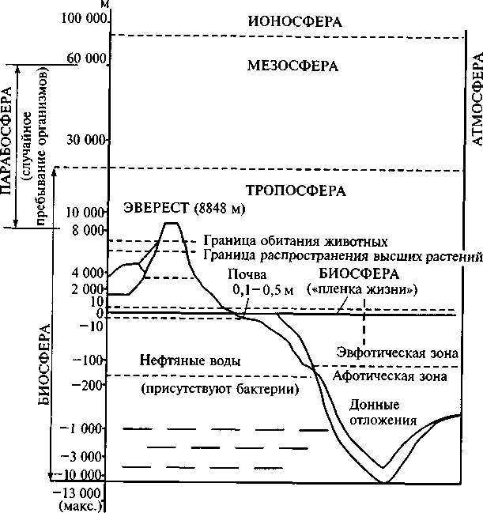
Рис. 1.1. Строение биосферы

6 7

ставляют собой небольшие «пятна» биосферы, которые подвер- жены сильному техносферному давлению.
Техносфера — участок биосферы, преобразованный в результа- те антропогенного или техногенного воздействия на среду обита- ния в соответствии с материальными и социально-экономиче- скими потребностями человека.
Техносфера как среда жизнедеятельности человека включает в себя несколько характерных сфер: промышленную, сельскохозяй- ственную, транспортную, селитебную (жилую), социально-куль- турную и др. Совокупность отдельных элементов этих сфер, сосре- доточенных на единой ограниченной территории, создает город- скую среду.
Промышленная техносфера состоит из промышленных пред- приятий, сельскохозяйственная — из сельскохозяйственных пред- приятий. На предприятиях человек осуществляет хозяйственную деятельность в производственной среде.
Производственная среда — совокупность вещественных элемен- тов и факторов технического и природного характера и социальных элементов, сформировавшихся под воздействием производитель- ных сил и производственных отношений. Деятельность человека в производственной среде осуществляется на рабочих местах в оп- ределенных условиях, которые называются условиями труда.
Создавая техносферу, человек стремился к повышению ком- фортности среды обитания, росту коммуникабельности, обеспе- чению защиты от естественных негативных воздействий. Все это благоприятно отразилось на условиях жизни и в совокупности с другими факторами положительно сказалось на продолжительно- сти жизни людей.
Однако созданная руками и разумом человека техносфера, при- званная максимально удовлетворять его потребности в комфорте и безопасности, не оправдала многие надежды. Появившиеся про- изводственная и городская среды оказались далеки по уровню без- опасности от допустимых требований.
Стремясь получить максимальные результаты от своей хозяй- ственной деятельности, современное человечество с его мощной техникой стало использовать не только огромные энергетические ресурсы биосферы, но и небиосферные источники энергии (ядер- ные, термоядерные), ускоряя тем самым геохимическое преобра- зование природной среды. Многие процессы, вызванные техноген- ной деятельностью человека, оказались противоположно направ- ленными естественному ходу в биосфере (рассеивание металлов, освобождение углерода, нарушение процессов в атмосфере и т.д.). На качественное изменение среды обитания в большой степе-
ни повлияли:
высокие темпы роста численности населения (демографиче- ский взрыв) и урбанизация;
рост промышленного производства, значительное увеличение потребления топливно-энергетических и минеральных ресурсов, увеличение числа транспортных средств;
химизация сельского хозяйства и быта человека; неэкологичность многих технологических процессов, обуслов-
ленная большим количеством отходов;
техногенные аварии и катастрофы, стихийные бедствия и др. Проблемы народонаселения и продовольствия до сих пор яв-
ляются поводом для беспокойства о будущем планеты. В настоя- щее время стало очевидным, что рост населения неизбежно вле- чет за собой увеличение потребления всех видов ресурсов, рост объемов производства и количества отходов, усиление воздействия на среду обитания.
Сегодня остро стоит проблема земельных ресурсов, которые быстро уменьшаются. Так, площадь земель, подвергшихся ант- ропогенному опустыниванию, достигла 1 млрд га, а с разрушен- ным почвенным покровом — свыше 2 млрд га.
Сильное воздействие на среду обитания оказывает урбанизация — резкое увеличение численности городского населения. Если в 1800 г. в городах проживало 2,4% всего населения, то сейчас во многих развитых странах — свыше 90 % (рис. 1.2).
В некоторых странах (например, Англия, Нидерланды) пло- щадь городов превышает 15 % общей площади страны. Крупный город изменяет почти все составляющие природной среды: расти-
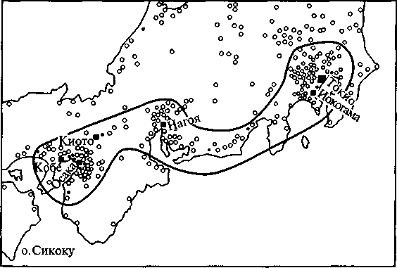
Рис. 1.2. Мегаполис Токайдо (Япония) — населенные пункты с числом жителей:
- более 100 тыс.чел.; • более 1 млн чел.; о более 300 тыс.чел.; • более 3 млн чел.

тельность, естественный рельеф, состав атмосферы, почвы, под- земных и грунтовых вод. В городах изменены гравитационное, элек- тромагнитное и другие поля Земли, наблюдается повышенный уровень загрязнения окружающей среды.
В настоящее время серьезными являются проблемы энергети- ки, сырьевых ресурсов и транспорта. По-прежнему актуальна про- блема сохранения ресурсов минерального сырья во всем мире, обусловленная невиданным ростом добычи полезных ископаемых. За последние 40 лет из недр земли добыто около 100 % газа, 70 % нефти и 37% угля от добытого за всю историю человечества.
Важной задачей человечества сегодня является защита среды обитания от химических веществ. Развитие химической промыш- ленности, а именно интенсивное использование химических ве- ществ в сельском хозяйстве, привело к увеличению их неконтро- лируемого поступления в окружающую среду. В настоящее время существует около 60 тыс. различных веществ, которые не деструк- турируются в экосистемах. Многие химические вещества, в том - числе пестициды (гербициды и др.), попавшие в почву, усваива- ются растениями, попадают в организм животных или смываются водами и загрязняют реки, озера и другие водоемы, а следова- тельно, накапливаются в рыбе.
Одной из основных причин ухудшения среды обитания яви- лось внедрение в производство неэкологичных технологий, кото- рое привело к резкому увеличению количества загрязнителей, при- ходящихся на единицу продукции и содержащихся в промышлен- ных отходах.
Человек и окружающая его среда гармонично взаимодейству- ют и развиваются лишь в том случае, если потоки энергии, веще- ства и информации находятся в пределах, благоприятно воспри- нимаемых человеком и средой. Любое превышение привычных уровней потоков сопровождается негативными воздействиями на человека или среду.
В условиях техносферы негативные воздействия обусловлены как элементами техносферы (машинами, сооружениями и т.п.), так и действиями человека. Изменяя величину любого потока от минимально значимой до максимально возможной можно полу- чить ряд характерных состояний взаимодействия в системе «чело- век— среда обитания»:
комфортное (оптимальное), при котором потоки соответству- ют оптимальным условиям взаимодействия: т.е. создают оптималь- ные условия деятельности и отдыха; создают предпосылки для проявления наивысшей работоспособности и, как следствие, про- дуктивности деятельности; гарантируют сохранение здоровья че- ловека и целостность компонентов среды обитания;
допустимое, при котором потоки, воздействуя на человека и среду обитания, не оказывают негативного влияния на здоровье,
но приводят к дискомфорту, снижая эффективность деятельно- сти человека;
вредное, при котором потоки превышают допустимые уровни и оказывают негативное воздействие на здоровье человека, вызы- вая при длительном воздействии заболевания, или приводят к деградации природной среды;
опасное, при котором потоки высоких уровней за короткий период времени могут травмировать человека, привести к леталь- ному исходу, вызвать разрушения в окружающей среде.
Из четырех характерных состояний взаимодействия человека со средой обитания лишь комфортное и допустимое соответству- ют позитивным условиям повседневной жизнедеятельности, а вредное и опасное являются негативными или недопустимыми для жизнедеятельности человека, сохранения и развития окружа- ющей (в том числе и природной) среды.
Разумным решением проблем техносферы является в настоя- щий период переход мирового сообщества к устойчивому разви- тию. Устойчивое развитие обеспечивают условия среды обитания, при которых основные запасы планетарной техносферы (населе- ние, земля, невозобновимые ресурсы, уровень загрязнения, ка- питал) будут находится в состоянии динамического равновесия и оставаться постоянными. Понятие «устойчивое развитие» можно представить в виде нескольких аспектов.
Экологический аспект заключается в обеспечении гармониче- ского развития человека и биосферы, создании ноосферы — сфе- ры разума.
Научно-технический аспект включает в себя: теоретическую и практическую реализацию методов наиболее эффективного ис- пользования природных ресурсов; развитие малоотходных произ- водств и биотехнологий; развитие альтернативных, экологически безопасных источников энергии.
Информационный аспект состоит в подаче обществу наиболее полной информации по безопасности жизнедеятельности.
Экономический аспект состоит в полном и эффективном ис- пользовании экономических механизмов в области экологии и без- опасности жизнедеятельности.
Политико-правовой аспект включает в себя совершенствование правовых, экономических и административных методов защиты среды обитания.

Формы деятельности человека в производственной среде
Жизнедеятельность человека неразрывно связана с различными видами деятельности: трудом в производственной среде и в быту, активным или пассивным отдыхом, туризмом и др. [1, 2, 16].

Деятельность человека в производственной среде подразделя- ется на физический и умственный труд.
Физический труд характеризуется в первую очередь повышен- ной нагрузкой на опорно-двигательный аппарат и функциональ- ные системы (сердечно-сосудистую, нервно-мышечную, дыхатель- ную и др.), обеспечивающие его деятельность. Физический труд, развивая мышечную систему и стимулируя обменные процессы, имеет и ряд отрицательных последствий. Прежде всего это соци- альная неэффективность физического труда, связанная с его низ- кой производительностью и длительным отдыхом (до 50 % рабо- чего времени).
В соответствии с существующей физиологической классифи- кацией трудовой деятельности различают следующие виды физи- ческого труда: требующий значительной мышечной активности; механизированный; связанный с полуавтоматическим и автома- тическим производством; групповой (работа на конвейере); свя- занный с дистанционным управлением. >
Труд, требующий значительной мышечной активности, имеет место при отсутствии механизации. При полуавтоматическом про- изводстве человек выключается из процесса непосредственной обработки предмета труда, который целиком выполняет механизм. Задача человека при обслуживании станка ограничивается выпол- нением простых операций: подать материал для обработки, пус- тить в ход механизм, извлечь обработанную деталь. Характерные черты такого труда — монотонность, повышенный темп и ритм работы, утрата творческого начала.
Конвейерный труд состоит из операций, заданных ритмом, строгой последовательностью их выполнения, автоматической по- дачей деталей к каждому рабочему месту с помощью конвейера. При этом, чем меньше интервал времени, затрачиваемый рабо- тающими на операцию, тем монотоннее работа, приводящая к преждевременной усталости и быстрому нервному истощению.
Труд, связанный с дистанционным управлением производствен- ными процессами и механизмами, включает человека в системы управления как необходимое оперативное звено. В случаях когда пульты управления требуют частых активных действий человека, внимание работника получает разрядку в многочисленных движе- ниях или речедвигательных актах. В случаях редких активных дей- ствий работник находится в основном в состоянии готовности к действию, его реакции малочисленны.
В санитарно-гигиенических нормативах и нормативных актах по охране труда уровень физической нагрузки на организм работа- ющего и затраты мышечной энергии на выполнение работы опре- деляются как категория тяжести труда (работ).
Различают следующие категории работ по тяжести труда: лег- кие, средней тяжести и тяжелые.
К легким физическим работам категории 1а относятся работы, выполняемые сидя и сопровождающиеся незначительным физи- ческим напряжением с энергозатратами до 139 Вт (ряд профес- сий на предприятиях точного приборо- и машиностроения, в сфере управления и др.).
К легким физическим работам категории 16 относятся работы, выполняемые сидя, стоя или связанные с ходьбой и сопровожда- ющиеся физическим напряжением, требующим энергозатрат не более 174 Вт (ряд профессий на предприятиях связи, в полигра- фической промышленности и др.).
К работам средней тяжести категории 2а относятся работы, связанные с постоянной ходьбой, перемещением мелких (до 1 кг) изделий или предметов в положении стоя или сидя и требующие определенного физического напряжения (энергозатраты при вы- полнении работ не превышают 232 Вт). Работы категории 2а ха- рактерны для ряда профессий в механосборочных цехах маши- ностроительных предприятий, в прядильно-ткацком производ- стве и т. п.
К работам средней тяжести категории 26 относятся работы, связанные с ходьбой, перемещением тяжестей до 10 кг и сопро- вождающиеся умеренным физическим напряжением с затратами энергии до 290 Вт (ряд профессий в механизированных литей- ных, термических, сварочных цехах машиностроительных и ме- таллургических предприятий).
К тяжелым физическим работам категории 3 относятся ра- боты с затратами энергии более 290 Вт, связанные с постоян- ными передвижениями, перемещением и переноской значитель- ных (свыше 10 кг) тяжестей и требующие больших физических усилий (кузнецы ручной ковки, землекопы, дорожные рабо- чие, связанные с немеханизированной укладкой асфальтового покрытия и др.).
Умственный {интеллектуальный) труд объединяет работы, свя- занные с приемом и переработкой информации, требующей пре- имущественного напряжения сенсорного мышления, эмоциональ- ной сферы. Для данного вида труда характерна гипокинезия, т. е. значительное снижение двигательной активности человека, при- водящая к повышению эмоционального напряжения. Гипокине- зия является одним из условий формирования сердечно-сосуди- стой патологии. Длительная умственная нагрузка оказывает угне- тающее влияние на психическую деятельность — ухудшаются фун- кции внимания (объем, концентрация, переключение), памяти (кратковременной и долговременной), восприятия (появляется большое число ошибок). Уровень психофизиологической нагруз- ки работника определяет напряженность труда.
Интеллектуальный труд подразделяют на операторский, уп- равленческий, творческий, труд медицинских работников, пре-

подавателей, учащихся, студентов. Эти виды интеллектуального труда различаются организацией трудового процесса, равномер- ностью нагрузки, степенью эмоционального напряжения.
Работа оператора отличается большой ответственностью и вы- соким нервно-эмоциональным напряжением. Например, труд авиа- диспетчера характеризуется переработкой за короткое время боль- шого объема информации и повышенной нервно-эмоциональной напряженностью.
Труд руководителей учреждений, предприятий (управленческий труд) определяется чрезмерным объемом информации, возраста- нием дефицита времени для ее переработки, повышенной лич- ной ответственностью за принятие решения, периодическим воз- никновением конфликтных ситуаций.
Творческий труд — наиболее сложный вид трудовой деятель- ности, требующий значительного объема памяти, напряжения, внимания. Труд научных работников, конструкторов, писателей, композиторов, художников, архитекторов приводит к значитель- ному повышению нервно-эмоционального напряжения. При та- ком напряжении, связанном с умственной деятельностью, мож- но наблюдать тахикардию, повышение кровяного давления, уве- личение потребляемого кислорода, повышение температуры тела человека и другие изменения вегетативных функций.

Системы организма человека, предназначенные для восприятия факторов внешней среды
Человеку постоянно требуются сведения о состоянии и изме- нении внешней среды. Переработка и анализ получаемой инфор- мации дает основание для принятия поведенческих решений в любом виде деятельности человека. Возможность получать такую информацию, способность ориентироваться в пространстве и оце- нивать состояние и свойства среды обитания обеспечиваются ана- лизаторами (сенсорными системами) человека [12, 13, 16].
Датчиками сенсорных систем являются специфические струк- турные нервные образования, называемые рецепторами. Они пред- ставляют собой окончания чувствительных (афферентных) нервных волокон, способные возбуждаться под действием раздражителя. Часть из них воспринимает изменения в окружающей среде (экс- тероцепторы), а часть — во внутренней среде организма (интеро- цепторы).
Выделяют группу рецепторов, расположенных в скелетных мышцах, сухожилиях и сигнализирующих о тонусе мышц (про- приоцепторы).
Согласно психофизиологической классификации рецепторов,
тельные, осязательные рецепторы, рецепторы боли, рецепторы положения тела в пространстве (проприоцепторы и вестибулоре- цепторы).
Полученная рецепторами информация, закодированная в нервных импульсах, передается в центральные отделы соответ- ствующих анализаторов и используется для контроля со стороны нервной системы, координирующей работу исполнительных орга- нов.
Иногда поступающая информация непосредственно переклю- чается на исполнительные органы. Такой принцип переработки ин- формации заложен в основу многих безусловных рефлексов (врож- денных, наследственно передающихся). Например, сокращение мышц конечностей, раздражаемых электрическим током, тепло- той или химическими веществами, вызывает реакцию удаления ко- нечности от раздражителя.
Человек обладает рядом специализированных периферических образований — органов чувств, обеспечивающих восприятие дей- ствующих на организм внешних раздражителей (из окружающей среды), к которым относятся органы зрения, слуха, обоняния, вкуса и осязания. Не следует смешивать понятия «орган чувств» и
«рецептор» (например, глаз — это орган чувств, а сетчатка — фо- торецептор, один из компонентов органа зрения). Помимо сет- чатки в состав органа зрения входят преломляющие среды глаза, различные его оболочки, мышечный аппарат. Понятие «орган чувств» в значительной мере условно, так как сам по себе он не может обеспечивать ощущение. Для возникновения субъективно- го ощущения необходимо, чтобы возбуждение, возникшее в ре- цепторах, поступило в центральную нервную систему — специ- альные отделы коры больших полушарий, так как именно с дея- тельностью высших отделов головного мозга связано возникнове- ние субъективных ощущений.
Зрение — это способность организма воспринимать форму, ве- личину, цвет предмета, направление и расстояние, на котором он находится. Чтобы видеть форму предмета, надо четко различать его границы, очертания. Эта способность глаза характеризуется остротой зрения.
Острота зрения измеряется минимальным углом (от 0,5 до 10°), при котором две точки на расстоянии 5 м еще воспринимаются отдельно. Согласованное движение глаз совершается с помощью трех пар мышц, вращающих глазное яблоко, вследствие чего зри- тельные оси обоих глаз всегда направлены в одну точку фиксации. Глаз чувствителен к видимому диапазону спектра электромагнит- ных колебаний (380 — 770 нм).
Слух — это способность организма воспринимать и различать звуковые колебания, которая воплощается слуховым анализато-

ш по характеру ощущений различают зрительные, слуховые, обоня-
ром. Человеческому уху доступна область звука механических

колебаний с частотой 16...20000 Гц. Орган слуха — ухо — пред- ставляет собой воспринимающую часть звукового анализатора. Оно имеет три отдела: наружное, среднее, внутреннее. Наружное ухо состоит из ушной раковины и наружного слухового прохода, за- тянутого упругой барабанной перепонкой, отделяющей среднее ухо. В полости среднего уха расположены так называемые слухо- вые косточки: «молоточек», «наковальня» и «стремечко», связан- ные как бы в одну цепь. Они служат для передачи звуковых коле- баний от барабанной перепонки во внутреннее ухо, где располо- жен орган, воспринимающий звук, называемый кортиевым. Ме- ханизм защиты слухового анализатора от повреждения при воз- действии интенсивных звуков предусмотрен анатомическим стро- ением среднего уха, системой слуховых косточек и мышечных волокон, которые являются механическим передаточным звеном, ответственным за появление акустического рефлекса блокировки звука в ответ на интенсивный звуковой раздражитель. Таким об- разом, орган слуха выполняет две функции: снабжает организм информацией и обеспечивает самосохранение — противостоит по- вреждающему действию акустического сигнала.
Обоняние — это способность организма воспринимать запахи, осуществляемая посредством обонятельного анализатора, рецеп- тором которого являются нервные клетки, расположенные в сли- зистой оболочке верхнего и отчасти среднего носового ходов. Че- ловек обладает различной чувствительностью к пахучим веществам. Снижение обоняния часто возникает при воспалительных и атро- физических процессах в слизистой оболочке носа. В некоторых слу- чаях нарушение обоняния является одним из существенных симп- томов поражения центральной нервной системы.
Вкус — это ощущение, возникающее при воздействии раздра- жителей на специфические рецепторы, расположенные на различ- ных участках языка. Вкусовое ощущение складывается из восприя- тия кислого, соленого, сладкого и горького; вариации вкуса явля- ются результатом комбинации основных перечисленных ощуще- ний. Разные участки языка имеют неодинаковую чувствительность к вкусовым веществам: кончик языка более чувствителен к сладко- му, край языка — к кислому, кончик и край языка — к соленому, а корень языка наиболее чувствителен к горькому.
Осязание — это сложное ощущение, возникающее при раздраже- нии рецепторов кожи, слизистых оболочек и мышечно-сустав- ного аппарата. Основная роль в формировании осязания принад- лежит кожному анализатору, который осуществляет восприятие внешних механических, температурных, химических и других раз- дражителей. Осязание складывается из тактильных, температур- ных, болевых и двигательных ощущений. Основная роль в ощу- щении принадлежит тактильной рецепции — прикосновению и давлению. ' v
Кожа — это внешний покров тела, представляющий собой орган с весьма сложным строением и выполняющий ряд важных жизненных функций. Различают три слоя кожи: наружный (эпи- телиальный — эпидермис), соединительнотканный (собственно кожа — дерма) и подкожная жировая клетчатка. В коже имеется большое число кровеносных и лимфатических сосудов. Нервный аппарат кожи состоит из многочисленных пронизывающих дер- му нервных волокон и нервных окончаний.
Кроме защиты организма от вредных воздействий кожа выпол- няет рецепторную, секреторную и обменную функции, играет зна- чительную роль в терморегуляции и т.п. Растяжение, давление, ушибы обезвреживаются упругим жировым слоем и эластично- стью кожи.
Важной функцией кожи является ее участие в терморегуляции (поддержание нормальной температуры тела) — 80 % всей тепло- отдачи организма осуществляется кожей. При высокой температу- ре внешней среды кожные сосуды расширяются и теплоотдача конвекцией усиливается. При низкой температуре сосуды сужают- ся, кожа бледнеет, теплоотдача уменьшается.
С помощью анализаторов человек получает обширную инфор- мацию об окружающем мире. Количество информации принято из- мерять в двоичных знаках — битах. Например, поток информации через зрительный рецептор человека составляет 108— 109 бит/с, нервные пути пропускания 2—106 бит/с, в памяти прочно задержи- вается только 1 бит/с, следовательно, в коре головного мозга анали- зируется и оценивается не вся поступающая информация, а наибо- лее важная. Информация, получаемая из внешней и внутренней среды, определяет работу функциональных систем организма и поведения человека.
Между всеми системами организма существуют взаимосвязи, поэтому организм человека в функциональном отношении пред- ставляет собой единое целое.
Одна из важнейших функциональных систем организма — нерв- ная система — связывает между собой различные системы и части организма.
Нервная система человека подразделяется на центральную нерв- ную систему (ЦНС), включающую головной и спинной мозг, и периферическую нервную систему (ПНС), которую составляют нервные волокна и узлы, лежащие вне ЦНС. Периферическая нерв- ная система осуществляет связь ЦНС с кожей, мышцами и внут- ренними органами.
Нервная система функционирует по принципу рефлекса. Реф- лексом называют любую ответную реакцию организма на раздра- жение из окружающей или внутренней среды, осуществляющую- ся с участием ЦНС. В случаях экстремального воздействия на орга- низм нервная система формирует защитно-приспособительные ре-

акции, определяет соотношение воздействующего и защитного эффектов.
Человек постоянно приспосабливается к изменяющимся усло- виям окружающей среды благодаря гомеостазу — универсальному свойству сохранять и поддерживать стабильность работы различ- ных систем организма в ответ на воздействия, нарушающие эту стабильность.
Гомеостаз — относительное динамическое постоянство соста- ва, свойств внутренней среды и устойчивость основных физиоло- гических функций организма.
В организме человека функционирует ряд систем обеспечения безопасности, к которым относятся глаза, уши, нос, костно- мышечная система, кожа, система иммунной защиты. Напри- мер, глаза имеют веки — две кожно-мышечные складки, закры- вающие глазное яблоко при смыкании. Веки несут функцию за- щиты глазного яблока: предохраняя орган зрения от чрезмерно- го светового потока и механического повреждения, способству- ют увлажнению его поверхности и удалению со слезой инород- ных тел.
Чихание относится к группе защитных реакций и представляет собой форсированный выдох через нос (при кашле — форсиро- ванный выдох через рот). Благодаря высокой скорости воздушная струя уносит из полости носа попавшие туда инородные тела и раздражающие вещества.
Слезотечение возникает при попадании раздражающих веществ на слизистую оболочку верхних дыхательных путей: носа, носо- глотки, трахеи и бронхов. Слеза не только выделяется наружу, но и попадает через слезоносный канал в полость носа, смывая тем самым раздражающее вещество.
Еще один пример естественной защиты — движение. Актив- ное движение нередко приглушает душевную и физическую боль. Этот механизм стоит на страже нервного благополучия, готовый при необходимости предохранить мозг от слишком большого горя или радости.
В организме человека функционирует система иммунной защи- ты. Иммунитет — это свойство организма, обеспечивающее его устойчивость к действию чужеродных белков, болезнетворных (па- тогенных) микробов и их ядовитых продуктов. Различают естествен- ный и приобретенный иммунитет.
Естественный, иливрожденный, иммунитет — это видовой при- знак, передающийся по наследству (например, люди не заража- ются чумой от крупного рогатого скота). Если микробы все-таки проникли в организм, их распространение задерживается благо- даря развивающейся реакции воспаления. Печень, селезенка, лим- фатические узлы также способны задерживать и частично обез- вреживать продукты деятельности микробов.
Приобретенный иммунитет появляется в результате борьбы орга- низма с чужеродными белками в крови. Значительная роль в им- мунитете принадлежит специфическим защитным факторам сы- воротки крови — антителам, которые накапливаются в ней после перенесенного заболевания, а также после искусственной имму- низации (прививок).
В процессе активной иммунизации изменяется чувствительность организма к повторному введению соответствующего антигена, т.е. изменяется иммунореактивность организма в форме повыше- ния или понижения чувствительности отдельных органов и тка- ней к микробам, ядам или другим антигенам. Изменение иммуно- реактивности не всегда полезно для организма: при повышении чувствительности к какому-нибудь антигену могут развиться ал- лергические заболевания. Иммунологическая реактивность суще- ственно зависит от возраста: у новорожденных она резко сниже- на, у пожилых развита слабее, чем у лиц среднего возраста.

Источники опасностей и негативные факторы в системе «человек — среда обитания»
В процессе жизнедеятельности человек постоянно взаимодей- ствует с элементами среды обитания. Это взаимодействие может быть позитивным или негативным. Свойство живой и неживой материи оказывать негативное воздействие на саму материю (лю- дей, животный и растительный мир, материальные ценности) с причинением ей ущерба называется опасностью. Источниками опасностей на Земле является все живое и неживое. Опасности постоянно присутствуют в пространстве и времени и реализуются в виде потоков вещества, энергии и информации.
Термин «опасность» означает угрозу чему-либо: жизни, здоро- вью, целостности конструкции и т.п. Употребляя его, мы даем качественную оценку имеющейся угрозы. Уровень опасности мо- жет быть оценен словами «большая», «высокая», «незначитель- ная» и др. Например, большую опасность для мореплавания в вы- соких широтах представляют дрейфующие айсберги. Для сравни- тельной характеристики нескольких негативных воздействий упот- ребляют термины «наибольшая опасность», «более опасно» и др. Например, переправа через горную реку представляет наиболь- шую опасность на этом пути. Количественная характеристика опас- ности определяется уровнем поражающего фактора. Например, переменный ток величиной 300 мА опасен для жизни.
Различают опасности естественного и антропогенного проис- хождения. Естественные опасности зарождаются в природном мире; их источниками являются стихийные явления, климатические ус- ловия, геологические образования и др. Человек в процессе своей

хозяйственной деятельности генерирует антропогенные (от гре- ческого antropos — человек) опасности, воздействуя на среду оби- тания через технологические процессы, посредством техники и продуктов (отходов) производства.
В производственной среде, являющейся частью техносферы, имеются многочисленные источники опасностей для жизни и здо- ровья работающих. К ним относятся: здания и сооружения; техно- логическое, энергетическое, подъемно-транспортное и иное обо- рудование; транспорт; инструмент и другие материальные объек- ты. Один и тот же элемент производственной среды может быть источником опасностей нескольких видов, например, шума, виб- рации, загрязнения воздушной среды и др. Опасности, генериру- емые этими источниками, носят название техногенных.
Техногенные опасности разделены на потенциальные и реаль- ные. Потенциальные опасности включают факторы, несущие скры- тую (потенциальную) угрозу здоровью работников. Реальные опас- ности состоят из опасностей, которые реально в данный момент или на протяжении какого-либо периода времени негативно воз- действуют на человека.
При определенных условиях, когда на источник опасностей воздействует инициатор опасностей, потенциальные опасности превращаются в реальные. Например, в производственном по- мещении станции технического обслуживания автомобилей про- водятся работы по диагностированию и регулировке автомобиль- ного двигателя. Один из источников опасности —- работающий двигатель. Опасностями являются нагретые поверхности, враща- ющиеся лопасти вентилятора, ременные передачи, отработав- <. шие газы. При воздействии на работника они могут привести к ожогу, травме рук, отравлению. Если отработавшие газы будут отводиться из выхлопной трубы автомобиля через герметичную систему местного отсоса за пределы производственного поме- щения, то они не будут оказывать вредного воздействия на на- ходящихся в помещении людей и опасность отравления ими можно рассматривать как потенциальную. При отсутствии мест- ного отсоса или нарушении его герметичности выхлопные газы,; будут выбрасываться непосредственно в воздух рабочей зоны и являться реальной опасностью.
Схема воздействия опасностей на человека в системе «чело- век— производственная среда» показана на рис. 1.3. Одной из осо- бенностей этой системы является то, что работник выступает в этой среде одновременно как объект негативного воздействия производственной среды и инициатор образования реальных опас- ностей или преобразования потенциальных опасностей в реаль- ные. Его инициирующие воздействия на источник опасностей являются результатом усталости, невнимательности, непрофес- сионализма, умышленного или случайного нарушения правил

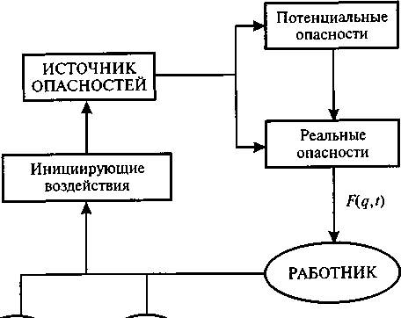

Рис. 1.3. Схема опасностей в системе «человек — производственная среда»:
F— воздействие; q — уровень негативного воздействия; t — длительность воздей- ствия
охраны труда и других причин. Другими инициаторами опасно- сти являются объективные факторы природного (ветер, гроза, влажность и др.) и техногенного (выход из строя оборудования, пробой изоляции в электрических цепях, разгерметизация ем- костей и др.) характера.
Потенциальные и реальные опасности в производственной среде проявляются в виде вредных и опасных производствен- ных факторов. Вредный производственный фактор (ВПФ), воз- действуя на работника, может вызвать профессиональное хрони- ческое заболевание или снижение работоспособности, опасный производственный фактор (ОПФ) — травму или резкое ухудше- ние здоровья (острое заболевание).
В соответствии с ГОСТ 12.0.003—88 ССБТ (государственный стандарт системы стандартов безопасности труда) ВПФ и ОПФ делятся на несколько групп.
- Физические факторы:
параметры микроклимата (температура, влажность и скорость движения воздуха в помещении);
параметры физических тел и рабочих мест (температура поверх- ности, масса, высота расположения рабочего места над полом помещения или землей и др.);

поля и излучения (электромагнитное поле, ионизирующее из- лучение);
шум и вибрация;
параметры технологического процесса (усилие, скорость пере- мещения материальных объектов, давление рабочей среды);
загрязненность воздушной среды пылью.
- Химические факторы (химические вещества в виде паров, га- зов, аэрозолей, жидкостей, твердых веществ), группирующиеся:
по характеру воздействия на токсические, раздражающие, сен- сибилизирующие (вызывающие аллергические заболевания), кан- церогенные (вызывающие онкологические заболевания), мутаген- ные (приводящие к изменениям в организме на генном уровне), влияющие на репродуктивную функцию человека;
по пути проникновения в организм — через органы дыхания, же- лудочно-кишечный тракт, кожные покровы, слизистые оболочки.
- Биологические факторы:
патогенные микроорганизмы;
микроорганизмы растительного и животного происхождения.
- Психофизиологические факторы:
факторы тяжести труда (статическая и динамическая нагруз- ки, поднимаемая и перемещаемая массы, рабочая поза и др.);
факторы напряженности труда (режим работы, монотонность труда, вид и количество информационных нагрузок).
Из перечисленных выше факторов производственной среды некоторые факторы являются только вредными, некоторые — толь- ко опасными, некоторые могут быть, в зависимости от своей ве- личины, как вредными, так и опасными.
Вероятность наступления негативного результата от воздействия на работника ВПФ и ОПФ, а также его тяжесть зависят от уровня этих факторов и времени воздействия (экспозиции) на организм человека. Эта вероятность определяет так называемый производ- ственный риск. Чем выше производственный риск, тем больше вероятность получения профессионального заболевания или трав- мы, хуже условия труда, более вредно или опасно производство. Производственный риск R может быть выражен вероятностью несчастных случаев, сопровождающихся инвалидностью или смер- тельным (летальным) исходом, а также вероятностью получения
различных профессиональных заболеваний:
от воздействия естественных природных факторов, который при- знается допустимым для человека.
Допустимый,илиприемлемый,производственныйриск—этопро- изводственный риск, величина которого определяется приемле- мым для общества и государства уровнем безопасности производ- ства. Необходимость введения понятия «допустимый риск» обус- ловлена невозможностью создания абсолютно безопасных произ- водственных процессов или каких-либо иных видов деятельности человека. Допустимый риск сочетает в себе технические, эконо- мические и социальные аспекты общественного производства. Так как экономические возможности повышения безопасности тех- нических систем не безграничны, то допустимый риск представ- ляет собой некоторый компромисс между требуемым уровнем без- опасности производства и затратами на ее достижение.
По общемировым стандартам приемлемый риск от техноген- ных опасностей принимается равным 10~6— 10~7 летальных (смер- тельных) случаев на одного человека в год. Эта величина прини- мается для установления приемлемого уровня пожарной, радиа- ционной безопасности и безопасных условий труда на предпри- ятиях различных отраслей экономики.
Сравнительная оценка рисков для различных условий труда дана в табл. 1.1.
Таблица 1 1
Производственные риски

Характеристика риска | Средняя потеря жизни, суток в год | Число летальных исходов в год на 1 чел
Допустимый риск — безопасные условия труда Вредные условия труда Производственный травматизм | 0,01  До 25  До 1,3 | Не более 10"6  До 2,5-10"3 До 1,3-Ю-4
Кроме понятия «допустимый риск» применяются такие поня- тия, как «обоснованный (мотивированный) и необоснованный риски». При спасании людей в чрезвычайных ситуациях зачастую спасателям приходится работать в экстремальных условиях с рис- ком для собственной жизни — это риск обоснованный. Риск по- лучить травму из-за несоблюдения правил безопасности труда яв-

R = N /N
X O
или R=Kp,
ляется необоснованным, и он должен быть исключен.

Для практических целей — оценки условий труда и планирова-

где Nx, No — соответственно число чрезвычайных событий (не- счастных случаев) и общее число событий в год; р — вероятность нахождения человека в зоне действия опасностей.
Для оценки уровня вредности и опасности того или иного про- изводства имеющийся фактический риск на рабочих местах срав- нивают с риском получения аналогичного негативного результата
ния мероприятий по охране труда — использование вероятност- ных показателей неудобно, поэтому уровень негативного допус- тимого воздействия ВПФ и ОПФ на человека устанавливается че- рез следующие нормативные величины, определенные стандар- тами ССБТ, гигиеническими и санитарными нормами, правила- ми по охране труда и другими нормативно-правовыми актами:

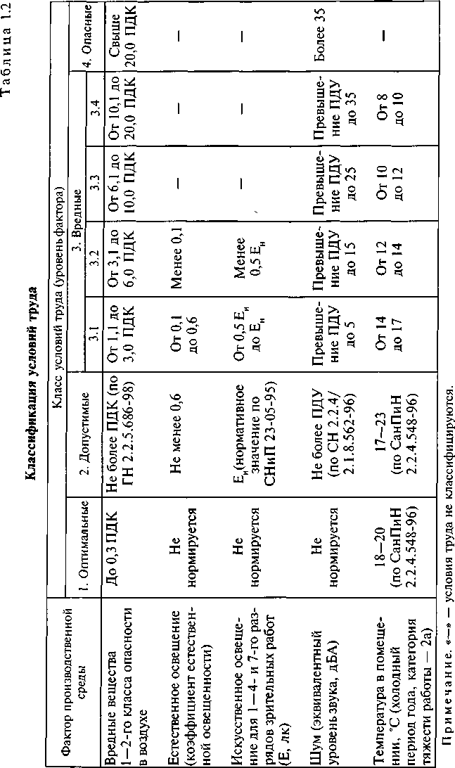
предельно допустимые концентрации (ПДК) вредных веществ в воздухе рабочей зоны (для пыли, паров и аэрозолей), мг/м3. Например, ПДК оксида углерода для помещений с постоянным пребыванием людей равна 20 мг/м3;
предельно допустимые уровни фактора (ПДУ) на рабочем ме- сте (для энергетических факторов, излучений, тока и др.). Напри- мер, для шума в цехе ПДУ равен 80 дБА;
предельные значения (диапазон) параметров технологическо- го процесса, микроклимата, физических тел и др. Например, в холодный период года температура воздуха в помещении для по- стоянных рабочих мест при выполнении работ средней тяжести категории 26 (по ГОСТ 12.1.005-88) должна быть от 15 до 21 °С; предельно допустимые количества материалов или веществ, хра- нимых на рабочих местах. Например, указывается, что наиболь- шее количество легковоспламеняющихся жидкостей на рабочем
месте не должно превышать сменную норму;
безопасные минимальные расстояния до опасных объектов (дви- жущихся грузов или частей оборудования, источников электро- магнитных или других полей и т.п.).
Совокупность факторов производственной среды и трудового процесса, оказывающих влияние на здоровье и работоспособность человека в процессе труда называется условиями труда. В зависи- мости от того, насколько в действительности ВПФ и ОПФ на рабочем месте превышают нормативные значения этих факторов, определяется класс условий труда. Различают следующие классы условий труда по вредным факторам: 1-й класс — оптимальные условия; 2-й класс — допустимые условия; 3-й класс — вредные условия (4 степени); 4-й класс — опасные условия (табл. 1.2).
Для оптимальных условий труда характерны такие условия, при которых сохраняется здоровье работающих и создаются предпо- сылки для поддержания высокого уровня работоспособности.
При допустимых условиях труда параметры среды и трудового процесса не должны превышать гигиенических нормативов, а для восстановления сил и сохранения здоровья работающих должно выделяться время регламентированного отдыха между сменами или в течение смены.
Если условия труда относятся к вредным 1-й степени, то для восстановления организма необходимо более длительное (чем до следующей смены) прерывание контакта с вредными факторами; при этом риск повреждения здоровья увеличивается. Вторая сте- пень вредных условий труда характерна такими уровнями производ- ственных факторов, которые приводят в большинстве случаев к повышению частоты заболеваемости, появлению начальных при- знаков или легких форм профессиональной патологии, возникаю- щей после 15 и более лет работы. Вредные факторы условий труда 3-й степени 3-го класса имеют такие уровни, что при негативном

воздействии этих факторов на человека в процессе трудовой дея- тельности развивается, как правило, профессиональная патоло- гия легкой и средней тяжести, включая хроническую, а также заболевания с временной утратой работоспособности. Для вред- ных условий труда 4-й степени характерны возникновение тяже- лых форм профессиональных заболеваний, значительный рост хро- нической патологии и высокие уровни заболеваний с временной утратой работоспособности.
Опасные условия труда соответствуют уровням производствен- ных факторов, воздействие которых в течение рабочей смены со- здает угрозу для жизни, высокий риск получения острых профес- сиональных поражений и заболеваний в тяжелой форме.

Основные принципы и методы обеспечения безопасности человека в производственной среде
Для системы «человек — производственная среда» характерны следующие схемы пересечения гомосферы (пространство, в кото- ром действует человек) и ноксосферы (пространство, в котором имеются реальные ВПФ и ОПФ), показанные на рис. 1.4. К гомо- сфере на предприятиях относят пространство рабочей зоны.
Рабочая зона — пространство высотой 2 м над уровнем пола или площадки, на которой расположено рабочее место.

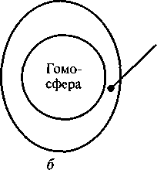
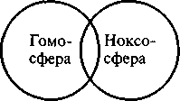
Ноксо- сфера

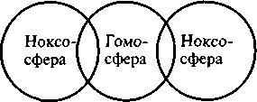

Рис. 1.4. Схемы взаимодействия элементов системы «человек—произ- водственная среда»:
а — на постоянном рабочем месте с ограниченной зоной опасности; б — при нахождении рабочего места в зоне опасности; в — при многостаночном обслужи- вании или в случае непостоянного рабочего места
Рабочее место — зона постоянной или временной (более 50 % или более 2 ч непрерывно) деятельности работающего.
Области наложения ноксосферы на гомосферу являются зона- ми опасности, в которых работник получает или может с боль- шой вероятностью получить негативное воздействие ВПФ или ОПФ, превышающих по уровню нормативно-гигиенические значе- ния. Схема взаимодействия, показанная на рис. 1.4, а, характерна для работы на постоянном рабочем месте при обслуживании од- ного объекта, например станка, который имеет определенную зону обслуживания. Схема взаимодействия, показанная на рис. 1.4, б, характерна для работ в помещении, в пространства которого вы- деляются вредные вещества, не улавливаемые местной вентиля- цией. Схема взаимодействия, показанная на рис. 1.4, в, характер- на для многостаночного обслуживания или случаев, при которых человек в процессе работы перемещается по цеху, пересекая не- сколько опасных зон, например мест работы подъемных механиз- мов, транспортных путей и др. Конкретные конфигурации и раз- меры зон опасностей устанавливаются на предприятии при пас- портизации рабочих мест.
Для каждой зоны опасности (вредности) во всех схемах (см. рис. 1.4) имеется свой производственный риск; при этом допус- тимые условия труда на рабочих местах могут иметь место только при соблюдении следующих требований:
значения (уровни) ВПФ и ОПФ в потенциально опасных зо- нах не превышают нормативных значений;
в потенциально опасных зонах имеется антропометрическая, биофизическая и психофизиологическая совместимость работни- ка с материальными элементами производственной среды.
В тех случаях, когда указанные требования не выполняются, условия труда на рабочих местах должны быть признаны в резуль- тате их аттестации вредными или опасными.
Аттестацией рабочих мест по условиям труда называется сис- тема анализа и оценки рабочих мест для проведения оздорови- тельных мероприятий, ознакомления работающих с условиями труда, сертификации производственных объектов, подтверждения или отмены права предоставления компенсаций и льгот работни- кам, занятым на тяжелых работах и работах с вредными и опас- ными условиями труда.
Аттестация рабочих мест по условиям труда проводится на пред- приятиях не реже одного раза в 5 лет созданной приказом по пред- приятию аттестационной комиссией. Комиссия оценивает усло- вия труда по вредности и травмоопасности, учитывает обеспечен- ность работников средствами индивидуальной и коллективной защиты, а также эффективность этих средств.
Рабочее место считается аттестованным, если условия труда относятся к 1-му или 2-му классам; условно аттестованным, если

условия труда относятся к 3-му классу (с указанием степени вред- ности); неаттестованным, если условия труда относятся к 4-му классу.
Для условно аттестованных рабочих мест, разрабатывается план мероприятий по оздоровлению условий труда. Неаттестованные рабочие места подлежат немедленному переоснащению или лик- видации.
В системе «Охрана труда» применяются следующие принципы, методы, мероприятия и средства защиты работников от воздей- ствия ВПФ и ОПФ в характерных зонах повышенной опасности (вредности).
Основными принципами обеспечения безопасности жизнеде- ятельности человека в среде обитания являются: принцип актив- ной защиты, связанный с уменьшением уровня и времени нега- тивного воздействия источника опасности, и принцип пассивной защиты, основанный на снижении негативного воздействия фак- торов непосредственно на организм человека без изменения уровня опасности источника. К методам защиты относятся:
нормализация условий труда; защита расстоянием;
защита временем;
адаптация человека к опасностям.
Метод нормализации условий труда представляет собой по- следовательное проведение организационно-технических меро- приятий, направленных на снижение уровня факторов риска (при- ведение значений ВПФ и ОПФ к нормированным величинам). На основе идентификации и определения значений факторов произ- водственной среды намечаются и реализуются мероприятия по охране труда, включающие в себя:
совершенствование технологических процессов с целью умень- шения вредных выбросов, шума, вибрации и т.п.;
модернизацию или замену оборудования, не удовлетворяюще- го современным требованиям охраны труда;
оснащение помещений, оборудования и рабочих мест необхо- димыми средствами коллективной защиты (вентиляцией, прибо- рами освещения, ограждениями и др.);
профилактика и ремонт тех средств коллективной защиты, которые имеются на предприятии, но не выполняют частично или в полной мере своих защитных функций.
Метод защиты расстоянием заключается в том, чтобы устра- нить, по возможности, зоны пересечения гомо- и ноксосферы. Достигается это за счет:
ограждения опасных зон с целью предотвращения приближе- ния человека к источнику опасности, устранения возможности захвата одежды или частей тела движущимися элементами обору- дования, ожога от нагретых поверхностей и т.п.;
удаления операторов из опасных зон с помощью автоматиза- ции оборудования, применения дистанционного управления, ро- ботов и манипуляторов;
нормирования минимально допустимых расстояний между опе- ратором и источником повышенной опасности.
Метод защиты временем применяется в тех случаях, когда пер- вые два метода невозможно применить по техническим причинам или их реализация не дает удовлетворительного результата. В этом случае нормативно устанавливается допустимое время пребыва- ния человека в зоне повышенной вредности или опасности. Для работника может устанавливаться: сокращенная рабочая неделя или уменьшенная длительность рабочей смены; наибольшее вре- мя непрерывной работы в условиях действия ВПФ; время и пери- одичность дополнительных перерывов в течение смены.
Методадаптациичеловекакопасностям реализуется понесколь- ким направлениям, в том числе:
профессиональный отбор работников для выполнения работ в условиях повышенной опасности;
специальное обучение работников определенных профессий и проведение инструктажей;
проведение предварительных и периодических медицинских осмотров работников для установленных нормативно профессий; обеспечение работников средствами индивидуальной защиты (спецодеждой, защитными очками, масками, противогазами и др.). Так как каждый метод в отдельности может не давать полной защищенности человека от всех опасностей производственной сре- ды, требования охраны труда, сформулированные в нормативно- правовых документах, предусматривают комплексное использова- ние перечисленных методов на предприятиях с целью обеспечения
безопасных условий труда и сохранения здоровья работающих.

Оздоровление воздушной среды производственных помещений
Влияние воздушной среды рабочей зоны на организм человека. Воздушная среда производственных помещений как составная часть производственной среды характеризуется параметрами микрокли- мата, ионным и химическим составом, агрегатным состоянием вредных веществ, находящихся в воздухе.
Микроклимат — это метеорологические условия воздушной сре- ды внутри помещения. Он определяется такими параметрами, как температура, относительная влажность воздуха, барометрическое давлениеи скорость воздушных потоков.
В результате физиологических процессов, протекающих в орга- низме человека, в окружающую среду выделяется теплота, коли-

чество которой в определенных климатических условиях зависит от физического напряжения. В состоянии покоя человек выделяет около 90 Дж/с тепла, при тяжелой работе — до 500 Дж/с.
Способность человеческого организма регулировать теплообра- зование и теплоотдачу с сохранением постоянной температуры тела при изменении внешних условий называется терморегуляцией. Возможности терморегуляции не безграничны, поэтому наруше- ние баланса между выделяемым человеком теплом и теплом, ко- торое поглощает окружающая среда, приводит к перегреву или переохлаждению организма и, как следствие, к быстрой утомля- емости, потере трудоспособности, простудным заболеваниям, а также может стать причиной смерти.
Температура тела (внутренних органов) и кожи определяет теп- ловое состояние организма и самочувствие человека. В нормаль- ных условиях температура тела составляет примерно 36,6 "С. Кри- тическими пределами температуры для человека являются: ниж- няя граница 25 °С, верхняя граница 43 °С. Температурный режим кожи играет основную роль в теплоотдаче. Температура кожи мо- жет меняться в значительных пределах в зависимости от соотно- шения отдаваемого телом тепла и тепла, которое может принять окружающий тело слой воздуха.
В случае если окружающая среда воспринимает меньше тепловой энергии, чем ее выделяет организм, человек ощущает перегрев, ему жарко. При этом температура тела и кожи возрастает, увеличивается потеря воды организмом, учащается пульс, ухудшается общее само- чувствие. Перегреву организма способствуют чрезмерное утепление одеждой при незначительных физических нагрузках, высокая тем- пература воздуха в помещении, наличие интенсивного инфракрас- ного излучения от технологического оборудования.
Когда окружающая среда способна принять больше тепловой энергии, чем ее отдает организм, человек ощущает холод. Темпе- ратура тела и кожи понижается, частота пульса и дыхания умень- шаются, появляется озноб и вялость.
Теплообмен между человеком и окружающей средой осуще- ствляется в процессе конвекции за счет контакта кожи с потоком воздуха, излучения на окружающие поверхности, теплопровод- ности (незначительно) и в процессе тепломассообмена при дыха- нии, и вследствие испарения влаги при потоотделении.
Пограничный слой воздуха (до 4 — 8 мм при неподвижном воз- духе) ограничивает скорость теплоотвода конвекцией. С увеличе- нием атмосферного давления этот слой становится тоньше и теп- лообмен улучшается. Улучшению теплоотвода конвекцией способ-
выше температуры этих поверхностей. В противном случае тепло передается от внешних поверхностей человеку.
Количество тепла, отдаваемого человеком окружающему воздуху при испарении пота с поверхности тела, зависит от интенсивности работы, температуры и скорости движения воздуха. Эксперимен- тально установлено, что в условиях постоянства скорости воздуш- ного потока при изменении трудовых затрат во время выполнения работы со 100 до 500 Вт количество тепла, уходящего через пото- отделение, увеличивается в 8,2 раза при температуре воздуха 16 °С и всего лишь в 3,5 раза — при температуре воздуха 35 "С.
При дыхании воздух, попадая в легкие человека, нагревается и насыщается водяными парами. «Легочная вентиляция» человека выделяет тепло в окружающее пространство пропорционально частоте дыхания и объему воздуха вдоха—выдоха, а также разни- це температур выдыхаемого и окружающего воздуха.
Таким образом, тепловой баланс в системе «человек — окру- жающая среда» зависит как от физической нагрузки на организм при выполнении какой-либо работы, так и от факторов внешнего окружения — теплоизоляционных свойств одежды, температуры окружающих предметов и параметров микроклимата.
Повышенная влажность и малая подвижность воздуха усилива- ют неблагоприятное действие высокой температуры на человека. Увеличение скорости воздушного потока при постоянной темпе- ратуре и влажности способствует более быстрому охлаждению орга- низма. При постоянной скорости движения воздуха между влаж- ностью и температурой существует обратная зависимость: чем ниже влажность воздуха, тем больше должна быть его температура, чтобы тепловой баланс сохранился на прежнем уровне.
Нормирование параметров микроклимата для производственных, административных и санитарно-бытовых помещений осуществляет- ся согласно санитарным правилам и нормам (СанПиН 2.2.4.548-96), а также стандартам системы безопасности труда (ГОСТ 12.1.005—88). Применительно к производственным помещениям нормирование осуществляется для работ различной категории тяжести, постоян- ных и непостоянных рабочих мест, теплого и холодного периодов года (табл. 1.3).
Оценка совместного действия температуры, влажности, подвиж- ности воздуха и тепловых излучений на работающего производится для помещений с избытками тепла по WBGT-wujxQYJzy, °C, по фор- муле
WBGT-индекс = 0,7/ш + 0,3/ш,

ствует также увеличение скорости перемещения воздушного слоя, граничащего с кожей.
где ^ — температура влажного термометра; /ш хого термометра внутри зачерненного шара.
— температура су-

Теплоотвод излучением происходит от человека к окружаю-
щим поверхностям только в том случае, если температура тела
Ионный состав воздушный среды обеспечивает воздушный ком- форт в закрытом помещении и характеризуется уровнем положи-

Таблица 1.3
Оптимальные и допустимые параметры среды в рабочей зоне на постоянных рабочих местах производственных помещений

Пе- риод года | Категория работ | Температура воздуха, °С |  | Относительная влажность воздуха, % |  | Скорость движения воздуха, м/с
 |  | опти- мальная | допус- тимая | опти- мальная | допус- тимая | опти-  мальная | допус-  тимая
Хо- | Легкая — 1а | 22-2 4 | 21-25 | 40-60 | 75 | 0,1 | Не более 0,1
лод- | Легкая — 1 б | 21-23 | 20-24 | 40—60 | 75 | 0,1 | Не более 0,2
ный | Средней тя- | 18-20 | 17-23 | 40—60 | 75 | 0,2 | Не более 0,3
 | жести — 2а
 | Средней тя- | 17-19 | 15-21 | 40—60 | 75 | 0,2 | Не более 0,4
 | жести — 26
 | Тяжелая — 3 | 16-18 | 13-19 | 40-60 | 75 | 0,3 | Не более 0,5
Теп- | Легкая — 1а | 23-35 | 22-28 | 40-60 | 55 при 28°С | 0,1 | 0,1-0,2
лый | Легкая — 16 Средней тя- | 22-24  21-23 | 21-28  18-27 | 40—60  40-60 | 60при27"С  65 при 26 °С | 0,2  0,3 | 0,1-0,3  0,2-0,4
 | жести — 2а
 | Средней тя- | 20-22 | 16-27 | 40 — 60 | 70 при 25 °С | 0,3 | 0,2-0,5
 | жести — 26
 | Тяжелая — 3 | 18-20 | 15-26 | 40—60 | 75 при 24 °С | 0,4 | 0,2-0,6

тельной и отрицательной аэроионизации. Отрицательное воздей- ствие на организм человека оказывает как недостаточная, так и избыточная ионизация воздуха.
В процессе ионизации воздуха под воздействием электрическо- го поля возникают положительно заряженные (тяжелые) и отрица- тельно заряженные (легкие) аэроионы, озон и окислы азота. Они образуют ионификационный комплекс, оказывающий биологиче- ский эффект на человека. Количество легких аэроионов определя- ет свежесть воздуха, его физиологическую и химическую актив- ность. Уменьшение их количества в воздухе вызывает жалобы на духоту и нехватку кислорода.
В небольших помещениях значительное влияние на ионный со- став воздуха оказывает время присутствия людей. Количество лег- ких аэроинов уменьшается из-за их поглощения в процессе дыха- ния, а число тяжелых — увеличивается, чему способствует респира- торный выброс так называемых ядер конденсации с выдыхаемым воздухом.
В производственных и административных помещениях с боль- шим количеством электроустановок и электрических приборов (в том числе и компьютеров) убыль легких аэроионов происходит вследствие их адсорбции поверхностями оборудования, имеющи- ми положительный электрический заряд. Существенные измене-
ния ионного состава, по сравнению с характеристиками свежего наружного воздуха, претерпевает воздух, проходящий через ка- лориферы, фильтры, вентиляторы, воздуховоды и другие агрега- ты в системах отопления, вентиляции и кондиционирования.
Запыленность и повышенная влажность воздуха помещений в значительной степени способствует увеличению числа тяжелых и уменьшению легких аэроионов. Часть легких аэроионов, оседая на материальных частицах, взвешенных в воздухе, превращается в тяжелые аэроионы. Необходимо заметить, что искусственная иони- зация воздуха помещения без принятия мер по очистке его от пыли может только усугубить негативное действие воздушной среды на человека. Пыль, несущая электрический заряд, задерживается в легких в гораздо большем количестве, чем нейтральная. Попав в легкие, пылевой конгломерат теряет заряд и распадается на мель- чайшие частицы, занимая большие поверхности на стенках аль- веол, что усиливает его биологическое действие.
В Российской Федерации гигиеническими нормативами уста- навливается оптимальное и допустимое соотношение положитель- ных и отрицательных аэроионов в воздухе помещений (табл. 1.4)

Таблица 1.4
Нормативные величины ионизации воздушной среды в производственных, административных помещениях и помещениях общественных зданий

Уровень ионизации | Число аэроионов в 1см3 воздуха
 | положительно заряженных | отрицательно заряженных
Минимально необходимый | 400 | 600
Оптимальный | 1500- 3 000 | 3 000- 5 000
Максимально допустимый | 50000 | 50 000

Химическийсоставиагрегатноесостояниевредныхвеществтакже характеризуют воздушную среду производственных помещений. Мно- гие производственные процессы на предприятиях различных отрас- лей экономики сопровождаются выделением в воздух помещений вредных химических веществ в виде паров (газов) или аэрозолей.
Пары и газы являются одной из форм агрегатного состояния вещества. Аэрозоли — дисперсные системы, состоящие из частиц твердого тела или жидкости, находящихся во взвешенном со- стоянии в воздухе. К аэрозолям относятся дым, туман, пыль, смог и др. В виде аэрозоля методом распыления наносятся лако- красочные и другие покрытия.
Химические вещества по характеру воздействия подразделяют- ся на общетоксические, раздражающие, сенсибилизирующие, кан- церогенные, мутагенные и влияющие на репродуктивную (дето- родную) функцию.

32 *- Сапронов 33

Общетоксические вещества вызывают отравление всего организма или поражают отдельные системы (центральную нервную, крове- творную, печень, почки и др.). Раздражающие вещества приводят к раздражению слизистых оболочек дыхательных путей, глаз, лег- ких, кожи. Сенсибилизирующие вещества вызывают аллергические заболевания. Канцерогенные вещества вызывают злокачественные опухоли. Мутагенные вещества приводят к изменениям генетиче- ского кода и наследственной информации.
По степени воздействия на организм человека вредные веще- ства разделены на следующие классы опасности: 1-й класс — чрез- вычайно опасные (ПДК < 0,1 мг/м3); 2-й класс — высоко опас- ные (ПДК = 0,1... 1,0 мг/м3); 3-й класс — умеренно опасные (ПДК =
= 1,0... 10 мг/м3); 4-й класс — мало опасные (ПДК > 10 мг/м3).
Вредные вещества, находящиеся в воздухе рабочей зоны, по- ступая в организм человека через дыхательные пути (ингаляцион- ное проникновение), вызывают нарушения обмена, коллоидного состояния и физико-химической структуры клеток тканей, в ре- зультате в организме возникают патологические изменения и бо- лезненные явления (отравления). Ингаляционное проникновение токсичных веществ наиболее опасно, так как большая поверх- ность легочных альвеол, активно омываемых кровью, способству- ет быстрому их всасыванию и продвижению к жизненно важным центрам.
Отравления, вызванные действием вредных веществ, попав- ших в организм любым путем (через органы дыхания, слизистые оболочки, пищеварительный тракт или кожу), могут быть остры- ми и хроническими. Острые отравления возникают при внезап- ном поступлении в организм больших доз токсического вещества. Хронические отравления развиваются постепенно вследствие дли- тельного воздействия токсичных веществ малых концентраций и характеризуются стойкостью вызванных в организме изменений.
Ряд вредных веществ, находясь в воздухе в виде аэрозолей (пыли), не обладает ярко выраженной токсичностью. Для них характерен фиброгенный эффект действия на организм. Крупнодисперсная пыль размером 0,2 — 0,5 мкм задерживается в верхних дыхательных пу- тях. Поражение пылью верхних дыхательных путей сопровождается их раздражением, кашлем, отхаркиванием грязной мокротой. Мел- кодисперсная пыль с размером частиц менее 0,1 мкм представляет наибольшую опасность, так как она, не задерживаясь в верхних дыхательных путях, проникает в легкие, оседает в них и приводит к развитию патологических процессов, получивших названия пнев- мокониоз, пневмосклероз, хронический пылевой бронхит. Наибо- лее распространенными видами пневмокониоза являются: сили- коз, вызванный воздействием кварцевой пыли; антрокоз — уголь- ной пыли; сидероз — железосодержащей пыли; асбестоз — асбес- товой пыли; алюминикоз — алюминиевой пыли; талькоз — таль-
ковой пыли. Пылевые заболевания легких занимают второе место по частоте среди профессиональных заболеваний в России.
Вредные вещества поступают в воздух рабочей зоны за счет ис- парения из сырья, полуфабрикатов и готовой продукции из-за негерметичности технологических трубопроводов и аппаратов, а также при производстве ряда работ (сварки, окраски и др.). Для каждого предприятия, цеха, участка, рабочего места или техноло- гического процесса характерен свой набор вредных веществ; при этом работающий, как правило, подвергается воздействию сразу нескольких вредных веществ, находящихся в воздушной среде. Это воздействие может быть комбинированным и комплексным.
Для комбинированного воздействия характерно поступление в организм нескольких вредных веществ по одному и тому же пути. При комплексном воздействии одно или несколько вредных веществ поступают в организм одновременно, но разными путями (через орга- ны дыхания, кожу, слизистые оболочки, желудочно-кишечный тракт).
Комбинированное действие вредных веществ, в зависимости от эффектов токсичности, бывает нескольких типов:
аддитивное действие, при котором суммарный эффект действия смеси равен сумме эффектов входящих в смесь компонентов;
потенцированное действие, характерное тем, что действие од- ного компонента усиливает действие другого, например, алко- голь значительно повышает тяжесть отравления анилином;
антагонистическое действие, заключающееся в ослаблении дей- ствия одного вещества при действии другого;
независимое действие, при котором комбинированный эффект не отличается от изолированного действия каждого вещества в отдельности.
Аддитивное воздействие имеет место при наличии в воздухе вредных веществ однонаправленного действия, когда каждое из них поражает одни и те же органы или системы человека. Приме- ром такого действия является отравление смесью паров отдель- ных углеводородов (бензол, изопропилбензол и др.).
Независимое действие комбинации вредных веществ встречает- ся достаточно часто, например токсичные газы и пыль, токсичные и раздражающие вещества и др. В этом случае преобладающим счи- тается эффект наиболее вредного вещества.
Для обеспечения безопасных условий труда, отвечающих клас- су допустимых условий труда, гигиеническими нормативными Документами (ГН 2.2.5.686-98 и ГОСТ 12.1.005—88) установлены предельно допустимые концентрации вредных веществ в воздухе рабочей зоны, соответствующие их классу опасности, и крите- рии безопасности воздушной среды производственных помеще- ний. В табл. 1.5 приведены ПДК некоторых веществ, наиболее час- то загрязняющих воздух рабочей зоны в производственных поме- щениях предприятий автомобильного транспорта.

Таблица 1.5

Предельно допустимые концентрации вредных веществ в воздухе рабочей зоны

Вещество | Агрегат- ное  состояние1 | пдк,  мг/м3 | Класс опасности
Азота окислы (в пересчете на NO2 ) Акролеин  Ацетон  Бензин (топливный, растворитель) Бензол  Бенз(а)пирен  Керосин Кислота серная Кислота соляная Сернистый газ  Спирт метиловый (метанол) Тетраэтилсвинец  Щелочи едкие (в пересчете на NaOH) Углерода оксид2  Масла минеральные Пыль:  свинцовая алюминиевая кремниевая хромовая углеродная  минеральная (асбест, цемент и т.п.)  растительного и живого происхождения Сажа | п п п п п а п а п п п п а п а  а а а  а а а а а | 5  0,2  200  100  15/5  0,00015  300  1  5  5  5  0,005  0,5  20  5  0,007  2  1  t1  s  6  Ог  4 | 2  2  4  4  •2  1  4  2  2  3  3  1  2  4  3  1  4  3  4  4  4  3
1 Условные обозначения: п — пар или газ; а — аэрозоль.
2 При длительности работы в атмосфере, содержащей оксид углерода, не бо- лее 1 ч, ПДК может быть повышена до 50 мг/м3; не более 30 мин — до 100 мг/м3; не более 15 мин — до 200 мг/м3. Повторные работы при условиях повышенного содержания оксида углерода в воздухе рабочей зоны могут производиться с пе- рерывом не менее 2 ч.

Нормативами предусмотрено, что при выбросе в воздушную среду вредных веществ должны выполняться следующие усло- вия:
а) для наличия в воздухе одного вредного вещества с концен- трацией Св или смеси веществ с независимым действием компо- нентов, наиболее токсичный из которых имеет концентрацию Св:
С. < ПДКВ,
б) для наличия в воздухе смеси вредных веществ, обладающей аддитивным действием с концентрациями компонентов СЬС2, ..., Сп:
С./ПДК, + С2 /ПДК2 + ... + С„/ПДК„ = 1.
Мероприятия и средства оздоровления воздушной среды и нор- мализации микроклимата. Комплекс мероприятий по оздоровле- нию воздушной среды производственных помещений включает организационно-технологические, конструкторские и санитарно- гигиенические мероприятия, к которым относятся:
использование в производстве материалов и веществ, выделя- ющих минимальное количество вредных веществ в воздух при об- работке, транспортировании и хранении;
применение технологий и оборудования, исключающих или уменьшающих выделение паров, газов, пыли, влаги или теплоты в воздух рабочей зоны;
механизация, автоматизация и роботизация производственных процессов, позволяющие вывести человека из зоны повышенной вредности;
рациональная планировка промышленных площадок, зданий и помещений;
использование приборов для ионизации воздуха;
применение специальных систем по улавливанию, рекупера- ции, дегазации, нейтрализации вредных веществ, выделяющихся в воздушную среду;
устройство кондиционирования, вентиляции и отопления по- мещений;
теплоизоляция и экранирование производственного оборудо- вания — источника тепловых излучений;
применение средств индивидуальной защиты работающих; регулярная очистка оборудования от загрязнений и пыли, влаж-
ная уборка помещений;
контроль параметров воздушной среды.
Для создания в производственных, административных и жи- лых помещениях оптимальных параметров микроклимата приме- няются устройства и системы кондиционирования воздуха. Конди- ционированием воздуха называется автоматическое регулирование его параметров (температуры, влажности и скорости подачи в по- мещение) с целью обеспечения заданных метеорологических ус- ловий в помещении независимо от условий внешней среды и теп- ловыделений внутри помещения. В кондиционерах воздух также очищается от пыли, а в ряде случаев проходит специальную обра- ботку — ионизацию и дезодорацию.
Различают собственно кондиционеры для отдельных помеще- ний и split-системы (разветвленные системы) для одновременно- го обслуживания нескольких помещений, имеющие центральный агрегат, систему воздухопроводов и воздухораспределителей.

Одним из эффективных средств обеспечения допустимых усло- вий труда по параметрам микроклимата и загрязнения воздушной среды вредными веществами является промышленная вентиля- ция. Под вентиляцией понимается процесс обмена воздуха из по- мещения на воздух внешней среды.
Вентиляция может быть естественной и искусственной. Есте- ственная вентиляция осуществляется за счет разности давлений воздуха снаружи и внутри помещений; искусственная (или меха- ническая) — с помощью специальных побудителей движения воз- духа. Классификация систем вентиляции показана на рис. 1.5.
Неорганизованная естественная вентиляция называется инфиль- трацией (естественным проветриванием). Воздухообмен помеще- ния осуществляется через неплотности в ограждениях и элементах строительных конструкций за счет разности удельных весов воз- духа снаружи и внутри помещения. Количество удаляемого из по- мещения и приточного воздуха при инфильтрации является вели- чиной случайной, зависящей от ряда факторов: температуры воз- духа внутри и снаружи помещения, направления и силы ветра в атмосфере, размеров щелей и др. Неорганизованный воздухооб- мен происходит в небольшом объеме, поэтому инфильтрация как мероприятие по оздоровлению воздушной среды имеет место, но не является определяющим в производственных условиях.
Организованная естественная общеобменная вентиляция по- мещений, осуществляемая через открываемые фрамуги окон и фо-

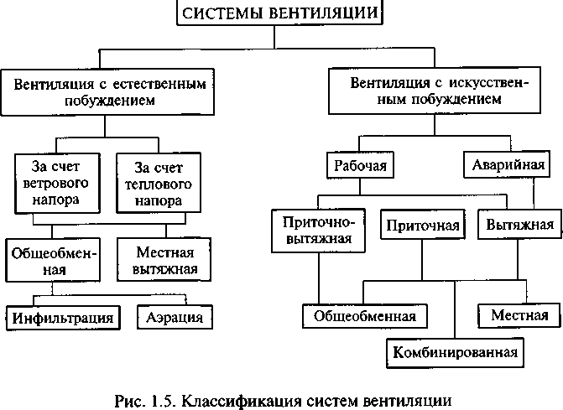
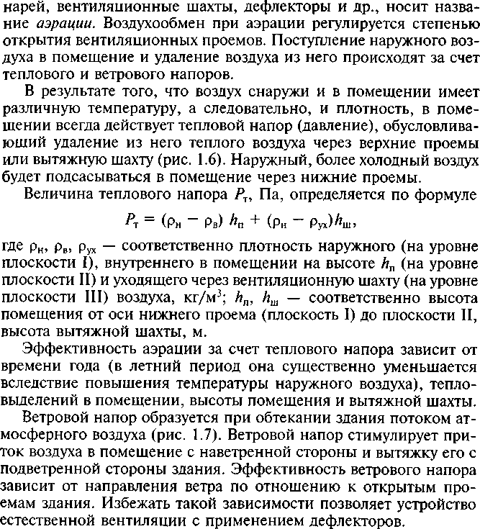

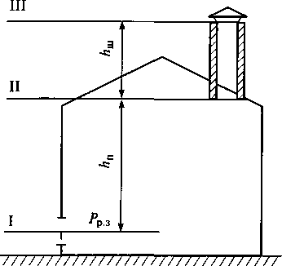
pиc. 1.6. Естественная вытяжная вентиляция:
Ррз — давление воздуха в рабочей зоне; /г„, Лш — соответственно, высо- та помещения от оси нижнего про- ема (плоскость I) до плоскости II, высота вытяжной шахты, м

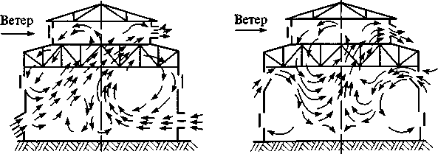
а б
Рис. 1.7. Схема аэрации:
а — в теплое время года; б — в холодное время года

Наибольшее распространение получили дефлекторы ЦАГИ (рис. 1.8). Определяющим размером дефлектора является диа- метр d, м, патрубка:
d=2,65-10-2(L/v)V2,
где L — производительность дефлектора, м3/ч; v — скорость ветра, м/с.
Основным достоинством аэрации является возможность осу- ществления большого воздухообмена без затрат механической энергии. К недостаткам следует отнести зависимость ее произво- дительности от внешних атмосферных условий и невозможность подготовки воздуха (очистка, осушка или увлажнение, а также нагрев в холодный или охлаждение в теплый периоды года).
Основным средством оздоровления воздушной среды в произ- водственных помещениях является механическая система вентиля- ции, которая по сравнению с естественной имеет ряд преимуществ:
^ большой радиус действия и возмож-
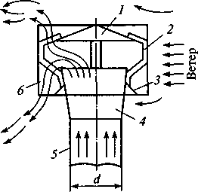
ность вентилировать помещения неза- висимо от их расположения в здании; возможность изменять или поддер- живать постоянным воздухообмен по- мещения, независимо от внешних ус-
ловий;
возможность осуществлять необхо- димую подготовку воздуха перед по- дачей его в рабочую зону;
способность улавливать вредные вещества непосредственно в местах их выделения, не давая им распростра-
К недостаткам такой вентиляции следует отнести повышен- ный уровень шума и значительную стоимость ее устройства и экс- плуатации.
Побудителями движения воздуха в большинстве систем искус- ственной вентиляции являются вентиляторы осевого или центро- бежного типов. В некоторых случаях вместо вентиляторов применя- ются эжекторы.
По способу подачи и удаления воздуха искусственная вентиля- ция бывает приточной, вытяжной и приточно-вытяжной (рис. 1.9). Организация воздухообмена в последней может быть осуществле- на без рециркуляции или с частичной рециркуляцией воздуха.
В общеобменнойприточнойвентиляционнойсистемевоздух при- нудительно нагнетается в помещение, а удаляется из него есте- ственным путем через открытые проемы. Эта схема вентиляции применяется в тех случаях, если нежелательно, чтобы воздух в данное помещение попадал из соседних помещений с более за- грязненной воздушной средой.
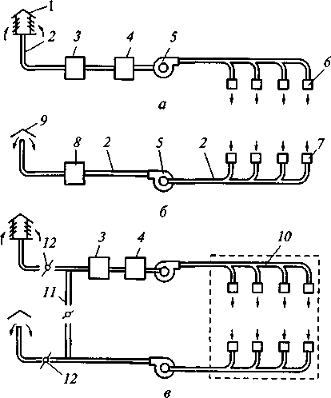
Наружный воздух очищается в фильтре, подогревается в кало- рифере (в холодный период года) и вентилятором подается через центральный воздуховод к воздухораспределителям. В отдельных системах воздух дополнительно увлажняется, проходя через спе- циальные устройства. Обычно оборудование для подготовки воз- духа и вентиляторы располагаются в обособленном помещении — вентиляционной камере.

Рис. 1.9. Механическая вентиляция:
а — приточная; б— вытяж- ная; в — приточно-вытяж- ная; / — воздухозаборник; 2, 11 — воздуховоды; 3 —
фильтр; 4— калорифер; 5—
вентилятор; 6, 7 — приточ- ные отверстия или посадки;
* — устройство для очистки

Рис. 1.8. Дефлектор ЦАГИ: ^
/ — зонт колпака; 2 — лапки; 3
няться по всему объему помещения; обеспечение очистки отработанно-
го воздуха от вредных веществ перед
воздуха от пыли или газов;
9 ~ вытяжная шахта; 10 —
помещение; 12 —клапаны Для регулировки количества

пус; d - диаметр патрубка, м выбросом его В атмосферу.
воздуха

В общеобменнойвытяжнойвентиляционнойсистеме воздух при- нудительно удаляется из помещения, создавая в нем пониженное давление. Вследствие разности давлений воздух естественным пу- тем поступает в помещение через открытые проемы из соседних помещений или снаружи.
Вытяжная вентиляция препятствует попаданию загрязненного воздуха из данного помещения в соседние. Удаляемый из помеще- ния воздух выбрасывается в атмосферу без очистки или с очист- кой в специальных фильтрах, когда по санитарно-гигиеническим требованиям выброс вредных веществ, содержащихся в отработан- ном воздухе, недопустим. В этих системах обычно вытяжной венти- лятор или вентилятор и воздухоочистное оборудование устанав- ливаются снаружи здания.
Приточно-вытяжная система вентиляции представляет собой комбинацию приточной и вытяжной систем. Для рециркуляции воздуха (частичного использования отработанного воздуха), ко- торая обеспечивает экономию затрат на подготовку воздуха без ухудшения его качественных характеристик, вытяжная и приточ- ная системы соединены через регулируемую заслонку.
Местная вентиляция широко применяется в производственных помещениях наряду с общеобменной. Она может быть приточной или вытяжной.
Основными видами местной приточной вентиляции являются: воздушный душ — струя воздуха с требуемыми параметрами (на- правленная на человека); воздушный оазис — подача приточного воздуха на огражденную щитами часть рабочей площадки; воз- душная тепловая завеса — поток воздуха, препятствующий по- ступлению холодного наружного воздуха через ворота, двери, тех- нологические проемы.
Воздушный душ применяется при воздействии на работающих лучистого тепла, равного 350 Дж/(м2/с) и более, и температуре в помещении, значительно превышающей регламентированную са- нитарными нормами, а также в производственных процессах с вьщелениями вредных паров (газов) и невозможности устройства местной вытяжной вентиляции.
Местная вытяжная вентиляция, именуемая также местным от- сосом или аспирацией, устраивается для улавливания и удаления вредных выделений непосредственно от источника. Она является одним из эффективных и экономичных средств борьбы с проник- новением вредных выделений в воздушную среду производствен- ных помещений. Основными видами местных вытяжных устройств являются: вытяжные зонты и завесы, вытяжные колпаки, шка- фы, кожухи, щелевые отсосы, бортовые отсосы (рис. 1.10).
Вытяжные зонты предназначены для улавливания направлен- ных вверх потоков вредных выделений. Они могут быть открыты- ми с боковых сторон или частично закрытыми. Вытяжная завеса

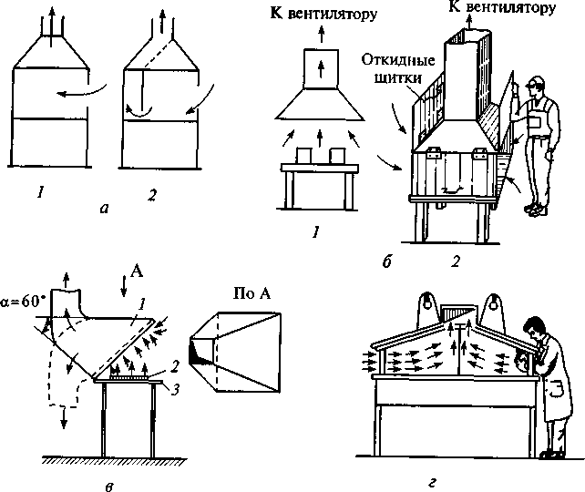

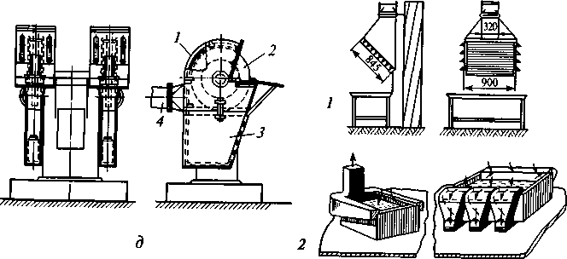

Рис. 1.10. Основные виды местных вытяжных устройств:
а — шкафы вытяжные (/ — для удаления легких газов; 2 — для удаления тяжелых газов); б - зонты (/ - без щитков; 2-е откидными щитками); в - вытяжной колпак у рабочего стола (/ - колпак; 2 - источник выделений; 3 - рабочий стол); г - укрытие; д ~ кожухи (1 - кожух; 2 - абразивный круг; 3 — бункер для соора пыли; 4 — воздуховод); е — типовые конструкции укрытий (/ — панель бокового всасывания; 2 — бортовые отсосы)

является разновидностью вытяжного зонта. Она устанавливается обычно при расположении источника выделений у стен произ- водственного помещения.
Когда более полное укрытие источников вредных выделений невозможно по условиям технологического процесса, для лока- лизации вредных веществ, увлекаемых конвективными струями, применяют отсасывающие панели. Панели располагают сбоку от источника вредных выделений вертикально или наклонно над ис- точником.
При выполнении на рабочих столах ряда операций, сопровож- дающихся выделениями вредных паров, газов и пыли (намазыва- ние клеями, зачистка и окраска мелких деталей и т.п.), над рабо- чими столами целесообразно устанавливать местные вытяжные укрытия в виде наклонных колпаков, которые не ограничивают свободу движения работающего. Будучи приближенными к источ- нику вредных выделений, такого рода вытяжные устройства обес- печивают эффективное их удаление.
К числу устройств, в наибольшей мере изолирующих процес- сы, сопровождающиеся выделением вредных веществ, относятся вытяжные шкафы. В зависимости от принятой схемы удаления воз- духа различают шкафы с верхним, нижним и комбинированным
отсосом.
Для улавливания вредных выделений любого вида при их вы- делении на более или менее значительном пространстве или от- крытом зеркале ванны применяют щелевые отсосы, которые имеют вид воздуховодов постоянного или переменного сечения с про- дольной щелью. Из-за простоты изготовления наиболее часто при- меняются воздуховоды постоянного сечения с щелью постоянной или переменной ширины. Щелевые отсосы, предназначенные для удаления вредных выделений от резервуаров, имеющих открытые поверхности, и расположенные с одной или с двух сторон резер- вуара, называются бортовыми отсосами. Бортовые отсосы приме- няют обычного исполнения и опрокинутые.
Кожухи — отсосы от вращающихся обрабатывающих кругов — широко применяются в станках, использующих обработку абра- зивными, шлифовальными, полировальными и другими кругами различных заготовок и их изделий.
Выбор системы вентиляции и схемы воздухообмена зависит от ряда факторов и основывается на анализе воздушно-теплового ба- ланса помещения, состава вредных веществ, технологических про- цессов и используемого технологического оборудования.
Выбор вида вентиляции (естественная или искусственная) опре- деляется требуемым расходом воздуха и кратностью воздухообме- на для обеспечения нормального микроклимата и поддержания в воздухе помещений концентраций вредных веществ допустимых пределов.
Если расчетный расход воздуха в помещении не превышает 30 м3/ч при объеме помещения менее 20 м3 на одного человека или 20 м3/ч при объеме помещения 20 м3 и более на одного чело- века, то можно ограничиться системой естественной вентиляции. В случае, если потребный расход воздуха превышает указанные выше величины, принимается решение об использовании венти- ляции с искусственным побуждением. Минимальный расход воз- духа в этом случае должен быть не менее 60 м3/ч на одного рабо- тающего в помещении, а кратность воздухообмена — не менее одного объема в час. Следует учитывать, что в холодный период года для предотвращения выстуживания приток наружного возду- ха через проемы для естественной вентиляции, как правило, ог- раничен или совсем отсутствует.
При наличии в помещении выбросов вредных веществ венти- ляция с механическим побуждением должна быть в обязательном порядке предусмотрена в случае, если их концентрация в воздухе рабочей зоны превысит предельно допустимую в течение одного часа с момента начала выделения. При использовании технологи- ческого оборудования, оснащенного местными отсосами с меха- ническим побуждением, общеобменная вентиляция может быть как естественной, так и искусственной, в зависимости от потреб- ного общего воздухообмена помещения.
При разработке принципиальных схем вентиляции учитывают следующие требования:
удаление особо опасных, вредных, пожаро- и взрывоопасных веществ необходимо осуществлять непосредственно от мест их об- разования и выделения;
воздухозаборы местной вытяжной вентиляции должны распо- лагаться на высоте не более 2 м от уровня пола, общеобменной вентиляции в нижней зоне помещения — на высоте 0,3 м от уров- ня пола, общеобменной вентиляции в верхней зоне помещения — не ниже 0,4 м от перекрытия;
воздухоподающие устройства в системах местной приточной вентиляции должны быть расположены так, чтобы поток воздуха омывал голову и туловище человека и был направлен горизон- тально или сверху вниз под углом около 30°;
воздухоподающие устройства общей вентиляции должны обес- печивать подачу воздуха в зоны, в которых наибольшее число ра- бочих находится наиболее продолжительное время с использова- нием схем воздухообмена (рис. 1.11);
в производственных помещениях для размещения участков, цехов, отделений все технологическое оборудование, являющее- ся источником выделений вредных веществ, а также все рабочие места, на которых производятся работы с выделением вредных веществ, должны оборудоваться местной вытяжной вентиляцией (отсосом) с механическим побуждением.

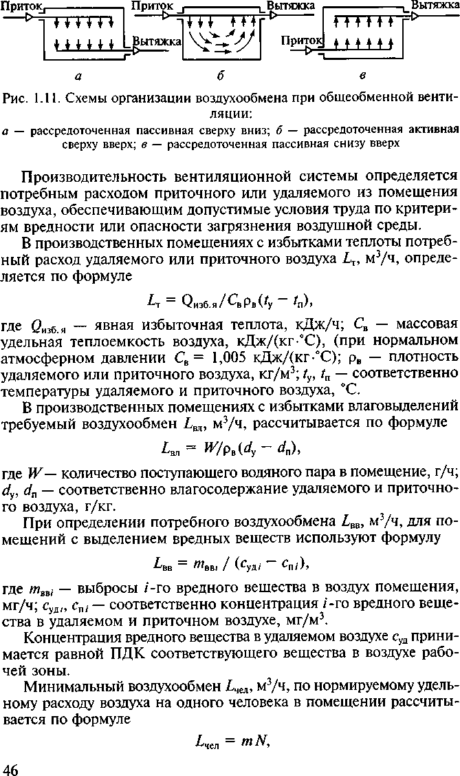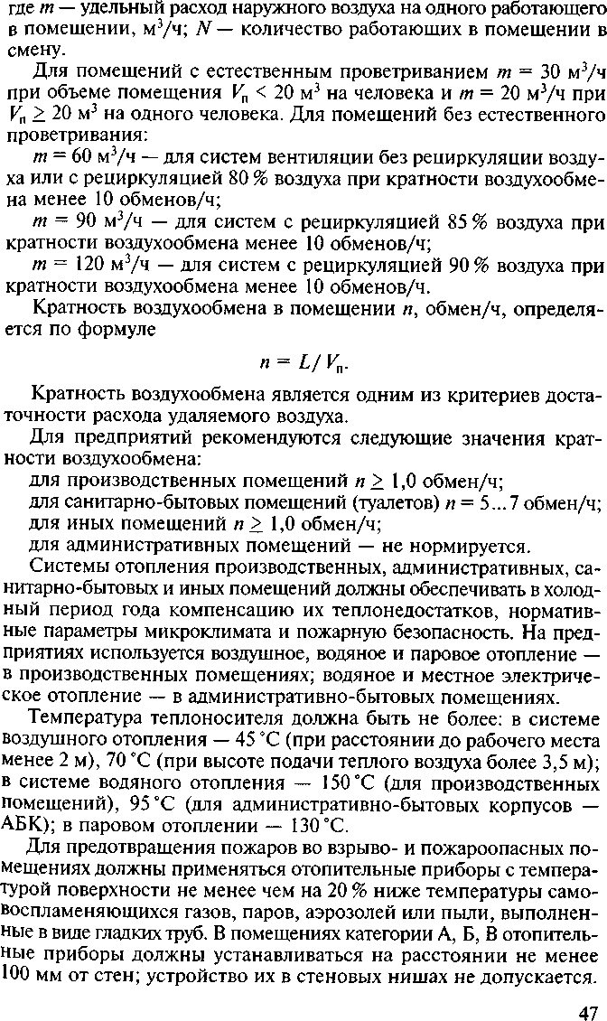

В помещениях для хранения баллонов со сжатым или сжижен- ным газом, в складских помещениях категории А, Б, В, кладо- вых горючих материалов, а также в местах, отведенных в произ- водственных помещениях для складирования горючих материа- лов, отопительные приборы следует ограждать экранами из не- горючих материалов, предусматривая доступ к ним для очистки. Воздушные и воздушно-тепловые завесы следует предусматри- вать у ворот зданий, открывающихся более 5 раз, или не менее чем на 400 мин в смену, у наружных ворот, дверей и проемов помеще- ний с мокрым режимом (например, мойка автомобилей). Темпера- тура воздуха в воздушных завесах должна быть не более 50 °С у на- ружных дверей и не более 70 °С у наружных ворот. Скорость выпуска
воздуха из щелей завес: 8 м/с — у дверей; 25 м/с — у ворот.
В больших помещениях, расположенных в производственных корпусах, должно предусматриваться отопление, совмещенное с вентиляцией.

Освещение и цветовой климат в производственной среде
Основные понятия и светотехнические характеристики. Ощуще- ние света при воздействии на глаза человека вызывают электро- магнитные волны так называемого оптического диапазона. Область оптических электромагнитных излучений расположена между об- ластями рентгеновских и радиоизлучений. Видимая часть опти- ческих излучений лежит в диапазоне длин волн от 380 до 760 нм. С одной стороны к ней примыкает область ультрафиолетовых, а с другой — инфракрасных излучений. В видимой области спектра электромагнитных волн каждой длине волны соответствует опре- деленный цвет — от фиолетового (380—450 нм) до красного (620 — 760 нм). Свет, видимый как белый, имеет сложный спектральный состав, состоящий из волн различной длины.
Свет (освещение) характеризуется количественными и качествен- ными показателями. К основным количественным показателям от- носятся световой поток, сила света, освещенность и яркость.
Световым потоком Ф называется лучистый поток, который воспринимается человеком или приборами как свет и характери- зует мощность источника светового излучения. Световой поток измеряется в люменах (лм).
Силой света J называется пространственная плотность свето- вого потока, определяемая как отношение приращения светового потока d<t>, исходящего от источника и равномерно распростра- няющегося внутри элементарного телесного угла dQ, к величине этого угла:
Сила света измеряется в канделах (кд).
Освещенность Е — поверхностная плотность светового потока, определяемая как отношение светового потока dФ, равномерно распределяющегося на площади dS, перпендикулярной направле- нию распределения света. Освещенность измеряется в люксах (лк). Яркость L поверхности, расположенной под углом а к норма- ли, представляет собой производную силы света, излучающей, светящейся или освещаемой поверхности по площади проекции этой поверхности на плоскость, перпендикулярную направлению
распространения света. Яркость измеряется в кд/м2.
Яркость — та из световых характеристик источника света или освещаемой поверхности, на которую непосредственно реагиру- ют глаза. Яркость, превышающая 16 500 кд/м2, обладает так на- зываемой абсолютной блескостью, так как глаза человека ни при каких условиях приспособиться к ней не могут. Яркость, равная 30000 кд/м2, относится к слепящей. Гигиенически приемлемой является яркость до 5 000 кд/м2.
Качество освещения характеризуется большим числом призна- ков, в значительной степени взаимосвязанных, в числе которых: прямая и отраженная блескость, ослепленность, постоянство ос- вещенности и пульсация света, спектральный состав света, на- правление света и равномерность освещения, глубина теней и др. Видимость V характеризует способность глаза воспринимать объект. Она зависит от освещенности, размера объекта, его ярко-
сти, контраста объекта с фоном, т.е.
где киор — пороговый или наименьший различимый глазом кон- траст, при дальнейшем уменьшении которого объект нельзя раз- личить на данном фоне.
Блескостью называется свойство светящихся поверхностей вы- зывать ухудшение уровня видимости вследствие чрезмерного уве- личения яркости поверхности и вуалирующего действия, снижа- ющего контраст между объектом и фоном.
Ослепленность — состояние глаз, возникшее в результате воз- действия блескости. Показатель ослепленности Ро — критерий оцен- ки слепящего действия, создаваемого осветительной установкой:

P 0 =1000(Fi/K 2 -l),
где Vx и V2 — видимость объекта различения соответственно при наличии экранированных и ярких источников света в поле зрения (экранирование источников света осуществляется с помощью Щитков, экранов и т.д.).
При адаптации глаз на малую освещенность даже небольшие яркости могут вызывать блескость поверхностей, а резкий пере- ход из темноты в пространство с ярким светом — временную ослепленность.

Коэффициент пульсации освещенности кЕ — это показатель амплитуды колебаний освещенности в расчетной точке в резуль- тате изменения во времени светового потока:
кЕ = 100 (Ета х - Е^ДгЕер),
При длительном недостатке естественного света человек начи- нает испытывать дискомфорт, возникает синдром «солнечного голодания», снижается устойчивость организма к воздействию не- благоприятных факторов химической, физической и бактериоло- гической среды, а также стрессовых ситуаций.

где Е
тах , E
min, Ecp
— наибольшее, наименьшее и среднее значе-
Оптическое излучение искусственных источников, применяе- мых для освещения, отличается по спектру от естественного из-

ния освещенности за период колебаний.
Коэффициент пульсации составляет: для ламп накаливания — 7 %; для люминесцентных ламп — от 25 до 65 %.
Падающий на тело световой поток частично отражается им, частично поглощается, частично пропускается сквозь среду тела. Для характеристики этих свойств тел и их поверхностей введены определенные понятия и соответствующие коэффициенты, как правило, измеряемые в процентах или долях единицы.
Фон — это поверхность заднего плана, на которой происходит различение объекта. Фон можно охарактеризовать способностью кон- кретной поверхности отражать падающий на нее световой поток.
Коэффициент отражения р определяется как отношение отра-
лучения. В нем отсутствует ультрафиолетовый поток и разнится спектр видимого света.
Наибольшим отличием от естественного характеризуется свет от ламп накаливания; свет от газоразрядных ламп низкого и высо- кого давления в большей мере приближен по спектру к естествен- ному дневному свету.
Сравнительная гигиеническая оценка различных соотношений естественного и искусственного света в общем совмещенном ос- вещении показала, что даже при высокой суммарной интенсив- ности освещения (до 1000 лк) замена части естественного осве- щения искусственным, полученным с помощью люминесцент-

женного от фоновой поверхности светового потока Ф

отр
к падающе-
ных ламп, отражается на состоянии человека (повышает степень утомления, снижает производительность труда) при выполнении

му на нее световому потоку Фпадр = Фотр/Фпад- В зависимости от цвета
и фактуры фона коэффициент отражения изменяется в пределах 0,02...0,95; при р > 0,4 фон считается светлым; при р = 0,2...0,4 — средним и при р < 0,2 — темным.
Контраст объекта с фоном к — степень различения объекта и фона. Этот параметр характеризуется соотношением яркостей рас- сматриваемого объекта Lx и фона L2:

Контраст считается большим, если к > 0,5 (в этом случае объект резко отличается от фона). При к = 0,2...0,5, когда объект и фон зрительно можно отличить по яркости, контраст считается средним. Контраст считается малым, если к < 0,2 (в этом случае объект слабо отличается от фона).
Свет, как и любое другое физическое воздействие, может по- разному воздействовать на человеческий организм; при этом харак- тер воздействия во многом определяется природой источника света. Естественный свет (рассеянный свет небосвода) и солнечная инсоляция (прямые лучи Солнца) имеют особую биологическую значимость. Данные научных исследований свидетельствуют об их существенном влиянии на биосинтез гормонов; прямом воздей- ствии фотонов на нервные окончания, приводящем к активиза- ции метаболических процессов и регуляции функций организма; роли поглощенных фотонов в биоэнергетическом обеспечении организма; значении качества света для поддержания биоритмов организма; значительном психологическом воздействии на орга-
низм и др.
зрительной и умственной работы. Особенно неблагоприятное воз- действие на состояние человека оказывает недостаток естествен- ного света, когда его доля составляет менее 200 — 250 лк.
Для человека вредным является как недостаточный уровень ос- вещенности среды обитания, в том числе и производственной сре- ды, так и наличие в ней достаточно мощных по световому потоку источников света (если смотреть на мощный источник света неза- щищенными глазами, то возможно поражение глаз, приводящее к временной или полной потере зрения).
Уровень и характеристики освещенности на рабочем месте ока- зывают значительное влияние на самочувствие и настроение ра- ботающих. От освещенности зависит производительность труда и безопасность работающих.
Увеличение освещенности рабочих поверхностей улучшает ви- димость объектов за счет повышения их яркости, повышает ско- рость различения деталей. Так, при увеличении освещенности на сборочном конвейере с 30 до 75 лк производительность труда по- вышается примерно на 10%. При увеличении освещенности до 100 лк производительность увеличивается примерно на 30 %.
Неправильно организованное или недостаточное освещение наносит вред зрению работающих; может стать причиной таких заболеваний, как близорукость, спазм, аккомодация, зрительное Утомление и др.; понижает зрительную и физическую работоспо- собность; увеличивает число ошибочных действий персонала, что Может привести к авариям и несчастным случаям. Неравномерное освещение создает условия, при которых увеличиваются вероят-

ность механических повреждений работающих, вероятность со- прикосновения с проводами, находящимися под напряжением, и т.д. Резкие тени искажают размеры и форму объектов, окружа- ющих работающего, увеличивают утомляемость, повышают риск механического травмирования.
Для освещения производственных помещений применяются естественный, искусственный и совмещенный виды освещения.
Естественное освещение — освещение помещений солнечным светом (прямым или отраженным), проникающим через свето- вые проемы в наружных ограждениях.
Искусственное освещение — освещение помещений светильни- ками с электрическими источниками света.
Совмещенное освещение — освещение, при котором недостаточ- ное по нормам естественное освещение дополняется искусственным. Гигиенические требования к производственному освещению основаны на психофизиологических особенностях восприятия света. Эти требования сформулированы в строительных нормах и пра- вилах СНиП 23-05-95 «Естественное и искусственное освещение». Для установления нормативных значений показателей производ- ственного освещения введены понятия «характеристика зритель-
ной работы» и «разряд зрительной работы».
Характеристика зрительной работы (наивысшей точности, очень высокой точности, высокой точности, средней точности, малой точности и др.) определяется размером объекта различения — рассматриваемого предмета, отдельной его части или дефекта, которые требуется различать в процессе работы.
Разряд зрительной работы (от 1 до 8 с подразрядами а, б, в, г) — группа зрительных работ соответствующей характеристики, вы- полняемых с объектами определенного контраста (малого, сред- него, большого) на поверхностях заданного фона (светлого, сред- него, темного).
Производственные помещения с постоянным пребыванием лю- дей должны иметь, как правило, естественное освещение. Оно может не предусматриваться в кладовых, санитарно-бытовых и вспомогательных технических помещениях, коридорах, помеще- ниях для обработки фотоматериалов, комнатах для звукозаписи и других специальных помещениях, а также в помещениях, раз- мещение которых разрешено в подвальных и цокольных этажах зданий.
В производственных помещениях со зрительной работой 1—3-го разрядов в обязательном порядке должно устраиваться совмещен- ное освещение. Источники света в осветительных установках ис- кусственного освещения должны обеспечивать спектральный со- став света, близкий к естественному. Уровень освещения помеще- ний должен соответствовать характеристике и разряду зрительных работ, а также производственному назначению помещения.
Необходимо стремиться к равномерному распределению ярко- сти рабочих поверхностей и окружающих предметов. Необходи- мость постоянной переадаптации глаз вызывает их утомление и, следовательно, приводит к снижению производительности труда. В поле зрения работающего не должно быть блестящих поверхно- стей, которые отвлекают внимание и могут вызвать ослепление и ухудшение видимости объектов различения. Устранение данных факторов достигается регулированием высоты установки (подве- са) светильников, изменением направления подачи светового по- тока на рабочие места, а также изменением угла наклона рабочих поверхностей.
В производственных помещениях недопустимо освещение ра- бочих мест прямыми солнечными лучами из-за их слепящего дей- ствия. При повышенной солнечной инсоляции окна помещений должны оборудоваться дополнительными солнцезащитными эле- ментами.
Освещение должно быть равномерным. Коэффициент неравно- мерности, равный отношению наибольшей освещенности на ра- бочем месте к наименьшему значению этого параметра не должен превышать: для работ 1 — 3-го разрядов — 1,3; для работ 4 —7-го разрядов — 1,5 при люминесцентных лампах и, соответственно, 1,5 и 2,0 — при других источниках света. Резкие тени должны пол- ностью устраняться.
Для обеспечения равномерности освещения в дневное время рекомендуется использовать совмещенное освещение. Тени мож- но смягчить использованием специальных светильников, снабжен- ных светорассеивающими молочными стеклами.
Естественное освещение. Различают три вида естественного освещения: верхнее, боковое и комбинированное, сочетающее верхнее и боковое. На предприятиях боковое освещение осуще- ствляется через застекление наружных стен здания. При верхнем освещении световые проемы — фонари — располагаются в пото- лочной части здания.
Естественное освещение характерно тем, что создаваемая в по- мещении освещенность изменяется в чрезвычайно широких пре- делах. Эти изменения обусловлены временем дня, периодом года и метеорологическими факторами — состоянием облачности и отражающими свойствами земного покрова.
Освещенность отдельных точек по площади помещения нерав- номерна и зависит от вида освещения (рис. 1.12). Наибольшей не- равномерностью освещения по глубине помещения обладает од- ностороннее боковое освещение, наименьшей — комбинирован- ное освещение с двусторонним боковым освещением.
Основной характеристикой систем естественного освещения является коэффициент естественной освещенности (КЕО) — от- носительная величина, которая практически не зависит от сезон-

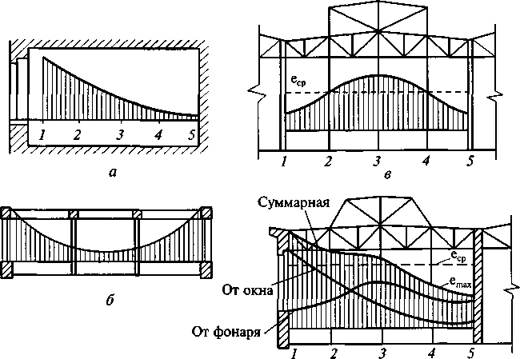
В крупногабаритных помещениях с боковым освещением ми- нимальное значение КЕО нормируется в точке, удаленной от све- товых проемов на расстояние: полторы высоты помещения для работ 1 — 4-го разрядов; две высоты помещения для работ 5 — 7-го разрядов и три высоты помещения для работ 8-го разряда.
При верхнем или комбинированном освещении нормируется среднее значение КЕО в точках, расположенных на пересечении вертикальной плоскости характерного разреза помещения и ус- ловной рабочей поверхности (или пола), на расстоянии не менее 1 м от стен или колонн. Пример нормирования естественного ос- вещения приведен в табл. 1.6.

Рис. 1.12. Кривые светораспределения при естественном освещении произ- водственных помещений:
а — боковое одностороннее освещение; б — боковое двустороннее освещение; в — верхнее освещение; г — комбинированное освещение (с односторонним боко- вым освещением); еср, ета х — коэффициент естественной освещенности
ных и суточных изменений наружной освещенности. Коэффици- ент естественной освещенности е, %, определяют по выражению *
е=100(Ев /Ен ),
Таблица 1.6 Нормируемые значения коэффициента естественного освещения
для бокового, верхнего и совмещенного освещения
(группа №1 административных районов)

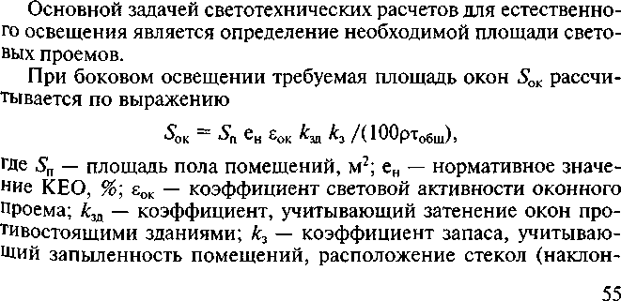
где Ев — освещенность на рабочем месте, находящемся внутри
Харак- терис- тика зритель- ной работы | Наи- мень- ший размер объекта разли- чения, мм | Раз- ряд зри- тель- ной ра-  бо- ты | Под- раз- ряд зри- тель- ной рабо- ты | Конт- раст объек- та с фо- ном | Ха- рак- те- рис- тика фона | Естественное освещение |  | Совмещенное освещение
 |  |  |  |  |  | Верхнее или ком- биниро- ванное | Боко- вое | Верхнее или ком- биниро- ванное | Боко- вое
Наивыс- шей точности | Менее 0,15 | 1 | Лю- бой | Лю- бой | Лю- бой |  |  | 6,0 | 2,0
Средней точности | От 0,5  до 1,0 | 4 | » | » | » | 4,0 | 1,5 | 2,4 | 0,9
Малой точности | От1 до 5,0 | 5 | » | » | » | 3 | 1,0 | 1,8 | 0,6

производственного помещения, лк; Ен — наружная освещенность естественным светом на незатененнои горизонтальной поверхно- сти, лк.
Нормирование КЕО производится раздельно для бокового, верхнего и комбинированного освещения.
Для небольших помещений при одностороннем боковом осве- щении КЕО нормируется в точке, расположенной на пересече- нии вертикальной плоскости, проведенной через середину свето- вого проема, и условной рабочей поверхности на расстоянии 1 м от стены, противоположной наружной стене. За условную рабо- чую поверхность принимается горизонтальная плоскость, распо- ложенная на высоте 0,8 м от пола.
Для помещений с двусторонним боковым освещением норми- рование освещения производится в точке, находящейся посере- дине помещения.

но, горизонтально, вертикально) и периодичность их очистки; р — коэффициент, учитывающий влияние отраженного света, который определяется с учетом геометрических размеров поме- щения, окон и отражательной способности стен, потолка и пола;
— общий коэффициент светопропускания, который опреде- ляется в зависимости от коэффициента светопропускания окон, потерь света в элементах конструкции окон, слоя их загрязнения, конструкции несущих и затеняющих конструкций, находящихся перед окнами.
Рекомендуемые отношения общей площади световых проемов к площади пола производственного помещения:
Разряд зрительной работы
1 1/3-1/4
2 1/4-1/5
3 1/5-1/6
4 1/6-1/7
5 1/7-1/8
6-8 1/8-1/10
Искусственное освещение. Искусственное освещение по разме- щению светильников в помещении и распределению светового потока бывает трех видов: общее, местное и комбинированное.
Общее освещение — освещение, при котором светильники раз- мещаются в верхней зоне помещения на высоте более 2 м над полом. Различают общее равномерное освещение, когда световой поток распределяется равномерно по всей площади без учета рас- положения рабочих мест, и общее локализованное освещение — с учетом расположения рабочих мест. Общее равномерное осве- щение применяют в помещениях, где на всей площади выполня- ются однотипные работы, а также в административных, контор- ских и складских помещениях.
При выполнении точных работ, требующих значительного зри- тельного напряжения (например, чертежных, сборочных, токарных), когда при общем освещении создаются глубокие тени, затрудняю- щие работу, наряду с общим применяют также местное освещение. Местное освещение — освещение, дополнительное к общему, создаваемое светильниками, которые концентрируют световой поток непосредственно на рабочую поверхность. Это освещение создается специальными светильниками, установленными на обо- рудовании или над рабочим столом (верстаком и т.п.). Примене- ние для производственного освещения только местного освеще- ния не допускается, так как оно при отсутствии общего освеще- ния приводит к появлению глубоких теней, тем самым способ-
ствуя возникновению опасных ситуаций на рабочих местах.
Комбинированное освещение — совокупность местного и общего освещения.
По назначению искусственное освещение подразделяется на рабочее, аварийное и специальное.
Рабочее освещение предназначено для обеспечения выполнения операций, сопряженных со зрительной работой, перемещения транспорта и людей. Без производственного освещения не разре- шается приступать к выполнению каких-либо работ.
Аварийное освещение предназначено для использования в про- изводственных помещениях в случаях прекращения действия ра- бочего освещения. Включение аварийного освещения позволяет предотвратить нарушение технологического процесса, аварию, по- вреждение техники или несчастный случай. Освещенность в рабо- чем помещении при аварийном освещении должна быть не менее 5 % от нормальной освещенности и составлять 2 лк и более.
Специальное освещение, в свою очередь, подразделяется на эва- куационное, сигнальное, бактерицидное, дежурное, охранное, наружное и др.-Эвакуационное освещение предназначено для осве- щения путей эвакуации из помещения людей и техники в чрезвы- чайных ситуациях, при отключении рабочего освещения. Оно со- здается там, где имеются опасности, которые могут затруднять вывод персонала. Предусматривается эвакуационное освещение в цехах с числом работающих не менее 50 чел. Минимальная осве- щенность при этом должна быть равна: в опасных местах, на лест- ницах и переходах — 0,5 лк, на открытом пространстве — не ме- нее 0,2 лк:- Сигнальное освещение предупреждает об опасности или ограничивает путь безопасного передвижения. -В качестве спе- циального бактерицидного освещения применяется обычно осве- щение, в спектральном составе которого большое место занимает ультрафиолетовое излучение. Оно применяется для уничтожения микробов в воздухе или в воде, а также в продуктах питания.
В качестве источников света в условиях производства и в быту используют лампы накаливания и газоразрядные лампы, главны- ми характеристиками которых являются мощность, создаваемый световой поток, срок службы и световая отдача (измеряется в лм/Вт и характеризует коэффициент полезного действия лампы).
Наиболее простыми и надежными в эксплуатации являются лампы накаливания (ЛН). Их недостатки заключаются в значитель- ном отличии спектрального состава света от естественного освеще- ния, небольшой продолжительности эксплуатации (около 2 500 ч) и низком коэффициенте светоотдачи (около 20 лм/Вт). Гораздо бо- лее экономичными являются газоразрядные лампы (люминесцен- тные, галогенные и дуговые ртутные лампы), светоотдача кото- рых значительно выше — около 110 лм/Вт, а срок службы дости- гает 12 000 ч. Свет ламп по своим спектральным характеристикам гораздо ближе к дневному свету.
Газоразрядные лампы наряду с достоинствами имеют и ряд существенных недостатков. Данные источники света требуют не-

которого времени для выхода на заданный режим, отличаются наличием пульсаций светового потока (эффект мерцания) с час- тотой, равной частоте промышленного тока. Это в ряде случаев приводит к стробоскопическому эффекту, т.е. созданию ложного впечатления о движении освещаемых предметов. Например, вра- щающиеся с аналогичной частотой маховики могут при освеще- нии газоразрядными лампами казаться неподвижными или вра- щающимися замедленно. К недостаткам газоразрядных ламп сле- дует отнести также то, что для их включения необходимы специ- альные устройства. Для стабилизации во времени светового пото- ка газоразрядных ламп используют схемы, включающие балласт- ное, емкостное или индуктивное сопротивления. Для пуска таких ламп требуется более высокое напряжение, чем создаваемое элек- трической сетью, а это приводит к необходимости дополнитель- ного усложнения схем питания.
На предприятиях и в бытовых условиях часто используются лю- минесцентные лампы (ЛЛ). Люминесцентная лампа представляет собой трубку из стекла, заполненную парами ртути, которые под действием электрического разряда испускают ультрафиолетовое из- лучение. На внутренней поверхности трубки имеется слой люмино- фора — вещества, преобразующего ультрафиолетовое излучение в свет видимой части спектра. Эти лампы дают нормальный световой поток, предусмотренный паспортом, только при соблюдении па- раметров микроклимата, указанных в инструкции (так, температу- ра воздуха в помещении должна находиться в пределах 5...25 °С).
Дуговые ртутные люминесцентные лампы (ДРЛ) свободны от этого недостатка за счет увеличения давления газа в колбе, что обусловливает изменение условий зажигания электрического раз- ряда внутри лампы. Но данные лампы дают неестественное беле- сое освещение, искажающее цветопередачу. Этого недостатка ли- шены металлогалогеновые лампы, в колбах которых содержатся соединения металлов галогеновой группы (ДРИ — дуговые ртут- ные с полным циклом).
Существуют лампы большой световой мощности (ксеноновые и натриевые), которые нельзя использовать в помещениях ввиду опасности их взрыва из-за большого давления внутреннего газа и значительной доли ультрафиолетового излучения.
В соответствии с СНиП 23-05-95 для освещения производствен- ных и складских помещений, как правило, следует предусматри- вать светильники с газоразрядными лампами низкого и высокого давления (люминесцентные, ДРЛ, металлогалогенные, натриевые) В случаях невозможности или технико-экономической нецелесооб- разности применения газоразрядных источников света допускается использование ламп накаливания. В помещениях, где ведутся рабо- ты, требующие различения цветов и оттенков, необходимо приме- нять лампы, обеспечивающие повышенную цветопередачу: люми-
несцентные — типов ЛБ, ЛХБ, ЛД, ЛДЦ, лампы ДРЛ, а также лампы накаливания, мало искажающие цвет объекта различения.
В помещениях, где осуществляются станочные, слесарные, сбо- рочно-разборочные и ремонтные работы над деталями, узлами, сборочными единицами или агрегатами, рабочие места должны иметь местное освещение. Размещение светильников местного осве- щения по высоте над рабочей поверхностью и в пространстве дол- жно определяться конкретным видом оборудования, разрядом зри- тельной работы и объектом различения (поверхность детали, де- таль, чертеж и др.). Для общего освещения в системе комбиниро- ванного следует предусматривать газоразрядные лампы независи- мо от источника местного освещения.
Источники искусственного света (светильники) для производ- ственных и вспомогательных помещений представляют собой ус- тройства, содержащие лампы и арматуру, выполненные по раз- личным конструктивно-светотехническим схемам с различными покрытиями отражателей, материалами рассеивателей, степеня- ми защиты от пыли, воды и взрыва, а также имеющие различные габаритные размеры и способы крепления. Светильники, элект- рооборудование и сети осветительных установок должны соответ- ствовать условиям окружающей среды, обеспечивать взрыво-, по- жаро- и электробезопасность, иметь в необходимых случаях за- щиту от механических повреждений.
Светильники можно характеризовать особенностями распре- деления силы света в пространстве, способностью выравнивать поля их яркости, степенью обеспечения необходимой концентра- ции светового потока. Некоторые типы светильников для промыш- ленных предприятий показаны на рис. 1.13.
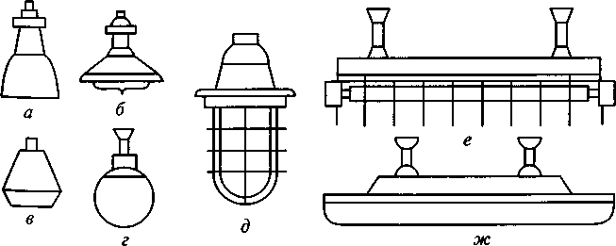
Рис. 1.13. Светильники с лампами накаливания для производственных помещений (а — УПД; б — УПМ); с лампами накаливания для админи- стративных и санитарно-бытовых помещений (<? — НСП-07; г — ПО-2); с лампами накаливания для сырых помещений и наружного освещения (д — ВЗГ); с люминесцентными лампами для производственных помеще- ний (е - ЛСП-02 - 2x40; ж — ПВЛП)

Основные требования, предъявляемые к размещению светиль- ников:
создание нормируемой освещенности наиболее экономичным путем;
соблюдение необходимого качества освещения (равномерность, направление света, ограничение пульсации, блескости, теней и др.);
безопасный и удобный доступ для обслуживания; надежность крепления.
Светильники с лампами накаливания, ДРЛ и ДРИ в системе общего равномерного и комбинированного освещения, как пра- вило, располагают в шахматном порядке или по углам прямоу- гольника (квадрата), а с люминесцентными лампами — непре- рывными рядами под перекрытием в горизонтальной плоскости и по отдельности на стенах.
Рекомендуется выбирать следующую высоту h установки све- тильников: h = 2,5 м — при установке на стойках вдоль техноло- гических площадок; h < 3,5 м — при установке на колоннах, сте- нах и потолках помещений; h = 2,1 м — при установке вблизи
Метод удельной мощности — упрощенная форма метода коэф- фициента использования — может быть использована для расчета общего равномерного освещения. Этод метод рекомендуется для производственных и вспомогательных помещений, для которых не требуется повышенная точность расчета освещения.
Удельная мощность W, Вт/м2, является важнейшим энерге- тическим показателем светильника. Она показывает, какая элек- трическая мощность источников света требуется для создания заданной освещенности площади 1 м2 , если известны: номиналь- ная мощность ламп в светильнике; количество светильников; общая площадь помещения; высота подвеса светильников; ко- эффициент запаса; отражающие свойства потолка, стен и пола.
Расчетная формула имеет вид
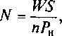
где N — количество светильников, шт; W — удельная мощность осветительной установки, Вт/м2; S — освещаемая площадь, м2 ;

открытых токоведущих частей.
Для светильников с лампами накаливания рекомендуется сле-
п — количество ламп в светильнике; Рн
одной лампы, Вт.
— номинальная мощность

дующая высота установки: от 2,5 до 4 м — при мощности ламп до 200 Вт; от 3,0 до 6 м — при мощности ламп более 200 Вт.
Расчет осветительных установок проводится различными ме- тодами в зависимости от вида светильников, вида освещения и требуемой точности.
Расчет освещения. Методкоэффициентаиспользованиясветово- го потока предназначен для расчета общего равномерного осве- щения горизонтальных поверхностей при отсутствии крупных за- теняющих предметов.
Потребный световой поток ламп в каждом светильнике Ф, лм, находится по формуле

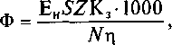
где Ен — нормированное значение освещенности, лк; S — осве- щаемая площадь помещения, м2; Z — коэффициент неравномер- ности освещения; К3 — коэффициент запаса; N — число светиль- ников; — коэффициент использования светового потока осве- тительной системы, %.
Коэффициент использования зависит от типа светильника, размеров помещения, высоты подвеса светильников, отражаю- щих способностей потолка, стен, пола.
Так как число типоразмеров светильников, выпускаемых про- мышленностью, значительно, то при расчетах пользуются усред- ненными значениями коэффициентов использования для группы светильников, имеющих сходные характеристики.
Значения удельной мощности W для типовых конструкций све- тильников приведены в справочной литературе.

Акустические колебания и вибрации
Производственный шум и его нормирование.|кустические (зву- ковые) колебания какой-либо среды (твердой, жидкой или га- зообразной) возникают при нарушении ее стационарного со- стояния под действием возмуш: юшей силы.
Звук распространяется в области пространства, называемой звуковым полем. Во время акустических колебаний в поле возни- кают области повышенного и пониженного давления среды. В каж- дой точке звукового поля давление и скорость движения частиц изменяются во времени.
Звуковым давлением Р, Па, является разность между мгновен- ным и средним значениями давления, которое наблюдают в невоз- мущенной среде. Скорость движения частиц определяет колебатель- ную скорость, а число колебаний в секунду — частоту звука f Гц. '
В акустике непрерывные спектры частот звуковых колебаний Условно разбивают на октавные полосы. В октавной полосе верх- няя граничная частота fв в два раза больше нижней частоты fн, т.е.
/в//н = 2. Каждая октавная полоса характеризуется среднегеомет- рической частотой

При распространении звуковой волны происходит перенос энер- гии. Средний поток энергии в точке, находящейся в звуковом поле, прошедший за единицу времени, нормально к направлению рас- пространения, отнесенный к единице площади поверхности, на- зывается интенсивностью звука в данной точке /, Вт/м2. Связь между интенсивностью звука и звуковым давлением определяется зави- симостью
где Рэф — среднеквадратичное значение звукового давления, Па; р — плотность среды, кг/м1; а — скорость звука, м/с.
Слуховой орган человека воспринимает в виде слышимого звука ; колебания упругой среды, имеющие частоту примерно от 16 Гц \ до 20 кГц, но наиболее важный для слухового восприятия интер- вал лежит в пределах от 45 Гц до 10 кГц.
Восприятие человеком звука зависит не только от его частоты, но и от интенсивности и звукового давления. Наименьшая интен- сивность /0 и звуковое давление Ро, которые воспринимает че- ловек, называются порогом слышимости. Пороговые значения /0 и Р зависят от частоты звука. При частоте 1000 Гц / = 10~12 Вт/и2;
ских колебаний слышимого диапазона частот. По результатам спе- циальных физиологических исследований установлены уровни громкости любого звука в зависимости от уровня звукового давле- ния и частоты звука, что позволило провести гигиеническое нор- мирование звука по этим параметрам.
Акустические колебания слышимого диапазона частот могут нести полезную информацию для человека или мешать воспри- нимать ее (такой звук мы называем шумом).
Шум — беспорядочное сочетание различных по силе и частоте звуков, мешающих воспринимать полезную информацию. Источ- никами производственного шума являются работающее оборудо- вание и выполняющиеся технологические процессы, которые вызывают местное изменение давления или механические коле- бания в твердых, жидких или газообразных средах. Увеличение шумового воздействия на человека связано в основном с приме- нением нового высокопроизводительного оборудования, механи- зацией и автоматизацией трудовых процессов — переходом на боль- шие скорости при эксплуатации различных станков и агрегатов.
По временным характеристикам шумы делятся на постоянные (уровень звука за 8-часовой рабочий день изменяется незначи-

Р о 5 2 0

о = 2-Ю" Па. При звуковом давлении 2-10 Па и интенсивности звука 10 Вт/м2 возникают болевые ощущения (болевой порог).
Так как величина звукового давления и интенсивность звука изменяются в широких пределах (соответственно в 108 и 1016 раз), в акустике применяют логарифмические значения данных пара- метров — Lh LP, имеющие размерность децибел (дБ).

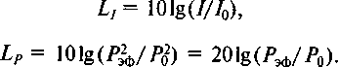
Уровнями интенсивности звука оперируют при выполнении акустических расчетов, а уровнями звукового давления — при измерении шума и оценке его воздействия на человека. Это обус- ловлено тем, что звуковое ощущение человека пропорциональ- но десятичному логарифму величины среднеквадратичного дав- ления звука.
Субъективное восприятие звука человеком зависит от сочета- ния интенсивности, давления и частоты акустических колебаний. Так, звуки малой частоты человек воспринимает как менее гром- кие по сравнению со звуками большой частоты той же интенсив- ности. Поэтому для оценки субъективного ощущения громкости звука введено понятие «уровень громкости», который отсчитыва- ется от условного нулевого порога. Единицей уровня громкости является фон. На частоте 1 000 Гц уровень громкости (в фонах) совпадает с уровнем звукового давления (в децибелах). Уровень громкости является физиологической характеристикой акустиче-
тельно) и непостоянные; по спектральному составу — на низко- частотные (максимум звуковой энергии приходится на частоты ниже 400 Гц), среднечастотные (максимум звуковой энергии на- ходится на частотах от 400 до 1000 Гц) и высокочастотные (мак- симум звуковой энергии находится на частотах выше 1000 Гц. По характеру шумы могут быть стабильными, импульсными или то- нальными, т.е. имеющими определенную высоту.
Механизм действия шума на организм сложен и недостаточно изучен. Когда речь идет о влиянии шума, то обычно основное внимание уделяют состоянию органа слуха, так как слуховой ана- лизатор в первую очередь воспринимает звуковые колебания и поражение его является адекватным действию шума на организм. Наряду с органом слуха восприятие звуковых колебаний частич- но может осуществляться и через кожный покров рецепторами вибрационной чувствительности. Имеются наблюдения, что люди, лишенные слуха, при прикосновении к источникам, генерирую- щим звуки, не только ощущают последние, но и могут оценивать звуковые сигналы определенного характера.
Шум с уровнем звукового давления 30—35 дБ привычен для человека и не причиняет ему беспокойства. Уровень шума 40 —
75 дБ создает заметную нагрузку на нервную систему, а при Длительном воздействии может вызвать ухудшение самочувствия. Шум свыше 75 дБ может вызвать профессиональную тугоухость, при 140 дБ возникает большая вероятность повреждения бара- банной перепонки, при 160 дБ вполне возможна контузия и смерть.

Стойкие изменения слуха вследствие воздействия шума, как правило, развиваются медленно. Нередко им предшествует адап- тация к шуму, которая характеризуется снижением слуха, воз- никающим непосредственно после его воздействия и исчезаю- щим вскоре после прекращения его действия. Начальные прояв- ления профессиональной тугоухости чаще всего встречаются \ лиц со стажем работы в условиях шума около 5 лет. Риск потери слуха у работающих при десятилетней продолжительности воз- действия шума составляет 10 % при уровне 90 дБА (шкала А шу- момера), 29 % — при 100 дБА (шкала А) и 55 % — при ПО дБА (шкала А).
Исследованиями установлено, что под влиянием шума снижа- ется острота зрения, изменяется чувствительность к различным цветам, происходят изменения в вестибулярном аппарате, нару- шаются функции желудочно-кишечного тракта, повышается внут- ричерепное давление, происходят нарушения в обменных про- цессах организма и т. п.
Шум, особенно прерывистый, импульсный, ухудшает точность выполнения рабочих операций, затрудняет прием и восприятие информации, приводит к снижению производительности труда, повышенной утомляемости, создает предпосылки для возникно- вения несчастных случаев.
Нормирование уровня шума на рабочих местах осуществляют согласно ГОСТ 12.1.003—83 и санитарным нормам СН 2.2.4/ 2.1.8.562-96 «Шум на рабочих местах, в помещениях жилых, об- щественных зданий и на территории жилой застройки». Допусти- мые уровни звукового давления устанавливают в девяти октавных полосах частот в зависимости от вида производственной деятель- ности. Нормируемыми параметрами шума являются уровни зву- кового давления (дБ) в октавных полосах со среднегеометриче- скими частотами 31,5; 63; 125; 250; 500; 1000; 2000; 4000 и 8000 Гц
и эквивалентный (по энергии) уровень звука, измеренный по шкале А шумомера (дБА) на временной характеристике «мед- ленно» (табл. 1.7). Для тонального и импульсного шума допусти- мый уровень звука должен быть на 5 дБ ниже указанных уровней.
Измерение, анализ и регистрация спектра шума производят- ся специальными приборами — шумомерами и вспомогательны- ми приборами (самописцем уровней шума, магнитофоном, ос- циллографом, анализаторами статистического распределения, до- зиметрами и др.). Поскольку ухо менее чувствительно к низким и более чувствительно к высоким частотам, для получения по- казаний, соответствующих уровню восприятия человека, в шу- момерах используют систему корректированных частотных ха- рактеристик — шкалы А, В, С, D и линейную шкалу, которые отличаются по восприятию. В практике применяется в основном шкала А.
64
Таблица 1.7
Предельно допустимые уровни звукового давления и уровни звука для отдельных видов трудовой деятельности и рабочих мест
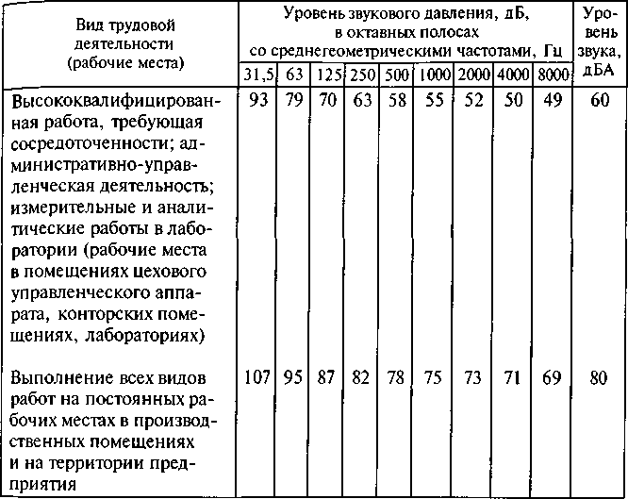
Приборы для измерения уровня шума используют при опреде- лении соответствия рабочих мест нормативным требованиям и раз- работке мероприятий по защите трудящихся от шумовых воздей- ствий. Шумомер оборудован микрофоном для восприятия звуко- вых колебаний, которые после усиления и частотного фильтрова- ния регистрируются с помощью гальванометра. Диапазон уровня шума, который обычно имеют шумомеры, составляет 30— 130 дБ. При этом диапазоны частот контролируемых звуков находятся в пределах от 20 до 16000 Гц, т.е. соответствуют диапазону слыши- мых человеческим ухом звуков.
Методы и средства защиты от шума. Защита работающих от Шума осуществляется по двум направлениям — снижение шума в источнике и снижение шума по пути его распространения. Для этого применяют различные методы и средства.
Методы борьбы с шумом подразделяются на технические, орга- низационно-технические и архитектурно-планировочные.
Технические методы позволяют уменьшить уровень шума ис- точника (производственного оборудования) на стадиях его про- ектирования, изготовления и эксплуатации.
Миронов 65

Шумы по признаку их возникновения принято делить на ме- ханические, гидравлические, аэродинамические и электрические. Причиной механических шумов являются вибрации. Гидравли- ческие шумы связаны с возникновением кавитации в насосах, в системах водоснабжения. Аэродинамические шумы являются след- ствием истечения потоков сжатого воздуха, скоростного обтека- ния элементов конструкции вентиляторов, насосов. Электриче- ские шумы возникают из-за колебания магнитных масс в элект- рических машинах.
Борьба с механическим шумом сводится к правильным выбору конструкционных материалов, установке зазоров в подвижных со- единениях, виду и периодичности смазки трущихся элементов ма- шин; устранению соударений элементов конструкций, колебатель- ных процессов и неуравновешенности механизмов; оснащению оборудования средствами звукоизоляции, звукопоглощения и глу- шителями шума; соблюдению технологической дисциплины при изготовлении и техническом обслуживании оборудования и др. Гид- равлические и аэродинамические шумы снижают путем уменьше- ния вихреобразования, улучшения условий обтекания газами эле- ментов устройств. Борьба с электрическими шумами осуществля ется устранением колебаний элементов трансформаторов, сердеч ников обмоток магнитных систем.
Организационно-технические методы борьбы с шумом включа ют в себя:
применение малошумных технологических процессов и обору дования путем замены ударных методов обработки безударными;
оснащение шумного оборудования дистанционным управле- нием, удаление людей из зон повышенного шума за счет приме- нения автоматизированного оборудования и безлюдных техноло- гий;
использование рациональных режимов труда и отдыха работа- ющих на шумных производствах;
совершенствование технологии ремонта и обслуживания машин.
Архитектурно-планировочные методы снижения шума включа- ют в себя:
рациональное акустическое решение планировок зданий и ге- неральных планов предприятий;
размещение технологического оборудования в цехах с учетом зонирования по шуму;
рациональное размещение рабочих мест в производственных помещениях;
удаление административных помещений из производственных корпусов с шумными процессами;
рациональное акустическое размещение зон и режимов движе- ния транспортных средств на территории предприятия;
создание шумозащитных зон на территории предприятия.
К средствам защиты от шума относятся акустические средства коллективной защиты (рис. 1.14) и средства индивидуальной за- щиты.
Звукоизоляция является одним из наиболее эффективных и рас- пространенных способов борьбы с производственным шумом на пути его распространения. С помощью звукоизолирующих преград уровень шума может быть снижен на 30—40 дБ. Способ звукоизо- ляции основан на свойстве ограждающей конструкции отражать падающую на нее звуковую волну.
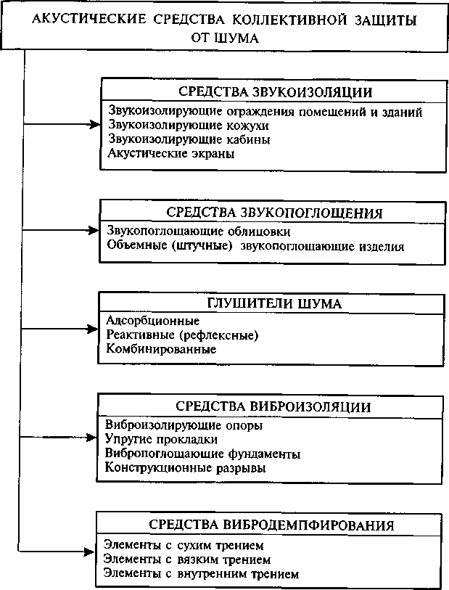
Рис. 1.14. Классификация акустических средств коллективной защиты от шума

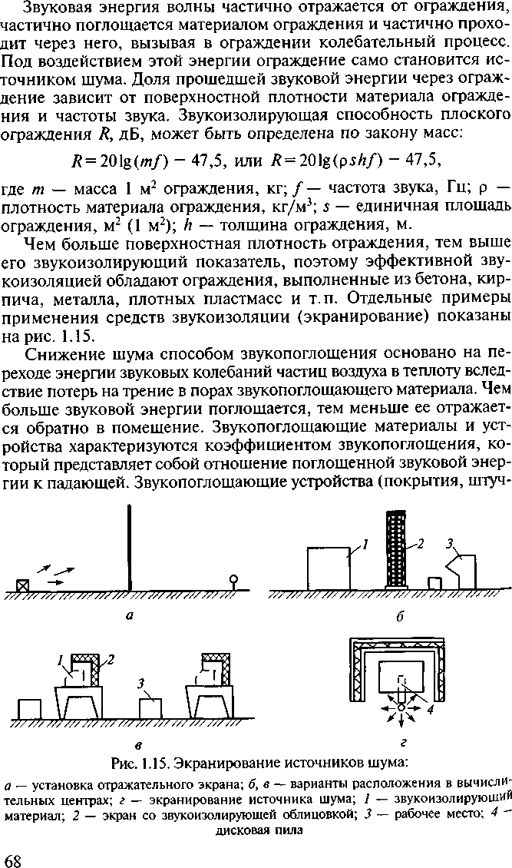
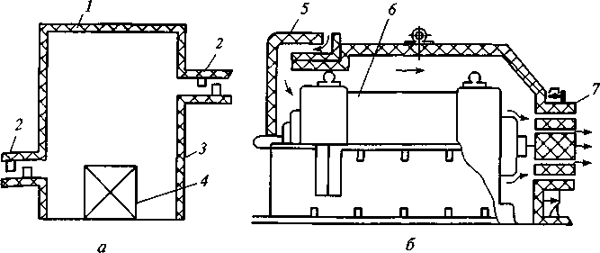
Рис. 1.16. Звукоизолирующий кожух:
а — схема кожуха; б — устройство кожуха электродвигателя; 1 — звукоизоляция; 2— глушитель шума; 3 — стенка; 4— источник шума; 5, 7— каналы с глушите- лями для обеспечения вентиляции двигателя; 6 — электродвигатель

ные изделия и др.) бывают пористыми, пористо-волокнистыми, слоистыми, объемными и др.
Глушители аэродинамического шума изготавливаются в виде отдельных изделий, в которых применяются различные способы снижения шума. Глушители бывают абсорбционными, реактив- ными и комбинированными. В абсорбционных глушителях зату- хание шума происходит в порах звукопоглощающего материала, расположенного на пути движения звуковой волны внутри кор- пуса. Принцип работы реактивных глушителей основан на созда- нии «волновой пробки» за счет многократного отражения звука от внутренних элементов глушителя. Эти глушители не содержат звукопоглощающего материала, но имеют соединенные между собой камеры, перегородки, расширения и сужения каналов, резонаторы и др.
На практике для борьбы с шумом зачастую используют одно- временно защитные средства различных видов. В ряде случаев изо- лирующие ограждения покрывают со стороны источника шума звукопоглощающим покрытием. В конструкциях кожухов шумного оборудования наряду со звукоизоляцией и звукопоглощением при- меняют также и глушители (рис. 1.16).
Если добиться снижения уровня шума в цехе средствами кол- лективной защиты невозможно, рекомендуется применять сред- ства индивидуальной защиты. Эти средства выбирают исходя из спектра шума на рабочем месте.
Противошумные средства делятся на два класса: наушники и вкла- Дыцщ. Их эффективность зависит от среднегеометрических частот
°ктавных полос и изменяется от нескольких децибел до 45 дБ.
Ультразвук и инфразвук. Ультразвук — это звуковые колебания
с частотой, превышающей верхний частотный порог слышимо-

сти. По частотному спектру различают низкочастотный и высоко- частотный ультразвук с частотой колебаний, соответственно, от 1,12-104 до 1,0-105 Гц и от 1,0-105 до 1,0-109 Гц.
Специфической особенностью ультразвука, обусловленной большой частотой и малой длиной волны, является возможность распространения ультразвуковых колебаний направленными пуч- ками, получившими название ультразвуковых лучей. Они создают на относительно небольшой площади значительное акустическое давление. Это свойство ультразвука позволило применить его для очистки деталей, механической обработки твердых материалов, сварки, пайки и др. Ультразвук нашел также широкое примене- ние в диагностических приборах и медицинском оборудовании.
Промышленные ультразвуковые установки работают в частот- ном диапазоне от 18 до 30 кГц при интенсивности до 70 кВт/м2. При обслуживании таких установок работающие могут подвер- гаться воздействию ультразвука через воздушную среду, но чаще при непосредственном соприкосновении с жидкими и твердыми телами, по которым распространяется ультразвук (контактное воз- действие).
Длительное воздействие на человека низкочастотного ультра- звука приводит к нарушениям функции нервной, сердечно-сосу- дистой и эндокринной системы. Воздействие высокочастотного уль- тразвука, в основном контактное, приводит к затруднениям ка- пиллярного кровообращения и невралгическим нарушениям.
Гигиенические нормативы ультразвука определены ГОСТ 12.1.001—89. Для ультразвука, распространяющегося в воздухе в октавных полосах со среднегеометрическими частотами 12,5 — 100 кГц, предельный уровень звукового давления изменяется от 80 до ПО дБ. Характеристикой ультразвука, передаваемого кон- тактным путем, является пиковое значение виброскорости в час- тотном диапазоне от 0,1 до 1000 МГц или его логарифмический уровень (дБ). Допустимые уровни ультразвука в зонах контакта рук и других частей тела оператора с рабочими органами ультразвуко- вых установок и приборов не должны превышать ПО дБ.
Для коллективной защиты работающих от ультразвукового воз- действия применяют конструктивные и организационно-плани- ровочные методы. Локализация ультразвукового излучения связа- на с использованием кожухов, полукожухов, экранов и других ограждений. Если эти меры не дают положительного эффекта, то установки размещают в отдельных помещениях и кабинах, обли- цованных звукопоглощающими материалами.
Контактное воздействие ультразвука исключается при исполь- зовании автоматизированного оборудования и применении дис- танционного управления, а если это не представляется возмож- ным, то рабочий должен пользоваться инструментами с вибро- изолирующими рукоятками и виброзащитными перчатками.
Инфразвук — акустические колебания с частотой ниже 16 Гц. Инфразвук сочетается, как правило, с низкочастотным шумом или вибрацией. Многие явления природы (землетрясения, цуна- ми, извержения вулканов и др.) сопровождаются излучением ин- фразвуковых колебаний. В производственных условиях инфразвук образуется, в основном, при работе тихоходных крупногабарит- ных машин и механизмов, таких как дизельные установки, теп- ловозы, компрессоры и др.
Инфразвук оказывает неблагоприятное воздействие на весь орга- низм человека, в том числе и на орган слуха, понижая его чув- ствительность к восприятию звуков на всем частотном диапазоне. Инфразвуковые колебания воспринимаются как физическая на- грузка: возникают утомление, головная боль, нарушается пери- ферийное кровообращение; появляется чувство страха и т.п. Тя- жесть воздействия инфразвука зависит от диапазона частот, уров- ня акустического давления и времени действия. Наиболее нега- тивные воздействия оказывает инфразвук на частотах 2—15 Гц в связи с возможностью появления резонанса с внутренними био- ритмами человека, особенно с а-ритмом биотоков мозга.
Регламентация инфразвука осуществляется по санитарным нор- мам СН 2.2.4/2.1.8.583-96. Предельный уровень инфразвукового давления на частотах 2, 4, 8 и 16 Гц не должен превышать 105 дБ. Защита работающих на предприятии от неблагоприятного воз- действия инфразвука проводится такими же методами и средства-
ми, как при борьбе с производственным шумом.
Производственная вибрация. Вибрация — колебательное движе- ние объекта, которое может передаваться человеческому телу или отдельным его частям. Источниками вибрации могут быть меха- нические устройства, включающие в себя вращающиеся неурав- новешенные массы (вентиляторы, шлифовальные машины, дре- ли, маховики и т.д.), а также механизмы, совершающие возврат- но-поступательные движения (перфораторы, кривошипно-шатун- ные механизмы, вибрационные конвейеры и т.д.).
Простейшим вибрационным движением является гармониче- ское синусоидальное колебание. Величинами, характеризующими такое колебание, является частота/(Гц), амплитуда движущейся массы А (м), скорость колебательного движения v (м/с), колеба- тельное ускорение а (м/с2).
Различают вибрацию:
по источнику возникновения (транспортную, транспортно-тех- Нологическую, технологическую);
по спектру частот (с дискретным и непрерывным спектром); по временным характеристикам (постоянную — величина виб-
роскорости изменяется не более чем в 2 раза (на 6 дБ) за время Наблюдения не менее 1 мин, непостоянную — величина вибро- скорости изменяется не менее чем в 2 раза (на 6 дБ) за время

наблюдения не менее 1 мин, которая, в свою очередь, подразде- ляется на непрерывно колеблющуюся во времени, прерывистую и импульсную);
по направлению (вертикальную — вдоль оси Z0, горизонталь- ную — вдоль оси Хо или 70 (рис. 1.17), пространственную — одно- временно изменяются три координаты);
по воздействию на работающего (общую, передаваемую через опорную поверхность, и локальную, передаваемую через руки);
по наличию в оборудовании или инструменте источника виб- рации (активную — первичную и пассивную — вторичную).
Длительное воздействие вибрации приводит к развитию виб- рационной болезни — стойкому нарушению некоторых физиоло- гических функций организма человека. При вибрационной болез- ни наблюдается изменение сердечной деятельности, общее воз- буждение или торможение и ухудшение общего состояния.
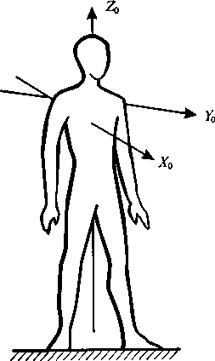
Вибрация влияет на костно-суставный аппарат, мышцы, пери- ферийное кровоснабжение, слух, зрение. В тяжелых случаях разви- вается атрофия мышц, трофические явления, поражение мозга, которое приводит к вестибулярным нарушениям, иногда к эпилеп- сии. Особенно опасны вибрации, частоты которых имеют значения, кратные собственным частотам, характерным для деятельности внут- ренних органов человеческого организма (6 — 9 Гц). Подобные ко- лебания могут вызвать тяжелое поражение внутренних органов.
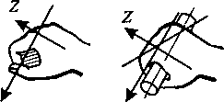

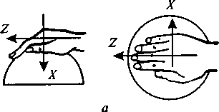

Рис. 1.17. Направление координатных осей при действии вибрации на человека:
а — локальная вибрация (обхват цилиндриче- ских, торцовых и сферических поверхностей; б — общая вибрация (Zo — вертикальная ось; Хо — горизонтальная ось, направленная перпендику- лярно спине, груди; Yo — горизонтальная ось, направленная от плеча к плечу)
Локальные вибрации вызывают спазмы сосудов в конечностях, соприкасающихся с источником вибраций. Постепенно влияние этих местных воздействий распространяется на центральную не- рвную систему, вызывая в ней изменения, характерные для об- щих вибрационных воздействий.
Гигиеническое нормирование вибраций устанавливает парамет- ры производственной вибрации и правила работы с виброопас- ным оборудованием. В ГОСТ 12.1.012 — 90 «ССБТ. Вибрационная безопасность. Общие требования» и СН 2.2.4/2.1.8.556-96 «Про- изводственная вибрация, вибрация в помещениях жилых и обще- ственных зданий» дана классификация вибраций, методы гигие- нической оценки, допустимые параметры и уровень вибрации, режимы труда для лиц, занятых на виброопасных операциях.
В производственных условиях используют следующие основные методы борьбы с вибрацией:
уменьшение интенсивности имеющихся знакопеременных на- грузок на рабочие инструменты и оборудование;
вибропоглощение, виброгашение, увеличение механического сопротивления колеблющихся конструктивных элементов путем увеличения сил трения, вязкости, жесткости пружин и т.д.;
виброгашение колебаний машин путем присоединения допол- нительных масс, изменяющих частоту собственных колебаний ус- тановок в целом;
изменение конструкций машин и механизмов в направлении увеличения жесткости их установки и точности подгонки взаим- но перемещающихся элементов;
устранение возможности возникновения резонансных режимов. При работе с ручными инструментами и машинами, принцип действия которых основан на вибрации рабочего органа, для за- щиты рук целесообразно использовать средства индивидуальной защиты (виброизолирующие рукоятки, виброзащитные рукави- Цы), а также проводить организационные мероприятия, умень-
шающие вероятность возникновения вибрационной болезни.

Электромагнитные поля и излучения
Электромагнитное поле (ЭМП) — особая форма материи. По- средством электромагнитного поля осуществляется взаимодействие Между заряженными частицами. Оно характеризуется напряженно- стью или индукцией электрического или магнитного поля. Электро- магнитное поле способно непрерывно распространяться в простран- стве в виде волн, хотя и обнаруживает дискретность структуры. Ско- рость распространения магнитного поля близка к скорости света.
Электрическое поле (ЭП) — форма проявления электромагнит- ного поля. Оно создается электрическими зарядами или перемен-

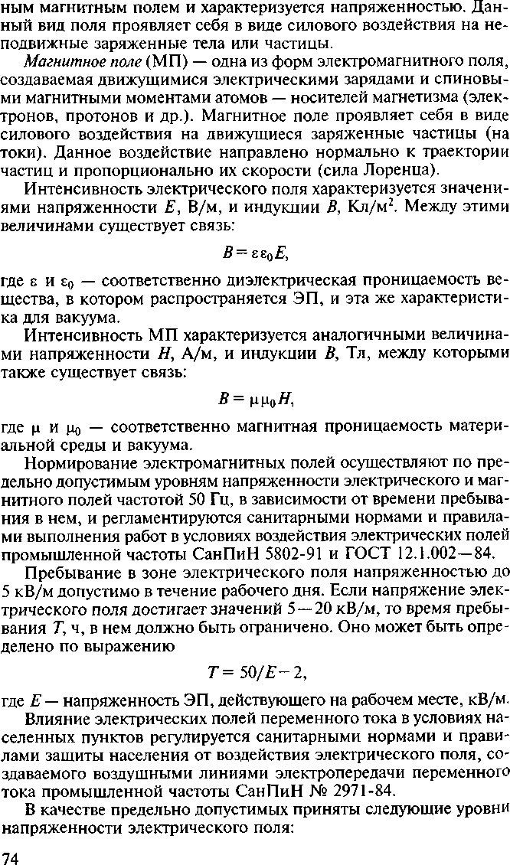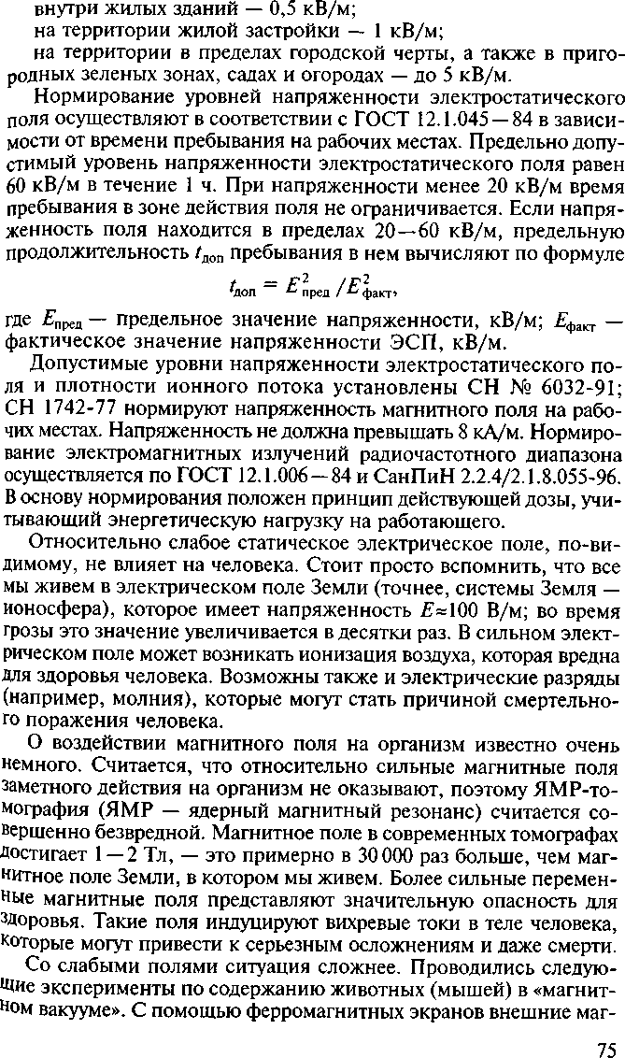

нитные поля подавлялись примерно в 1000 раз. Оказалось, что в магнитном вакууме популяция мышей вырождается через несколь- ко поколений. Популяция, живущая в таком же боксе, но из алю- миния (который не экранирует магнитное поле Земли), прекрас- но развивалась.
Высокочастотные электромагнитные поля весьма опасны, так как вызывают локальный перегрев внутренних органов и частей тела. Например, СВЧ-излучение с длиной волны порядка 3—10 см вредно действует на глаза. В результате воздействия СВЧ-излуче- ния на организм возможны серьезные расстройства здоровья и значительный рост риска возникновения онкологических заболе- ваний. Поэтому существуют жесткие санитарные нормы на пре- дельный уровень мощности ВЧ- и СВЧ-излучения в различных частотных диапазонах.
Уменьшение интенсивности ЭМП на рабочих местах достига- ется несколькими способами. Прежде всего, при проектировании цеха предусматривается увеличение расстояния между источни- ком излучения и работающими. Если это возможно, уменьшают мощность генератора ЭМП, устанавливают отражающие или по- глощающие экраны между источником и рабочим местом. Приме- няют сплошные и сетчатые экраны из стали, меди и алюминия. Используются также электропроводные тонкие материалы тол- щиной 0,01 — 0,05 мм, а также токопроводящие краски, металли- зированные поверхности.
В качестве индивидуальных средств защиты применяют экрани- рующие костюмы, изготовленные из металлизированной защитной ткани. Радиозащитные очки типа ОРЗ-5 ослабляют действие элект- ромагнитного поля в диапазоне длины волн от 1,8 до 150 см. Оправа таких очков изготовлена из губчатого материала и покрыта защит- ным слоем. Стекла очков покрыты пленкой диоксида олова (SnO2). Для измерения напряженности электрических и магнитных полей высокой и ультравысокой частот используют приборы ИЭМП-1 и ИЭМП-2. Измерение напряженности электрического
поля осуществляют с помощью приборов ПЗ-1, ПЗ-16, ПЗ-17.
Измерение напряженности на рабочих местах производится при аттестации рабочих мест, введении электроустановок в эксплуа- тацию, реконструкции электроустановок и санитарном контроле условий на рабочих местах.

Глава 2
ЗАЩИТА ЧЕЛОВЕКА НА ПРОИЗВОДСТВЕ ОТ ОПАСНОСТЕЙ ТЕХНИЧЕСКИХ СИСТЕМ

Человек и технические системы
Система — это целостное множество элементов, связанных меж- ду собой определенными отношениями и взаимодействующих та- ким образом, чтобы обеспечить выполнение системой некоторой функции [2, 3, 11, 13, 16, 19, 20, 22].
Любой элемент системы может рассматриваться как совокуп- ность других элементов. Системы, как правило, имеют иерархи- ческую структуру, т. е. они могут быть представлены как подсисте- мы разного уровня, расположенные в порядке убывания значи- мости. Человек, осуществляя свою производственную деятельность, входит составным элементом в систему «человек — техническая производственная система — производственная среда».
К техническим производственным системам относится сово- купность производственно-технической базы предприятия (инже- нерных сооружений, транспортных средств, производственного оборудования, инструмента, оснастки, средств измерения и кон- троля) и технологических процессов. Элементом технической про- изводственной системы является единица технологического обо- рудования (в дальнейшем — машина).
В большинстве технических систем независимо от степени их автоматизации требуется в той или иной мере участие человека. При этом связь между человеком и технической системой может быть более или менее сложной и включать большое количество звеньев, образуя подсистемы различного уровня. Одной из таких подсистем является система «человек — машина». Человек управ- ляет машиной, производит определенные операции, т.е. являет- ся оператором. Функции оператора в системе «человек — маши- на» различны в зависимости от степени автоматизации оборудова- ния. При работе на неавтоматизированном оборудовании, вы- полняя как основные, так и вспомогательные операции, ра- ботник непосредственно вовлечен в технологический процесс, осуществляя управление всеми движениями механизмов и ра- бочих органов. При работе на автоматизированном оборудова- нии основными задачами оператора являются контроль работы

машины, выявление и устранение возникающих технических неисправностей.
Человек-оператор, представляя собой одно из звеньев систе- мы «человек — машина», по своим функциональным возможнос- тям, работоспособности, уровню надежности и другим парамет- рам значительно отличается от машинных звеньев. Человек может решать нечетко сформулированные задачи, предвидеть события, которые происходят во внешней среде, хорошо ориентироваться в пространстве и во времени, критически оценивать свои дей- ствия, обучаться. Слабыми сторонами человека-оператора явля- ется невозможность длительной непрерывной работы, недоста- точно высокая скорость и точность принятия решений, невысо- кая скорость выбора вариантов.
Схема взаимодействия оператора и машины в простейшей си- стеме «человек — машина» показана на рис. 2.1.
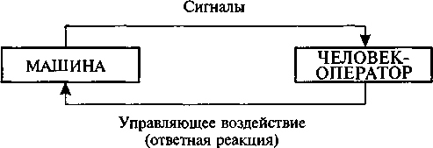
Рис. 2.1. Схема взаимодействия элементов в системе «человек — машина»
Скорость реакции оператора на сигнал-раздражитель зависит от многих причин. В нормальных условиях она составляет 150 — 220 мс для зрительного и 120—180 мс для слухового анализатора. Опти- мальный поток информации, реакция на которую должна быть в виде «да» или «нет», для человека составляет от 0,1 до 0,6 бит/с. Взаимодействие элементов системы «оператор — машина» может быть штатным и нештатным. При штатном взаимодействии проис- ходит нормальное течение процесса управления машиной и ма- шинного технологического процесса. Для штатного взаимодействия
характерно следующее:
оборудование исправно и работоспособно;
средства защиты исправны и выполняют свои функции; информация, представляемая оператору, совместима с его пси-
хофизиологическими возможностями;
восприятие сигналов и управляющие воздействия оператора происходят не в дефиците времени;
реакция оператора адекватна сигналам, а управляющие воз- действия производятся в соответствии с технологической доку- ментацией на машинный процесс обработки объекта труда и ин- струкциями по охране труда.
Нештатное взаимодействие элементов системы приводит к воз- никновению чрезвычайного происшествия (ЧП).
Чрезвычайноепроисшествие — нежелательное, незапланирован- ное, непреднамеренное событие в системе, нарушающее обыч- ный ход вещей и происходящее в короткий промежуток времени.
Различают следующие виды ЧП:
отказ — нарушение работоспособности оборудования;
авария — отказ техники, приводящий к ее полному или значи- тельному разрушению, а также являющийся причиной разруше- ния или уничтожения зданий, сооружений, материальных цен- ностей и поражения людей;
катастрофа техногенная — авария, в результате которой по- гибли люди;
инцидент — связан с ошибочными, несанкционированными или неумелыми действиями или неправильным поведением опе- ратора;
несчастный случай — результат воздействия опасных произ- водственных факторов на человека в процессе проявления ЧП.
Группа событий — авария, несчастный случай и катастрофа — относятся, к так называемым ЧП-несчастьям. Инцидент и отказ могут являться причинами проявления ЧП-несчастий, но могут происходить и без последствий.
Ошибка оператора — вид инцидента, определяемый как невы- полнение поставленной задачи (или выполнение запрещенного действия), которое может стать причиной повреждения оборудо- вания или имущества, либо нарушения нормального хода запла- нированных операций.
Ошибки могут возникнуть по ряду причин: если оператор стре- мится к достижению ошибочной цели; если при выполнении за- планированных действий его манипуляции неверны из-за устало- сти, невнимательности, недостаточной квалификации или опы- та; если оператор бездействует в тот момент, когда его участие необходимо, и т.п.
Свойство оператора работать без ошибок называется надежно- стью. Надежность работы человека определяется как вероятность Успешного выполнения им работы или поставленной задачи на заданном этапе функционирования системы в течение заданного интервала времени при определенных требованиях к продолжи- тельности выполнения работы.
Анализ и прогнозирование возможных ошибок операторов тех- нических систем позволяет наметить пути и мероприятия по их Предотвращению и, следовательно, снижению уровня потенци- альной травмоопасное™ производства. Одним из методов прогно- зирования надежности персонала является графоаналитический Вероятностный метод определения возможного исхода соответ- ствующего события.

Исход каждого события с учетом вероятной ошибки персонала в каждом состоянии системы представляется в виде ветви дерева вероятности. Полная вероятность успешного или, наоборот, нега- тивного завершения процесса (например, выполнения техноло- гических операций на оборудовании) функционирования систе- мы определяется произведением соответствующих вероятностей различных исходов в конечной точке дерева вероятностей.
Так, на рис. 2.2 показано дерево вероятностей для процесса, в котором оператор выполняет последовательно две операции — сначала х, затем у. Операции, выполненные с ошибкой, обозна- чены х0, у0; без ошибки — соответственно х, у; вероятность вы- полнения операции с ошибкой — Р, без ошибки — Р с соответ- ствующим индексом.
Как видно из рисунка, только в одном случае оператор успеш- но выполняет задание. Вероятность работы без ошибок Р опреде- ляется по выражению
Вероятность того, что в целом задание не выполнено (или вы- полнено с ошибкой), определяется по выражению

Этот метод обеспечивает хорошую наглядность, может учиты- вать такие факторы, как стресс, вызываемый недостатком време- ни, эмоциональную нагрузку, ответственность за принимаемые решения и др.
Оценка надежности оператора в системе «человек—машина» производится различными методами: аналитическим, эксперимен- тальным, имитационным. Критериями оценки являются: частота ошибок оператора; вероятность безошибочной работы оператора
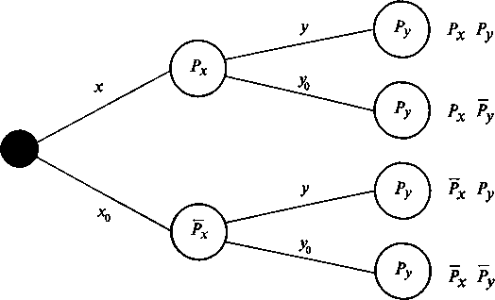
Рис. 2.2. Схема дерева вероятностей
в течение установленного времени; вероятность своевременного исправления допущенных ошибок; среднее время реагирования на аварийные сигналы; вероятность правильного устранения ава- рийной ситуации при отказе техники и др.
В систему мер по повышению надежности оператора технических систем и профилактике травматизма входят профессиональная ори- ентация и профессиональный отбор, профессиональное курсовое обучение и повышение квалификации по специальности, обучение и контроль безопасности труда в рамках системы инструктажей.
Профессиональная ориентация позволяет человеку еще на этапе выбора профессии осознать все требования, предъявляемые к дан- ному виду деятельности, создать условия для правильного учета своих физических и психофизиологических данных.
Задачей профессионального отбора является определение при- годности человека для работы по той или иной профессии. При этом следует различать профессиональную готовность и профессиональ- ную пригодность к определенному виду деятельности или работе.
Профессиональная готовность определяется уровнем общего и специального образования, наличием практических навыков и опыта работника; профессиональная пригодность — соответстви- ем индивидуальных психофизиологических качеств конкретного человека данному виду деятельности или работе.
Критерии профессиональной пригодности устанавливаются для каждой конкретной профессии (например, для летчика, диспет- чера, монтажника-высотника и др.) в зависимости от ее специ- фических особенностей и требований, предъявляемых к исполни- телю. Наиболее общими из них являются: положительная мотива- ция к данной специальности; высокий порог ощущения опасно- сти; хороший глазомер; высокая пропускная способность анали- заторов внешней информации; устойчивость, концентрация и рас- пределение внимания и др.
Характерными чертами профессиональной непригодности яв- ляются: наличие хронического заболевания; низкий порог ощуще- ния опасности; плохие зрение, слух; рассеянность, неспособность сосредоточить внимание, недостаточная реакция на сигналы и пр. Профессиональное курсовое обучение заключается в подготовке работника к определенному виду производственной деятельности (профессии) с выдачей документа установленного образца: удос- товерения, свидетельства (например, сварщика, оператора стан-
ков с числовым программным управлением) и т.п.
В процессе трудовой деятельности работник повышает свой Профессиональный уровень самостоятельно либо на специаль- ных курсах повышения квалификации. В результате последующей аттестации рабочему присваивается более высокий разряд, а ин- женерно-техническому работнику выдается соответствующее удо- стоверение.

Обучение безопасности труда является обязательным компонен- том всех учебных программ профессионального образования, сис- темы инструктажей (см. гл. 8). Применительно к техническим сис- темам повышенной опасности (котельные установки, грузоподъ- емные механизмы, электроустановки, средства транспорта и др.) персонал проходит специальное обучение с проверкой знаний ко- миссией и выдачей соответствующего удостоверения; при этом пе- риодически, не реже одного раза в пять лет, знания должны быть подтверждены в рамках аттестации работников этих профессий.

Идентификация и анализ опасностей технических систем
Одной из важнейших проблем обеспечения безопасности че- ловека является снижение негативного воздействия технических систем на человека и окружающую среду [1—3, 15, 19]. Для ее разрешения необходимо:
провести идентификацию и анализ опасных и вредных факто- ров, имеющих место в системе «человек — техническая система — окружающая среда»;
разработать систему защитных мероприятий, которые давали бы наибольший эффект защиты при оптимальных затратах на их реализацию.
В зависимости от поставленной конечной цели система «чело- век — техническая система — окружающая среда» должна рассмат- риваться на различных уровнях. Если конечной целью является снижение уровня профессиональных заболеваний и травматизма работающих на производстве, то необходимо рассматривать сис- тему «оператор — объект технической системы (оборудование, инструмент и (или) технологический процесс) — производствен- ная среда на рабочем месте». В случае, когда целью является защи- та населения, рассмотрению подлежит система «человек — тех- ническая система — объект техносферы (предприятие, транспорт, энергетическая система, инженерное сооружение и др.) — окру- жающая среда (техносфера или природная среда)».
Идентификация опасностей технических систем предполагает: выявление конкретных источников опасности;
определение номенклатуры опасных и вредных факторов, ха- рактерных для технической системы;
определение уровня опасных и вредных факторов (массы вы- бросов и сбросов вредных веществ от технической системы и отхо- дов производства, а также интенсивности потоков энергии раз- личных видов, излучаемых технической системой).
Анализ опасностей позволяет установить:
причины проявления реальных опасных и вредных факторов; ЧП-инициаторы несчастных случаев или аварий оборудования:
потенциальные ЧП-несчастья;
возможные негативные последствия воздействия опасных фак- торов на человека и объекты его среды обитания;
качественные и количественные показатели риска объекта рас- смотрения;
размеры травмоопасных зон на рабочих местах или полей рис- ка около аварийно-опасного объекта (технической системы);
вид и номенклатуру защитных мероприятий и средств.
Анализ травмоопасных факторов технических систем в произ-
водственной среде. Реальные травмоопасные факторы в системе
«оператор — машина — производственная среда» проявляются в ре- зультате возникновения нештатной ситуации — ЧП.
Основными причинами ЧП являются ошибки оператора при нормально функционирующей технике и отказ или авария обору- дования.
Появление неисправностей и нарушение работоспособности оборудования (отказ или авария) обусловлено конструктивными, технологическими, эксплуатационными и внешними факторами. К группе конструктивных факторов относятся ошибки, допу- щенные на проектно-конструкторской стадии создания оборудова- ния: неверный выбор конструкционных и смазочных материалов,
неправильная компоновка изделия, ошибки в расчетах и др.
В группу технологических факторов входят факторы изготовле- ния оборудования: неправильно выбранные методы и способы обработки деталей, отступления от принятой технологии и нару- шение технологической дисциплины изготовления деталей и сбор- ки изделия, скрытые дефекты заготовок и деталей и др.
Основными эксплуатационными факторами являются: нарушение условий применения оборудования, неправильный выбор режимов его функционирования, неправильное техническое обслуживание ма- шин, естественный износ конструкционных материалов и др.
Группу внешних факторов составляют: непредвиденные нагруз- ки на оборудование, нарушение энергопитания, попадание в ме- ханизмы посторонних предметов, несоответствие сырья требова- ниям нормативно-технической документации и др.
Существуют качественные и количественные методы анализа опасностей технических систем. Качественные методы анализа включают в себя идентификацию опасностей и позволяют опре- делить последовательность развития событий, возможные их по- следствия и наметить пути предотвращения ЧП и смягчения по- следствий. Количественными методами пользуются для расчета вероятности возникновения ЧП, анализа риска, определения Ущерба от проявления ЧП.
Качественные методы анализа опасностей включают в себя: Предварительный анализ опасностей, анализ последствий отка- зов, метод дерева причин, метод дерева последствий, метод по-

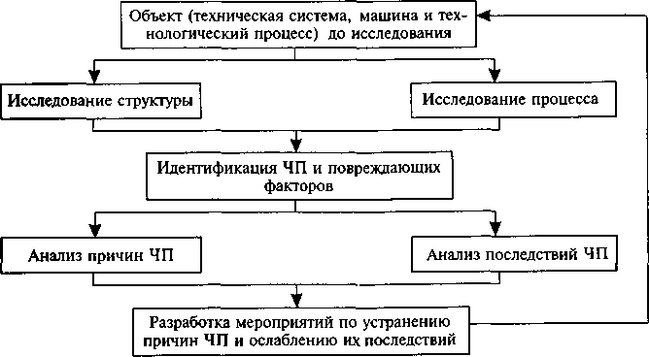

Рис. 2.3. Блок-схема анализа опасностей технической системы каче- ственными методами
тенциальных отклонений, анализ ошибок персонала, причинно- следственный анализ. Общая блок-схема качественного анализа опасностей технической системы показана на рис. 2.3.
При анализе опасностей технических систем необходимо раз- личать понятия «опасность», «источник опасности», «поврежда- ющий фактор».
В системе «оператор — машина — окружающая среда» под опас- ностью травмирования понимается возможность проявления ЧП- несчастья и тех ЧП, которые к нему ведут (ЧП-инициаторы); ис- точником опасности является объект или явление в технической системе, от которого может происходить опасность, а поврежда- ющим фактором — объект или явление, причиняющее ущерб здо- ровью человека. При этом в зависимости от уровня, на котором рассматривается система, один и тот же ее элемент может пред- ставлять собой либо источник опасности, либо повреждающий фактор (табл. 2.1).
Окончание табл. 2.1

Источник опасности | Потенциальное ЧП | Повреждающий фактор
Резервуар, хими- ческий аппарат | Разгерметизация | Выброс токсичного газа
Токсичный газ | Острое отравление обслуживающего персонала | Концентрация вредного ве- щества в воздухе помещения
Одним из широко применяемых на практике методов анализа опасностей технических систем является причинно-следственный анализ, который позволяет выявить причины происшедшего ЧП, смоделировать потенциальное ЧП, составить план защитных ме- роприятий. Этот метод основан на построении дерева причин с использованием логических связей между действиями, явления- ми или событиями.
Применение метода причинно-следственного анализа можно проиллюстрировать на примере анализа опасности взрыва водо- родно-воздушной смеси в помещении для зарядки кислотных ак- кумуляторов. При зарядке кислотных аккумуляторов в воздух выде- ляется водород, который может образовать при определенной кон- центрации взрывоопасную газовоздушную смесь. Инициатором взрыва может служить открытый огонь или электрическая искра.
На рис. 2.4 представлено дерево причин потенциального ЧП. Дерево представляет собой ориентированный граф, вершиной ко- торого является потенциальное ЧП. При построении графа ис- пользованы элементы алгебры логики.
Расшифровка причин и предлагаемые предупредительные ме- роприятия по безопасности труда приведены в табл. 2.2.

Таблица 2.2

Результаты причинно-следственного анализа потенциального ЧП — взрыва в помещении для зарядки кислотных аккумуляторов

Таблица 2.1
Обозна- чение | Причина ЧП, состояние системы, ЧП-инициатор | Предупредительные мероприятия по безопасности труда
 | Образование взрывоопасной смеси в воздухе помещения | —
 | Недостаточная вентиляция помещения | —
 | Неисправность системы вентиляции | Регулярность технического обслу- живания вентиляционной системы. Инструктаж рабочего о необходи- мости проверки вентиляции перед началом работы

Источники опасности и повреждающие факторы

Источник опасности | Потенциальное ЧП | Повреждающий фактор
Подъемный кран, тельфер, лифт | Обрыв троса. Отказ тормоза | Движущийся груз
Движущийся груз | Пересечение траекто- рии груза с местона- хождением человека | Кинетическая энергия

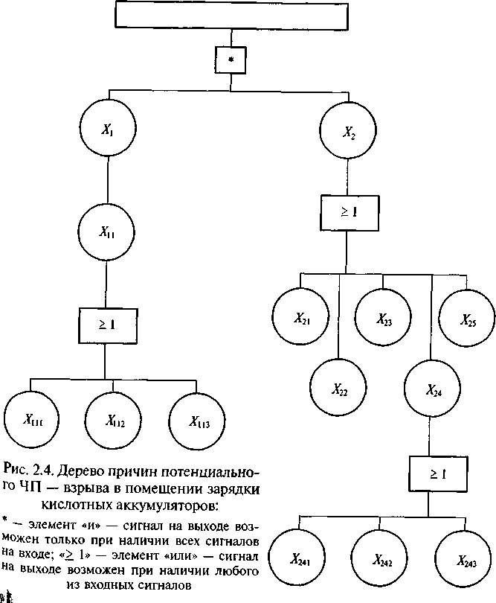Продолжение табл. 2.2 Окончание табл. 2.2
Обозна- чение | Причина ЧП, состояние системы, ЧП-инициатор | Предупредительные мероприятия по безопасности труда
^112 | Вентиляция не включена | Инструктаж рабочего о необходи- мости включения вентиляции пе- ред началом работы
^113 | Неправильное устройство системы вентиляции помещения | Реконструкция помещения.  Устройство системы вентиляции  в соответствии с требованиями ох- раны труда. Применение зарядных шкафов с местной вентиляцией
* 2 | Наличие инициатора взрыва | —
*2 , | Курение в помещении | Контроль за соблюдением трудовой дисциплины. Инструктаж рабочего о недопустимости наличия откры- того огня в зарядном помещении
хп | Использование открытого огня | См. предыдущий пункт. Контроль за соблюдением технологической дисциплины
^2 3 | Использование электрона- гревательных приборов  с открытой спиралью | См. предыдущий пункт
^ 4 | Искрение в электрических контактах | —
^241 | Неисправность зажимов на проводах зарядного устройства | Регулярное техническое обслужи- вание зарядного устройства.  Инструктаж рабочего о необходи- мости проверки исправности обо- рудования и инструмента перед началом работы
^242 | Использование вместо зажимов «закруток» соединительных проводов | Контроль за соблюдением техно- логической дисциплины. Инструк- таж рабочего о недопустимости использования для соединения проводов зарядного устройства с аккумуляторной батареей вместо зажимов «закруток»
 | Искрение в светильниках, выключателях и иной электроаппаратуре | Установка осветительной и иной электроаппаратуры во взрывозащи- щенном исполнении

Обозна- чение | Причина ЧП, состояние системы, ЧП-инициатор | Предупредительные мероприятия по безопасности труда
*2 5 | Проверка степени заряда аккумуляторной батареи коротким замыканием | Оснащение рабочего места нагру- зочной вилкой для проверки заря- да аккумуляторов. Инструктаж ра- бочего о недопустимости проверки заряда аккумулятора способом короткого замыкания

Потенциальное ЧП - взрыв, пожар

Идентификация выбросов технических систем. Выбросами тех- нических систем (производственного оборудования и промыш- ленных объектов) являются:
выделение в воздух помещения или атмосферу отходящих (от- работавших) газов, паров, аэрозолей и пылей, сопровождающих нормальную работу оборудования или проведение технологиче- ского процесса;
утечки рабочих сред в виде газов, паров или жидкостей в воздух помещения, на пол или на окружающую территорию вследствие потери герметичности аппаратов, емкостей и трубопроводов.
Различают выбросы при нормальном функционировании тех- нических систем и аварийные выбросы, которые имеют место при возникновении ЧП, связанных с отказами и авариями техники.
В практике выбросы определяются удельными величинами (расходом вредных веществ в единицу времени — q, г/ч, мг/мин, м3/ч) и суммарной массой в месяц или год.
Массовый выброс вредных веществ в общем случае рассчиты- вается по формуле
Данные по удельным выбросам для конкретных видов обору- дования и технологических процессов приведены в справочной литературе. Например, удельные выбросы оксида углерода (СО), углеводородов (СН) и диоксида азота (NO2) в составе выхлопных газов легковых автомобилей, двигатели которых работают в поме- щениях станций технического обслуживания и ремонта автомо- билей, приведены в табл. 2.3, а удельные выбросы пыли при рабо- те деревообрабатывающих станков — в табл. 2.4.
Таблица 2.4 Удельный выброс пыли при работе деревообрабатывающих станков
Наименования и марки станков | Удельный выброс пыли размером менее 200 мкм, г/с
Круглопильные:
Ц-2М; Ц-3; Ц-5; Ц-6; Ц-6-2 | 1,83
ЦКБ; ЦУ-2 | 1,39
УН;УН-1;УС-2М  ЦР-2; ЦР-4 | 1,31  1,19
ПАРК-8  Строгальные и фуговальные: | 0,69
СФГ | 0,81
СФБГ | 1,00
СФ25-1 | 0,69
СФ-2; СФ-4 | 2,31

где Т— расчетный период времени; ки
— коэффициент использо-

вания оборудования (процесса) в расчетный период.
Таблиц а 2.3
Удельные выбросы вредных веществ (ВВ) легковыми автомобилями при работе двигателя внутреннего сгорания (ДВС) в помещении

Вид выброса | Удельный выброс
 | СО | СН | NO2
Выброс при прогреве, г/мин | 5,0/9,1 | 0,7/1,0 | 0,05/0,1
Выброс при работе ДВС на холостом ходу, г/мин | 4,5/4,5 | 0,4/0,4 | 0,05/0,05
Пробеговый выброс, г/км, при скорости движения 10—20 км/ч | 17,0/21,3 | 1,7/1,7 | 0,4/0,4
Пробеговый выброс при движении по
пандусу, г/км: спуск подъем | 4,5  20,0 | 0,4  1,5 | 0,05  3,0
Примечания : 1. Для газобалонных автомобилей следует применять следу- ющие коэффициенты:
ксо = 0,51; ксн = 0,59.
  - Среднее время прогрева двигателя в помещении составляет 0,5— 1,0 мин.
  - В числителе — значения для теплого периода, в знаменателе — значения для холодного периода, которые учитываются только для помещений хранения автомобилей. Для остальных помещений значения принимаются по теплому периоду.

Расчет выбросов от конкретного оборудования или технологи- ческого процесса проводится с учетом физических закономерно- стей проведения технологического процесса, способа удаления выбросов и особенностей оборудования.
Так, при проведении малярных работ на окрасочных участках предприятий в воздух выделяются токсичные составляющие кра- сок и растворителей.
Выброс вредных веществ за один цикл окраски ток, мг/г, скла- дывается из выделений в воздух части краски и растворителя:
где — соответственно расход краски и растворителя за Цикл окраски, г; — соответственно доли краски и раство- рителя, выделившихся в воздух при окраске, %; Т— время цикла окраски (табл. 2.5).
Выброс вредных веществ во время сушки, мг/г, определяется по следующим формулам:
а) для окрашенных изделий

б) для загрунтованных или зашпатлеванных изделий

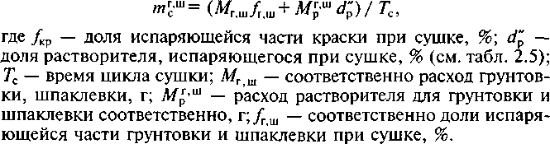
Таблица 2.5

Доля выделившихся ВВ при окраске и сушке

Способ окраски | Доля ВВ, %
 | Доля краски, потерянной в виде аэро- золей, dKp | Доля раствори- теля, выделив- шегося при окраске, d'p | Доля раство- рителя, выде- лившегося при сушке, dp
Распыление:
пневматическое | 30 | 25 | 75
безвоздушное | 2,5 | 23 | 27
пневмоэлектростатическое | 3,5 | 20 | 80
электростатическое | 0,3 | 50 | 50

Производственный травматизм
Производственная травма представляет собой внезапное повреж- дение организма человека и потерю им трудоспособности, выз- ванную несчастным случаем на производстве. Повторение несчаст- ных случаев, связанных с производством, называется «производ- ственным травматизмом» [2, 3, 19]. Производственные травмы подразделяются:
по виду воздействия (механические, тепловые, химические, электрические и комбинированные);
по количеству одномоментно травмированных (индивидуаль- ные и групповые — от 2 до 5, от 5 до 15 и более 15 чел.);
по тяжести (случаи со смертельным исходом; с инвалидным исходом; с тяжелыми травмами, лечение которых позволяет восста- новить работоспособность через длительное время — более 30 дней; с травмами средней тяжести — срок реабилитации от 3 до 30 дней; с легкими травмами — срок восстановления трудоспособности до 3 дней).
По статистическим данным, на промышленных предприятиях имеется следующее примерное распределение производственных травм по частям тела: голова, лицо, шея — 17,8 %; туловище —
15,0 %; верхние конечности — 28,7 %; нижние конечности — 38,5 %; а также распределение травм по внешним факторам травмирова- ния: механические воздействия — 92,5 %; тепловые воздействия, вызвавшие ожоги, — 6,5 %; химические воздействия, вызвавшие острые отравления и ожоги, — 0,47 %; действие электротока, выз- вавшее электроудары и ожоги, — 0,28 %; действие газов, вызвав- шее острое отравление, удушье, — 0,25 %. Как видно из приведен- ного распределения, механические травмы являются превалиру- ющим видом последствий несчастных случаев на предприятиях.
При анализе травматизма все рассматриваемые несчастные слу- чаи группируются по классифицирующим признакам: виду трав- мирующих факторов; причинам; виду работ, при выполнении ко- торых произошел несчастный случай; видам оборудования, явив- шегося источником травматизма, и др.
Наиболее общими причинами травматизма на промышленных предприятиях являются:
конструктивные недостатки машин, механизмов, оборудова- ния, приспособлений и инструментов;
неисправность транспортных машин и технологического обору- дования (механизмов, приспособлений, инструмента), в том числе повреждение или отсутствие средств защиты рабочих органов и передач;
неудовлетворительное техническое состояние зданий, сооруже- ний, инженерных сетей и коммуникаций, а также их элементов;
несоблюдение технологической дисциплины;
нарушение правил движения транспортных средств по терри- тории предприятия и внутри зданий (цехов);
неудовлетворительная организация работ, в том числе неудов- летворительная организация и содержание рабочих мест, загро- мождение проходов, несоблюдение руководителями работ пра- вил безопасности ведения работ;
несоблюдение работающими правил техники безопасности; несоблюдение требований по освещенности рабочих мест; неприменение работающими средств индивидуальной защиты; недостатки в обучении работающих безопасным приемам тру-
да и инструктировании — использование работающих не по спе- циальности.
Более детальный анализ несчастных случаев может быть приве- ден по каждому фактору, указанному как групповой признак. На- пример, падение с высоты подразделяется по обстоятельствам, при которых произошла травма (на территории, в местах погрузки и вы- грузки из кузова автомобиля, при входе и выходе из салона автобу- са, в помещениях, с эстакад, лестниц и прочих сооружений и т.д.). Опасные факторы всегда в той или иной мере имеют место При работе на технологическом оборудовании, выполнении раз-
личных ручных операций и приемов.

При работе на станках номенклатура опасных факторов опре- деляется конструкцией оборудования, обрабатываемого изделия и способа обработки. Например, для заточного станка к травми- рующим факторам относятся: вращающийся заточный круг; вы- лет обрабатываемой детали или инструмента при заточке; разрыв круга и разбрасывание его осколков; поражение электротоком; падение станка или отдельных его элементов и др.
Расследование, оформление и учет несчастных случаев на про- изводстве производится в соответствии с утвержденным «Поло- жением о расследовании и учете несчастных случаев на производ- стве», рассмотренном в п. 8.4.
Анализ травматизма и профессиональных заболеваний на пред- приятиях осуществляется различными методами: статистическим, топографическим, монографическим и экономическим.
Статистический метод основан на анализе данных по однород- ным видам травматизма на предприятии, зафиксированных в ак- тах формы Н-1 и листах временной нетрудоспособности.
Топографический анализ травматизма позволяет определить наиболее опасные зоны на рабочих местах, в производственных помещениях, зданиях и на территории предприятия. Аналогичное распределение может быть сделано отдельно по зонам, цехам, участкам, рабочим местам.
Представление топографии травматизма может быть аналити- ческим и графическим. В последнем случае территории, места, оборудование, представленные в виде планировочного чертежа объекта, раскрашиваются в различные цвета по степени (процен- ту) травмоопасности.
Сущность монографического метода заключается в анализе вли- яния опасных и вредных производственных факторов на травма- тизм и профессиональные заболевания в конкретном цехе, участ- ке или на рабочем месте.
Пользуясь экономическим методом, можно определить ущерб предприятия от травматизма и профессиональных заболеваний в целом или по отдельным их видам, а также эффективность меро- приятий по охране и безопасности труда.
Для оценки уровня травматизма в отрасли экономики, в отдель- ном предприятии или по группе однородных профессий исполь- зуются коэффициенты частоты кч и тяжести кт несчастных случа- ев, рассчитанные на 1000 работающих:
*, = 1000 N/P,
к,= 1000 D/N,
где TV — число пострадавших в несчастных случаях за год; Р — среднесписочное число работающих; D — число дней нетрудо- способности по рассматриваемым несчастным случаям (без учета летальных исходов).
Условия труда по травмобезопасности определяются наличием опасных факторов, источниками которых являются производствен- ное оборудование, приспособления, инструменты, объекты ра- бот, производственные процессы, а также обеспеченностью рабо- чего места средствами обучения и инструктажа, работающих — сред- ствами индивидуальной защиты.
Оценка условий труда по травмоопасности проводится путем сравнения фактически имеющихся средств защиты работающих от травм с нормативными. При этом условия труда относятся:
к 1-му классу (оптимальному), если оборудование и инструмент полностью соответствуют технической документации, стандартам и правилам (нормативным правовым актам); установлены и ис- правны необходимые средства защиты; средства инструктажа и обу- чения составлены в соответствии с требованиями охраны труда;
ко 2-му классу (допустимому), если на работоспособном обо- рудовании повреждены и неисправны средства защиты так, что их защитные функции не снижаются (частичное загрязнение сиг- нальной окраски, ослабление отдельных крепежных деталей и т. п.); средства инструктажа и обучения в целом отвечают предъявляе- мым требованиям охраны труда;
к 3-му классу (опасному), если повреждены, неисправны или отсутствуют предусмотренные конструкцией оборудования сред- ства защиты рабочих органов и передач машин (ограждения, бло- кировки, сигнализация и т.д.), неисправен инструмент; отсут- ствуют инструкции по охране труда либо имеющиеся инструкции составлены без учета соответствующих требований, нарушены ус- ловия их пересмотра; отсутствуют средства обучения безопасно- сти труда (правила, контролирующие и обучающие программы, пособия и др.) либо эти средства составлены некачественно и нарушены условия их пересмотра.
Травмобезопасность на рабочих местах в общем случае харак- теризуется:
а) наличием средств защиты работников от воздействия дви- жущихся частей оборудования; ограждений кабелей, трубопрово- дов, гидро-, паро- и пневмосистем, предохранительных клапа- нов, а также наличием в ограждениях фиксаторов, блокировок, герметизирующих и других элементов; устройств для перемеще- ния частей оборудования вручную при ремонтных и монтажных работах (ручного инструмента и приспособлений); сигнальной окраски и знаков безопасности, и других сигнализаторов наруше- ния нормального функционирования технологического оборудо- вания, производственных процессов, а также средств аварийной остановки; инструкций по охране труда, отвечающих предъявля- емым требованиям;
б) исключением опасности, вызванной разбрызгиванием об- рабатываемых и (или) используемых в производстве и оборудова-

нии материалов и веществ, падением или выбрасыванием пред- метов (инструментов, заготовок и т.п.); разрушением строитель- ных конструкций и конструкций оборудования, трубопроводов, гидро-, паро- и пневмосистем; исключением опасных ситуаций при полном или частичном прекращении энергоснабжения и пос- ледующем его восстановлении, а также при повреждении цепи управления энергоснабжением (самопроизвольном пуске обору- дования, невыполнении команд на остановку, падении и выбра- сывании подвижных частей оборудования и закрепленных на нем предметов); контакта горячих частей оборудования с открытыми частями кожных покровов работающих, с пожаровзрывоопасны- ми веществами, если контакт может явиться причиной ожога, пожара или взрыва;
в) соответствием существующих размеров проходов и проез- дов нормативным требованиям; расстояний между единицами обо- рудования, оборудованием и элементами зданий и помещений, автомобилями на постах, автомобилями и элементами зданий и помещений; расположения и исполнения средств управления и аварийной остановки технологическим, подъемно-транспортным, транспортным оборудованием;
г) безопасностью транспортных трасс в производственных по- мещениях и оснащенностью их средствами защиты и знаками без- опасности.
К нормативным правовым документам по травмобезопасности относятся: ГОСТы, технические условия, паспорта, инструкции по эксплуатации на конкретные модели оборудования и механизи- рованные передвижные и ручные инструменты; технологические маршрутные карты на выполнение конкретных работ, операций, процессов; инструкции по охране труда для отдельных специаль- ностей или на выполнение отдельных видов работ и др.
На основании анализа производственного травматизма служ- бой охраны труда предприятия должны быть предложены меро- приятия по его снижению. Как известно, весь комплекс мероприя- тий по повышению безопасности труда делится на правовые, орга- низационные и технические мероприятия.
Правовые мероприятия базируются на законодательных и под- законных актах, организационные и технические — на норматив- но-правовых и нормативно-технических актах в области охраны труда.
Организационныемероприятия основаны:
на технологической документации на эксплуатацию, обслужива- ние, ремонт;
правилах по охране труда (ПОТ); правилах пожарной безопасности (ГШБ);
правилах обучения и инструктажа работников по ГОСТ 12.0.004—
90;
правилах устройства электроустановок (ПУЭ);
правилах технической эксплуатации электроустановок (ПТЭ); правилах эксплуатации грузоподъемных механизмов;
правилах эксплуатации сосудов под давлением и др.
Технические мероприятия основаны на соблюдении требований стандартов и технических нормативов и реализуются по следую- щим направлениям:
модернизация технологического, подъемно-транспортного и другого производственного оборудования;
внедрение систем (устройств) автоматического и дистанционно- го управления производственным оборудованием, технологически- ми процессами, подъемными и транспортными устройствами, при- менение роботов и манипуляторов в опасных и вредных зонах;
совершенствование технологических процессов;
внедрение систем автоматического контроля и сигнализации уровней опасных и вредных производственных факторов на рабо- чих местах.
Необходимо помнить, что несчастные случаи, являясь событи- ями случайными, носят в себе также закономерную причинно- следственную связь. Поэтому, если есть причины и предпосылки к возникновению несчастного случая, то следует исходить из пред- положения, что он обязательно произойдет. В связи с этим меро- приятия по снижению травматизма должны разрабатываться как по прецеденту (каждому происшедшему несчастному случаю), так и по имеющимся в производстве потенциально опасным и вред- ным факторам.

Безопасность производственного оборудования, технологических процессов и работ
Общие требования. Требования безопасности, предъявляемые к любому оборудованию, могут быть разбиты на три группы [1,2, 19]:
- требования безопасности, являющиеся наиболее общими для всех видов и типов оборудования, независимо от назначения, условий использования, особенностей конструкции или какой- либо другой специфики;
- требования безопасности, являющиеся общими для одной или нескольких групп оборудования;
- требования безопасности, вызванные специфическими (ин- дивидуальными) особенностями отдельных видов (типов) обору- дования, их конструкцией, принципом действия и т.п.
Эти требования отражены в нормативной правовой (ГОСТах и Правилах по охране труда) и технической (техническом пас- Порте и инструкции по технической эксплуатации) документа- ции. Первая и вторая группы требований объединены стандарта- Ми ССБТ (см. п. 8.1).

Безопасность конструкции производственного оборудования обеспечивается (ГОСТ 12.2.003 — 91):
выбором принципов действия и конструктивных решений, ис- точников энергии и характеристик энергоносителей, параметров рабочих процессов, системы управления и ее элементов;
минимизацией потребляемой и накапливаемой энергии при функционировании оборудования;
выбором технологических процессов изготовления; применением встроенных в конструкцию средств защиты ра-
ботающих, а также средств информации, предупреждающих о воз- никновении опасных ситуаций;
надежностью конструкции и ее элементов;
применением средств механизации, автоматизации, дистанци- онного управления и контроля;
возможностью использования средств защиты, не входящих в конструкцию;
выполнением эргономических требований;
ограничением физических и психофизиологических нагрузок на работающих.
Производственное оборудование должно отвечать требовани- ям безопасности в течение всего периода эксплуатации.
К общим требованиям безопасности относятся следующие: материалы конструкции оборудования не должны оказывать
опасное и вредное воздействие на организм работающего, а так- же создавать пожаро- и взрывоопасную ситуацию;
конструкция оборудования должна исключать на всех режимах работы нагрузки на детали и сборные единицы, способные выз- вать разрушения, представляющие опасность для работающих;
конструкция оборудования должна обеспечивать надежную за- щиту работающих от травм, причинами которых могут стать ка- кие-либо разрушающиеся части деталей или сборных единиц в результате воздействия на них нагрузок, превышающих расчетные; конструкция оборудования и его отдельных частей должна ис- ключать возможность их падения, опрокидывания и самопроиз- вольного смещения при всех предусмотренных условиях эксплуа- тации и монтажа, в противном случае должны быть предусмотре-
ны средства и методы закрепления оборудования и его частей; конструкция оборудования должна исключать падение или вы-
брасывание предметов (инструмента, заготовок, обработанных де-
талей и др.), представляющих опасность для окружающих, а так- же выбрасывание на рабочего смазывающих, охлаждающих и дру- гих рабочих жидкостей, либо в эксплуатационной документации должны быть представлены требования об использовании защит- ных средств, не входящих в конструкцию;
движущиеся части оборудования, являющиеся потенциаль- ным источником травмоопасности, должны быть ограждены или
96
расположены так, чтобы исключалась возможность касания ра- ботающего, или должны быть использованы другие средства (на- пример, двуручное управление), предотвращающие травмиро- вание;
конструкция электрооборудования должна включать в себя сред- ства, обеспечивающие электробезопасность работающих установ- ленными способами;
конструкция оборудования, в котором используются сжатые жидкости (воздух, газы или пар), должна исключать все опасно- сти, вызываемые этими видами энергии;
оборудование, являющееся источником шума, ультразвука и вибрации, должно быть выполнено так, чтобы уровни шума, уль- тразвука и вибрации не превышали нормативных значений;
оборудование, работа которого сопровождается выделением вредных или пожаровзрывоопасных веществ, должно включать встроенные устройства для их удаления или обеспечивать возмож- ность подсоединения к внешним удаляющим устройствам и сетям так, чтобы концентрация вредных и пожаровзрывоопасных ве- ществ в воздухе рабочей зоны не превышала допустимую;
конструкция оборудования должна исключать возможность со- прикосновения работающего с горячими или переохлажденными частями или его нахождение в непосредственной близости от них, если это может повлечь травмирование, перегрев или переохлаж- дение работающего;
конструкция оборудования должна исключать опасность, вы- зываемую разбрызгиванием горячих обрабатываемых и (или) ис- пользуемых при эксплуатации веществ и материалов, в против- ном случае в эксплуатационной документации должны предус- матриваться требования по использованию средств защиты, не входящих в конструкцию;
система управления оборудованием должна обеспечивать на- дежное и безопасное ее функционирование на всех режимах, ис- ключать создание опасных ситуаций из-за нарушения работаю- щим последовательности управляющих действий, обеспечивать воз- можность экстренного торможения и аварийного останова (вы- ключения), обеспечивать работающего информацией о наруше- ниях функционирования оборудования, приводящих к опасной ситуации, обеспечивать невозможность самопроизвольного вклю- чения или отключения оборудования.
На предприятиях различных отраслей экономики широкое при- менение получил ручной и механизированный инструмент уни- версального или специального назначения. Требования безопас- ности к механизированному инструменту полностью входят в со- став требований к производственному оборудованию с включе- нием дополнительных требований по электробезопасности и ис- ключением ряда требований, не применимых к инструменту, обус-
4 '-ф„„о, 97

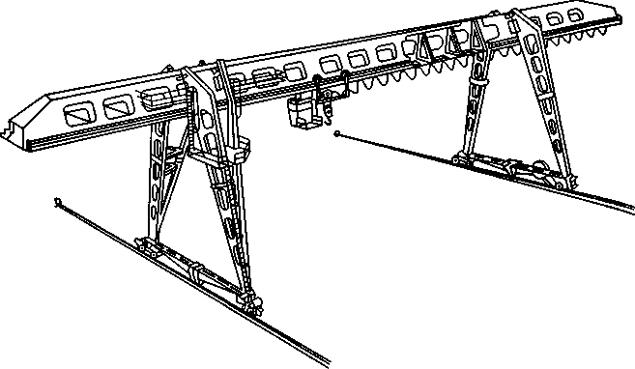

Рис. 2.5. Козловой кран
Безопасность грузоподъем- ного оборудования. На предпри- ятиях широкое применение на- цию грузоподъемное оборудова- ние: краны, кран-балки, подъ- емники, тали, домкраты и др. Козловые краны (рис. 2.5) применяются на открытых пло- щадках, складах и товарных станциях. Мостовые краны (рис. 2.6) находят применение в закрытых цехах предприятий для перемещения крупных ча- стей оборудования и тяжелых заготовок, а также для переме- щения мелких грузов в контей- нерах. Автомобильные краны (рис. 2.7) наиболее мобильны и экономичны, однако их ис- пользование внутри цехов за- труднено из-за выхлопных га- зов. Этот вид оборудования должен соответствовать требо- ваниям Правил устройства и безопасной эксплуатации кра- нов Госгортехнадзора России
[19, 20].

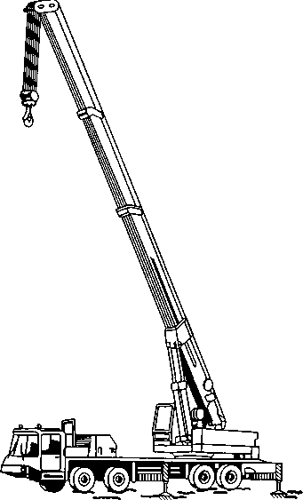

Рис. 2.7. Автомобильный кран

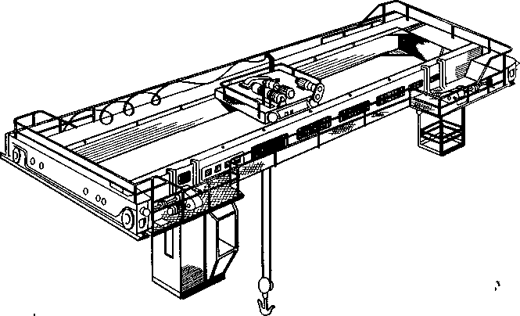
Рис. 2.6. Мостовой кран
ловленных спецификой эксплуатации (производственное обору- дование, как правило, стационарное, а механизированный инст- румент — передвижной или переносной). Требования безопасно- сти к ручному инструменту включают в себя требования к каче- ству, размерам, износу и состоянию рабочих поверхностей; со- стоянию нерабочих поверхностей; качеству, размерам, состоянию ручек и рукояток.

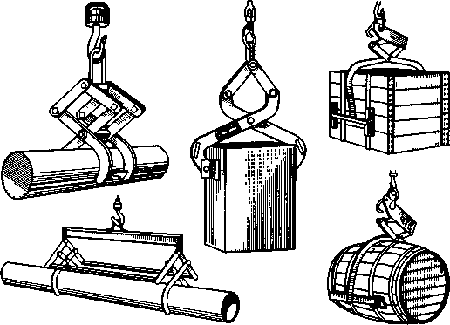
Рис. 2.8. Закрепление грузов перед подъемом с помощью захватов

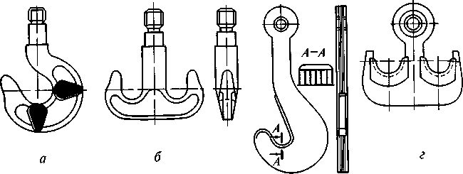

Рис. 2.9. Грузозахватные приспособления.
а — однорогий крюк, б — двурогий крюк, в, г — пластинчатые крюки
К требованиям безопасности, предъявляемым к конструкции подъемного оборудования, относятся следующие:
все элементы конструкции, надежность которых напрямую опре- деляет безопасность эксплуатации оборудования, должны рассчи- тываться с использованием дифференциального метода определе- ния допускаемых напряжений с учетом рекомендуемых значений коэффициентов запаса прочности;
грузозахватные устройства кранов должны иметь форму и се- чение, обеспечивающие надежное удерживание гибких сменных грузозахватных приспособлений (рис. 2.8);
крюки кранов, перемещающих груз в контейнерах или другой таре, имеющих скобы или другие жесткие элементы для навеши- вания на крюк, а также на цепях, должны быть снабжены предох- ранительными замками (рис. 2.9);

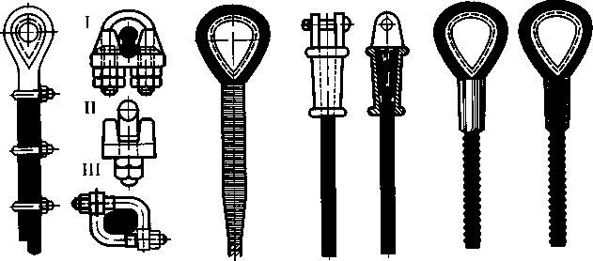
а б в
Рис 2.10. Виды заделки концов канатов.
а — с помощью анкерных болтов (I —II I — варианты заделки), б — с п
петли на концах канатов для крепления их на грузоподъемном механизме, а также петли строп, сопряженные с кольцами, крю- ками и другими деталями, должны быть выполнены с примене- нием коуша путем заплетки свободного конца каната, постанов- ки зажимов или другим проверенным способом с шагом располо- жения зажимов и длиной свободного конца каната не менее шес- ти диаметров каната (рис. 2.10);
в качестве гибких элементов грузоподъемных механизмов дол- жны использоваться стальные канаты, сварные и пластинчатые цепи, удовлетворяющие требованиям Госгортехнадзора и соот- ветствующие ГОСТу;
механизмы подъема и передвижения кранов должны иметь остановы для удержания грузов в подвешенном состоянии и тор- моза;
конструкция грузоподъемного оборудования должна исключать возможность его опрокидывания под нагрузкой;
ручные домкраты должны исключать возможность самопроиз- вольного опускания груза при снятии усилия с рычага или руко- ятки, а также иметь ограничители хода винта или рейки при на- хождении штока в верхнем положении;
обратные клапаны или другие устройства гидравлических и пневматических домкратов и подъемников должны обеспечивать медленное, плавное опускание штока или остановку его в случае повреждения трубопроводов, подводящих или отводящих жидкость (воздух), и др.
Требования безопасности при эксплуатации грузоподъемного оборудования оговорены в Правилах по охране труда и Правилах устройства и безопасной эксплуатации кранов:
все грузоподъемные механизмы, находящиеся в эксплуатации, должны подвергаться периодическому техническому переосвиде- тельствованию (полному — не реже одного раза в три года, час- тичному — не реже одного раза в год); при полном освидетель- ствовании должны осуществляться осмотр, статическое и дина- мическое испытания, при частичном — только осмотр;
съемные грузозахватные приспособления после ремонта долж- ны подвергаться техническому освидетельствованию, осмотру и испытанию нагрузкой (осмотр: тары — через 6 мес, клещей и Других захватов — через 1 мес, строп — через 10 дней);
испытание домкратов и подъемников должно производиться
1 раз в год статической нагрузкой, больше предельной на 10 % (по паспорту) в течение 10 мин при нахождении штока или штанг в верхнем положении;
у гидравлических домкратов и подъемников падение давления Жидкости к концу испытаний не должно быть более 5 %;
ответственность за содержание в исправном состоянии грузо-

нием оплетки троса, в — с применением стальных коушей, г
нием втулки
опрессовывя'
подъемных механизмов, а также организацию своевременного их

освидетельствования и осмотра должна быть возложена на глав- ного механика или другого специалиста предприятия, в подчине- нии которого находится персонал (кроме стропальщиков), об- служивающий грузоподъемные механизмы;
на предприятии должно быть назначено лицо, ответственное за безопасное производство работ по перемещению грузов грузо- подъемным оборудованием, из числа специалистов предприятия, имеющих соответствующее действующее удостоверение;
к управлению грузоподъемными механизмами с пола допуска- ются работники после прохождения соответствующего обучения и ежегодной проверки знаний по управлению грузоподъемными механизмами;
канаты и цепи, применяемые в качестве строп, должны иметь сертификат завода-изготовителя;
разрешается перемещать и поднимать грузы грузоподъемными механизмами только массой, не превышающей паспортную гру- зоподъемность оборудования;
при работе грузоподъемного крана не допускается: вход на кран во время его движения; перетягивание груза по земле, полу крюком крана при наклонном положении грузовых канатов; ос- вобождение защемленных грузом стропов, канатов и цепей; от- тягивание груза во время его подъема; укладывание и передви- жение грузов собственным весом; разгрузка груза в оконные про- емы и на балконы при отсутствии специальных приемных пло- щадок; работа при неисправных приборах безопасности, тормо- зах и др.
Безопасность производственных процессов и работ. Принципы безопасности организации производственных процессов и общие требования их проведения устанавливает ГОСТ 12.3.003 — 75*. К ним относятся:
устранение непосредственного контакта работающих с исход- ными материалами, заготовками, полуфабрикатами, готовой про- дукцией и отходами, оказывающими вредное действие на орга- низм человека;
замена технологических процессов и операций, связанных с проявлением травмоопасных и вредных производственных факто- ров, процессами и операциями, в которых данные факторы от- сутствуют или имеют меньшие уровни;
комплексная механизация и автоматизация производства, при- менение дистанционного управления при наличии в процессах травмоопасных и вредных производственных факторов;
применение средств коллективной и индивидуальной защиты работающих;
проведение организационных мероприятий с целью обеспече- ния рациональных режимов труда и отдыха;
ограничение тяжести, монотонности и напряженности труда;
внедрение систем контроля и управления технологическим про- цессом, обеспечивающим защиту работающих и аварийное от- ключение оборудования при возникновении опасной ситуации;
своевременное удаление и обезвреживание отходов производ- ства, являющихся источниками травмоопасных и вредных факто- ров, возникновения возгораний.
Безопасность производственных процессов обеспечивается за счет выполнения определенных правил ведения работ. Данные правила предусмотрены типовыми и отраслевыми правилами по охране труда. Существуют основные требования безопасности при выполнении работ непосредственно на рабочих местах.
- Перед началом работы необходимо привести в порядок рабо- чее место, проверить действие вентиляции, исправность огражде- ний, пускового устройства машины, правильность направления вращения двигателей, смазку узлов оборудования, давление сжа- того воздуха и пара, срабатывание пневмозадвижек, тормозов и блокировок. Пуск машины при наличии неисправности приточ- но-вытяжной вентиляции запрещается.
- Включение электросети питания машин и оборудования в цехе, на участке должно производиться только дежурным элект- риком.
- Размещение технологического оборудования и производствен- ного инвентаря должно соответствовать принятым на предприя- тии схемам разделения труда, обеспечивающим их безопасность и удобство эксплуатации.
- Рабочие места должны содержаться в чистоте и порядке. Ин- струмент и заготовки должны располагаться на строго определен- ных местах, обеспечивая безопасные и экономные приемы вы- полнения операций.
- Во время работы оборудования запрещается: производить осмотр и смазку трущихся деталей; снимать, надевать и поправлять приводные ремни; снимать кожухи и ограждения;
подтягивать сальниковые уплотнения, фланцы и т. п. на обору- довании и трубопроводах, находящихся под давлением;
производить наладку, регулировку или ремонтные работы; касаться руками движущихся и нагретых до высокой темпера-
туры частей оборудования.
- Во избежание возможного захвата отдельных частей тела рабо- тающего движущимися частями машин необходимо следить за тем, чтобы специальная рабочая одежда плотно облегала тело, манже- ты рукавов были застегнуты, а волосы убраны под головной убор.
- Работа должна вестись строго в соответствии с технологиче- ской документацией, правилами и инструкциями по охране труда.
- По окончании работ все электрооборудование должно быть отключено от электрической сети, очищено от грязи и отходов,

инструмент должен быть убран в ящики и шкафы, а рабочее мес- то подготовлено к следующей рабочей смене.

Взрывозащита технологического оборудования и коммуникаций
Взрывоопасным является оборудование (котлы, газогенерато- ры, вулканизационные аппараты и др.), емкости и трубопрово- ды, работающие под высоким давлением. В сжатом состоянии ис- пользуется в технологических процессах сжатый воздух, углекис- лый газ, пар, фреон и другие газы. При нарушении герметично- сти сосудов и труб из-за недостаточной прочности или неустой- чивости установленных режимов могут происходить взрывы. Вслед- ствие взрывов могут иметь место производственные травмы: ожо- ги, механические повреждения взрывной волной, деталями кон- струкций, отравления токсичными веществами [11, 15, 19].
В различных отраслях промышленности широко применяется газовая резка и сварка металлов. Для этого используется специ-
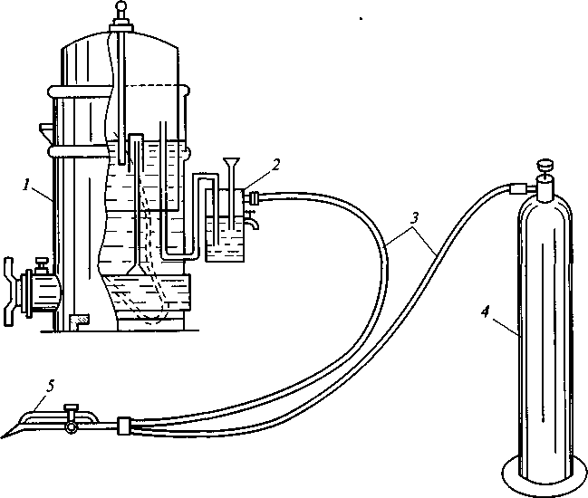
Рис. 2.11. Установка для газовой сварки и резки металлов:
1 — ацетиленовый генератор; 2 — водяной затвор; 3 — резиновые шланги; 4 -
кислородный баллон с редуктором; 5 — горелка или резак
альное оборудование, включающее в себя газовый генератор для производства ацетилена (или баллон с ацетиленом) и баллон с кислородом (рис. 2.11).
Трубопроводы для жидкостей и газов условно подразделяют- ся на трубопроводы низкого (до 100 МПа) и высокого (более
100 МПа) давления. Для повышения прочности трубы выпол- няются из углеродистых и легированных сталей.
Баллоны также бывают высокого и низкого давления, имеют определенный стандарт и рассчитаны для хранения определенно- го газа. Широкое распространение получили стандартные балло- ны, имеющие вместимость 40 л при давлении газа 12,5— 15,0 МПа, в которых могут храниться сжатый воздух, азот, инертные газы, метан, пропан, этилен и иные газы. Такие баллоны изготавлива- ются из углеродистой стали и имеют высоту 1,4 м, наружный ди- аметр 219 мм и толщину стенок 8 мм. Баллоны для агрессивных газов и смесей изготавливаются из легированных сталей и снаб- жаются опознавательной окраской (рис. 2.12). Вентили баллонов для воздуха, кислорода, азота делают из латуни, а не из стали, так как последняя подвержена коррозии. На каждом баллоне име-

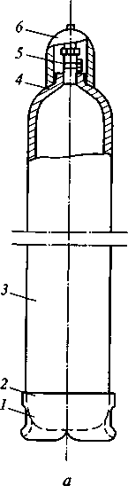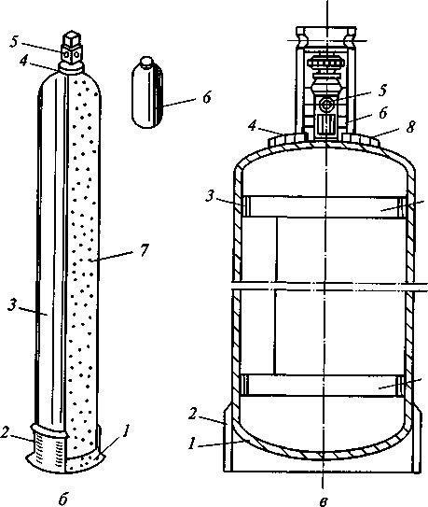
Рис. 2.12. Баллоны для газов:
а — для сжатого кислорода; б — для ацетилена; в — для сжиженного пропан-бутана; ' — днище; 2 — опорный башмак; 3 — горловина; 4 — корпус; 5 — вентиль; 6 — колпак; 7 — пористая масса; 8 — паспортная табличка; 9 — подкладные кольца

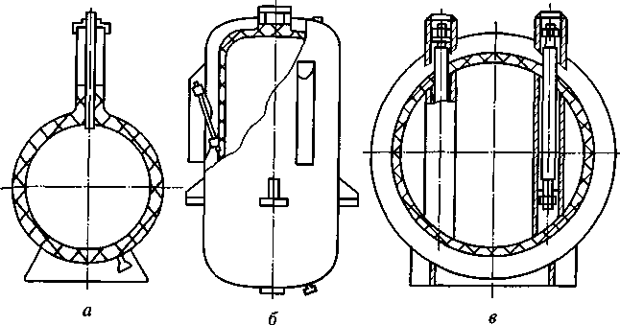
ется клеймо, на котором указывается знак завода-изготовителя, номер баллона, масса баллона в килограммах, вместимость в лит- рах, дата изготовления (испытания), год следующего испытания, рабочее и пробное давление.
Баллоны окрашивают в цвета, соответствующие виду храни- мых веществ (табл. 2.6).
В сосудах — цистернах, бочках, сосудах Дьюара, которые име- ют насыпную вакуумную и вакуумно-порошковую термоизоля- цию, — хранят и перевозят сжиженные газы (рис. 2.13).
Транспортные цистерны имеют вместимость до 35 000 л. На- ружную поверхность цистерн и бочек окрашивают эмалью, мас- ляной или алюминиевой краской в светло-серый цвет и снабжают надписями и отличительными полосами.

Таблица 2.6

Опознавательная окраска баллоно:i для хранения газов

Газ | Цвет баллонов | Надпись | Цвет надписи | Цвет полос
Азот | Черный | Азот | Желтый | Коричневый
Аммиак | Желтый | Аммиак | Черный | —
Ацетилен | Белый | Ацетилен | Красный | —
Бутилен | Красный | Бутилен | Желтый | Черный
Нефтегаз | Серый | Нефтегаз | Красный | —
Бутан | Красный | Бутан | Белый | —
Водород | Темно-зеленый | Водород | Красный | —
Воздух | Черный | Воздух | Белый | —
Кислород | Голубой | Кислород | » | —
Сероводород | Белый | Сероводород | Красный | Красный
Сернистый | Черный | Сернистый | Белый | Желтый
ангидрид |  | ангидрид
Углекислота | Желтый | Углекислота | Черный | —
Фосген | Защитный | — | — | Красный
Фреон-11 | Алюминиевый | Фреон-11 | Черный | Синий
Фреон-12 | » | Фреон-12 | » | —
Фреон-13 | » | Фреон-13 | » | Красный (2 шт.)
Фреон-22 | » | Фреон-22 | » | Желтый (2 шт.)
Хлор | Защитный | — | — | Зеленый
Этилен | Фиолетовый | Этилен | Красный | —
Примечание. «— » — надпись или полоса отсутствует.

Сосуды, работающие под давлением, эксплуатируются в со-

Рис. 2.13. Сосуды для хранения сжиженных газов:
а — сосуд в виде отрезка трубы; б — сосуд с внешней системой подвески; сосуд с находящимися внутри него креплениями

Рис. 2.14. Транспортировка баллонов на тележках:
а — одного баллона; б — двух баллонов
Транспортировка баллонов с газом по территории предприя- тия осуществляется с помощью специальных тележек (рис 2.14). Устройства, работающие под давлением, комплектуются мано- метрами для контроля давления. Манометры должны проверяться не реже одного раза в год. Один раз в полгода владельцы должны Производить дополнительную проверку манометра с помощью кон-

ответствии с Правилами устройства и безопасной эксплуата- ции сосудов, работающих под давлением. После установки на предприятиях данные сосуды регистрируются органами Госгор- технадзора.
трольного манометра. Манометр нельзя использовать, если отсут- ствует пломба или клеймо с отметкой о проведении проверки, если просрочен срок проверки, если при отключении прибора его стрелка не возвращается на нулевую отметку (возможно откло-

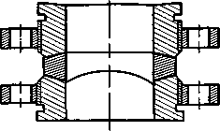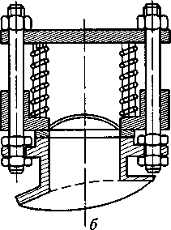

Рис. 2.15. Линзовая разрывная мембрана (а) и клапан с наружными пери- ферийными пружинами (б)
нение от нуля на величину, равную половине допускаемой погреш- ности для данного прибора), если разбито стекло прибора или имеются другие повреждения, которые могут привести к утрате его работоспособности.
Емкости, подверженные нагреву в процессе работы, должны быть снабжены необходимыми приборами для контроля прогрева сосудов и устройствами (реперами) для контроля тепловых рас- ширений.
В качестве предохранительных устройств используются пружин- ные предохранительные клапаны, рычажно-грузовые предохра- нительные клапаны, импульсные предохранительные устройства, состоящие из главного и управляющего клапана, а также предох- ранительные взрывные клапаны и мембраны. Мембранам часто придают выпуклую форму, чтобы избежать явления деформации материала перед его разрывом (рис. 2.15).

Защита работающих от механического травмирования
Все средства защиты от механического травмирования, исполь- зуемые на промышленных предприятиях, подразделяются на кол- лективные и индивидуального назначения (см. п. 5.1). Классифи- кация технических средств коллективной защиты представлена на рис. 2.16, а конструктивное исполнение некоторых из них — на рис. 2.17 [1, 15].
Для защиты от механического травмирования в условиях тех- носферы используют тормозные, предохранительные и огради- тельные устройства, средства автоматического контроля, сигна- лизации и предупреждающие знаки безопасности.
Тормозные устройства по назначению подразделяются на ра' бочие, резервные, стояночные и экстренного торможения.

Рис. 2.16. Классификация технических средств коллективной защиты

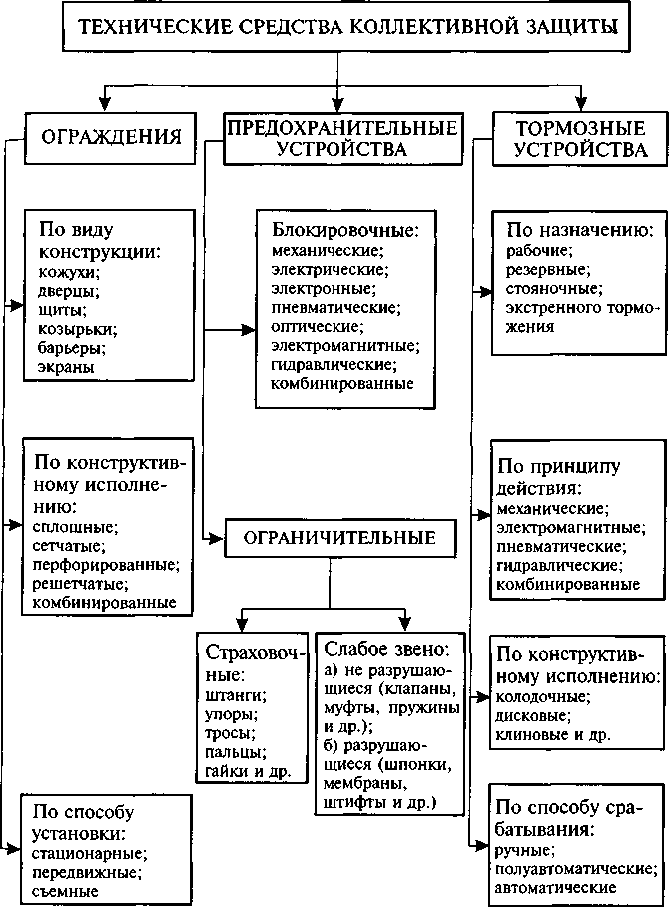
Предохранительные устройства предотвращают появление опасного фактора в зоне нахождения человека или части его орга- низма. Они подразделяются на две группы, осуществляющие за- щитные функции по разному принципу. Блокировочные устрой- ства не позволяют появиться опасному фактору в зоне нахожде-

1
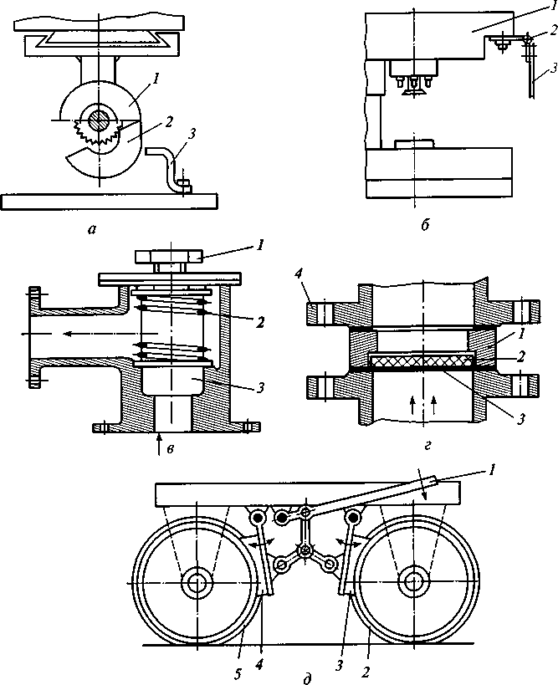
Рис. 2.17. Виды технических средств коллективной защиты:
а — маятниковое ограждение фрезы (1 — неподвижная часть; 2 — подвижная часть; 3 — ограничитель); б — эластичный экран для пресса (/ — корпус; 2 — шарнирное соединение; 3 — экран); в — пружинный предохранительный клапан (1 — регулировочный винт; 2 — пружина; 3 — золотник); г — ломающаяся предо- хранительная мембрана (1 — кольцо; 2 — мембрана; 3 — герметизирующая плен- ка; 4 — фланцы); д — шарнирно-рычажный тормоз грузовой тележки (1 — рычаг; 3, 4 — колодки; 2, 5 — ободья колес)
ния человека. Они либо не позволяют открыть ограждение при работающей машине, либо выключают машину или не позволя- ют ее включить при снятом или открытом ограждении.
Оградительные устройства — это средства защиты, предотвра- щающие попадание человека в травмоопасное пространство. Та- кие устройства изолируют зоны действия режущих, штампующих, разогревающих, токопроводящих и излучающих (электромагнит- ные, тепловые и ионизирующие поля) устройств. Другие устрой- ства ограждают рабочие зоны, находящиеся на высоте, и предот- вращают падение с высоты.
Средства автоматического контроля и сигнализации по назначе- нию подразделяются на предупреждающие, информационные, ава- рийные и ответные. По способу приведения в действие — на автомати- ческие и полуавтоматические. По характеру сигнала данные средства делятся на звуковые, световые, цветовые, знаковые и комбинирован- ные. По характеру подачи сигнала — на непрерывные и пульсирующие. Информационная сигнализация применяется для обеспечения согласованности действий работающих, особенно в случаях, ког- да нарушены возможности для речевой связи. Разновидностью ин- формационной связи являются всякого рода схемы, надписи и
указатели.
Предупредительная сигнализация предназначена для инфор- мирования об опасности. К ней относятся световые и звуковые сигналы, которые поступают от первичных приборов систем кон- троля (например, система предупреждения, срабатывающая при недопустимом росте давления в системе паросиловой установки), а также предупреждающие указатели и плакаты, например: «Не входить», «Не включать — работают люди». Указатели иногда вы- полняются в виде светового табло с мигающей подсветкой. Разно- видностью предупреждения является сигнальная окраска.
Знаки безопасности предусмотрены ГОСТ 12.4.026 — 76. Они мо- гут быть предупреждающими, запрещающими, предписывающи- ми и указательными и отличаются формой и цветом (см. п. 5.1).
Особую опасность представляют собой объекты, встречающие- ся в автоматизированном и роботизированном производстве. Регу- лировка и наладка средств производства в таких цехах должна про- изводиться в специально отведенное время; при этом оборудова- ние должно быть обесточено. Правила эксплуатации автоматиче- ского оборудования и роботов предусмотрены ГОСТ 12.2.072—72. Контроль за соблюдением данных правил возложен на службу глав- ного механика предприятия, а также на механиков подразделений.

Мероприятия и средства обеспечения электробезопасности
Воздействие электрического тока на организм человека. Электро- травматизм на производстве и в быту представляет серьезную опас- ность для здоровья людей. По статистике в России на долю элект-

рических травм приходится более 3 % общего числа производствен- ных травм, при этом 12—13% из них являются смертельными. Бытовые электротравмы составляют примерно 40 % всех несчаст- ных случаев, которые привели к смерти пострадавших. Основными причинами поражения людей электрическим током являются:
прикосновение к неизолированным токоведущим частям элек- тропотребителей или распределительных устройств при эксплуа- тации или техническом обслуживании под напряжением (случай- ное прикосновение из-за невнимательности, усталости, наруше- ния правил техники безопасности; использование для работы ин- струмента с токопроводящими рукоятками и др.);
ошибочная подача напряжения на оборудование или электро- приборы при техническом обслуживании и ремонте по халатно- сти, невнимательности, технической неграмотности или из-за от- сутствия на включающем устройстве предупреждающих знаков и плакатов безопасности;
прикосновение к находящимся под напряжением электриче- ским проводам с нарушенной изоляцией;
прикосновение к металлическим частям оборудования, элект- роприемников, а также сооружений, случайно оказавшимся под напряжением в результате пробоя изоляции или соприкоснове- ния с проводами линии электропередачи, оголенными жилами сети (кабеля) электропитания;
воздействие шагового напряжения при передвижении челове- ка в непосредственной близости от упавшего на землю и находя- щегося под напряжением провода линии электропередачи или кон- тактного провода электротранспорта.
Электротравма — результат воздействия на человека электри- ческого тока и (или) электрической дуги. Электрический ток, про- ходя через тело человека, производит термическое, электролити- ческое (биохимическое) и механическое (биологическое) воздей- ствие, а электрическая дуга — термическое, световое и ультрафи- олетовое воздействие.
Термическое воздействие выражается в нагреве, вплоть до ожо- гов, отдельных участков тела, кровеносных сосудов, нервных воло- кон и т.п., электролитическое (биохимическое) — в разрушении структуры крови и других органических жидкостей, нарушении их физико-химических составов и протекающих в организме биоло- гических процессов, разрушении тканей. Механическое (биологи- ческое) воздействие характеризуется раздражением и возбуждени- ем живых тканей организма, сопровождающимся непроизвольны- ми судорожными сокращениями отдельных групп мышц, сердца и легких. Световое и ультрафиолетовое излучения поражают глаза.
К местным электрическим травмам относятся:
электрические ожоги (токовые или контактные, дуговые или комбинированные);
электрические знаки (метки) — местные уплотнения кожи се- рого или бледно-желтого цвета (они безболезненны и быстро про- ходят);
металлизация кожи — вкрапления мельчайших частиц металла в кожу в местах контакта электрода или электрической дуги с телом;
механические повреждения кровеносных сосудов, нервных во- локон, вывихи суставов, переломы костей, вызванные судорож- ными сокращениями мышц;
электроофтальмия — воспаление наружных слизистых обо- лочек глаз и возможное, что наиболее опасно, повреждение роговой оболочки вследствие ультрафиолетового излучения то- ковой дуги.
К общим электрическим травмам относятся электрические уда- ры различных степеней тяжести. Под электрическим ударом по- нимается процесс судорожного возбуждения мышечных тканей организма под действием электрического тока. В зависимости от последствий различают четыре степени электрического удара: су- дорожное сокращение мышц без потери сознания; судорожное сокращение мышц с потерей сознания, но сохранением дыхания; потеря сознания с нарушением дыхания или сердечной деятель- ности; состояние клинической смерти в результате фибрилляции сердца или асфиксии (удушья).
Тяжесть поражения человека электрическим током зависит от множества факторов, к которым относятся: род и величина тока, путь (петля) тока, сопротивление тела, длительность нахождения под током, параметры внешней среды и др.
Основным поражающим фактором является величина (сила) электрического тока. При длительном (более 1 с) протекании через тело переменного тока промышленной частоты можно выделить его характерные значения. Пороговый ток ощущения составляет 0,8 — 1,2 мА, при этой силе тока появляется легкое дрожание паль- цев. Если сила тока увеличивается до 2,0 — 2,5 мА, то у человека возникают болевые ощущения, а при силе тока 5,0 — 7,0 мА — судороги в руках. Сила тока 10,0—16,0 мА является пороговым неотпускающим током, так как человек не в состоянии самосто- ятельно оторвать руки от электродов. Увеличение силы тока с 20 до 80 мА вызывает затруднение дыхания и потерю сознания. Сила тока 100 мА и более является смертельно опасной — это фибрил- ляционный ток, который воздействуя непосредственно на сер- дечные мышцы, вызывает фибрилляцию сердца (быстрые хаоти- ческие и разновременные сокращения волокон сердечной мыш- цы) и паралич дыхания. В каждом конкретном случае величина Поражающего тока будет различной. Ориентировочно для здоро- вого человека величина поражающего тока /, мА, может быть рас- считана по массе тела G, кг:

/= 1,2 (30 + 3,7(7).

Постоянный ток менее опасен, чем переменный (в 4 —6 раз по сравнению с током промышленной частоты). Наиболее опас- ным для человека является ток частотой 70 Гц. Ток промышлен ной частотой 50 Гц равноценен по опасности такому же току ча стотой 100 Гц. С ростом частоты значения поражающих токов уве личиваются, т. е. опасность поражения уменьшается.
Путь, или петля, тока в организме человека во многом опреде ляет тяжесть поражения. Различают так называемые большие (пол ные) петли, которые захватывают область сердца (через сердце проходит 8—12% общего значения тока), и малую петлю, когд<| через сердце проходит до 0,4 % всего тока. К большим петлям от- носятся следующие пути тока: «рука—рука», «правая рука—ноги»
«левая рука—ноги», «голова—рука», «голова —ноги». Малой пет- лей является путь тока «нога — нога». Поражения человека элект- рическим током, протекающим по большим петлям, являются преобладающими по частоте случаев электротравматизма (до 94 % общего числа) и носят более тяжелый характер (более 80 % по- страдавших теряли сознание).
Сила тока, проходящего через организм человека, определяет- ся приложенным напряжением и суммарным электрическим со- противлением цепи, в которую оказался включенным человек, имеющий свое электрическое сопротивление. Сопротивление телз человека (омическое) складывается из внутреннего и наружного сопротивлений. Основной составляющей является наружное со- противление рогового слоя кожи (эпидермиса). Если принять со- противление кожи в относительных единицах за 100 %, то сопро- тивление внутренних тканей составит 15 — 20% (600 — 800 Ом), а нервных волокон — не более 2,5 %. В качестве расчетной величины сопротивления тела принято значение 1 кОм (1000 Ом), однако в реальных условиях для конкретного человека эта величина может меняться в широких пределах.
На сопротивление организма воздействию электрического тока оказывают влияние многие факторы, в том числе физическое и психическое состояние человека. Повреждение или заболевание кожных покровов, общее недомогание, усталость, голод, алко- гольное опьянение или наркотическое отравление, эмоциональ- ное возбуждение значительно снижают сопротивление. Так, при сухой и неповрежденной коже ее сопротивление у здорового че- ловека может достигать 20 кОм; пот или загрязнение кожи сни- жают эту величину в 12—15 раз. Электрическое сопротивление человека, находящегося в воде, уменьшается в 25 раз. На величи- ну сопротивления влияют также приложенное напряжение и дли- тельность нахождения человека под ним. Чем выше напряжение, тем меньше сопротивление тела. Чем больше времени человек ока-
зался включенным в электрическую цепь, тем тяжелее послед- ствия травмы, так как с течением времени резко увеличивается сила тока из-за уменьшения сопротивления и накапливаются от- рицательные последствия воздействия тока на организм.
Пороговые значения поражающих токов зависят от продолжи- тельности их воздействия на организм. Для электрического тока промышленной частоты они составляют 500 мА — при длительно- сти 0,1 с; 100 мА — при длительности 0,5 с; 50 мА — при длитель- ности 1 с. С учетом этого принято различать кратковременное (до 1 с) и длительное (1 с и более) воздействия тока на человека. Условия поражения электрическим током. Поражение электриче- ским током происходит в результате прямого или косвенного при- косновения, а также недопустимого приближения человека к ме- таллическим частям, находящимся или оказавшимся под напряже-
нием.
Прямым называется прикосновение к неизолированным токо- ведущим частям, нормально находящимся под напряжением (ого- ленные провода, шины, клеммы, контакты и т.п.). Прикоснове- ния к нетоковедущим, но токопроводящим (металлическим) ча- стям оборудования, инструмента или инженерных сооружений, оказавшихся под напряжением, относятся к косвенным.
Прямые прикосновения случаются, как правило, по вине чело- века — самого пострадавшего либо должностного лица, не обеспе- чившего безопасность. Косвенные прикосновения происходят из-за пробоя изоляции по тем или иным причинам, не связанным с дей- ствиями пострадавшего, и могут рассматриваться как отказ техники. Условия поражения электрическим током при прямом и кос- венном прикосновениях определяются видом и параметрами элек- трической сети, типом прикосновения, применяемыми способом и средствами защиты, классом опасности помещения (условий работ) и степенью изоляции человека от земли (под землей по-
нимается точка почвы с нулевым потенциалом).
В настоящее время нашли применение следующие виды (по ГОСТ Р 50571 — 94) электрических сетей напряжением до 1 кВ Для питания электропотребителей на предприятиях, в админист- ративных и жилых зданиях (рис. 2.18) [8]:
IT — сеть с изолированной нейтралью (используется только на отдельных видах предприятий, таких как шахты, рудники, тор- форазработки);
ТТ, TN— С, TN— С— S, TN— S — сети с глухозаземленной нейтралью.
Прямые прикосновения к токоведущим частям могут быть од-
нополюсными и двухполюсными. При однополюсном прикосно- вении человек, стоящий на земле, касается рукой или головой неизолированных токоведущих частей (рис. 2.19, а, 2.20, а). Ток Протекает по пути «рука —нога» или «голова —нога». При двухпо-

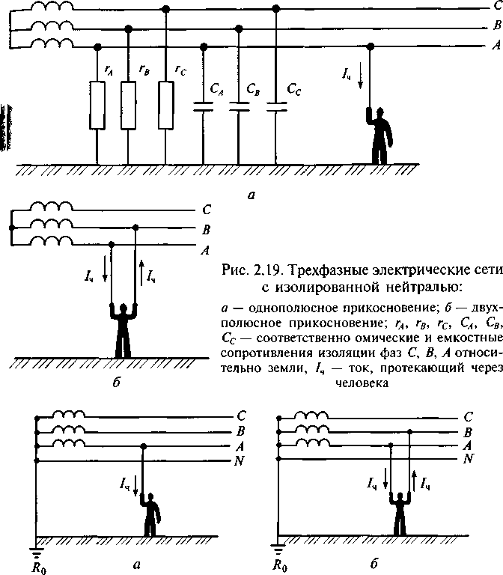

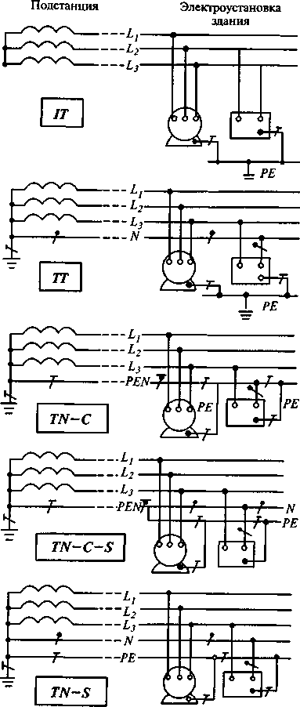
Рис. 2.18. Разновидности систем электроснабжения:
(N) — нулевой рабочий проводник;
7" (РЕ) — нулевой защитный проводник,
"7" (PEN) — совмещенный нулевой рабочий и нулевой защитный проводник, (/,,, L2, Z,3) — фазный проводник в трехфазной сети;
(L) — фазный проводник в однофазной сети
Рис. 2.20. Трехфазные электрические сети с заземленной нейтралью:
а — однополюсное прикосновение; б — двухполюсное прикосновение; С, В, A, N— фазы; /ч — ток, протекающий через человека; Ro — сопротивление заземлителя в центральной точке трансформатора на подстанции
люсном прикосновении человек, изолированный от земли, дву- мя руками или головой и одной рукой касается неизолирован- ных проводов разных фаз или фазного и нулевого провода (рис. 2.19, б, 2.20, б). Изоляция человека от земли может обеспечи- ваться сопротивлением пола и обуви. В этом случае ток проходит по пути «рука —рука» или «голова —рука».
Наиболее опасными являются двухполюсные прикосновения во всех видах сетей, так как в этом случае человек попадает под ли- нейное напряжение.

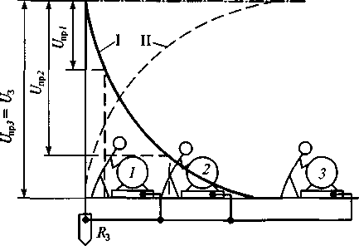
Рис. 2.21. Напряжение прикосновения к заземленным нетоковедущим частям, оказавшимся под напряжением:
I — потенциал растекания тока в грунте; II — напряжение прикосновения; R3 — сопротивление заземлителя; (/ U , U , — напряжения прикосновения,
Косвенные прикосновения являются однополюсными. По опас- ности поражения они соответствуют прямым однополюсным при- косновениям. Величина тока, протекающего через человека при косвенном прикосновении, зависит от напряжения прикоснове- ния. Для человека, стоящего на земле и касающегося заземленно- го оборудования, корпус которого оказался под напряжением, таким напряжением прикосновения будет являться разность по- тенциалов руки и ноги. Потенциал руки Фр равен фазному потен- циалу, так как в результате пробоя изоляции фазы появилось на- пряжение на корпусе. Потенциал ноги Фн определяется потенци- алом точки грунта в поле растекания тока в земле, на которой находится человек (рис. 2.21). Тогда напряжение прикосновения Unp, В, определится по выражению

где /3 — ток, стекающий через заземлитель, А; р — удельное со- противление грунта, Ом-м; г — радиус заземлителя, м; х — рас-

прЬ
np2
npJ

U u U
U3 — напряжение заземлителя
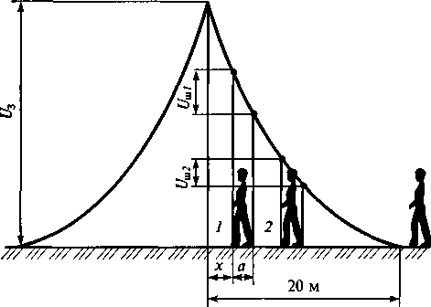
Рис. 2.22. Напряжение шага:
— напряжение шага; х — расстояние от заземлителя до ближней точки
стояние от человека, стоящего на грунте, до заземлителя, м.
Напряжение прикосновения по мере удаления от заземлителя увеличивается и на расстоянии более 20 м становится равным фаз- ному напряжению сети.
Поражение человека электрическим током может произойти также вследствие его попадания под шаговое напряжение. В этом случае ток протекает в теле человека по пути «нога — нога». На- пряжением шага называется разность потенциалов между двумя точками земли, на которые одновременно опирается человек при перемещении в поле растекания тока в земле.
При пробое изоляции на корпус установки, присоединенной к заземлителю, обрыве и падении находящегося под напряжени- ем фазного провода на землю потенциалы земной поверхности или токопроводящего пола приобретают повышенные значения. Наибольший потенциал, равный потенциалу заземлителя или фазы, имеет точка земли, расположенная непосредственно над заземлителем или в месте касания упавшего провода с землей. По мере удаления от этой точки в любую сторону потенциалы точек земной поверхности снижаются по закону, близкому к гипербо-

m m2
касания человеком поверхности земли; а — ширина шага; £/₃ — напряже- ние заземлителя

Однополюсные прикосновения во всех сетях с глухозаземлен- ной нейтралью также опасны. В сетях с изолированной нейтралью вследствие очень большого сопротивления между фазами и зем- лей величина тока, проходящего через человека, при однополюс- ном прикосновении будет малой, равной величине тока утечки, и поражения не произойдет. В этом отношении сети IT более без- опасны, чем сети ТТи TN.
лическому (рис. 2.22). На расстоянии 20 м от заземлителя зона растекания тока заканчивается — потенциалы земли имеют нуле- вое значение.
Человек, двигаясь от периметра зоны растекания к центру, од- новременно касается двух точек земли с разными потенциалами.
Напряжение шага иш, В, определяется по формуле

где Ф3 — потенциал заземлителя (провода); а — ширина шага, м (для взрослого человека — 0,8 м); г— радиус заземлителя (прово-

да), м; х — расстояние от заземлителя до ближней точки касания человеком поверхности земли, м.
Напряжение шага зависит от трех факторов: потенциала заземлителя; расстояния от человека до заземлителя (при удале- нии от заземлителя напряжение уменьшается, обращаясь в нуль за пределами зоны растекания) и ширины шага (чем она боль- ше, тем больше напряжение). Опасность воздействия напряже- ния шага на человека заключается в том, что при протекании тока возникают судороги мышц ног, которые могут привести к падению человека на землю. При этом изменяется путь тока в теле (возникает большая петля) и увеличивается напряжение шага из-за увеличения расстояния между точками контакта человека с землей. Эти факторы могут вызвать тяжелое поражение орга- низма электрическим током.
Все помещения, в которых используются электропотребители и производятся работы, в отношении опасности поражения лю- дей электрическим током подразделяются на следующие катего- рии: без повышенной опасности; с повышенной опасностью; особо опасные.
Для помещений с повышенной опасностью характерно нали- чие одного из следующих признаков:
сырости, когда относительная влажность воздуха длительное время превышает 75 %;
длительно высокой (более 30 °С) температуры; токопроводящей пыли, когда по условиям производства выделя-
ется технологическая пыль, снижающая сопротивление изоляции проводов, электрических машин и других электроприемников; то- копроводящего пола (земляного, металлического, железобетонного и др.);
возможности одновременного прикосновения работника к ме- таллическим корпусам оборудования и заземленным металлокон- струкциям.
Особо опасные помещения характеризуются особой сыростью, когда влажность воздуха близка к 100 %, а потолок, стены, пол и поверхности оборудования покрыты влагой; химически активной средой, которая разрушает изоляцию проводов и электрооборудо- вания; наличием двух и более факторов повышенной опасности. Работы вне помещений (на открытом воздухе, под навесом,
за сетчатым ограждением) приравниваются по опасности пора- жения электрическим током к работам в особо опасных помеще- ниях. К категории особо опасных относятся также работы с электрооборудованием (электроинструментом) в металлических замкнутых пространствах с ограниченной возможностью выхода (баки большой емкости, канализационные и водопроводные колодцы; смотровые канавы на предприятиях автомобильного транспорта и др.).
Степень изоляции человека от земли определяется переходным сопротивлением от тела к земле, включающим сопротивление обу- ви и пола. Сопротивление обычной рабочей обуви, которая в боль- шинстве случаев загрязнена токопроводящими веществами, име- ет металлические крепители подошвы или внедренные в нее части- цы металлической стружки, минимально и не уменьшает ток за- мыкания на землю. Электрическое сопротивление пола зависит от материала покрытия и его состояния. Например, сухое деревян- ное покрытие имеет сопротивление до 15 МОм (15 -106Ом), а влаж- ное — в 1000 раз меньше; бетонный пол в неотапливаемых поме- щениях с повышенной влажностью — не более 300 Ом; железобе- тонный пол с проступающей армирующей сеткой или бетонный, загрязненный охлаждающей жидкостью и металлической струж- кой — всего 8 — 90 Ом.
Технические способы и средства электробезопасности. В соот- ветствии с государственными стандартами по электробезопасно- сти и Правилами устройства электроустановок (ПУЭ) номенкла- тура видов защиты от поражения электрическим током включает в себя следующие способы и средства.
При прямых прикосновениях необходимо: применение защитных оболочек и ограждений;
расположение токоведущих неизолированных частей вне зоны досягаемости;
применение изоляции (рабочей, дополнительной, усиленной) токоведущих частей;
использование малого напряжения; защитное отключение;
блокировка опасных зон (пространств);
применение предупредительной сигнализации, знаков безопас- ности;
использование во время работ на сетях или электрооборудова- нии под напряжением средств индивидуальной защиты;
контроль изоляции.
При косвенных прикосновениях необходимо: зануление с использованием защитных проводников; заземление;
уравнивание потенциалов; защитное отключение; применение двойной изоляции;
использование малого напряжения; контроль изоляции;
электрическое разделение сети.
Технические способы и средства защиты применяют раздель- но или в комплексе, так чтобы получилась оптимальная защита.
Для предотвращения случайного соприкосновения человека с неизолированными токоведущими частями или приближения

к ним на опасное расстояние они должны располагаться в недо ступном месте (в нише, внутренних полостях строительных кон струкций и т.п.) или на недосягаемой высоте (выше уровня рабо- чей зоны). В том случае, если это не удается сделать, токоведущи- части закрываются ограждениями или заключаются в оболочки Ограждения выполняются различными по виду, конструктивном исполнению и способу установки (см. п. 2.6). Они обычно закрыва ют токоведущие части не со всех сторон, поэтому обеспечиваю только частичную защиту от прикосновения. Оболочки представля ют собой замкнутые пространства и обеспечивают различную сте пень защиты, вплоть до полной защиты, от прикосновения с токо ведущими частями, попадания внутрь твердых токопроводящих предметов и воды. При использовании этих способов и средств дол жны быть обеспечены установленные нормативные изоляционньк расстояния от токоведущих частей до ограждений, оболочек, а также до находящегося вблизи человека, с учетом его рабочих поз, воз можных движений, применяемого инструмента и приспособлений
Различают изоляцию рабочего места и изоляцию в электроуста новках. Изоляция рабочего места как способ защиты используется при невозможности выполнения заземления, зануления и защитно го отключения. На рабочем месте изолируется от земли пол, на стил, площадка и т.п., а также все металлические детали, потен циал которых отличается от потенциала токоведущих частей и при косновение к которым является предусмотренным или возмож ным. Изолированное рабочее место обустраивается таким образом чтобы работник ни при каких условиях не смог одновременно при коснуться к обслуживаемому электрооборудованию и каким-либ( заземленным элементам здания или другого оборудования.
В электроустановках применяются следующие виды изоляции рабочая изоляция — электрическая изоляция токоведущих час тей (проводов, шин и т.п.), обеспечивающая предотвращение ко ротких замыканий в электроустановке и защиту человека от пора
жения электрическим током;
дополнительная изоляция — электрическая изоляция нетоковеду щих в нормальном состоянии частей электроустановки, предусмо тренная дополнительно к рабочей изоляции токоведущих частей для защиты человека в случае повреждения (пробоя) рабочей изо ляции;
двойная изоляция — электрическая изоляция, состоящая из ра- бочей и дополнительной изоляции;
усиленная изоляция — улучшенная рабочая изоляция с такой ж^ степенью защиты от поражения электрическим током, как и ) двойной изоляции.
В настоящее время промышленность выпускает электропотреби тели различных классов защиты от поражения электрическим то ком.
Для электроустановок, имеющих только рабочую изоляцию, установлен 0-й класс. В производственных условиях эти установки должны в обязательном порядке иметь зануление или заземле- ние, а также другие виды защиты. Бытовые электроприборы этого класса не имеют дополнительной электрической защиты, поэто- му их использование допускается только в помещениях без повы- шенной опасности.
Электроустановкам, имеющим двойную изоляцию, присвоен Ц-й класс. Все электроинструменты с движущимся рабочим ор- ганом, ручные светильники, а также большинство электропри- боров имеют П-й класс защиты от поражения электрическим током. Корпусные части таких инструментов защищают от пора- жения электрическим током не только при пробое изоляции внут- ри корпуса, но и при случайном прикосновении рабочего орга- на к токоведущим частям обрабатываемого изделия. Они без до- полнительных средств защиты могут применяться в помещениях любых категорий опасности. Электроустановки, имеющие двой- ную изоляцию и металлический корпус, запрещается занулять или заземлять. На паспортной табличке таких изделий помеща- ется специальный знак — квадрат внутри квадрата.
Усиленная изоляция используется только в тех случаях, когда двойную изоляцию затруднительно применять по конструктивным причинам, например в выключателях, щеткодержателях и др.
Малое напряжение — напряжение не более 42 В переменно- го и не более 100 В постоянного тока, применяемое для умень- шения опасности поражения электрическим током. Малое на- пряжение используется для питания ручного электрифициро- ванного инструмента, переносных светильников для помеще- ний с повышенной и особой опасностью, местного освещения на станках, светильников общего освещения при высоте их подвеса менее 2,5 м. Изделиям, рассчитанным на малое напря- жение, присвоен Ш-й класс защиты от поражения электри- ческим током.
Источниками малого напряжения являются гальванические эле- менты, аккумуляторы, понижающие трансформаторы (кроме авто- трансформаторов), выпрямители и преобразователи. Корпуса элек- троприемников малого напряжения не требуется занулять или за- землять, кроме электросварочных устройств и установок, работаю- щих во взрывоопасных помещениях, а также при работах в особо опасных условиях.
Защитное отключение — это быстродействующее автоматиче- ское отключение всех фаз участка сети, обеспечивающее безопас- ные для человека сочетания тока и времени его прохождения при замыкании на корпус (или человека), а также снижении Уровня изоляции ниже определенного предела. Функция устройств защитного отключения (УЗО), которые имеют быстродействие

от 0,03 до 0,2 с, заключается в ограничении не величины тока проходящего через тело человека, а времени его протекания.
Основаны УЗО на различных принципах действия. Наиболее совершенными являются УЗО, реагирующие на ток утечки (диф- ференциальный ток). Такие устройства защищают человека от по- ражения электрическим током не только в случае прикосновение к металлическим корпусам, оказавшимся под напряжением ИЗ-ЗЕ повреждения изоляции, но и при прямом прикосновении к токо- ведущим частям. Кроме того, УЗО защищают электроустановка от возгораний, первопричиной которых являются токи утечки вызванные ухудшением изоляции. Применение УЗО в двухпро- водных линиях повышает электробезопасность в 167 раз, а в трех- проводных — в 1075 раз.
Устанавливаться УЗО могут на вводе в здание, на групповы> линиях или на линии питания отдельной электроустановки. В пер- вом случае в зону действия УЗО входят все сети и потребители данного объекта, во втором — группа штепсельных розеток (разъе- мов) или линии систем освещения.
Блокировка опасных зон (пространств) исключает доступ к токоведущим частям, пока с них не снято напряжение, либо обеспечивает автоматическое снятие напряжения при появлении возможности прикосновения или опасного приближения к токо- ведущим частям. Часто блокировки применяют совместно со звуковыми или световыми сигнальными устройствами. Блокиро- вочные устройства основаны на различных принципах действие и разнообразны по конструктивному устройству. Наиболее рас- пространены механические, электрические и фотоэлектрические блокировки.
Сигнализация (звуковая, световая) и знаки безопасности при- меняются в дополнение к другим средствам защиты. Чаще всего они используются для предупреждения о наличии напряжения н< электроустановке или недопустимом приближении к токоведущи!^ частям, находящимся под напряжением. Эти виды защиты рас- сматриваются в п. 5.1.
Средства индивидуальной электрозащиты (СИЭЗ) предназначе ны для защиты человека, который ими пользуется, от поражение электрическим током, воздействия электрической дуги и электро- магнитного поля. Они подразделяются на основные и дополнитель- ные (рис. 2.23).
К основным относятся средства защиты, изоляция которых дли- тельно выдерживает рабочее напряжение электроустановки и кото рые позволяют прикасаться к токоведущим частям, находящимся под напряжением. В группу основных СИЭЗ входят: в электроуста новках напряжением до 1000 В — диэлектрические перчатки тол- щиной 0,7 мм, инструмент с изолирующими рукоятками и указате- ли напряжения; в электроустановках напряжением выше 1000 В "

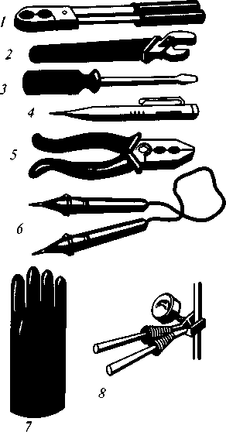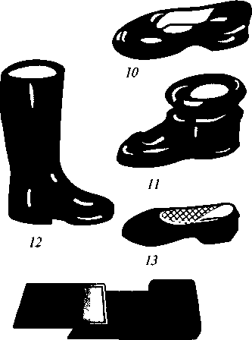
Рис. 2.23. Средства индивидуальной электрозащиты:
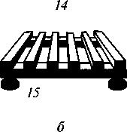
а — основные; б — индивидуальные; / — клещи для вставки предохранителей; 2 — гаечный ключ; 3 — отвертка; 4, 6, 9 — указатель напряжения; 5 — пассатижи; 7 — перчатки резиновые диэлектрические; 8 — токоизмерительные клещи; 10, 11 — галоши и боты диэлектрические; 12 — сапоги диэлектрические; 13 — туфли антистатические; 14 — резиновый коврик и дорожка; 15 — изолирующая подставка
изолирующие штанги, изолирующие и электроизмерительные кле- щи, резиновые перчатки толщиной 1,2 мм.
К дополнительным относятся средства защиты, которые сами по себе не могут при данном напряжении обеспечить защиту от поражения, а применяются совместно с основными средствами. В группу дополнительных СИЭЗ входят: в электроустановках на- пряжением до 1000 В диэлектрические сапоги, галоши, коврики и изолирующие подставки; в электроустановках напряжением выше 1000 В — диэлектрические боты, коврики и изолирующие подставки.
Поддержание сопротивления изоляции токоведущих частей на высоком уровне уменьшает вероятность короткого замыкания,

замыкания на землю или корпус электропотребителя, поражения человека электрическим током.
Контроль изоляции должен осуществляться при приемо-сда- точных испытаниях новых или отремонтированных электроуста- новок и в процессе их эксплуатации. В сетях с глухозаземленной нейтралью контроль изоляции должен проводиться периодиче- ски: в помещениях без повышенной опасности — не реже одного раза в год, в помещениях с повышенной опасностью и особо опас- ных — не реже одного раза в 6 мес.
Согласно ПУЭ сопротивление изоляции в установках напряже- нием до 1000 В должно быть не менее 0,5 МОм на фазу. Контроль изоляции проводится на специальных стендах или с помощью пе- реносных приборов — мегаомметров. При контроле изоляции сеть или электроустановка должны быть обесточены. Измерения со- противления изоляции проводятся между фазами и каждой фазы относительно земли. В настоящее время разработаны приборы и методы непрерывного контроля изоляции электрических сетей без снятия напряжения, которые являются более удобными и повы- шают уровень безопасности.
Зануление (в том числе с использованием защитных проводни- ков) — это преднамеренное соединение с нулевым защитным проводником металлических нетоковедущих частей, которые мо- гут оказаться под напряжением. Зануление применяется в электро- установках, питающихся от сетей напряжением до 1 кВ с глухоза- земленной нейтралью видов TN—C, TN—C—S, TN—S (рис. 2.24). При пробое изоляции одна из фаз попадает на корпус установ- ки, который через защитный проводник РЕ соединен с нуле- вым рабочим проводником TV или с совмещенным рабочим и защитным проводником PEN Возникает однофазное короткое замыкание, под действием тока которого срабатывает защита электроустановки (предохранитель с плавкой вставкой, автома- тический выключатель) и поврежденная часть установки отклю- чается от питающей сети. Чем быстрее произойдет отключение, тем эффективнее защитное действие зануления, так как, пока корпус находится под напряжением, опасность поражения то- ком сохраняется. С целью обеспечения требуемой безопасности для каждого уровня фазного напряжения сети нормированы наи- большие значения времени отключения и полного сопротивле-
SI
ния цепи «фаза — нуль».
При случайном обрыве проводника PEN в наружной питаю- щей линии или во внутренней разводке на участке от ввода до электроустановки будет иметь место вынос потенциала фазы на все зануленные металлические корпуса электроприемников, под- ключенных после точки обрыва по ходу энергии. Цепь выноса по- тенциала: фаза — рабочая обмотка электроустановки — нулевой рабочий проводник — точка соединения нулевых рабочего и за-
126

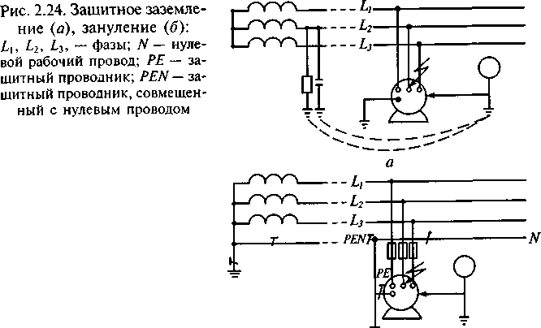

щитного проводников — нулевой защитный проводник — корпус. Наиболее вероятен такой обрыв в системе TN— С.
Для устранения этой опасности в сетях с глухозаземленной нейтралью выполняется многократное повторное заземление ну- левого провода, а также применяются разновидности систем TN—C, TN—C—S и TN—S, отличающиеся между собой уров- нем безопасности (см. рис. 2.18).
В системе TN—C—S однофазные линии внутренней проводки выполняются не двух-, а трехпроводными с выводом на розеточ- ный разъем (так называемую евророзетку) защитного проводни- ка РЕ, заземленного в распределительном электрощите. В этой си- стеме питания обрыв нулевого провода N не влияет на безопас- ность, а вынос потенциала возможен лишь при условии одновре- менного обрыва проводника PEN в питающей линии и повторно- го заземления проводника РЕ, что маловероятно.
В системе TN— S проводник PEN отсутствует, а значит, вынос потенциала фазы на корпус при обрыве нулевого или защитного проводников исключен. Эта система обладает наибольшей надеж- ностью и безопасностью, но требует значительных дополнитель- ных затрат, связанных с прокладкой дополнительного проводни- ка от потребителя до подстанции. В связи с этим она не нашла широкого применения.
Заземление — преднамеренное соединение металлических час- тей электроустановок, нормально не находящихся под напряже- нием с землей. Принцип действия защитного заземления заклю- чается в том, что человек, который прикоснулся к корпусу обо- рудования, оказавшегося под напряжением, включается в цепь
127

замыкания тока на землю параллельно с заземлителем. Так как сопротивление заземлителя значительно меньше сопротивления тела человека, большая часть тока пройдет через заземлитель и лишь незначительная — через тело человека. Областью примене- ния защитного заземления в электроустановках до 1 кВ являются системы электроснабжения видов IT и ТТ (см. рис. 2.24).
Защитное заземление электроустановок осуществляется их при- соединением к естественным и искусственным заземлителям. В ка- честве естественных заземлителей используются любые электро- проводящие элементы конструкции зданий и сооружений. К ис- кусственным заземлителям относятся электроды (трубы или угол- ки), специально забиваемые в грунт.
Уровень защиты системы заземления в основном зависит от двух факторов — величины сопротивления заземления и надеж- ности контакта в цепи «оборудование — заземлитель». Согласно ГОСТ Р 50571.3-94 (МЭК 364-4-41-92 ) суммарное сопротив- ление заземлителя и заземляющего проводника RA, Ом, опреде- ляется по неравенствам:
RAh < 50 В (для системы IT);
Рис. 2.25. Контурное заземле- ние:
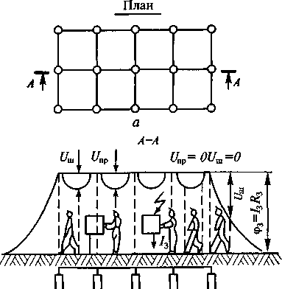
а — вид в плане; б — распределе- ние потенциала при пробе фазы на корпусе; £/пр — напряжение прикосновения; £/ш — напряже- ние шага; /3 — ток замыкания на землю при пробое фазы за кор- пус; фПр — потенциал замыкания;
R3 — сопротивление заземления

ке пола над заземлителем. Для устранения этого противоречия по всей площади пола помещения необходимо иметь равные потен-

RAIA
< 50 В (для системы ТТ),
циалы точек поверхности, близкие по величине потенциалу зазем- лителя. Это достигается устройством системы заземления не в виде

где ID — сила тока короткого замыкания фазы на открытые прово- дящие части; 1Л — сила тока срабатывания защитного устройства. В качестве защитного устройства в системе ТТ, сила тока кото- рого учитывается в расчетной формуле сопротивления заземле- ния, следует рассматривать любое защитное устройство, отклю- чающее питание от поврежденной электроустановки (предохра- нитель с плавкой вставкой, автоматический выключатель, УЗО), однако высокий уровень электробезопасности в этой системе мо- жет обеспечить защитное заземление только в совокупности с УЗО,
реагирующим на дифференциальный ток утечки.
Сущность способа уравнивания потенциалов как защитной меры от поражения током при косвенном прикосновении заключается в создании на определенной площади, на которой установлено электрооборудование и находятся люди, поля одинаковых потен- циалов, равных потенциалу заземлителей, к которым присоеди- нены корпуса этого оборудования.
В соответствии с законом распределения напряжения прикосно- вения ток, протекающий через тело человека, касающегося зазем- ленного корпуса оборудования с поврежденной изоляцией, будет уменьшаться по мере приближения точки опоры человека к зазем- лителю. С этой точки зрения заземлитель следует располагать как можно ближе к оборудованию. В то же время, при перемещениях человека в рабочей зоне, он будет подвергаться воздействию шаго- вого напряжения и тем больше, чем ближе будет подходить к точ-
128
одного заземлителя, а в виде замкнутого контура, состоящего из совокупности вертикальных и горизонтальных металлических элек- тродов, соединенных между собой и рассредоточенных по всей площади пола помещения или рабочей зоны (рис. 2.25).
Электрическоеразделение сети как самостоятельный способ за- щиты или в дополнение к другим представляет собой разделение сети на отдельные, электрически не связанные между собой уча- стки, для которых используются специальные разделяющие транс- форматоры или преобразователи. Разделяющие трансформаторы должны удовлетворять повышенным требованиям надежности в отношении исключения пробоя изоляции между первичной и вто- ричной обмотками.
Для обеспечения электробезопасности на предприятии долж- ны выполняться следующие требования:
должна иметься служба эксплуатации электроустановок и от- ветственное лицо за их безопасную эксплуатацию;
техническое обслуживание и ремонт электроустановок должен проводиться специально обученным персоналом, имеющим со- ответствующую квалификацию и допуск на проведение работ;
производство работ по обслуживанию и ремонту электрообо- рудования должно проводиться в соответствии с правилами без- опасности работ на электроустановках;
электротехнический персонал должен быть оснащен необхо- димыми средствами коллективной и индивидуальной защиты;
16 Са, ронов 129

плавкие вставки предохранителей в силовых цепях должны заме- няться только на вставки калиброванные заводского изготовления; заземление и зануление должны быть исправны, проводники
и шины заземления — доступны для осмотра и окрашены в чер- ный цвет;
неисправности электроаппаратуры и проводов, которые могут вызвать искрение, нагревание элементов, короткое замыкание, а также провисание проводов, соприкосновение их с технологи- ческим оборудованием и металлическими конструкциями зданий, должны немедленно устраняться;
техническая документация по электробезопасности (журналы ин- структажей, проверки знаний персоналом правил и норм безопас- ности, учета средств защиты, учета дефектов и аварий в электроус- тановках и т.п., инструкции по охране труда и др.) должна иметься в наличии и заполняться в соответствии с установленными требова- ниями.
Продолжение табл. 2.7

к
it-

Безопасность труда на компьютеризированных рабочих местах
В настоящее время компьютерная техника широко применяет- ся во всех областях деятельности человека. При взаимодействии с ней человек подвергается воздействию ряда опасных и вредных факторов.
Работа на компьютере характеризуется значительным умствен- ным напряжением и нервно-эмоциональной нагрузкой, высоким зрительным напряжением и достаточно большой нагрузкой на мышцы рук, шеи и спины.
Связь между нарушениями здоровья и неблагоприятными фак- торами, имеющими место при работе на персональном компью- тере (ПК), по материалам Всемирной организации здравоохране- ния, показана в табл. 2.7.

Таблица 27
Связь нарушения здоровья пользователя
с воздействием неблагоприятных факторов ПК

Виды заболеваний | Неблагоприятные факторы ПК
 | Ультра- фиоле- товое излу- чение | Мерца- ние изобра- жения | Яркий свет от дисп- лея | Блики и отра- жен- ный свет | Элект- ростати- ческое поле | Низко- частот- ное излу- чение | Рентге- нов- ское излу- чение
Заболевания глаз | + | + | + | + | + | ? | 9

Примечание : «+» — связь есть, связь возможна; «—» — связи нет.
Виды заболеваний | Неблагоприятные факторы ПК
 | Ультра- фиоле- товое излу- чение | Мерца- ние изобра- жения | Яркий свет от дисп- лея | Блики и отра- жен- ный свет | Элект- ростати- ческое поле | Низко- частот- ное излу- чение | Рентге- нов- ское излу- чение
Кожные заболевания Нарушения костно-мы- шечной сис- темы Нервные заболевания, стрессы Осложнения беременности | 9  9  9 | +  ? | + | +  + | +  ?  ? | ?  + | +

Особую осторожность при работе с компьютером должны со- блюдать беременные женщины. Установлены нарушения развития плода беременных женщин, интенсивно работающих на ПК. По данным исследователей ряда стран, у подавляющего большинства таких женщин плод развивается аномально, дети рождаются преж- девременно, часто с избыточным весом, вероятны и дефекты раз- вития головного мозга.
Компьютер — прибор модульный. Он состоит из основного (си- стемный блок, монитор, клавиатура, манипулятор — мышь) и периферийного (принтер, сканер и др.) оборудования.
Монитор необходимо рассматривать не только как необходи- мое устройство для вывода информации на экран, но и как жиз- ненно важный компонент при определении качества, удобства и безопасности эксплуатации всей компьютерной системы.
Совместно с компьютерами IBM PC могут использоваться раз- личные типы мониторов, как цветные, так и монохромные.
Монохромные мониторы существенно дешевле цветных, име- ют более четкое изображение и большую разрешающую способ- ность, позволяют отобразить десятки оттенков серого цвета, ме- нее вредны для здоровья человека.
Цветные мониторы позволяют передать всю богатую гамму Цветов — до 65 536 цветовых оттенков (стандарт High Color).
Сегодня абсолютное большинство всех цветных мониторов (дисплеев) создается на базе электронно-лучевой трубки (ЭЛТ), которая называется кинескопом. Монитор фактически является

аналогом телевизора и служит для сходной цели — отображения зрительной информации на экране.
В процессе работы дисплей постоянно регенерирует, т.е. по- вторно воспроизводит изображение на экране. В результате реге- нерации происходит мерцание изображения — неизбежный по- бочный эффект при использовании любой технологии ЭЛТ. Мер- цание изображения и, как следствие, низкая четкость изображе- ния оказывают значительное влияние не только непосредственно на зрение, но и на зрительный канал оператора в целом. Сильное мерцание или дрожание изображения на экране может вызывать резь в глазах, головную боль, раздражительность и даже тошноту. Смена изображений (кадров) на экране с частотой 25 Гц воспри- нимается глазом как непрерывное движение, но глаз из-за мерца- ния экрана быстро устает. Для большей устойчивости изображе- ния и снижения усталости глаз у современных высококачествен- ных мониторов поддерживается частота смены кадров не ниже 70—75 Гц; при этом частота строчной развертки достигает 40— 50 кГц и обеспечивается хорошая полоса частот видеосигнала — важный параметр, обусловливающий совместимость видеомони- тора с видеоконтроллером (по четкости изображения).
Существует два способа регенерации изображения на экра- не: построчная и чересстрочная развертка. Монитор с черес- строчной разверткой регенерирует изображение за два прохода электронного луча. Монитор с построчной разверткой воспро- изводит полное изображение на экране за один проход элект- ронного луча, без чередования строк. Мониторы с построчной разверткой обладают лучшими характеристиками, поскольку воспроизводят изображение на экране быстрее и с меньшим мерцанием.
Основными техническими характеристиками дисплея, которые напрямую связаны с удобством работы на нем и здоровьем пользо- вателя, являются размер экрана и его разрешающая способность (разрешение экрана).
Размер экрана определяется расстоянием по диагонали от од- ного угла изображения до другого на ЭЛТ и традиционно измеря- ется в дюймах.
Разрешающая способность, или разрешение экрана, обозна- чает плотность изображения на экране. Разрешение определяется количеством точек или элементов изображения вдоль одной стро- ки и количеством горизонтальных строк. Мониторы поддержива- ют несколько разрешений. Чем выше разрешающая способность дисплея, тем больше информации может быть выведено на экран. На диаграмме (рис. 2.26) приведены приемлемые и оптимальные значения разрешения для экранов разных размеров.
Наиболее важной характеристикой самого монитора, опреде- ляющей разрешающую способность и четкость изображения на

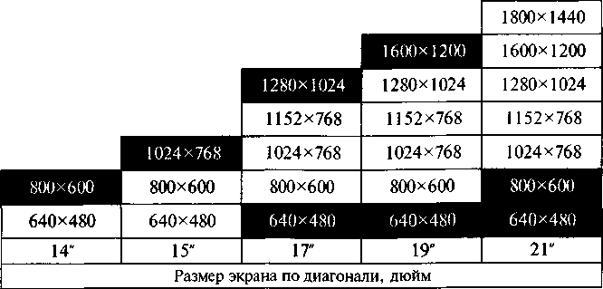
Рис 2 26. Приемлемые и оптимальные значения разрешающей способности мониторов.

экране, является размер зерна (точки — dot pitch) люминофора экрана монитора: чем меньше зерно, тем, естественно, выше четкость и меньше устают глаза. Величина зерна современных мониторов составляет от 0,23 до 0,28 мм. Строго говоря, имеет значение не диаметр зерна, а расстояние между центрами зерен. Следует иметь в виду, что у мониторов с большим зерном не может быть достигнута высокая разрешающая способность.
В настоящее время все большее применение находят дисплеи на жидкокристаллических индикаторах (ЖКИ), которые являют- ся более перспективной альтернативой технологии ЭЛТ для фор- мирования изображения. Конструктивно такой дисплей выполнен в виде двух электропроводящих стеклянных пластин, между кото- рыми находится прозрачная жидкость, которая при определен- ных напряжениях электростатического поля кристаллизируется; при этом изменяются ее прозрачность и коэффициенты поляри- зации, а также преломления световых лучей. В качестве источника света для задней или боковой подсветки таких экранов обычно используются флуоресцентные лампы с холодным катодом или электролюминесцентные панели.
Дисплеи с ЖКИ имеют абсолютно плоский экран и поэтому лишены большей части геометрических искажений, присущих обычным мониторам. Кроме того, они занимают обычно гораздо меньше места, чем ЭЛТ, и обладают значительно меньшим энер- гопотреблением, что способствует их использованию в качестве дисплеев портативных компьютеров. У ЖКИ практически отсут- ствуют все виды электромагнитных излучений, вредных для здо- ровья человека. Существенный их недостаток — высокая стоимость. Дисплеи с ЖКИ также не любят внешних прикосновений, в час-

тности, постоянные прикосновения пальцем к экрану приводят к появлению цветовой бахромы.
Самый страдающий от дисплея ПК орган человека — глаза. Существует даже понятие «синдром компьютерного зрения». Основ- ные его симптомы: глаза устают, изображение двоится, глаза сле- зятся, нарушается восприятие цветов, а в дальнейшем может раз- виться близорукость и катаракта глаз. Во всем мире СКЗ стал основ- ным заболеванием пользователей компьютеров. По данным Аме- риканской ортометрической ассоциации, в США ежегодно около 10 млн человек обращаются к окулистам с этим заболеванием.
Недостаточное разрешение, низкая четкость, недостаточная яркость и контрастность, мерцание изображения на экране — да- леко не полный список отрицательных факторов, влияющих на зрение пользователя. Блики и отраженный свет от экрана монито- ра также ведут к зрительному напряжению и утомлению.
Сочетание негативных воздействий этих факторов на зрение пользователя способствует возникновению мигрени, близоруко- сти, раздражительности, повышенной утомляемости, нервных срывов, нарушению восприятия цветов, возникновению других заболеваний или ухудшению самочувствия.
Причиной синдрома компьютерного зрения являются не толь- ко излучения. Пользователь не читает с дисплея отраженные тек- сты, как при обычной работе с бумажным документом, а воспри- нимает непосредственно источник света — дисплей. Его глаза пе- ребегают с предметов окружающей обстановки на экран и обрат- но. Сотни, тысячи раз в день глаза должны перестраиваться с од- ного способа чтения на другой, они перенапрягаются, устают.
Видеотерминал компьютера не только оказывает отрицатель- ное влияние на зрение оператора, но и представляет собой источ- ник наиболее вредных излучений, неблагоприятно сказывающих- ся на его здоровье. Включенный монитор преподносит оператору целый «букет» вредных излучений и полей. Минздрав определил, что ПК и видеотерминалы на электроннолучевых трубках являют- ся источниками широкополосных электромагнитных излучений: мягкого рентгеновского, ультрафиолетового, ближнего инфракрас- ного, радиочастотного, сверхвысокочастотного и инфранизкоча- стотного диапазонов, а также электростатических полей.
Рентгеновское излучение возникает при торможении электрон- ного луча на внутренней поверхности кинескопа. Необходимо от- метить, что по результатам замеров уровня реактивного излуче- ния современных мониторов, изготовленных в соответствии с ги- гиеническими требованиями международных стандартов, уровень рентгеновского излучения на рабочем месте пользователя не пре- вышает уровня естественного радиационного фона вследствие того, что значительная часть этого излучения поглощается специаль- ным покрытием экрана видеотерминала. Поэтому опасность рент-
геновского излучения от ЭЛТ признается относительно малой для всех групп пользователей, кроме беременных женщин и женщин, кормящих грудью.
Электромагнитные поля низкой частоты, связанные с работой схем развертки электронного луча ЭЛТ-монитора, схем системно- го блока, а также электромагнитные поля промышленной часто-
I ты, образованные неэкранированными проводами (удлинителями) системы электрического питания ПЭВМ, являются одним из ос- новных вредных воздействий компьютера на организм человека.
Систематическое воздействие электромагнитных полей (ЭМП) оказывает неблагоприятное воздействие, выражающееся в функ- циональных нарушениях нервной, эндокринной и сердечно-со- судистой систем. В связи с этим могут появиться головные боли, повышение или понижение давления, урежение пульса, измене- ние проводимости в сердечной мышце, нервно-психические рас- стройства, быстрое развитие утомления. Возможны трофические нарушения: выпадение волос, ломкость ногтей. Наблюдаются из- менения возбудимости обонятельного, зрительного и вестибуляр- ного анализаторов. Обнаружено, что электромагнитные поля с ча- стотой порядка 60 Гц могут инициировать изменения в клетках организма (вплоть до нарушения синтеза ДНК*). Кроме того, в (отличие от рентгеновского излучения, опасность воздействия та- [ких полей при снижении интенсивности излучения не уменьша- ется, а некоторые поля действуют на клетки тела только при ма-
|лой интенсивности или на конкретных частотах.
Специальные измерения показали, что мониторы излучают маг- нитные волны, по интенсивности не уступающие уровням маг- шитных полей, способных вызывать возникновения опухолей. Бо-
|лее серьезные результаты были получены при обследовании бере-
]менных женщин. Оказалось, что у тех женщин, которые проводи- ли за дисплеями компьютеров не менее 20 ч в неделю, вероят-
|ность преждевременного прерывания беременности на 80 % выше, [чем для выполняющих те же работы без применения компьютера, Jи в 2,5 раза выше вероятность появления на свет детей с врожден- ными пороками.
Электростатический заряд, скапливающийся на лицевой по- верхности монитора, может вызвать протекание слабого электри- ческого тока (несколько микроампер) через человека, прикос- нувшегося рукой к экрану, в то время когда другая часть его тела контактирует с заземленными частями ПЭВМ или иного обору- дования. Такой ток не может вызвать электротравму, однако вслед- ствие рефлекторной реакции на ток (резкое отстранение) воз- можна механическая травма при ударе о рядом расположенное оборудование, мебель или элементы конструкции помещения.

*ДНК — дезоксирибонуклеиновая кислота.

Кроме того, электростатическое поле вызывает деионизацию атмосферы вокруг оператора, которая угнетающе действует на нервную систему, способствуя развитию депрессии и стрессовых состояний, головной боли, усталости глаз. Наличие в атмосфере большого количества положительно заряженных ионов плохо вли- яет на психику человека. Наконец, с электростатическим полем связаны кожные заболевания лица. Поскольку наэлектризованный экран дисплея притягивает частицы взвешенной в воздухе пыли, качество воздуха вокруг него ухудшается, и оператор вынужден работать и дышать в запыленной атмосфере. Наконец, электроста- тическое поле способно изменять и прерывать клеточное разви- тие, вызывать помутнение хрусталика глаза — катаракту.
Синий люминофор экрана имеет частичное излучение в ульт- рафиолетовой области спектра. Интенсивность ультрафиолетово- го излучения от экрана лежит в пределах 10—100 Вт/м3. Это воз- действие существенно при длительной работе с компьютером или заболеваниях сетчатки глаза. Выяснилось, что служащие, работа- ющие за дисплеем компьютера по семь и более часов в день, стра- дают воспалениями глаз на 70 % чаще тех, кто проводит за дис- плеем меньше времени. Кроме того, ультрафиолетовое излучение служит причиной быстрого старения кожи.
Инфракрасное (тепловое) излучение монитора непосредственно влияет на параметры микроклимата рабочего помещения, вызы- вая повышение температуры воздуха в рабочей зоне и изменение его влажности.
Не следует считать, что главная опасность для пользователя исходит от излучения лицевой части видеомонитора — экрана. Наиболее сильные излучения всех видов, кроме излучения види- мого спектра частот, обычно имеют боковые и задняя стенки мо- нитора. Поэтому пользователь ПК, рабочее место которого нахо- дится между видеомониторами, получает негативное воздействие не только от своего рабочего дисплея, но и от находящихся рядом с ним сзади и сбоку видеотерминалов.
Питается ПК от сети переменного тока промышленной часто- ты 50 Гц напряжением 220 В. Поражение человека электрическим током при работе на ПК возможно при появлении напряжения прикосновения на корпус монитора, системного блока или кла- виатуры, а также при нарушении изоляции сетевого или соеди- нительных кабелей, неисправности штекерных разъемов, вилок, розеток.
Для уменьшения вредного и опасного воздействия ПК на пользователя в мировой практике разработан ряд гигиенических стандартов, которым должны отвечать компьютеры. Фирмы-про- изводители в соответствии с этими стандартами предлагают раз- личные конструктивные решения ПК, реализующие функциональ- ные и защитные задачи.
Для обеспечения электробезопасности и снятия электроста- тического потенциала все ПК подключаются к сети электропи- тания по схеме 77V— С— S. В соответствии с этой схемой корпус- ные части компьютера и дополнительный защитный фильтр со- единяются через защитный проводник РЕ (посредством евровил- ки — евророзетки) с заземленным нулевым проводом питающей сети. Для снижения уровня напряженности электростатического поля поверхности монитора и клавиатуры обрабатываются анти- статическим покрытием.
Для уменьшения влияния на зрение оператора бликов и отражен- ного света корпусные части монитора и клавиатуры окрашиваются в спокойные мягкие тона с диффузным рассеивателем света, а при производстве экранов ЭЛТ используется антибликовое покрытие.
Специальное покрытие показывающего экрана монитора и ус- тройство экранирующей оболочки внутри корпуса позволяют зна- чительно ослабить электромагнитные поля и излучения. В настоя- щее время выпускаются мониторы с пониженным уровнем излу- чения типа Low Radiation. Однако было установлено, что монито- ры типа Low Radiation не дают надежной защиты от наиболее опас- ных низкочастотных составляющих электромагнитного поля, по- этому лучше использовать мониторы с низкими уровнями излу- чений, отвечающие стандартам MPR II 1990:8, NPR II 1990:10 или еще более жестким ТСО 92, 95. Этим стандартам (их еще на- зывают шведскими, поскольку они разработаны Шведским ин- ститутом защиты от излучений) соответствует большинство со- временных мониторов.
Но даже в том случае, если видеомонитор полностью удовлет- воряет требованиям международного стандарта MPRII, от его из- лучений желательна дополнительная защита. Наиболее эффектив- ным средством признаны используемые во всем цивилизованном мире экранные защитные фильтры.
Шум в производственном помещении, в котором осуществляют- ся работы на ПК, не только способствует быстрой утомляемости оператора, понижению производительности труда и ухудшению качества работы, но и угнетает центральную нервную систему (ЦНС), вызывает изменение скорости дыхания и пульса, способ- ствует нарушению обмена веществ, возникновению сердечно-сосу- дистых заболеваний, развитию профессиональных заболеваний (ухудшение слуха или глухота).
Для уменьшения уровня шума в помещениях с видеодисплей- ным терминалом (ВДТ) и ПК должны применяться звукопогло- щающие материалы для отделки стен и потолка. Дополнительным звукопоглощением служат однотонные занавески из плотной тка- ни, гармонирующие с окраской стен и подвешенные в складку на расстоянии 15 — 30 см от ограждения. Ширина занавески должна быть в 2 раза больше ширины окна.

Вычислительная техника является источником значительных тепловыделений, которые могут привести к повышению темпе- ратуры в теплый период года и снижению относительной влажно- сти помещений. В производственных помещениях, в которых ра- бота на ВДТ и ПК является основной, должны обеспечиваться оптимальные параметры микроклимата за счет использования си- стем отопления, вентиляции и кондиционирования. Для нормали- зации аэроионного состава воздуха в помещении могут быть уста- новлены ионизаторы (люстры Чижевского или иного типа), а само помещение подлежит обязательному проветриванию не реже чем 2 раза в рабочую смену.
Полимерные материалы, используемые для внутренней отдел- ки интерьера помещений с ВДТ и ПЭВМ, должны быть разреше- ны для применения органами Государственного санитарно-эпиде- миологического надзора. Поверхность пола в помещениях, в кото- рых осуществляется эксплуатация ВДТ и ПЭВМ, должна быть ров- ной, без выбоин, нескользкой, удобной для очистки и влажной уборки, а также должна обладать антистатическими свойствами.
Фон от посторонних электромагнитных полей, измеренный в помещениях с ЭВМ, должен быть существенно ниже допустимых значений излучений от компьютеров.
Помещения, в которых установлены компьютеры, должны иметь естественное и искусственное освещение. Оконные проемы должны быть оборудованы регулируемыми устройствами типа жа- люзи, занавесей, внешних козырьков и др.
Для внутренней отделки интерьера помещений с ВДТ и ПЭВМ должны использоваться диффузно отражающие материалы с ко- эффициентом отражения для потолка 0,7 — 0,8; для стен 0,5 — 0,6;
для пола 0,3—0,5.
Искусственное освещение в помещениях эксплуатации ВДТ и ПК должно осуществляться системой общего равномерного или комбинированного освещения. При выполнении зрительных ра- бот высокой точности общая освещенность должна составлять 300 лк, а комбинированная — 750 лк; при выполнении работ средней точности — 200 и 300 лк соответственно. Местное осве- щение не должно создавать бликов на поверхности экрана и уве- личивать освещенность экрана более 300 лк.
Рабочие места с ВДТ и ПЭВМ по отношению к световым про- емам должны располагаться так, чтобы естественный свет падал преимущественно слева (рис. 2.27).
Рабочие места с ПЭВМ и ВДТ при выполнении творческой работы, требующей значительного умственного напряжения или высокой концентрации внимания, следует изолировать одно от другого перегородками высотой 1,5 — 2 м.
Для уменьшения влияния излучений монитора на пользова- теля расстановка рабочих столов должна обеспечивать расстоя-

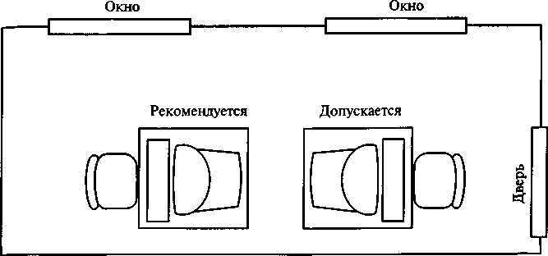
Рис. 2.27. Схема расположения рабочих мест относительно светопроемов
ние между боковыми поверхностями монитора не менее 1,2 м и по фронту — 2 м. Варианты компоновки рабочих мест приведены на рис. 2.28.
При организации рабочего места пользователя ПЭВМ следует обеспечить соответствие конструкции всех элементов и их взаим- ного расположения эргономическим требованиям с учетом ха- рактера выполняемой деятельности и комплексности технических средств.
Высота рабочей поверхности стола должна регулироваться в пределах 680 — 800 мм, высота экрана над полом 900— 1280 мм; а расстояние от экрана до края стола 400— 1150 мм. Клавиатуру следует располагать на поверхности стола на расстоянии 100 — 300 мм от края, обращенного к пользователю. Рабочий стул (крес- ло) должен быть подъемно-поворотным и регулируемым по вы- соте и углу наклона сиденья и спинки.
Оборудование ПК относится к электроустановкам напряже- нием до 1000 В. Основными мероприятиями, обеспечивающи- ми защиту пользователя от поражения электрическим током, являются обеспечение недоступности токоведущих частей, за- земление, зануление. Металлические решетки, стеллажи и дру- гие металлические предметы в помещении должны быть зазем- лены.
Для снижения величины фоновых значений ЭМП линии пита- ния целесообразно прокладывать в трубах или металлических обо- лочках.
На рис. 2.29 показаны рекомендуемые варианты размещения на рабочем месте оборудования ПК по отношению к розетке элек- тропитания. Недопустимой является планировка, при которой опе- ратор находится в зоне не только магнитных, но и электрических полей от сетевых кабелей и розеток (рис. 2.30).

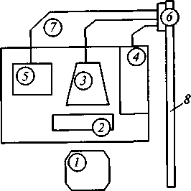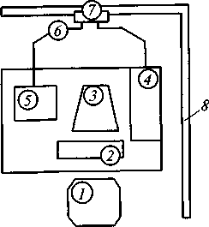

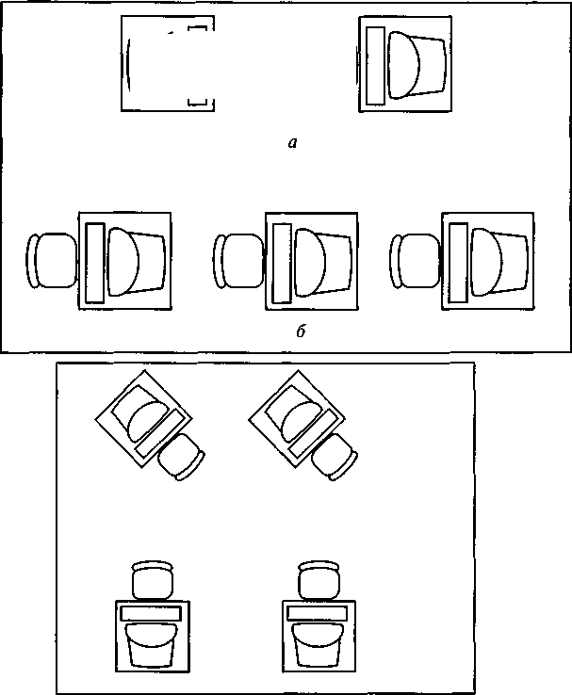Рис. 2.28. Варианты компоновки компьютеризированных рабочих мест:
1Ш с
а — недопустимое размещение рабочих мест при расстояниях между мониторами менее нормированных; б — нерекомендуемое размещение рабочих мест при со- блюдении нормированных расстояний между мониторами; в — рациональная компоновка компьютерного оборудования
Помещения, в которых располагаются ПЭВМ, по пожарной
Рис. 2.29. Рекомендуемые варианты размещения рабочего места ПЭВМ по отношению к сетевой розетке:
1 — рабочее место оператора; 2 — клавиатура; 3— монитор; 4 — системный блок ПЭВМ; 5 — принтер; 6— розетка питания; 7 — сетевые кабели питания блоков ПЭВМ; 8 — металлическая заземляющая труба

ОУ-8, с помощью которого можно тушить возгорания различных материалов и установок напряжением до 1000 В, либо один хла- доновый огнетушитель ОХЛ-10. Если в помещении имеется толь- ко одно рабочее место с ПЭВМ, то достаточно иметь в наличии один углекислотный огнетуши-
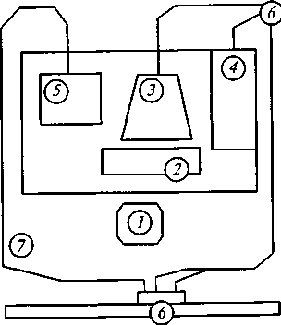
тель ОУ-2. Помещение с большим количеством ЭВМ должно быть оборудовано пожарными сирена- ми, которые позволят оповестить дежурный персонал о пожаре.
Режим труда и отдыха при ра- боте с компьютерами должен орга- низовываться в зависимости от вида и категории трудовой дея- тельности. Продолжительность непрерывной работы с ВДТ без регламентированного перерыва не должна превышать 2 ч. При ра- боте в ночную смену, независи- мо от категории и вида трудовой деятельности, регламентирован-

опасности относятся к категории пожароопасности «В» (характе-
ризуются наличием воспламеняющихся пластмасс, лакокрасоч- ных покрытий).
Исходя из норм пожарной безопасности для помещений пло- щадью до 100 м2, в которых эксплуатируется электронно-вычис- лительная техника, в качестве первичного средства пожаротуше- ния требуется один углекислотный огнетушитель типа ОУ-5 или
ный перерыв должен увеличи- ваться на 1 ч.
Для уменьшения отрицатель- ного влияния монотонности тру- да целесообразно применять че- редование операций осмысления текста и числовых данных с их
Рис. 2.30. Недопустимая компо- новка рабочего места:
/ — рабочее место оператора; 2 — кла- виатура; 3 — монитор; 4— системный
блок ПЭВМ; 5— принтер; 6— розет- ка питания; 7 — сетевой кабель пита- ния блоков ПЭВМ

считыванием (изменение типа работы), а также чередование ре- дактирования текстов и ввода данных (изменение содержания ра- боты).
Женщины со времени установления беременности и в период кормления ребенка грудью к выполнению всех видов работ, свя- занных с ПЭВМ, не допускаются.
В случаях возникновения у работающих с ПЭВМ зрительного дискомфорта и других неприятных субъективных ощущений, не- смотря на соблюдение санитарно-гигиенических, эргономических требований, режимов труда и отдыха, следует применять индиви- дуальный подход в ограничении времени работы с ВДТ и коррек- цию длительности перерывов для отдыха или проводить смену деятельности на другую, не связанную с использованием ПЭВМ. При длительной работе на ПЭВМ во время перерывов реко- мендуется выполнять простейшие упражнения для глаз, рук и
опорно-двигательного аппарата (СанПиН 2.2.2.542-96).
Для оказания первой помощи при несчастных случаях все по- мещения, в которых установлены ПЭВМ, должны быть укомп- лектованы медицинскими аптечками, имеющими в своем составе обезболивающие, противовоспалительные, кровоостанавливающие средства, средства при болях в сердце и при обмороке, а также препараты, применяемые при возникновении стрессовых реак- ций.
Правилами по охране труда при работе на ПЭВМ запрещается: приступать к работе на неисправной ПЭВМ, при отсутствии защитных кожухов на ВДТ, системном блоке или блоке беспере- бойного питания, неисправности электрической сети или присо-
единительных электрических вилок и розеток;
производить протирание влажной или мокрой салфеткой элек- трооборудования, находящегося под напряжением (вилка встав- лена в розетку);
допускать к работе лиц, не имеющих допуска к работе на ПЭВМ и не прошедших инструктаж по охране труда.

Глава 3
ОХРАНА ОКРУЖАЮЩЕЙ СРЕДЫ

ОТ НЕГАТИВНЫХ ФАКТОРОВ ТЕХНОСФЕРЫ

  - Методы и средства защиты атмосферы от техногенных загрязнений
Для защиты атмосферы от техногенных загрязнений использу- ют экологизацию технологических процессов, очистку пылегазо- вых выбросов, рассеивание их в атмосфере, устройство санитар- но-защитных зон, архитектурно-планировочные мероприятия и др. [3, 10, 13, 22].
Экологизациятехнологическихпроцессов — наиболее активныйме- тод защиты атмосферы от загрязнения, который предусматривает:
создание замкнутых технологических циклов, малоотходных технологий, сводящих к минимуму попадания вредных веществ в атмосферу;
замену токсичного сырья и материалов нетоксичными; перевод не утилизируемых отходов в утилизируемые; применение частичной рециркуляции отходящих газов и т.д. Актуальной задачей является повышение экологичности авто-
транспорта, как одного из основных источников загрязнения ат- мосферного воздуха. Экологизация автотранспорта осуществляет- ся в направлении совершенствования двигателей, применения новых видов топлива, использования высокоэффективных нейт- рализаторов выхлопных газов, разработки альтернативных эколо- гически чистых видов транспорта.
К сожалению, нынешний уровень развития экологизации тех- нологических процессов недостаточен для полного предотвраще- ния загрязнения атмосферы выбросами вредных веществ. Очистке пылегазовых выбросов от аэрозолей (пыли, золы, сажи) отводит- ся важное место на производстве.
В настоящее время применяют различные типы устройств очи- стки в зависимости от степени запыленности воздуха, размеров твердых частиц и требуемого уровня очистки.
Сухи е пылеуловител и (циклоны, пылеосадительные ка- меры) предназначены для грубой механической очистки выбро- сов от крупной и тяжелой пыли. Принцип работы — оседание частиц под действием центробежных сил и сил тяжести. Пылега-

зовый поток вводится в циклон через патрубок (рис. 3.1), далее он совершает вращательно-поступательное движение вдоль корпуса; частицы пыли отбрасываются к стенкам циклона и затем падают вниз в сборник пыли (бункер), откуда периодически удаляются. Для повышения эффективности очистки применяют групповые (батарейные) циклоны.
Мокры е пылеуловител и (скрубберы, турбулентные, га- зопромыватели и др.) требуют подачи воды и работают по прин- ципу осаждения частиц пыли на поверхность капель под дей- ствием сил инерции и броуновского движения. Наибольшее прак- тическое применение получили скрубберы Вентури (рис. 3.2), которые обеспечивают 99 % очистки от частиц размером более 2 мкм и, как все мокрые пылеуловители, незаменимы при очис- тке воздуха от пыли, взрывоопасных и горячих газов.
Основная часть скруббера Вентури — сопло 2, в конфузорную
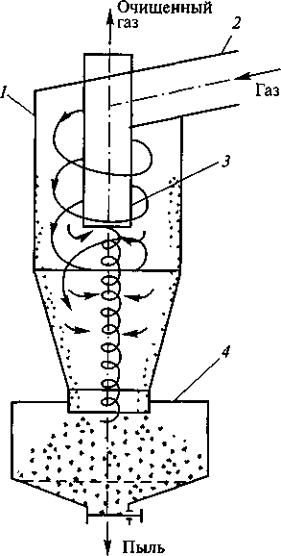
часть которого подводится запылен- ный поток газа и через центробеж- ные форсунки 7 жидкость на оро- шение. В конфузорной части сопла происходит разгон газа от вход- ной скорости (со = 15...20 м/с) до скорости в узком сечении сопла 30—200 м/с и более. Процесс осаж- дения частиц пыли на капли жид- кости обусловлен массой жидко- сти, развитой поверхностью ка- пель и высокой скоростью частиц жидкости и пыли в конфузорной части сопла. В диффузорной части сопла поток тормозится до скоро- сти 15—20 м/с и подается в кап- леуловитель 3, который обычно выполняют в виде прямоточного циклона.
Фильтр ы (тканевые, зерни- стые) способны задерживать мел- кодисперсные частицы пыли (до 0,05 мкм). Особенно эффективны рукавные фильтры с тканями из синтетических волокон повышен- ной термостойкости (250 —300 °С)
Для очистки воздуха от туманов кислот, щелочей, масел и дру- гих жидкостей используют волокнистые фильтры (туманоуловите- ли), принцип действия которых основан на осаждении капель на поверхности пор с последующим стеканием жидкости под дей- ствием силы тяжести.
Туманоуловители подразделяются на низкоскоростные (со£ 0,15 м/с), в которых преобладает механизм диффузионного осаж- дения капель, и высокоскоростные (со = 2...2,5 м/с), в которых осаждение происходит в основном под воздействием инерци- онных сил.
Волокнистые низкоскоростные туманоуловители обеспечива- ют высокую эффективность очистки (до 0,999) газа от частиц раз- мером менее 3 мкм и полностью улавливают частицы большого размера. Волокнистые слои формируются набивкой стекловолок- на диаметром от 7 до 30 мкм или полимерных волокон (лавсан, полипропилен) диаметром от 12 до 40 мкм. Толщина слоя состав- ляет 5—15 см. Гидравлическое сопротивление сухих фильтроэле- ментовД/> = 200... 1000 Па.
Высокоскоростные туманоуловители (рис. 3.3) имеют меньшие габаритные размеры и обеспечивают эффективность очистки, рав- ную 0,90...0,98 при Ар = 1500...2000 Па, от тумана с частицами менее 3 мкм. В качестве фильтрующей набивки в таких туманоуло- вителях используют войлоки из полипропиленовых волокон, ко- торые успешно работают в среде разбавленных и концентриро- ванных кислот и сильных щелочей.
Для улавливания жидких частиц размером более 5 мкм применя- ют брызгоуловители из пакетов сеток. Захват частиц жидкости про- исходит за счет эффекта касания и инерционных сил. Скорость фильтрации в брызгоуловителях не должна превышать 6 м/с.

Пыль
Рис. 3.1. Схема устройства циклона:
1 — корпус; 2 — входной патрубок;
3 — выхлопная труба; 4 — сборник пыли
типа «Сульфон-Т», фильтровальные металлические ткани (до 800 °С), а также фильтры из тканей типа ФПП и ФПА, дающие высокую степень очистки.
Шлам" Рис. 3.2. Скруббер Вентури:
1 — центробежные форсунки; 2 —
сопло; 3 — каплеуловитель
Туман
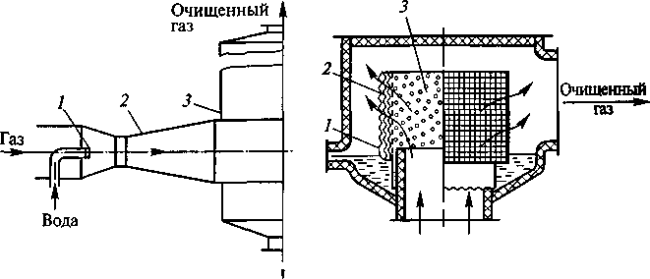
Рис. 3.3. Высокоскоростной тумано- уловитель:
1 — брызгоуловитель; 2 — волокнистый фильтр; 3 — фильтрующий элемент

Электрофильтр ы применяются для очистки газов от взве- шенных в них частиц пыли размером до 0,01 мкм при высокой эффективности очистки газов (99,0—99,5 %). Принцип работы всех типов электрофильтров (рис. 3.4) основан на ионизации пылега- зового потока у поверхности коронирующих электродов. Приоб- ретая отрицательный заряд, пылинки движутся к осадительному электроду, имеющему знак, обратный заряду коронирующего электрода. При встряхивании электродов осажденные частицы пыли под действием силы тяжести падают вниз в сборник пыли. Элект- рофильтры требуют большого расхода электроэнергии — это их основной недостаток.
Наиболее эффективна комбинированная очистка выбросов от пыли. Например, отличные результаты дает очистка агломераци- онных газов в батарейных циклонах с последующей доочисткой в скрубберах Вентури, а также в электрофильтрах.
Для очистки пылегазовыхвыбросов от токсичныхгазо- и парооб- разных примесей (NO, NO2 , SO2 и др.) применяются: поглощение примесей путем применения катализаторов (каталитический ме- тод); промывка выбросов растворителями примеси (абсорбцион- ный метод и метод хемосорбции); поглощение газообразных при- месей твердыми телами с ультрамикроскопической структурой (ад- сорбционный метод).

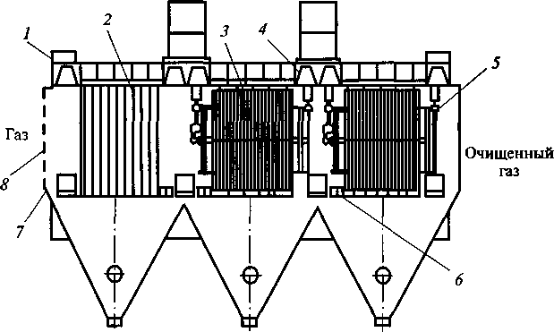

Рис. 3.4. Схема устройства трехпольного электрофильтра:
1 — корпус; 2 — электрод осадительный; 3 — электрод коронирующий; 4 — механизм встряхивания коронирующих электродов; 5— изолятор; 6— механизм встряхивания осадительных электродов; 7— сборник пыли; 8— газораспредели-
тельная решетка
Каталитически м м е т о д о м превращают токсичные ком- поненты промышленных выбросов в вещества безвредные или менее вредные для окружающей среды путем введения в систему дополнительных веществ, называемых катализаторами. Широко применяют палладийсодержащие и ванадиевые катализаторы, с помощью которых происходит каталитическое дожигание оксида углерода до диоксида и диоксида серы до оксида. Возможно также восстановление оксидов азота аммиаком до элементарного азота. Одна из разновидностей этого метода — дожигание вредных при- месей с помощью газовых горелок (факельное сжигание) — широ- ко используется на нефтеперерабатывающих заводах.
Мето д хемосорбци и основан на поглощении газов и па- ров твердыми или жидкими поглотителями с образованием мало- летучих или малорастворимых химических соединений. Большин- ство реакций, протекающих в процессе хемосорбции, являются экзотермическими и обратимыми, поэтому при повышении тем- пературы раствора образующееся химическое соединение разла- гается с выделением исходных элементов. На этом принципе ос- нован механизм десорбции хемосорбента.
Основным видом аппаратуры для хемосорбции служат наса- дочные башни, пенные и барботажные скрубберы, распылитель- ные аппараты типа труб Вентури и аппараты с различными меха- ническими распылителями.
Абсорбционны й мето д основан на поглощении вред- ных газообразных примесей жидким поглотителем (абсорбентом). В качестве абсорбента используют воду, растворы щелочей (соды), аммиака и др. Газообразные цианистые соединения абсорбиру- ют, например, 5 %-ным раствором железного купороса. Устрой- ство, в котором осуществляют процесс абсорбции, называется абсорбером.
Методы абсорбции и хемосорбции, применяемые для очистки промышленных выбросов, называют мокрыми. Преимущество аб- сорбционных методов заключается в экономичности очистки боль- шого количества газов и осуществлении непрерывных технологи- ческих процессов.
Основной недостаток мокрых методов состоит в том, что пе- ред очисткой и после ее осуществления сильно понижается темпе- ратура газов, что приводит в конечном итоге к снижению эффек- тивности рассеивания остаточных газов в атмосфере. Кроме того, оборудование мокрых методов очистки громоздко и требует соз- дания системы жидкостного орошения. В процессе работы абсорб- ционных аппаратов образуется большое количество отходов, пред- ставляющих собой смесь пыли, растворителя и продуктов поглоще- ния. В связи с этим возникают проблемы обеззараживания, транс- портировки или утилизации шлама, что удорожает и осложняет эксплуатацию установок.

При адсорбционно м метод е в качестве адсорбентов или поглотителей применяют вещества, имеющие большую пло- щадь поверхности на единицу массы. Так, удельная поверхность активированного угля достигает 105—106 м2/кг. Его применяют для очистки газов от органических паров, удаления неприятных запахов и газообразных примесей, содержащихся в незначитель- ных количествах в промышленных выбросах, а также летучих растворителей и других газов. В качестве адсорбентов применяют также простые и комплексные оксиды (активированный глино- зем, силикагель, активированный оксид алюминия, синтетиче- ские цеолиты или молекулярные сита), которые обладают боль- шей селективной способностью, чем активированный уголь. Однако их нельзя использовать для очистки очень влажных газов.
Конструктивно адсорберы (рис. 3 5) выполняются в виде верти- кальных и горизонтальных кольцевых емкостей, заполненных по- ристым адсорбентом, через который фильтруется поток очищае- мого газа. Вертикальные адсорберы, как правило, применяются при небольших объемах очищаемого газа; горизонтальные и коль- цевые — при высокой производительности, достигающей десят- ков, сотен, тысяч м3/ч.

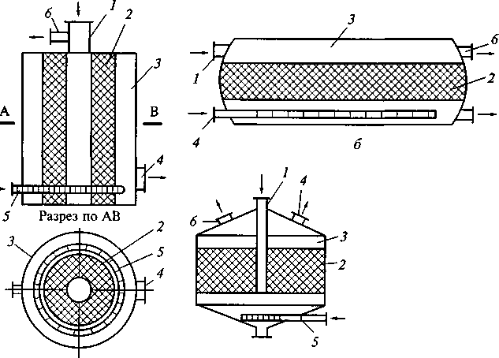
а в
Рис. 3 5 Конструктивные схемы вертикального (а), горизонтального (б)
и кольцевого (в) адсорберов'
1 — центральная труба для подачи паровоздушной смеси при адсорбции, 2 — слой активированного угля, 3 — адсорбер, 4 — труба для выхода инертных по отноше- нию к поглотителю газов при адсорбции, 5 — барботер для подачи острого пара при десорбции, 6 — труба для выхода пара при десорбции
Фильтрация газов происходит через неподвижный или движу- щийся слой адсорбента. Наиболее распространены адсорберы пе- риодического действия, в которых период контактирования очи- щаемого газа с твердым адсорбентом чередуется с периодом реге- нерации адсорбента.
Установки периодического действия (с неподвижным слоем адсорбента) отличаются конструктивной простотой, но имеют низкие допустимые скорости газового потока и, следовательно, повышенную металлоемкость и громоздкость. Процесс очистки в таких аппаратах носит периодический характер (отработанный, потерявший активность поглотитель время от времени заменяют либо регенерируют).
Движение адсорбента в плотном слое под действием силы тяже- сти или в восходящем потоке очищаемого воздуха обеспечивает непрерывность работы установки. Это позволяет полнее использо- вать адсорбционную способность сорбента, организовать процесс десорбции, а также упростить условия эксплуатации оборудова- ния. Недостатком этих методов являются значительные потери ад- сорбента за счет ударов частиц друг о друга и истирания о стенки аппарата.
Адсорбцию широко используют при удалении паров раствори- теля из отработавшего воздуха при окраске автомобилей, органи- ческих смол и паров растворителей в системе вентиляции пред- приятий по производству стекловолокна и стеклотканей, а также паров эфира, ацетона в производстве нитроцеллюлозы и бездым- ного пороха. Адсорбенты также применяют для очистки выхлоп- ных газов автомобилей, удаления ядовитых компонентов (напри- мер, сероводорода из газовых потоков), выбрасываемых в атмосфе- ру через лабораторные вытяжные шкафы, и радиоактивных газов при эксплуатации ядерных реакторов, в частности радиоактивно- го иода.
Рассеиваниепылегазовыхпримесейватмосфереиспользуетсядля снижения опасных концентраций примесей до уровня, соответ- ствующего ПДК. Как показывает опыт, в приземном слое атмо- сферы вблизи крупных энергетических установок и других пред- приятий концентрация вредных веществ в отходящих газах может превышать предельно допустимые нормы, несмотря на все при- меняемые меры по очистке газов и экологизацию технологиче- ских процессов.
Рассеивание пылегазовых выбросов осуществляют с помо- щью высоких дымовых труб. Чем выше труба, тем больше ее рассеивающий эффект. На некоторых предприятиях высота ды- мовых труб достигает более 300 м. Следует признать, что рассе- ивание газовых примесей в атмосфере — это далеко не самое лучшее решение проблемы, связанной с загрязнением воздуш- ного бассейна.

Рассеивание вредных веществ в атмосфере — скорее времен- ное, вынужденное мероприятие, которое осуществляется вслед- ствие того, что существующие очистные устройства не обеспечи- вают полной очистки выбросов от вредных веществ.
Устройство санитарно-защитных зон также защищает атмо- сферный воздух от вредных выбросов предприятий.
Санитарно-защитная зона представляет собой полосу, отделя- ющую источники промышленного загрязнения от жилых или об- щественных зданий, для защиты населения от влияния вредных факторов производства (выбросы пыли и иные виды загрязнения среды).
Санитарно-защитная зона должна быть благоустроена и озеле- нена газоустойчивыми породами деревьев и кустарников, напри- мер акацией белой, тополем канадским, елью колючей, шелко- вицей, кленом остролистным, вязом и т.д. Об эффективности озе- ленения свидетельствуют следующие данные: хвоя одного гектара елового леса улавливает 32 т пыли, листва букового леса — 68 т. На расстоянии 500 м от предприятия при отсутствии озеленения загрязнение воздуха SO2, H2 S, NO2 в 2 раза ниже, чем у источни- ка загрязнения, а при наличии озеленения загрязнение воздуха ниже в 3 — 4 раза.
Архитектурно-планировочныемероприятия включают в себя пра- вильное взаимное размещение источников выброса и населенных мест с учетом направления господствующих ветров, выбор под застройку промышленного предприятия ровного возвышенного места, хорошо продуваемого ветрами, сооружение автомобиль- ных дорог в обход населенных пунктов и др.

Методы и средства защиты гидросферы от производственных загрязнений
Основными загрязнителями поверхностной воды являются сточ- ные воды промышленных предприятий, бытовые и сельскохозяй- ственные стоки [13, 16, 22].
Для защиты вод от загрязнений предусмотрены следующие ме- роприятия:
разработка и внедрение малоотходных или полностью исклю- чающих потребление воды технологий;
внедрение систем оборотного водоснабжения; очистка сточных вод;
очистка и обеззараживание поверхностных вод, используемых для водоснабжения и других целей;
закачивание отходных вод в глубокие водоносные горизонты.
Одним из наиболее эффективных способов защиты водоемов от загрязнения является создание системы оборотного водоснаб-
жения, которая позволяет экономить потребление воды, осуще- ствлять ее очистку в замкнутой системе, повторно использовать выделяемые из воды примеси.
На рис. 3.6 представлена схема очистки поверхностных сточ- ных вод на территории предприятия. Сточные воды из водо- сборных коллекторов по трубопроводу 2 поступают в отстой- ник-усреднитель 7, откуда насосом 4 подаются на песчаный фильтр 6, далее поступают в емкость очищенной воды 7 и по трубопроводу 8 направляются для использования в различных целях.
Осадок, скапливающийся в отстойнике-усреднителе 7, по- ступает в уплотнитель осадка 12, в который также по трубопро- воду 77 попадает осадок из резервуара промывной воды 10, об- разующейся при промывке фильтра 6 очищенной воды, отбира- емой наосом по трубопроводу 9. Промывная вода из фильтра 6 поступает в резервуар 10 по трубопроводу 5 и насосом 4 через трубопровод 3 направляется в отстойник-усреднитель 7. Уплот- ненный осадок периодически удаляется из уплотнителя 12 по трубопроводу 13.
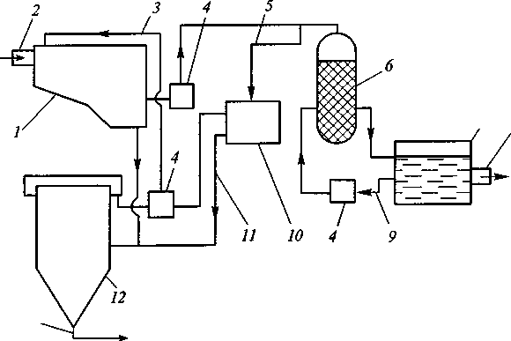Очищенные поверхностные сточные воды используют для под- питки оборотных систем водоснабжения, а также в системах по- жаротушения, при этом очистка сточных вод ограничивается, как правило, отстаиванием в прудах.
7
13

8

Рис. 3.6. Схема очистки поверхностных сточных вод:
1 — отстойник-усреднитель; 2, 3, 5, 8, 9, 11, 13 — трубопровод; 4 — насос; б — фильтр; 7 — емкость очищенной воды; 10 — резервуар промывной воды; 12 — уплотнитель осадка

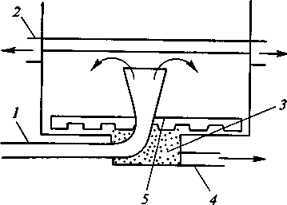
Рис. 3.7. Схема устройства ра- диального отстойника:
1 — входная труба; 2 — отводя- щая труба; 3 — шламосборник; 4 — канал вывода шлама; 5 —
механический скребок

Сточные воды часто имеют сложный состав и для их очистки требуются различные способы: механические, химические, элек- трохимические, физико-химические, биологические и др.
Очистка сточных вод может осуществляться одним или несколь- кими способами (многоступенчая или комбинированная очистка). Процесс очистки в большинстве случаев предусматривает обра- ботку осадков сточных вод и их обеззараживание перед сбросом в водоемы. Для обеспечения нормальной эксплуатации очистных сооружений используют усреднение концентрации или расхода сточных вод. С этой целью на входе в очистные сооружения уста- навливают усреднители, выбор и расчет которых определяется ха- рактеристиками залповых сбросов.
При механическом методе очистки из производственных сточ- ных вод путем процеживания, отстаивания и фильтрования уда- ляется до 90 % нерастворимых механических примесей различной степени дисперсности (песок, глинистые частицы, окалина и др.), а из бытовых сточных вод — до 60 %. Для этих целей применяют решетки, песколовки, песчаные фильтры, отстойники различ- ных типов (рис. 3.7).
Вещества, плавающие на поверхности сточных вод (нефть, смо- лы, масла, жиры, полимеры и др.), задерживают нефте-, масло- ловушками и другими уловителями либо выжигают.

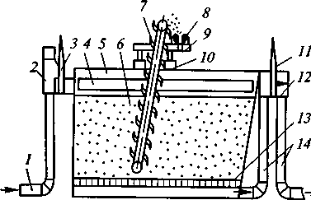
Рис. 3.8. Схема полиуретано- вого фильтра:
1, 14 — трубопровод; 2 — рас-
пределительная камера; 3, 11 — регулирующий вентиль; 4 — во- дораспределительные окна; 5 — фильтр; б—пенополиуретан; 7— цепной элеватор; 8 — отжимные барабаны; 9 — сборный желоб; 10 — передвижная тележка; 12 — камера; 13 — сетчатое днище
На рис. 3.8 представлена схема полиуретанового фильтра для очи- стки сточных вод от маслопримесей. Сточная вода по трубопроводу 1 поступает в распределительную камеру 2 и через регулирующий вентиль 3 и водораспределительные окна 4 попадает в фильтр 5, заполненный пенополиуретаном 6. Пройдя через слои фильтро- материала, сточная вода очищается от масла и взвешенных ве- ществ и через сетчатое днище 13 отводится по трубопроводу 14. Для поддержания постоянного уровня очищаемой воды в филь- тре предусмотрена камера 12 с регулирующим вентилем 11. Реге- нерация частиц пенополиуретана осуществляется специальным устройством, установленным на передвижной тележке 10, по- зволяющим регенерировать весь объем фильтра. Насыщенные мас- лом частицы пенополиуретана цепным элеватором 7 подаются на отжимные барабаны 8 и, освободившись от маслообразных и взвешенных веществ, вновь попадают в фильтр. Отжатые загрязне- ния по сборному желобу 9 отводят для дальнейшей переработки.
Химические и физико-химические методы очистки наиболее эффективны для очистки производственных сточных вод.
К основным химическим методам очистки относят нейтрализа- цию и окисление. Для нейтрализации кислот и щелочей в сточные воды вводят специальные реагенты (известь, кальцинированную соду, аммиак), для окисления — различные окислители, с помо- щью которых сточные воды освобождаются от токсичных и других компонентов.
При физико-химическом методе очистки используются: коагуляция — введение в сточные воды коагулянтов (солей ам-
мония, железа, меди, шламовых отходов и пр.) для образования хлопьевидных осадков, которые затем легко удаляются;
сорбция — способность некоторых веществ (бентонитовые гли- ны, активированный уголь, цеолиты, силикагель, торф и др.) поглощать загрязнения;
флотация — пропуск через сточные воды газовых пузырьков, которые захватывают при движении вверх поверхностно-актив- ные вещества (ПАВ), нефть, масла, другие загрязнения и образу- ют на поверхности воды легко удаляемый пенообразный слой.
В последние годы наряду с физико-химическими активно приме- няются электрохимические методы очистки. Электрофлотация наря- ду с пневмофлотацией находит широкое применение для удаления из сточных вод маслопродуктов и мелкодисперсных взвесей. Элект- рофлотация осуществляется путем пропускания через сточную воду электрического тока, возникающего между двумя электродами. В ре- зультате электролиза воды образуются пузырьки газа, прежде всего водорода, а также кислорода, которые обволакивают примеси и спо- собствуют их всплытию на поверхность воды с образованием пены. Процесс очистки электрофлотацией осуществляется в специ-
альных электрофлотационных установках.

Практически одинаковые с ними конструкции имеют элект- рокоагуляционные установки, в которых в качестве анодов ис- пользуют алюминий или железо.
В процессе анодного растворения ионы алюминия или железа, гидролизуясь, осуществляют процесс коагуляции, а выделяющийся на катоде водород — флотацию.
Принципиальная схема электофлотационного аппарата с рас- творимым анодом приведена на рис. 3.9. Аппарат представляет со- бой прямоугольный трехсекционный резервуар, в нижней части которого расположены электроды. В секции / электроды изготовле- ны в виде вертикальных алюминиевых пластин — катода 11 и ра- створимого анода 12. В секции 2 расположена графитовая сетка — катод 9. В секции 3 графитовые пластины 8, выполняющие роль анода, установлены вертикально под катодом 7. Сточная вода из канала 13 поступает в секцию 1, где происходит растворение ме- талла анода в воде с образованием гидроокиси и одновременной коагуляцией примесей и флотацией их на поверхности жидкости. Установленные в секциях 2 и 3 графитовые аноды интенсифици- руют процесс очистки, способствуя более тщательному выделе- нию из сточной воды взвешенных частиц. Вертикальное располо- жение графитовых пластин в секции 3 позволяет увеличить поверх- ность контакта сточной воды с поверхностью анода для повыше- ния эффективности обеззараживания воды. В случае отсутствия
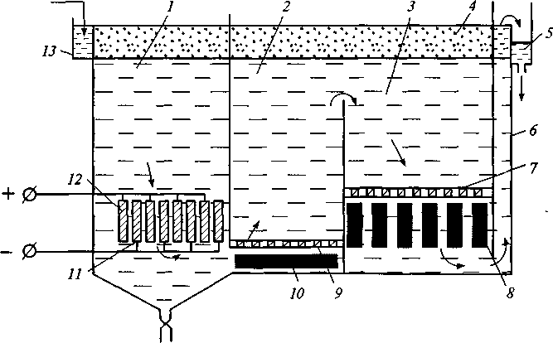
Рис. 3.9. Принципиальная схема электрофлотационного аппарата с растворимыми электродами:
/—3 — секции аппарата; 4 — пенный продукт; 5 — канал для очищенной воды;
б — корпус; 7—12 — электроды; 13 — канал для исходной сточной воды
необходимости в обеззараживании воды аппарат изготавливают без секции 3.
Ионообменные методы очистки сточных вод находят примене-
ние во многих отраслях промышленности и используются для очи- стки сточных вод от ионов металлов, мышьяка, радиоактивных веществ и других примесей.
Очистка заключается в пропускании сточных вод через иониты (ионообменные смолы), имеющие свободные ионы, способные обмениваться на ионы, находящиеся в сточной воде. Иониты под- разделяются на катиониты и аниониты. Катиониты имеют свобод- ные и подвижные катионы (чаще всего ионы водорода), а анио- ниты — свободные анионы (чаще всего гидроксильную группу ОН"). При прохождении сточной воды через ионообменные смо- лы подвижные ионы заменяются на ионы примесей соответству- ющего знака. Происходит сорбирование токсичных ионов приме- сей смолой. При насыщении смолы токсичными ионами проводят их регенерацию (восстановление сорбирующей способности) кис- лотами или щелочами, во время которой токсичные ионы заме- щаются соответствующими катионами или анионами. Токсичные примеси выделяются в концентрированном виде как кислотные или щелочные стоки, которые могут взаимно нейтрализоваться, подвергаться реагентной очистке или утилизации.
Для очистки коммунально-бытовых, промышленных стоков цел- люлозно-бумажных, нефтеперерабатывающих и пищевых предприя- тий широко используют биологический (биохимический) метод очи- стки, который основан на способности искусственно вселяемых микроорганизмов использовать для своего развития органические и некоторые неорганические соединения, содержащиеся в сточ- ных водах (сероводород, аммиак, нитриты, сульфиды и т.д.). Очистку ведут естественными (поля орошения, поля фильтрации, биоло- гические пруды и др.) и искусственными (аэротенки, метатенки, биофильтры, циркуляционные окислительные каналы) методами.' После осветления сточных вод образуется осадок, который сбра- живают в железобетонных резервуарах (метатенках), а затем удаля- ют на иловые площадки для подсушивания (рис. 3.10). Подсушен- ный осадок обычно используется как удобрение. Однако в послед- ние годы в сточных водах обнаруживают много вредных веществ (тяжелые металлы и др.), что исключает такой способ утилизации
осадков.
Осветленная часть сточных вод очищается в аэротенках — специ- альных закрытых резервуарах, по которым медленно пропускают стоки, обогащенные кислородом и смешанные с активным илом, жтивный ил представляет собой совокупность гетеротрофных мкроорганизмов и мелких беспозвоночных животных (плесе- [и, дрожжей, водных грибов, коловраток и др.), а также твер-
;ого субстрата.

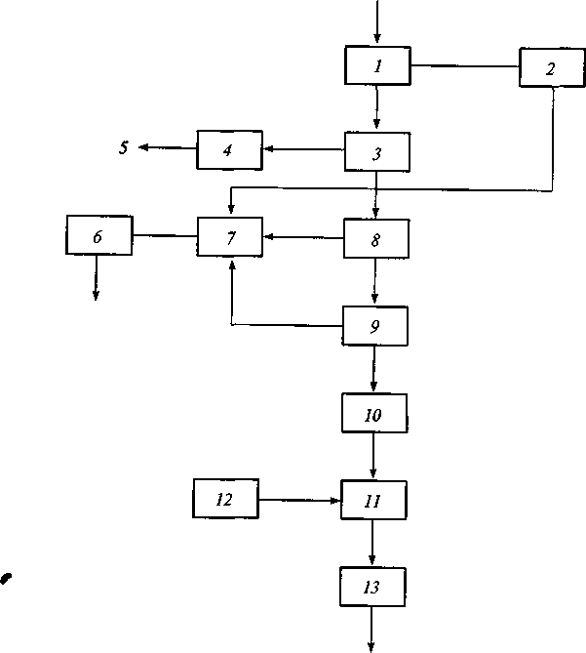
14
Рис. 3.10. Схема биологической очистки сточных вод:
/ — решетка; 2 — дробилка; 3 — песколовка; 4 — песковая площадка; 5 — от- правка на планировку; 6 — иловые площадки; 7 — метатенк; 8 — первичный отстойник; 9 — аэротенк; 10 — вторичный отстойник; // — смеситель; 12 - озонаторная; 13 — контактный резервуар; 14 — выпуск
После вторичного отстаивания сточные воды обеззараживают (дезинфицируют) с помощью соединений хлора или озонирова- нием. При этом уничтожаются патогенные бактерии, вирусы, бо- лезнетворные микроорганизмы. В системах очистки сточных вод биологический (биохимический) метод является завершающим, и после его применения сточные воды можно использовать в оборотном водоснабжении либо сбрасывать в поверхностные во- доемы.
В последние годы активно разрабатываются новые эффектив- ные методы, способствующие экологизации процессов очистки сточных вод:
мембранные процессы очистки (ультрафильтрация, электро- диализ и др.);
магнитная обработка, позволяющая улучшить флотацию взве- шенных частиц;
радиационная очистка воды, позволяющая в кратчайшие сро- ки подвергнуть загрязняющие вещества окислению, коагуляции и разложению;
озонирование, при котором в сточных водах не образуются ве- щества, отрицательно воздействующие на естественные биохи- мические процессы;
внедрение новых селективных типов сорбентов для избиратель- ного выделения полезных компонентов из сточных вод с целью вторичного использования и др.
Одним из перспективных методов очистки от загрязнения по- верхностных вод является подземное захоронение — закачивание сточных вод в глубокие водоносные горизонты через систему по- глощающих скважин (рис. 3.11). При этом отпадает необходимость в дорогостоящей очистке и обезвреживании сточных вод.
Однако, по мнению многих ведущих специалистов, данный метод целесообразен для изоляции лишь небольших количеств вы- сокотоксичных сточных вод, не поддающихся очистке с помо- щью существующих технологий.
Среди водоохранных проблем одной из важнейших является разработка и внедрение эффективных методов обеззараживания и очистки поверхностных вод, используемых для питьевого водо- снабжения. Недостаточно очищенные питьевые воды опасны как с экологической, так и с социальной точек зрения.
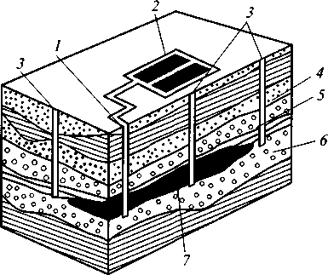
Начиная с 1896 г. и до настоящего времени, метод обеззаражи- вания воды хлором является в нашей стране наиболее распространен- ным в борьбе с бактериальным загрязнением. Однако оказалось, что хлорирование воды представляет серьезную опасность для здо-

Рис. 3.11. Схема подземного захоронения промышленных сточных вод в глубокие водо- носные горизонты:
/ — нагнетательная скважина; 2— накопительная емкость; 3 — наблюдательные скважины; 4 — зона активного водоема (пресные воды); 5 — зона замедленного водообмена (солоноватые воды); 6— зона застойного режима (со- леные воды); 7 — закачанные промышленные стоки

ровья людей. Исключить этот опасный эффект и добиться сниже- ния содержания канцерогенных веществ в питьевой воде возмож- но путем замены первичного хлорирования на озонирование или обработку ультрафиолетовыми лучами, а также применением без- реагентных методов предочистки на биологических реакторах.
Следует заметить, что обработка воды озоном или ультрафио- летовыми лучами практически полностью вытеснила хлорирова- ние на станциях очистки воды во многих странах Западной Евро- пы. В нашей стране применение этих экологически эффективных технологий ограничено из-за высокой стоимости переоборудова- ния водоочистных станций.
Современная технология очистки питьевой воды от других эко- логически опасных веществ (нефтепродуктов, ПАВ, пестицидов, хлорорганических и др.) основывается на использовании сорбци- онных процессов с применением активированных углей или их аналогов — графитминеральных сорбентов.
Все большее значение в охране поверхностных вод от загряз- нения и засорения приобретают агролесомелиорация и гидро- технические мероприятия, с помощью которых можно предотв- ращать заиление и зарастание озер, водохранилищ и малых рек, а также образование эрозии, оползней, обрушение берегов и т.д. Выполнение комплекса этих работ позволит уменьшить загряз- ненный поверхностный сток и будет способствовать чистоте во- доемов. В связи с этим огромное значение придается снижению процессов эвтрофикакии водоемов, в частности, водохранилищ.
Важную защитную функцию на любом водном объекте выпол- няют водоохранные зоны. Ширина водоохранной зоны рек может составить от 0,1 до 2,0 км, включая пойму реки, террасы и склон коренного берега. Назначение водоохранной зоны — предотвра- тить загрязнение, засорение и истощение водного объекта. В пре- делах водоохранных зон запрещается вспашка земель, выпас ско- та, применение ядохимикатов и удобрений, проведение строи- тельных работ и др.

Переработка и обезвреживание бытовых и производственных отходов
В настоящее время и по масштабам накопления, и по степени негативного воздействия на окружающую среду экологической проблемой века становятся опасные отходы. Поэтому их сбор, удаление, детоксикация, переработка и утилизация — одна из основных задач инженерной защиты окружающей природной сре- ды. Важнейшей проблемой является защита среды обитания и от обычных, т. е. нетоксичных, отходов. На урбанизированных тер- риториях размещение отходов уже сейчас выходит на первое ме-
сто по своей значимости среди экологических проблем. Решение этого вопроса регламентируется Законом РФ «Об охране окру- жающей природной среды» [10, 22].
В отечественной и мировой практике наибольшее распростра- нение получили следующие методы переработки твердых быто- вых отходов (ТБО):
строительство полигонов для захоронения и частичной пере- работки;
компостирование (с получением ценного азотного удобрения или биотоплива);
сжигание отходов на мусоросжигающих заводах;
ферментация (получение биогаза из животноводческих стоков и др.);
пиролиз (высокотемпературный нагрев без доступа воздуха) ТБО при температуре 1700 °С;
предварительная механизированная сортировка, утилизация и реутилизация ценных компонентов.
По оценке ряда специалистов, на нынешней стадии развития производства, которое в целом характеризуется преобладанием ресурсопотребляющих технологий и огромным накоплением от- ходов, наиболее приемлемым методом следует признать строи - тельств о полигоно в для организованного и санкциониро- ванного хранения отходов и частичной их переработки (в основ- ном методом прямого сжигания). Конструктивные схемы допус- кают высоту таких полигонов до 60 м и послойное их загружение с помощью бульдозеров, для чего устраивают пологий внешний откос. При определенных условиях (инертность, слабая токсич- ность) совместно с твердыми бытовыми могут складироваться и промышленные отходы. Особое внимание обращают на гидроизо- ляцию полигонов для исключения попадания загрязняющих ве- ществ в подземные воды. Срок полного обезвреживания отходов составляет 50—100 лет.
Одним из перспективных методов переработки твердых бытовых пищевых отходов является их компостировани е с аэробным окислением органического вещества. Полученный компост исполь- зуют в сельском хозяйстве, а некомпостируемые бытовые отходы поступают в специальные печи, в которых термически разлагаются и превращаются в разные ценные продукты, например в смолу.
Другой, менее распространенный метод переработки твердых бытовых отходов — сжигани е их на мусоросжигающи х заводах . На сегодняшний день в России работает небольшое число мусоросжигающих заводов (в Москве—два, Владивостоке, Сочи, Пятигорске, Мурманске и др.). На этих заводах спекание отходов происходит при / = 800... 850 "С. Вторая стадия газовой очи- стки отсутствует, поэтому в золе отработанных отходов отмечает- ся повышенная концентрация диоксидов (0,9 мкг/кг и более).

С каждого кубометра сжигаемых отходов в атмосферу выбрасыва- ется 3 кг ингредиентов (пыль, сажа, газы) и остается 23 кг золы. На некоторых зарубежных мусоросжигающих заводах реали- зуется более экологичная двухстадийная очистка газов, регла- ментирующая очистку более десяти вредных компонентов, вклю- чая дибензодиоксин и дибензофураны (на отечественных заво- дах — четыре компонента). Режим сжигания предусматривает разложение отходов, в том числе образующихся из пластмасс диоксинов, при температуре 900— 1000 "С. До сжигания в обяза- тельном порядке (в США, например, это регламентируется зако- ном) производится предварительная сортировка твердых отходов, что на порядок снижает содержание вредных веществ в газах и
шлаках.
Процесс ферментации заключается в добавлении в животно- водческие стоки ферментов (специальных белковых веществ — биологических катализаторов), ускоряющих процесс сбраживания отходов. В результате протекания биохимических реакций выделя- ется большое количество газа, состоящего в основном из метана (2/3 общего объема) и диоксида углерода. Выделяемый метан мо- жет быть использован для производства или бытовых нужд как горючее.
На заводах по пиролиз у ТБО при температуре 1700 °С прак- тически утилизируются все материальные и энергетические ком- поненты, что резко снижает загрязнение окружающей среды. Од- нако технологический процесс очень трудоемок (по существу, за- вод по пиролизу — это доменная печь).
Высокая температура в зоне пиролиза обеспечивает разруше- ние практически всех сложных ядовитых соединений и превраще- ние их в простые горючие или инертные соединения. Пиролиз широко применяется и для переработки производственного мусо- ра органического происхождения (древесины, резины, бумаги, ветоши и т.д.).
К новейшим отечественным разработкам относится техноло- гия комплексной переработки ТБО. Технология предусматривает предварительну ю механизированну ю сортировк у ТБО (извлечение черных и цветных металлов, выделение части балластных компонентов — стеклобоя, бытовых электробатареек, выделение текстильных компонентов для последующего их ис- пользования или ликвидации). После этого осуществляется тер- мообработка обогащенной и подсушенной фракции мусора при температуре до 1000 "С. Обогащенные шлаки перерабатываются и сжигаются в камни строительного назначения. Предусматривается двухстадийная современная газоочистка.
Токсичные твердые промышленные отходы обезвреживают на специальных полигонах и сооружениях. Для предотвращения загряз- нения почв и подземных вод отходы подвергают отверждению
160
цементом, жидким стеклом, битумом, обработке полимерными вяжущими и т.д.
Выбор земельных участков для захоронения производится с соблюдением Санитарных правил о порядке накопления, транс- портировки, обезвреживания и захоронения токсичных промыш- ленных отходов и СНиП 2.01.28-85 «Полигоны по обезврежива- нию и захоронению токсичных промышленных отходов». Поли- гоны запрещено размещать в сильно заболоченных местах, на территориях зеленых зон городов, в зонах санитарной охраны курортов, в зоне питания подземных источников питьевой воды, в зонах активного карста, оползней, селевых потоков, снежных лавин.
В стратегическом плане, по мнению многих ученых и специа- листов, проблема отходов должна решаться на месте их образо- вания путем внедрения ресурсовозобновляющих технологий (РВТ), обеспечивающих минимизацию промышленных выбро- сов и отходов.
Очень сложной и пока еще нерешенной проблемой является обезвреживание и захоронение радиоактивныхидиоксинсодержа- щих отходов. Общепризнанно, что избавление человечества от этих отходов — одна из самых острых экологических проблем.
Наиболее разработанными методами утилизации муниципаль- ных радиоактивных отходов, т.е. отходов, не связанных с деятель- ностью АЭС и военно-промышленного комплекса, являются це- ментирование, остекловывание, битуминирование, сжигание в керамических камерах и последующее перемещение продуктов переработки в специальные хранилища («могильники»).
На специальных комбинатах и пунктах захоронения радиоак- тивные отходы сжимают до минимальных размеров в прессовоч- ной камере. Полученные брикеты помещают в пластиковые боч- ки, заливают цементным раствором и отправляют в хранилища, врытые в землю на 5—10 м. По другой технологии их сжигают, превращают в пепел (золу), упаковывают в бочки, цементируют и отправляют в хранилища.
Для утилизации жидких радиоактивных отходов используют методы остекловывания, битуминирования и др. При остекловы- вании при температуре 1250—1600 °С образуются гранулирован- ные стекла, которые также заковывают в цемент и бочки, а затем отправляют в хранилища. Однако, по мнению многих специалис- тов, долговечность бочек-контейнеров сомнительна.
Международное агентство по атомной энергии (МАГАТЭ) счи- тает предпочтительным захоронение радиоактивных отходов в твер- дом и отвержденном виде, однако не исключает возможности за- хоронения и жидких отходов путем перевода их в геологические формации. Разработан метод захоронения особо опасных радиоак- тивных отходов в подземные емкости различных геологических
6 („.фонов 161

формаций (массивы каменной соли, скальных грунтов и др.) на глубину не менее 600 м. Однако этот метод не является экологи- чески безопасным, и ученые ищут другие, более приемлемые и надежные способы.
Активная борьба с другими весьма опасными диоксинсодер- жащими отходами ведется в США, Японии, странах Западной Европы. По данным печати, в этих странах запрещено использо- вание нескольких десятков диоксинсодержащих веществ, а также низкотемпературное сжигание мусора. Изменяются технологии, например производства бумаги, внедряется повсеместный стро- жайший контроль за содержанием диоксинов в промышленной продукции, отходах и продуктах.
Для борьбы с диоксинсодержащими отходами в нашей стране важное значение имело принятие летом 1993 г. проекта первого этапа Федеральной программы «Защита окружающей природной среды и населения от диоксинов и диоксиноподобных токсикан- тов». В настоящее время в Российской Федерации разработаны и внедрены технологии очистки воды от диоксинов сорбцией на гранулированных активных углях.
Проблема борьбы с диоксинами осложняется отсутствием в достаточном количестве современной аналитической аппаратуры, малым числом специальных лабораторий, недостаточной обучен- ностью персонала, высокой стоимостью приборов зарубежных фирм и т.д.

3.4. Методы и средства контроля экологического состояния окружающей среды
Контроль экологического состояния окружающей среды осу- ществляется в результате мониторинга промышленно-транспорт- ных, энергетических и других объектов. Контроль предусматри- вает слежение за этими объектами как источниками загрязнения и изменения состояния окружающей среды, а также предупреж- дение о создающихся критических ситуациях, вредных или опас- ных для здоровья живых организмов. Особенности экологическо- го мониторинга диктуют особые требования к измерительным приборам, оборудованию, программным средствам и расчетным методикам. Для измерения концентрации вредных примесей в атмосферном воздухе используются разные методы оценки. В га- зоаналитической аппаратуре реализуются следующие методы из- мерений [3, 10, 13].
Абсорбционный метод спектрального анализа газов основан на свойстве веществ избирательно поглощать часть проходящего че- рез них электромагнитного излучения. Специфичность спектра по- глощения позволяет качественно определять состав газовых сме-
сей, а его интенсивность связана с количеством поглощающего энергию вещества. Каждому газу присуща своя область длин волн поглощения, что обусловливает возможность избирательного ана- лиза газов.
Электрохимическийметодгазовогоанализа основаннаиспользо- вании химических сенсорных датчиков, состоящих из двух чувстви- тельных элементов и определенного химического покрытия, кото- рое непосредственно контактирует с анализируемой средой и на котором происходит адсорбция анализируемого вещества. В зави- симости от того, какие физические свойства, зависящие от коли- чества адсорбированного вещества, измеряются, датчики подразде- ляются на потенциометрические, кулонометрические, полярогра- фические и др.
Электрохимические газоанализаторы отличаются сравнитель- ной простотой, низкой чувствительностью к механическим воз- действиям, малыми габаритами и массой, незначительным энер- гопотреблением.
Пламенно-ионизационные газоанализаторы используются для измерения суммарной концентрации углеродов различных клас- сов, контроль которых избирательными методами анализа весьма сложен. Они обеспечивают надежное измерение в большом диа- пазоне концентраций, отличаются высокой чувствительностью и малой инертностью, позволяют раздельно определять содержание метана и реакционноспособных углеводородов, образующих в ат- мосфере фотохимический смог.
Хемилюминесцентный метод газового анализа применяется для измерения концентраций NO.,, озона О3. Для определения кон- центрации О3 в атмосфере используют реакцию озона с органи- ческим красителем на поверхности активированного вещества, при которой также наблюдается хемилюминесценция.
Метод ультрафиолетовой флуоресценции используется в прибо- рах для контроля SO2 и H2S, Явление флуоресценции заключается в способности определенных веществ излучать свет под воздей- ствием излучения источника возбуждения. Преимущество указан- ного метода по сравнению с методом пламенной фотометрии за- ключается в отсутствии вспомогательных газов.
Гравиметрический {весовой) метод — традиционный метод оп- ределения концентрации твердых частиц в газовых смесях, свя- занный с отбором пробы, пропусканием ее через фильтр, взве- шиванием фильтра или определением его степени черноты по эталону. Этот метод реализован в дымометрах, которые использу- ются для определения дымности отработавших газов.
Необходимость непрерывного контроля содержания твердых частиц в отработавших газах двигателей или атмосферном воздухе привела у широкому распространению оптических и радиоизо- топных методов анализа.

итогом террористического акта в Нью-Йорке (США, 2001 г.) стало разрушение двух крупнейших небоскребов Международно- го торгового центра и гибель более 4 тыс. чел.
Россия была и останется страной, в которой потенциальная опасность природных бедствий и техногенных катастроф чрезвы- чайно высока. Это обусловлено огромными размерами ее террито- рии, наличием различных климатических зон, неравномерностью технологических уровней производственных процессов на пред- приятиях промышленности, транспорта, топливно-энергетиче- ского комплекса. Техногенные опасности усугубляются фактора- ми нестабильности и кризисности экономики. Ежегодно в нашей стране происходит от 800 до 1500 достаточно крупных чрезвычай- ных ситуаций, из них более 80 % — техногенного характера. При этом из года в год складывается неутешительная картина динами- ки их роста и тяжести негативных последствий.
Одной из основных государственных проблем является созда- ние гарантий безопасного проживания и деятельности населения на всей его территории как в мирное, так и в военное время. Орга- низация защиты населения от чрезвычайных ситуаций является составной частью общегосударственных социальных и оборонных мероприятий. Осознание этого требует от структур государствен- ной власти энергичных мер по созданию эффективной системы защиты граждан, действующей на всех уровнях управления в Рос- сийской Федерации, во всех регионах и на всех территориях.
Федеральный закон «О защите населения и территорий от чрез- вычайных ситуаций природного и техногенного характера» вво- дит термины и определения, применяемые в наименовании и содержании Единой Российской Государственной системы пред- упреждения и ликвидации чрезвычайных ситуаций (РСЧС):
Чрезвычайная ситуация (ЧС) — обстановка на определенной территории, сложившаяся в результате аварии, опасного природ- ного явления, катастрофы, стихийного или иного бедствия, ко- торые могут повлечь или повлекли за собой человеческие жерт- вы, ущерб здоровью людей или окружающей природной среде, значительные материальные потери и нарушение жизнедеятель- ности людей.
Зона ЧС — территория, пораженная в результате проявления чрезвычайного события и требующая специальных мер ликвида- ционного и восстановительного характера.
Оперативная обстановка в зоне ЧС — характеристика зоны ЧС, полученная на определенный момент времени и содержащая све- дения о состоянии зоны, проведенных работах по ликвидации ЧС, требуемых ресурсах для ликвидации ЧС, внешних факторах, от- носящихся к ЧС и влияющих на развитие обстановки.
Предупреждение ЧС — комплекс мероприятий, проводимых за- благовременно и направленных на максимально возможное сни-
жение риска возникновения ЧС, а также на уменьшение всех не- гативных последствий ЧС в случае их возникновения.
Ликвидация ЧС — аварийно-спасательные и другие неотложные работы, проводимые при возникновении ЧС и направленные на спасение жизни и сохранение здоровья людей, снижение разме- ров ущерба окружающей природной среды, уменьшение матери- альных потерь, а также на локализацию зон ЧС и прекращение действия характерных для них опасных факторов.
В основу классификации ЧС могут быть положены разнообраз- ные признаки, характерные для групп чрезвычайных событий. Так, все ЧС делятся в зависимости от сути явления, вызвавшего их, на конфликтные и бесконфликтные (рис. 4.1).
К бесконфликтным относятся ЧС техногенного, природного и экологического характеров. Источники угроз этих ситуаций нахо- дятся в техносфере и природной среде, а сами ситуации возника- ют в связи с хозяйственной деятельностью человека или проявле- нием стихийных сил природы.
К конфликтным относятся ЧС, источниками которых являют- ся общество, действия его отдельных групп или неразрешенные противоречия социально-политические или экономические меж- ду классами, группами или социальными слоями.
В зависимости от количества пострадавших людей, у которых оказались нарушенными условия жизнедеятельности, размера материального ущерба, а также размера зон действия поражаю- щих факторов ЧС подразделяются на следующие группы:
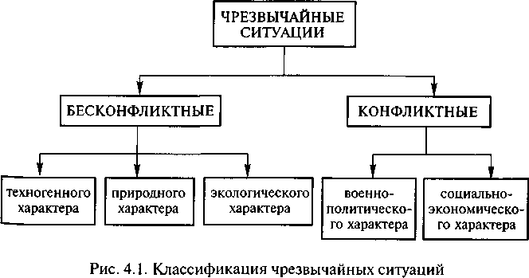
локальные (пострадало не более 10 чел., либо нарушены усло- вия жизнедеятельности не более чем у 100 чел., либо материаль- ный ущерб составил не более 1000 минимальных размеров опла- ты труда и зона ЧС не вышла за пределы территории объекта про- изводственного или социального назначения);

местные (пострадало от 10 до 50 чел., либо нарушены условия жизнедеятельности 100 — 300 чел., либо материальный ущерб со- ставил 1 — 5 тыс. минимальных размеров оплаты труда и зона ЧС не вышла за пределы населенного пункта, города, района);
территориальные (пострадало 50 — 500 чел., либо нарушены условия жизнедеятельности 300 — 500 чел., либо материальный ущерб составил от 5 тыс. до 0,5 млн минимальных размеров опла- ты труда и зона ЧС не вышла за пределы субъекта Российской Федерации);
федеральные (пострадало более 500 чел., либо нарушены усло- вия жизнедеятельности более 1000 чел., либо материальный ущерб составил более 5 млн минимальных размеров оплаты труда и зона ЧС вышла за пределы более двух субъектов Российской Федера- ции);
трансграничные (поражающие факторы вышли за пределы Рос- сии либо ЧС, происшедшие за рубежом, затронули территорию Российской Федерации).
Чрезвычайные события (явления, процессы), лежащие в осно- ве ЧС и их инициирующие, подразделяются на группы по следую ющим классификационным признакам:
по скорости увеличения и (или) распространения опасности: внезапные (взрывы, транспортные аварии и др.); с быстрым из- менением факторов (пожары, выбросы ХОВ и др.); с умеренным изменением факторов (выбросы РВ и др.); с медленным измене- нием факторов (засуха, эпидемии, эпифитотии, аварии на очи- стных сооружениях и др.);
по характеру источников опасности и поражающих факторов: химические, тепловые, радиационные и др.;
по результату воздействия поражающих факторов на основные объекты (предприятия, жилые массивы, территории, технические установки и сооружения): затопление, разрушение, заражение и др. В результате анализа ЧС различных видов установлены следую-
щие фазы развития ситуаций:
накопление отклонений различных параметров в источнике ЧС от допустимых норм или отрицательных эффектов до критиче- ской величины;
инициирование возникновения ЧС;
развитие ситуации до достижения максимального действия поражающих факторов;
затухающее действие поражающих факторов ЧС; стабилизация обстановки в зоне ЧС.
Свойства поражающих воздействий оружия, природных явле- ний, техногенных аварий и катастроф в процессе развития ЧС определяются видами энергии, действующей на человека, объек- ты техносферы и элементы природной среды. При возникновении ЧС имеют место следующие виды поражения: физическое, хими-
ческое, биологическое, информационно-психологическое и ком- бинированное.
При физическом поражении на объекты воздействуют раздель- но или комбинированно все известные формы физической энер- гии: кинетическая, акустическая, электромагнитная, радиацион- ная, тепловая и др.
Кинетическо е (или механическое ) поражени е является результатом воздействия на людей и материальные объек- ты среды движущихся предметов (обломки техники, части зда- ний и сооружений, камни и др.), напора воды, воздуха, грунта, ударной волны, лавы и других факторов. При этом разрушаются или повреждаются материальные объекты, поражаются населе- ние, животные и растительность.
Акустическо е поражени е возникает при воздействии на людей и животных энергии акустических излучений. Звуковые вол- ны с уровнем давления свыше 140 дБ, возникающие при взрывах, приводят к потере слуха, а мощные инфразвуковые излучения на частотах от 2 до 15 Гц в зоне штормов вызывают чувство обеспокоен- ности, страха и даже могут привести к временной потере зрения, психическим расстройствам, потере сознания или даже к смерти.
Электромагнитно е поражени е представляет собой ре- зультат воздействия на объекты энергии электромагнитных излуче- ний. Электромагнитные излучения различной частоты и мощнос- ти могут нарушать работу радиоэлектронных, электрических и оп- тических средств, линий энергоснабжения, техники и оборудова- ния; вызывать возгорание, оплавление или испарение некоторых материалов; оказывать негативное воздействие на людей и живот- ных. На человека весьма пагубно воздействуют излучения часто- той 6,2 Гц.
К радиационном у поражени ю относится воздействие энергии элементарных частиц, при котором на живые организ- мы, элементы техносферы и природной среды оказывают влия- ние энергетические частицы материи, образующиеся в результате радиоактивного распада или ядерного взрыва.
Теплово е (или термическое ) поражени е проис- ходит в результате воздействия на объекты био-, эко- и техносфе- ры тепловой энергии, прежде всего открытого огня — источника пожаров и взрывов. Имея физико-химическую природу, тепловое воздействие является составной частью как физического, так и химического видов поражений.
Акустическое, электромагнитное и частично радиационное поражения имеют общие свойства, обусловленные волновой (лу- чевой) природой. Направленный перенос энергии в волне или пучке элементарных частиц при воздействии на объекты носит название лучевого поражения. При лучевом поражении использу- ется энергия не вещества, а физических полей.

Несколько видов физического поражения возникают одновре- менно при взрывах, пожарах, землетрясениях, извержениях вул- канов и других явлениях природного и техногенного характера. Все виды такого поражения вызывает ядерный взрыв.
Химическое поражение при ЧС возникает в результате воздей- ствия на объекты химически опасных веществ (ХОВ), в том числе сильнодействующих ядовитых веществ (СДЯВ). Эти вещества по- ражают людей и животных, загрязняют (заражают) почву, воду, воздух, продукты питания, растительность, здания, сооружения, технику и другие объекты техносферы. Вызывая структурные из- менения в материалах, они могут приводить к нарушению функ- ционирования технических средств.
Биологическое поражение происходит в результате воздействия на людей и животный мир болезнетворных микробов, токси- нов, иных биологически активных веществ, а также энергии происходящих при этом биологических превращений. Это по- ражение возникает при использовании в военных конфликтами террористических актах биологического оружия, вследствие тех- ногенных аварий и стихийных бедствий, сопровождающихся раз- рушением биологически опасных объектов техносферы или выб- росом в атмосферу, на почву или в водоемы биологически опас- ных веществ.
Информационно-психологическое поражение — воздействие с помощью средств массовой информации или специальных средств на психическое состояние человека.
Комбинированное поражение в ЧС имеет место в случае одно- временного воздействия на объекты различных видов поражений. Опасные явления и процессы, приводящие к возникновению ЧС, как события случайные могут быть независимыми или зави- симыми от внешнего источника опасности. К внешним относятся источники опасностей, присутствие которых не характерно для той сферы, в которой возникает ЧС. Например, экологические ЧС могут возникать из-за хозяйственной деятельности человека в техносфере, а техногенные аварии и катастрофы на объектах эко- номики — вследствие проявления опасного природного фактора (землетрясение, сильный ветер, снегопад и др.) или конфликт- ного события (диверсия, забастовка, массовые беспорядки и др.).
К наиболее частым и типичным авариям на предприятиях, клас- сифицируемым как техногенные ЧС, относятся пожары, взрывы емкостей с горючими газами или жидкостями, разрушение и взры- вы технологического оборудования, обрушение строительных кон- струкций, прорывы трубопроводов с газом, нефтью, ХОВ и дру- гими продуктами, разрушение гидротехнических сооружений.
Анализ причин возникновения промышленных аварий и ка- тастроф позволяет объединить их в группы по следующим при- знакам:
- Ошибки и недоработки на стадиях проектирования объекта: изыскательские ошибки; проектные недоработки; конструктор- ские ошибки и недоработки.
- Некачественное изготовление (строительство) объекта: от- ступление от заложенных в проектах решений, материалов; нару- шение технологии изготовления (строительства); скрытый брак в материалах или сырье, несоответствие их характеристик норма- тивным требованиям.
- Эксплуатационно-технические причины: нарушение техно- логических процессов (отклонения параметров процесса, откло- нения в характеристиках сырья и материалов, нарушение техно- логической дисциплины и др.); изношенность оборудования.
- Человеческий фактор: нарушение трудовой дисциплины; на- рушение правил безопасности проведения работ; психофизиологи- ческие причины (ошибки в действиях, усталость, невнимание и др.).
- Внешние причины: отклонения параметров энергопитания; погодные факторы; геологические явления; диверсии и др.
Развитие государства и чрезвычайные ситуации катастрофи- ческого характера имеют сферы взаимовлияния. Это влияние мо- жет быть как позитивным (возможность восстановления произ- водств на базе новейших технологий), так и негативным (повы- шение риска ЧС — увеличение числа опасных производств и тех- нологий, ограничение развития экономики и социальной сферы). Негативных моментов значительно больше. В целом на развитие государства ЧС оказывают тормозящее действие, которое прояв- ляется в следующем:
происходит потеря ресурсов, используемых на социальное и экономическое развитие;
в зависимости от масштабов катастроф текущие программы развития могут быть прерваны с целью перекачки ресурсов из долгосрочных программ на программы по ликвидации последствий ЧС и осуществление программ реконструкции;
ухудшается инвестиционная картина, возможен рост безработи- цы и спад рыночного спроса в регионе ЧС, что ведет к стагнации экономики;
оказывается негативное влияние на частный сектор экономики, который несет при этом как прямые, так и косвенные убытки.
Таким образом, проблема защиты населения и территорий от ЧС всех видов является глобальной проблемой и, несомнен- но, относится к сфере национальной безопасности России.

Характеристика ЧС техногенного характера
К техногенным относятся ЧС, происхождение которых свя- зано с производственно-хозяйственной деятельностью челове-

ка на объектах техносферы. Как правило, техногенные ЧС возни- кают вследствие аварий, сопровождающихся самопроизвольным выходом в окружающее пространство вещества и (или) энергии.
Базовая классификация ЧС техногенного характера строится по типам и видам чрезвычайных событий, инициирующих ЧС:
транспортные аварии (катастрофы); пожары, взрывы, угроза взрывов;
аварии с выбросом (угрозой выброса) ХОВ; аварии с выбросом (угрозой выброса) РВ;
аварии с выбросом (угрозой выброса) биологически опасных веществ;
внезапное обрушение зданий, сооружений; аварии на электроэнергетических системах;
аварии в коммунальных системах жизнеобеспечения; аварии на очистных сооружениях;
гидродинамические аварии. *"
Чрезвычайные ситуации, вызванные возникновением пожаров и взрывами. Пожары и взрывы объектов промышленности, транс- порта, административных зданий, общественного и жилищного фонда наносят значительный материальный ущерб и зачастую приводят к гибели людей.
s* Пожар — это комплекс физико-химических явлений, в основе
/ которых лежат неконтролируемые процессы горения, тепло- и мас-
/ сообмена, сопровождающиеся уничтожением материальных цен- i ностей и создающие опасность для жизни людей.
v_" Взрыв — это неконтролируемое освобождение большого коли- чества энергии в ограниченном объеме за короткий промежуток времени.
Пожары и взрывы зачастую представляют собой взаимосвязан- ные явления. Взрывы могут быть вторичными последствиями по- жаров как результат сильного нагрева емкостей с горючими газа- ми (ГГ), легковоспламеняющимися жидкостями (ЛВЖ), горючи- ми жидкостями (ГЖ), а также пылевоздушных смесей (ГП), на- ходящихся в закрытом пространстве помещений, зданий, соору- жений. В свою очередь, взрывы, как правило, приводят к возник- новению пожара на объекте, так как в результате взрыва образу- ется сильно нагретый газ (плазма) с очень высоким давлением, который оказывает не только ударное механическое, но и воспла- меняющее воздействие на окружающие предметы, в том числе горючие вещества.
Объекты, на которых производятся, хранятся или транспорти- руются вещества, приобретающие при некоторых условиях спо- собность к возгоранию (взрыву), относятся соответственно к по- жаро- или взрывоопасным объектам.
Процесс горения возможен при следующих основных условиях: непрерывное поступление окислителя (кислорода воздуха);
наличие горючего вещества или его непрерывная подача в зону горения;
непрерывное выделение теплоты, необходимой для поддержа- ния горения.
Зона наиболее интенсивного горения, в которой имеются все три условия, называется очагом пожара. Процесс развития пожара состоит из следующих фаз:
распространение горения по площади и пространству; активное пламенное горение с постоянной скоростью потери
массы горючих веществ;
догорание тлеющих материалов и конструкций.
Пожар происходит в определенном пространстве (на площади или в объеме), которое условно может быть разделено на зоны горения, теплового воздействия и задымления, не имеющие чет- ких границ.
Зона горения занимает часть пространства, в котором протека- ют процессы термического разложения твердых горючих материа- лов (ТГМ) или испарения ЛВЖ и ГЖ, горения ГГ и паров в объеме диффузионного давления пламени.
Зона теплового воздействия представляет собой прилегающее к зоне горения пространство, в пределах которого происходит интенсивный теплообмен между поверхностью пламени, окру- жающими строительными конструкциями и горючими материа- лами.
В начальной стадии пожара теплота в основном передается теп- лопроводностью через металлические строительные конструкции, трубы и инженерные коммуникации. При пожарах в зданиях излу- чение является основным способом передачи теплоты по всем направлениям до момента интенсивного задымления, когда дым в результате рассеивания и поглощения лучистой энергии ослаб- ляет тепловой поток. В период сильного задымления зоны пожара конвекцией передается значительно больше теплоты, чем иными способами; при этом нагретые до высоких температур газы спо- собны с легкостью вызывать возгорание горючих материалов на пути своего движения: в коридорах, проходах, лифтовых шахтах, лестничных клетках, вентиляционных люках и т.д.
При пожарах на открытых пространствах распространение огня происходит в основном за счет возгорания окружающих горючих веществ при передаче им значительной теплоты излучением. Не- смотря на то, что доля теплоты, передаваемой конвекцией, дос- тигает ориентировочно 75 %, значительная ее часть передается верхним слоям атмосферы и не изменяет обстановки на пожаре.
По условиям газообмена и теплообмена с окружающей средой все пожары подразделяются на два обширных класса:
1-й класс — пожары на открытом пространстве; 2-й класс — пожары в ограждениях.

^ Пожар ы 1-го класс а условно могут быть разделены на сле- дующие виды:
локальные, или не распространяющиеся, когда их размеры ос- таются неизменными во времени;
распространяющиеся, когда ширина фронта, периметр или радиус пожара постоянно изменяются по различным направле- ниям;
отдельные, когда пожаром охвачены отдельные объекты на тер- ритории, так что между ними возможны перемещения людей и техники без защиты от теплового воздействия;
сплошные, когда одновременно пожаром охвачено преоблада- ющее число объектов на данной территории, так что передвиже- ние людей и техники через участок пожара невозможно без средств защиты от теплового воздействия; ,
массовые как совокупность отдельных и сплошных пожаров; огневой шторм как особая форма не распространяющегося
сплошного пожара, когда имеется значительный восходящий по- ток продуктов горения и нагретого воздуха и приток свежего воз- духа со скоростью не менее 50 км/ч со всех сторон по направле- нию к границам огня.
Пожар ы 2-го класс а могут быть двух видов:
открытые, когда их развитие идет при полностью или частич- но открытых дверных, оконных и вентиляционных проемах;
закрытые, которые протекают при полностью закрытых про- емах.
Пожарная опасность объектов техносферы, в которых находят-
ся ТГМ, определяется удельной пожарной нагрузкой g, МДж/м2, по формуле
и верхний пределы распространения пламени, температурные пределы распространения пламени, скорость выгорания, теплоту горения, коэффициент дымообразования и др.
Физико-химические и пожароопасные свойства горючих ве- ществ, их отношение к огнетушащим веществам определяют осо- бенности пожаров. С этой точки зрения пожары подразделяются на следующие классы:
А — пожары ТГМ, в основном органического происхожде- ния;
Б — пожары ГЖ и плавящихся ТГМ; С — пожары ЛВЖ и ГГ;
Д — пожары металлов и их сплавов; Е — горение электроустановок.
Взрывопожарная и пожарная опасность помещений и зда- ний производственного и складского назначений определяется в зависимости от количества и пожаровзрывных свойств горю- чих веществ, находящихся в них, и особенностей осуществляе- мых технологических процессов. Нормами пожарной безопас- ности все производства и помещения подразделяются на кате- гории пожарной опасности А, Б, В1 —В4, Г, Д (табл. 4.1, 4.2). Категории зданий по взрывопожарной и пожарной опасности определяются по соотношению площадей помещений, имею- щих соответствующие категории взрывов и пожароопасности, к общей площади здания.
Таблица 4.1
Категории пожарной опасности производств и помещений

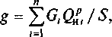

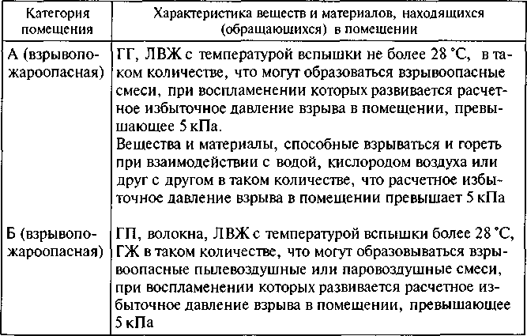
где G, — количество /-го материала пожарной нагрузки, кг; Qp —
Kl
низшая теплота сгорания /-го материала пожарной нагрузки, МДж/кг; п — количество видов материалов пожарной нагрузки; S— площадь размещения пожарной нагрузки, м2 (не менее 10 м2). Пожарная нагрузка в помещениях представляет собой различ- ные виды мебели, материалов, инвентаря, оборудования и т.п., а на открытых пространствах — отдельные объекты (здания, штабе- ли пиломатериалов, емкости и сооружения), материалы в россы- пи, растительный покров (трава, кустарник, лес), торфоразра-
ботки и т. п.
Пожароопасность горючих материалов (ГГ, ЛВЖ, ГЖ, ГП и ТГМ) определяется их физико-химическими свойствами через систему показателей, включающих температуру вспышки, темпе- ратуру воспламенения, температуру самовоспламенения, нижний

*См табл. 4.2.
Продолжение табл. 4.1

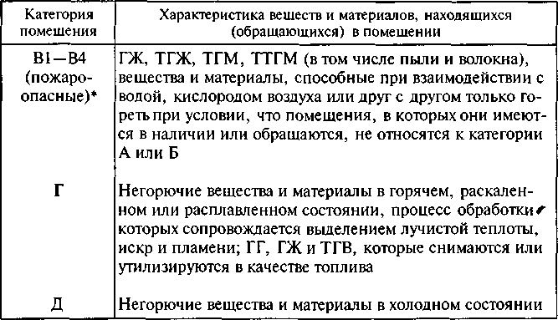
Таблиц а 4.2
суммарной площади всех помещений (10 %, если в здании отсут- ствуют помещения категорий А и Б). Допускается не относить зда- ние к категории В, если суммарная площадь помещений катего- рий А, Б и В в здании не превышает 25 % общей площади (но не более 3500 м2) и эти помещения оборудованы установками авто- матического пожаротушения.
Здания относятся к категории Г, если одновременно выполне- ны два условия: здания не относятся к категориям А, Б или В; суммарная площадь помещений категорий А, Б, В и Г превышает 5 % общей площади здания. Допускается не относить здания к ка- тегории Г, если суммарная площадь помещений категорий А, Б, В и Г в здании не превышает 25 % общей площади (но не более 5000 м2) и помещения категорий А, Б и В оборудованы установ- ками пожаротушения.
Здания относятся к категории Д, если они не относятся к ка- тегориям А, Б, В или Г.
Пожар представляет большую опасность для здоровья и жизни людей, оказавшихся в зоне его воздействия. Результатами воздей- ствия пожара являются ожоги, травмы и гибель людей. Опаснос- тями пожара являются: повышенная температура окружающей среды; открытый огонь и искры; лучистые тепловые потоки; ды-

Характеристика пожарной нагрузки помещений категории В

Категория | Удельная пожарная нагрузка на участке, МДж/м2
В1 | Более 2200
В2 | От 1401 до 2200
ВЗ | От 181 до 1400
В4 | От 1 до 180

Здание относится к категории А, если в нем суммарная пло- щадь помещений категории А превышает 5 % площади всех поме- щений или 200 м2. Допускается не относить здание к категории А, если суммарная площадь помещений категории А не превышает 25 % общей площади здания (но не более 1000 м2) и эти помеще- ния оборудованы установками автоматического пожаротушения. Здание относится к категории Б, если одновременно выполне- ны два условия: здание не относится к категории А; суммарная площадь помещений категории А и Б превышает 5 % общей пло-
щади здания или 200 м2. Допускается не относить здание к катего-
рии Б, если суммарная площадь помещений категории А и Б не превышает 25 % общей площади здания (но не более 1000 м2) и эти помещения оборудованы установками автоматического пожа- ротушения.
Здания относятся к категории В, если одновременно выполне- ны два условия: здание не относится к категориям А или Б; сум- марная площадь помещений категорий А, Б и В превышает 5 %
мовые газы и токсичные продукты горения; пониженная концен- трация кислорода в воздухе; разрушение строительных конструк- ций; взрывы емкостей с газом и перегретыми парами жидкостей и др.; психофизиологические факторы.
Особую опасность для жизни людей на пожарах представляет воздействие на их организм дымовых газов, содержащих токсич- ные продукты горения и разложения различных веществ и материа- лов. Наиболее опасным является продукт неполного горения — оксид углерода, 0,5 %-я концентрация которого вызывает смер- тельное отравление в течение 20 мин, а при концентрации 1,3 % смерть наступает в результате 2 — 3 вдохов. При горении полимер- ных материалов в воздух выделяются такие токсичные соедине- ния, как цианистый водород, фосген, оксид азота, сероводород, хлористый водород и др., незначительные концентрации которых являются смертельными для человека.
Углекислый газ, который является постоянным спутником пожара, менее опасен, так как вызывает реальную опасность для жизни только при концентрациях, достигающих 8—10 %.
Взрывы могут иметь химическую или физическую природу. При химически х взрыва х в твердых, жидких, газооб-
разных взрывчатых веществах или аэровзвесях (мелкодисперсных частиц ГЖ или ГП в воздухе) горючих веществ, находящихся в окислительной среде, с огромной скоростью протекают экзотер- мические окислительно-восстановительные реакции или реакции термического разложения с выделением тепловой энергии.

Физически й взры в возникает вследствие неконтролиру- емого высвобождения потенциальной энергии сжатых газов из замкнутых объемов технологического оборудования, трубопрово- дов и других сосудов, работающих под давлением.
Параметрами, определяющими мощность взрыва, являются энергия взрыва и скорость ее выделения. Энергия взрыва обуслов- ливается физико-химическими превращениями, протекающими при различных видах взрывов.
Основными поражающими факторами взрыва являются удар- ная волна (воздушная — при взрыве в газовой среде — или гид- равлическая — при взрыве в жидкой среде) и осколочные поля. Осколочные поля — площади территории, поражаемые разлета- ющимися осколками разорвавшихся объектов и объектов, разру- шенных ударной волной. Осколочные поля условно делятся на две зоны. Первая зона определяется площадью круга при ненаправ- ленном взрыве и площадью кругового сектора при направленном взрыве, на которую разлетается до 80 % всех осколков. Вторая зона непосредственно примыкает к первой и определяется площадью падения оставшихся 20 % осколков. Радиус этой зоны превышает радиус первой зоны в 20 и более раз, в зависимости от мощности
взрыва.
Воздушная ударная волна образуется за счет энергии, выделен- ной в центре взрыва, которая приводит к возникновению в нем очень высокой температуры и огромного давления. Продукты взры- ва, воздействуя на окружающие слои воздуха, создают в нем зату-

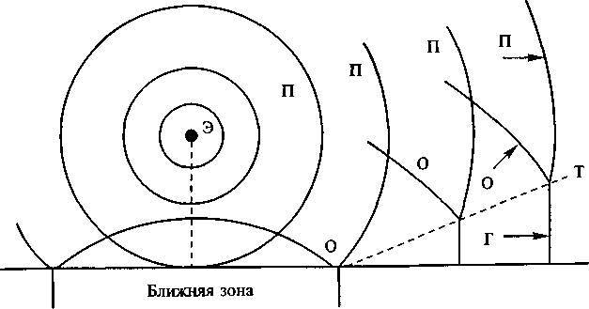
Дальняя зона
Рис. 4.2. Образование ударной волны при воздушном взрыве:
Э — эпицентр взрыва; П — фронт падающей волны; Г — фронт головной волны;
Т — траектория тройной точки; О — фронт отраженной волны
поэтому, с учетом дополнительного давления отражения, его раз- рушающее действие значительно больше, чем на открытой мест- ности. В общем случае последствия взрыва внутри помещения во многом определяются избыточным давлением, которое создается в момент взрыва. При наличии горючих газов, жидкостей, веществ, состоящих из атомов С, Н, О, N, Cl, Br, I, F, избыточное давле- ние взрыва АР, кПа, определяется по формуле

хающее волновое поле, в котором переносятся на значительное
АР = l00(P
-Po)mZ/(V
p , C K ),

расстояние тепловая, акустическая и кинетическая энергии взры-
m3]i
CB r n cr H

ва. В воздушном пространстве образуются подвижные зоны сжатия и разрежения слоев воздуха, давление в которых будет значитель- но отличаться от нормального атмосферного. По сферической гра- нице зоны сжатия возникает фронт ударной волны.
На объектах техносферы имеют место следующие основные типы взрывов: свободный воздушный, наземный на открытой тер- ритории, наземный в непосредственной близости от объекта и взрыв внутри объекта. Характеры распространения воздушных удар- ных волн при свободном воздушном взрыве (рис. 4.2) и наземном взрыве на открытой территории во многом сходны. В случае на- земного взрыва в непосредственной близости от объекта (здания или сооружения) ударная волна подходит сначала к его фрон- тальной поверхности, затем, обтекая объект, воздействует на него с боков и сзади. Отраженная от преграды ударная волна тормозит движущиеся на фронтальную часть объекта массы воздуха в пря- мой волне, при этом происходит повышение избыточного давле- ния в 2 —8 раз.
Взрыв внутри объекта характерен тем, что ударная волна рас- пространяется в ограниченном преградами объеме помещения,
где Ртах — максимальное давление взрыва стехиометрической газовоздушной или паровоздушной смеси в замкнутом объеме, кПа (допускается принимать / > = 900 кПа); Р — начальное дав- ление, кПа (допускается принимать Ро— 101 кПа); т — масса ГГ или паров ЛВЖ и ГЖ, вышедших в результате аварии в поме- щение, кг; Z — коэффициент участия горючего во взрыве (до- пускается принимать следующие значения Z: для водорода — 1,0; других ГГ, кроме водорода, — 0,5; ЛВЖ и ГЖ, нагретых до тем- пературы вспышки и выше, а также ниже с образованием аэро- золя — 0,3; ЛВЖ и ГЖ, нагретых ниже температуры вспышки при отсутствии возможности образования аэрозоля, — 0); VCB —
свободный объем помещения, м3; р , — плотность газа или пара
г п
т а х о
при расчетной температуре, кг-м"3; С„ — стехиометрическая кон- центрация ГГ или паров ЛВЖ и ГЖ, %; Кн — коэффициент, учитывающий негерметичность помещения (допускается прини- мать Кн=3).
Характер и степень поражения людей зависят от мощности взры-
ва и степени их защищенности. Избыточное давление во фронте воздушной ударной волны, не превышающее 10 кПа, считается

11 »
безопасным для находящихся на открытой местности людей, хотя и в этом случае они могут получить тяжелые или смертельные поражения разлетающимися осколками. Поэтому такое давление является определяющим при расчете осколочных полей. При избы- точном давлении 35 кПа плотность летящих со скоростью до 50 м/с обломков и камней может достигать 3 500 единиц на 1 м2. Давле- ние, создающееся при таком взрыве, может поднимать в воздух части объекта весом несколько сотен килограммов. Ущерб, при- чиняемый ударной волной жилым и промышленным зданиям, может носить характер полных разрушений при избыточном дав- лении более 50 кПа, сильных — при 50 — 30 кПа; средних — при 30 — 20 кПа; слабых — при 20—10 кПа.
Радиоактивное загрязнение территорий. Беспорядочное распре- деление РВ на ограниченной площади вследствие выброса их в атмосферу и последующего оседания на поверхность земли или иных причин носит название радиоактивного загрязнения терри- торий. Происходит оно в результате ядерного взрыва, аварии на ядерной энергетической установке или из-за безответственного хранения и халатного обращения с РВ в медицине, научных уч- реждениях и промышленности.
Радиоактивному загрязнению подвергается все: местность, ра- стительность, люди, животные, здания и сооружения, транспорт и техника, приборы и оборудование, продукты питания, фураж и вода. Загрязняются как наружные поверхности строений, так и все то, что находится внутри жилых и производственных зданий и помещений.
При первичном загрязнении РВ наиболее крупные радиоак- тивные частицы оседают на землю в ближайшем окружении ис- точника загрязнения; мелкие частицы в виде пыли разносятся потоками воздуха в квартиры, на чердаки, в подвалы, склады, дворовые постройки, кабины машин и т.д.; самые мелкие час- тицы в виде аэрозолей переносятся радиоактивными облаками на большие расстояния, попадая в органы дыхания человека.
Так как идеально ровных и плотных поверхностей практически не существует, то РВ проникают в щели, трещины, выступы, раз- личные поры. Шиферные крыши, асфальт, кирпичные стены как бы впитывают в себя радиоактивную пыль. Чем дольше длится процесс загрязнения, тем глубже проникают радионуклиды в по- верхностный слой. Дожди, работа червей и муравьев увеличивают глубину загрязнения почвы до 30 см.
Значительное ухудшение радиоактивной обстановки происхо- дит в период так называемого вторичного загрязнения. На чистую местность РВ переносятся автомобилями, людьми и животными, а также ветром.
Вторичное загрязнение получают самосвалы, бульдозеры, по-
перевозке загрязненного грунта. Основным источником вторич- ного загрязнения является пыль, которая образуется при движе- нии наземного транспорта, особенно по проселочным дорогам, при снятии загрязненного грунта, взлете и посадке вертолетов. Пыль поднимается с поверхности земли сильным ветром и пере- носится на большие расстояния. При пожарах на первично загряз- ненной территории радионуклиды, превращаясь в дым и золу, переносятся потоками воздуха, загрязняя воздух и поверхность земли. За счет вторичных процессов зона загрязнения значительно расширяется, а один и тот же объект может загрязняться несколь- ко раз.
По своим масштабам и тяжести последствий наиболее опасны в мирное время аварии на ядерных энергетических установках элек- тростанций, промышленных установках народно-хозяйственных и военных объектов, кораблях и подводных лодках военного и гражданского флотов.
К настоящему времени только на атомных электростанциях (АЭС) зафиксировано более 150 аварий с утечкой радиоактивности.
Самый большой выброс РВ произошел при аварии на Черно- быльской АЭС 26 апреля 1986 г. К 6 мая 1986 г. он составил 63 кг, что соответствует 3,5% общего количества радионуклидов в ре- акторе на момент аварии. Выброс оказался эквивалентным дей- ствию примерно 85 атомных бомб мощностью по 20 кт. Одна такая бомба во время Второй мировой войны была сброшена американ- цами на японский город Хиросима, полностью уничтожив его. Во время аварии и сразу после нее от радиационного заражения погиб- ли 29 чел.; у 208 чел. была диагностирована острая лучевая бо- лезнь; десятки тысяч человек, принимавших участие в ликвида- ции последствий аварии, получили ту или иную дозу облучения, стали инвалидами. Из зон, ближайших к АЭС, было эвакуировано 115 тыс. чел., йодной профилактикой было охвачено 5,4 млн чел. На больших площадях Украины, Белоруссии и России оказались загрязненными сельскохозяйственные угодья, грибы и ягоды. Ра- диоактивные облака пересекли границы Польши, Швеции, Фин- ляндии, Болгарии, Румынии и других стран. Наибольший уровень загрязненности отмечался по радиоактивному следу в Польше и Швеции.
Суммарные потери народного хозяйства только при проведении [иквидационных работ превысили 8 млрд руб. (в ценах 1986 г.),
г компенсационные выплаты пострадавшим от аварии регионам ежегодно закладываются в бюджет Российской Федерации.
При изучении ЧС данного вида пользуются следующими по- нятиями, определениями, показателями и единицами измере- ния.

m грузчики — вся техника, которая была задействована на снятии и
Радиационно-опасный объект (РОО) — научный, промышлен-

ный, оборонный объект, в том числе транспортный и военный
180 181

корабль, при авариях или разрушениях которого могут произойти массовое радиационное поражение людей, животных, растений и радиоактивное заражение территории.
Радионуклиды (радиоактивные нуклиды) — любые атомы, от- личающиеся составами ядер, т. е. либо числом нуклонов, либо при одинаковом числе нуклонов различными соотношениями между числом протонов и нейтронов (общее название протонов и нейт- ронов — нуклон).
Ионизирующее излучение (ИИ) — поток элементарных частиц и квантов электромагнитной энергии, прохождение которого через вещество приводит к ионизации (образованию в этом веществе разнополярных ионов) и возбуждению его атомов или молекул. На Землю ИИ попадают в виде космических лучей, возникают в результате радиоактивного распада атомных ядер (а- и р-частицы и у-лучи), создаются искусственно на ускорителях заряженных частиц.
Альфа{а)-частицы — ядра атомов гелия, содержащие по 2 про- тона и 2 нейтрона. Образовавшаяся при распаде активного а-изо- топа а-частица, обладая большой энергией (около 8 МэВ) и вы- сокой скоростью (около 20 000 км/с), в воздухе проходит путь длиной 7 — 9 см, образуя при этом около 220 000 пар ионов. Длина пути а-частиц в жидких и твердых телах составляет несколько микрометров.
Бета($)-частицы — быстрые электроны или позитроны (по- зитронный распад встречается очень редко). Электрон (р-части- ца), имея энергию 0,015—12 МэВ и двигаясь со скоростью, близ- кой к скорости света, ввиду малой массы обладает значительно меньшей ионизирующей способностью: на 1 см пути пробега в воздухе образуется всего 50—70 пар ионов. В воздухе р-частицы со скоростью 270 000 км/с проходят 2 — 3 м; в дереве — 2,5 мм; в воде — 2 мм; в алюминии — 0,9 мм. Интенсивность потока р-час- тиц ослабляется ориентировочно в 2 раза при прохождении через хлопчатобумажную или шерстяную ткань.
Гамма(у)-лучи — это коротковолновые электромагнитные из- лучения с длиной волны не больше одной десятимиллиардной доли метра, возникающие при распаде радиоактивных ядер и эле- ментарных частиц, при взаимодействии быстрых заряженных час- тиц с веществом, а также при уничтожении электронно-позит- ронных пар.
Гамма(у)-кванты в десятки раз менее интенсивно ионизируют окружающую среду, чем р-частицы, но обладают большей про- никающей способностью (в сотни раз большей, чем у р-частиц и в десятки раз большей, чем у а-частиц).
Рентгеновские лучи — электромагнитное излучение с длиной волны от одной десятимиллионной до одной стотриллионной доли метра. По интенсивности проникновения они не уступают
у-лучам, но обладают несколько меньшей ионизирующей спо- собностью.
Для характеристики ионизирующих излучений и их действия
на людей введены следующие термины и определения.
Экспозиционная доза — мера ионизационного действия фотон- ного излучения, определяемая по ионизации воздуха в условиях электромагнитного равновесия. В системе СИ экспозиционная доза измеряется в кулонах на килограмм (Кл/кг); внесистемная едини- ца — рентген (Р): 1 Р = 2,58-10"4 Кл/*т.
Поглощенная доза (D) — энергия радиоактивного излучения, поглощенная единицей массы облучаемого вещества или челове- ком. Чем продолжительнее время облучения, тем больше доза. Единицей измерения поглощенной дозы излучения является грей (Гр): 1 Гр = 1 Дж/кг. Поглощенная доза излучения является ос- новной физической величиной, определяющей степень радиоак- тивного воздействия.
Эквивалентная доза (Н) — это понятие введено для количе- ственного учета неблагоприятного биологического воздействия раз- личных видов излучений. Эквивалентная доза измеряется в зивер- тах (Зв) и определяется по формуле
H=DW,
где D — поглощенная доза, Гр; W— коэффициент качества излу- чения (для у-, р- и рентгеновских лучей W= 1; для у-частиц W= 20). Эффективная доза (Е) — величина, используемая как мера риска возникновения отдаленных последствий облучения всего тела человека и отдельных его органов с учетом их радиочувстви-
тельности. Эффективная доза рассчитывается по формуле
E=WyH,
где Wj — взвешивающий коэффициент для органа или ткани.
В соответствии с нормами радиационной безопасности (НРБ-99) в организме человека выделены следующие группы критиче- ских органов: 1-я группа — половые железы (гонады) — Жт = 0,2; 2-я группа — костный мозг, толстый кишечник, легкие, желудок — И^г =0,12; 3-я группа — печень, мочевой пузырь, грудные желе- зы, пищевод, щитовидная железа — Щ = 0,05 и др.
Эффективная (эквивалентная) годовая доза — сумма эффектив- ной (эквивалентной) дозы внешнего облучения, полученной за календарный год, и ожидаемой эффективной (эквивалентной) дозы внутреннего облучения, обусловленной поступлением в орга- низм радионуклидов за этот же год, м3/год.
Мощность дозы — приращение дозы в единицу времени, м3/час. Количество РВ, по тем или иным причинам оказавшихся на местности в пределах рассматриваемой территории, принято оце-
нивать по их активности.

Активность — это число распадов в единицу времени, еди- ница измерения — Беккерель (Бк). Каждому радиоактивному изотопу присуща своя активность, которая характеризуется либо постоянной радиоактивного распада X, либо периодом полу- распада Т]2 . Чем больше период полураспада, тем менее акти- вен данный радионуклид, и наоборот. Наиболее опасны РВ, период полураспада которых близок к продолжительности жиз- ни человека.
Влияние радиационного излучения на человека зависит от иони- зирующей и проникающей способности РВ.
а-излучение обладает высокой ионизирующей и слабой про- никающей способностями. Обыкновенная одежда и ватно-марле- вая повязка, закрывающая рот и нос, полностью защищают чело- века. Самым опасным является попадание а-частиц в организм с воздухом, водой и пищей.
р-излучение имеет меньшую ионизирующую, но большую, чем а-излучение, проникающую способности. Одежда и марлевая по- вязка уже не могут защитить человека полностью, необходимо использовать любое укрытие из плотных материалов (дерево, ме- талл, бетон и др.).
у- и нейтронное излучения обладают наибольшей проникаю- щей способностью, поэтому защиту от них могут обеспечить только убежища с достаточно толстыми бетонными перекрытиями, про- тиворадиационные укрытия.
В начальный период аварии на РОО наибольшую долю нега- тивного воздействия на человека оказывают радионуклиды с ко- ротким периодом полураспада (до двух месяцев). В последующем наблюдается спад радиоактивности с медленным понижением уровня за счет нуклидов с большим периодом полураспада — от нескольких суток до тысячи лет. К таким РВ относятся цезий-137, стронций-90, плутоний-239 и др.
Действие ионизирующего излучения заключается в поражении живых клеток организма и возникновении лучевой болезни. Тя- жесть поражения зависит от дозы излучения, времени, в течение которого эта доза получена, площади облученного тела, общего • состояния организма.
Самыми чувствительными к воздействию радиации являются клетки постоянно обновляющихся (дифференцирующихся) тка- ней и органов.
Нормы радиационной безопасности (НРБ-99) устанавливают для различных категорий лиц предельные дозы облучения (пре- дельно допустимые дозы — ПДД), которые не вызывают в здоро- вом состоянии неблагоприятных изменений (табл. 4.3). К таким категориям относятся:
персонал (группа А) — лица, работающие с источниками иони- зирующего излучения;
персонал (группа Б) — лица, находящиеся в сфере воздей- ствия источников ионизирующего излучения;
все население, включая лиц из персонала, вне сферы и усло- вий их производственной деятельности.
Таблица 4.3

Основные пределы доз ионизирующего облучения человека

Нормируемые величины | Пределы доз, мЗв
 | Персонал (группа А)* | Население
Эффективнаядоза | 20 мЗв в год в среднем за любые последова- тельные 5 лет, но не бо-  лее 50 мЗв в год  150  500  500 | 1 мЗв в год в среднем за
 |  | любые последователь-
 |  | ные 5 лет, но не более
 |  | 5 мЗв в год
Эквивалентная доза
за год:
в хрусталике глаза |  | 15
на коже** |  | 50
на кистях и стопах |  | 50
*Основные пределы доз, как и все остальные допустимые уровни облучения персонала группы Б, равны 1/4 значений для персонала группы А.
**Относится к среднему по площади в 1 см2 значению в покровном слое толщиной 5 мг/см2. На ладонях толщина покровного слоя — 40 мг/см2.
Чрезвычайные ситуации загрязнения атмосферы и территорий химически опасными веществами. С каждым годом значительно увеличивается количество химических препаратов, применяемых в промышленности, быту и сельском хозяйстве. Многие из них токсичны и вредны. При проливе или выбросе в окружающую среду они способны вызвать массовые поражения людей и животных с тяжелыми последствиями, приводят к загрязнению воздуха, воды, почвы, растений, и поэтому они называются химически опасны- ми веществами. К ХОВ относятся все СДЯВ. В нормальных услови- ях хранения ХОВ могут находиться в твердом, жидком и газооб- разном состояниях. В большинстве случаев они являются жидко- стями или газами.
При аварии емкостей, в которых находились ХОВ в жидком состоянии при атмосферном давлении, происходит разлив жид- кости с дальнейшим испарением, проникновением в глубокие слои почвы, подвалы, низкие участки местности, водоемы. В слу- чае повреждения емкостей с ХОВ в виде сжатых жидкостей или газов последние выбрасываются в атмосферу, образуя пар, газ или аэрозоли.
На организм человека ХОВ воздействуют по-разному, прони- кая через дыхательные пути, желудочно-кишечный тракт, кожу и

слизистые оболочки. В зависимости от негативного воздействия ХОВ могут быть разделены на следующие группы:
преимущественно удушающего действия (хлор, фосген, хлор- пикрин и др.);
общеядовитого действия (окись углерода, цианистый водород и др.);
удушающего и общеядовитого действия (амил, оксид азота, сернистый ангидрид, фтористый водород и др.);
нейтронного действия, т. е. влияющие на генерацию, проведе- ние и передачу нервных импульсов (сероуглерод, тетраэтилсви- нец и др.);
удушающего и нейтронного действия (аммиак, гептил, гидра- зин и др.);
метаболические, т.е. нарушающие обмен веществ в организме (окись этилена, дихлорэтан, диоксин и др.).
Для характеристики токсичности все ХОВ, находящиеся в воз- духе, разделены на 4 класса: 1-й класс — чрезвычайно опасные, 2-й класс — высокоопасные, 3-й класс — умеренно опасные, 4-й класс — малоопасные.
Класс опасности устанавливается в зависимости от дозы или концентрации, вызывающей хроническое, острое или смертель- ное действие. Большинство СДЯВ относятся к 1 и 2-му классам.
Количественно поражающее действие ХОВ определяется пре- дельно допустимой концентрацией и токсикодозой.
Значение ПДК установлены для нормальных условий трудово- го процесса или жизнедеятельности, при котором человек под- вергается воздействию вредных веществ не менее 8 ч в сутки. Вслед- ствие этого ПДК не может использоваться для оценки опасности аварийных ситуаций с выбросом ХОВ. Для условий аварии приме- няется оценка в виде токсодозы.
Токсодоза — количество вещества, вызывающее токсический эффект.
При поступлении ХОВ через органы дыхания токсикодозу оп- ределяют как произведение концентрации этого вещества С во вдыхаемом воздухе на время воздействия /, мг-мин/л.
При проникновении ХОВ через кожу, желудочно-кишечный тракт или кровяной поток токсодоза определяется количеством этого вещества Д, приходящегося на 1 кг массы человека, мг/кг.
Различают следующие токсодозы:
/С/50 — средняя смертельная, вызывающая летальный исход у 50 % пострадавших;
/С/50 — средняя, выводящая из строя 50 % пострадавших;
РО50 — средняя пороговая, вызывающая начальные симпто- мы поражения у 50 % пострадавших.
По токсичности все вещества подразделяются на следующие группы:
чрезвычайно токсичные (/С/50 < 1 мг-мин/л); высокотоксичные (/С/50 = 1 ...5 мг-мин/л); сильнотоксичные (/С/50 = 6...20 мг-мин/л); умереннотоксичные (/С/50 = 21... 160 мг-мин/л); практически нетоксичные (/С/50 > 160 мг-мин/л).
Предприятие или иной объект народного хозяйства, при ава- риях и разрушениях которого могут произойти массовые пораже- ния людей, животных и растений ХОВ, называется химически опас- ным объектом (ХОО).
Крупными запасами ХОВ располагают предприятия химической, целлюлозно-бумажной, оборонной, нефтеперерабатывающей и нефтехимической промышленностей, черной и цветной метал- лургии, по производству минеральных удобрений. Значительное количество ХОВ, таких как хлор и аммиак, сосредоточено на объектах пищевой и мясомолочной промышленности, холодильни- ках хранилищ и предприятий оптовой торговли, в жилищно-ком- мунальном хозяйстве.
В большинстве случаев при аварии и разрушении емкости с ХОВ давление в ней падает до атмосферного, в результате чего жидкое вещество вскипает, преобразуется в пар, газ или аэрозоль и начинает выделяться в атмосферу. Ядовитое облако, возникшее в момент разрушения емкости в первые три минуты, называется первичным облаком зараженного воздуха. Оно распределяется на определенной площади, образуя первичную зону заражения. Ос- тавшаяся часть жидкости растекается по близлежащей поверхно- сти и, постепенно испаряясь, создает вторичное облако заражен- ного воздуха, которое накрывает значительно меньшую площадь, чем первичное.
Глубина первичной зоны заражения и зоны ЧС, проявившей- ся в результате аварии, зависит от концентрации ХОВ, скорости ветра, температуры почвы и воздуха, воздушных вертикальных потоков, влажности и др. Например, при скорости ветра 1 м/с облако от места аварии удаляется на 5 — 7 км, при 2 м/с — на 10—14 км, а при 3 м/с — на 16 — 21 км. Значительная скорость ветра (до 6 м/с и более) способствует быстрому рассеиванию об- лака и снижению концентрации ХОВ по глубине зоны.
Продолжительность химического заражения приземного слоя воздуха парами, газами и аэрозолями ХОВ при отсутствии под- питки от испарения разлившейся жидкости может колебаться от нескольких десятков минут до нескольких суток. Продолжитель- ность заражения местности, техники и строений ХОВ в грубо- дисперсном аэрозольном, капельном или жидком состоянии может составлять от нескольких часов до нескольких месяцев. Опасные концентрации СДЯВ в непроточных водоемах сохраня- ются от нескольких часов до нескольких месяцев или даже лет (например, при заражении диоксином); в реках — от двух до

четырех суток; в проточных каналах, реках, ручьях — в течение одного часа. Стойкость заражения ХОВ тупиковых улиц, закры- тых дворов, подвальных помещений в центральных частях горо- да значительно выше, чем на периферии или открытой местно- сти.

Чрезвычайные ситуации природного характера
Начиная с 80-х гг. XX в. и по настоящее время, наблюдается устойчивая тенденция к неуклонному росту количества и разру- шительной силы стихийных бедствий. По мнению ученых многих стран мира, это связано с нарушением экологического равнове- сия в природе.
Территория России подвержена комплексному воздействию более 30 видов опасных природных явлений, развитие которых приводит к возникновению катастроф и стихийных бедствий, наносящих стране колоссальный материальный ущерб и приводя- щих к многочисленным человеческим жертвам.
Природные пожары. К природным относятся лесные, степные и торфяные пожары. Эти пожары весьма распространены, осо- бенно в засушливое летнее время. Для возникновения пожаров в лесах и степях благоприятной считается относительная влажность поверхности земли 17 — 20 %.
Лесные пожары уничтожают деревья и кустарники, заготов- ленную древесину, строения и сооружения. Они возникают от молний, самовозгорания, при неосмотрительном обращении с огнем, нарушении правил пожарной безопасности при ведении работ, от искр из выхлопных труб транспортных средств и цело- го ряда других техногенных причин. Лесные пожары развиваются очень быстро. Из-за ветров они с большой скоростью распрост- раняются на огромные территории. Ослабленные или уничтожен- ные пожаром лесные угодья становятся очагами распростране- ния вредных заболеваний, снижаются их водоохранные и другие полезные функции. Народное хозяйство несет огромные убытки из-за непоставок деловой древесины. Лесные пожары подразде- ляются на верховые и низовые.
Верховы е пожары , возникающие, как правило, от низо- вых, охватывают стволы и кроны деревьев. Однако при загорании от молний могут возникнуть так называемые вершинные пожары, когда сгорает лишь крона деревьев и огонь распространяется сна- чала со скоростью от 0,2 до 5 км/ч. Обычно при верховом пожаре огонь движется сплошной стеной, поднимаясь над лесом до 100 и более метров и образуя плотный огонь пожара. Скорость распро- странения верхового пожара определяется плотностью лесных на- саждений и скоростью ветра.
Низовы е пожар ы развиваются в результате сгорания кус- тарников, подлеска, живого (мхов, лишайников, травянистых ра- стений) и мертвого (опавших листьев, хвои, коры, валежника) надпочвенных покровов, при этом обнажаются и обгорают корни деревьев, деревья погибают, рушатся и образуют завалы. Скорость распространения таких пожаров — от нескольких сотен метров до нескольких километров в час.
Степные пожары имеют вид горящей полосы (кромки) по пе- риметру возгорания. При сильном ветре фронт огня может пере- двигаться со скоростью до 30 км/ч, а в гористой местности — до 50 км/ч.
Торфяные пожары возникают на торфяных болотах и торфо- разработках от самовозгорания, любой искры в сухую погоду или в результате нарушения правил эксплуатации оборудования. Тор- фяные пожары охватывают громадные площади. Огонь распрост- раняется неравномерно со скоростью несколько метров в сутки, обходя места с повышенной влажностью, поэтому в выгорев- шем торфе образуются пустоты, в которые могут провалиться люди и техника. Торфяные пожары трудно тушатся. Пожар, про- длившийся до осени, может после зимы разгореться с новой силой за счет тлеющих под снегом и льдом слоев торфа.
К стихийным бедствиям, связанным с геологическими явле- ниями, относятся землетрясения, извержения вулканов, ополз- ни, сели, лавины, карстовые просадки земной поверхности, об- валы и др. Чрезвычайные ситуации гидрологического характера на суше вызываются такими опасными природными явлениями, как наводнение, половодье, дождевые паводки, заторы на реках и др. Землетрясение. Оно представляет собой подземные толчки и колебания земной поверхности, возникающие в результате одно- моментных смещений и разрывов в земной коре или верхней час- ти мантии и передающиеся на значительные расстояния в виде
упругих колебаний.
Центр очага землетрясения (гипоцентр) располагается в тол- ще Земли на глубине до 30 км, в отдельных случаях — до 750 км. Его проекция на земную поверхность носит название эпицентра. Волновые колебания расходятся из эпицентра расширяющимися кругами. Продолжительность колебаний грунта — от 20 до 90 с.
При землетрясении обычно наблюдается несколько толчков, среди которых один, называемый главным, имеет наибольшую силу. Последующие толчки, несмотря на то, что по силе уступают главному, зачастую оказывают на людей более тяжелое психиче- ское воздействие, как бы предвещая новую неотвратимую беду. Силу толчков оценивают по шкале Рихтера, которая представля- ет собой сейсмическую шкалу магнитуд, основанную на оценке энергии землетрясения, или по шкале Меркалли, учитывающей
^интенсивность землетрясения.

Магнитуда — величина, соответствующая десятичному лога- рифму максимальной амплитуды колебаний маятника сейсмогра- фа (в микронах) в 100 км от эпицентра землетрясения. Магнитуда характеризует выход сейсмической энергии только в эпицентре землетрясения.
Интенсивность землетрясения — понятие, определяющее сте- пень ущерба, нанесенного подземной стихией в данном конкрет- ном месте. Интенсивность землетрясения зависит не только от ве- личины сейсмической энергии, но и от других факторов: рассто- яния от эпицентра, свойств грунта, прочностных показателей стро- ительных конструкций и др.
Шкала Рихтера охватывает 9 магнитуд, шкала Меркалли — 12 баллов. Магнитуды принято обозначать арабскими цифрами, а интенсивность — римскими. В России принята модификация шка- лы Меркалли — международная 12-балльная шкала MSK—64. Со- отношение между сейсмической энергией и интенсивностью зем- летрясения показано в табл. 4.4, а характеристика землетрясений по 12-балльной шкале дана в табл. 4.5.

Таблица 4.4 Соотношение между шкалой Рихтера и MSK —64
Магнитуда по шкале Рихтера | 1,0-3,9 | 4,0-4,9 | 5,0-5,9 | 6,0-6,9 | 7,0-7,9 | 8,0-9,0
Интенсивность по шкале MS К—64 | I— II I | IV-V | VI-VII | VIII—IX | IX-X | XI—XII

Число жертв при землетрясениях зависит от многих причин. Даже при землетрясениях одной силы оно различно и обусловле- но такими факторами, как характер местности, плотность заст- ройки населенных пунктов, этажность и сейсмоустойчивость зда- ний, время суток и др. Ориентировочное соотношение погибших и раненых при землетрясениях составляет в среднем 1:3, а легко- и тяжелораненых — 10:1. Как правило, пострадавшие получают механические повреждения различных частей тела и головы (до 70 % приходится на травмы мягких тканей, около 40 % — на че- репно-мозговые травмы, до 21 % — на переломы позвоночника, таза, грудной клетки и конечностей), синдром длительного сдав- ливания, реактивные психозы и психоневрозы.
Землетрясения происходят достаточно часто, но неравномер- но во временных и географических координатах. Ежегодно в мире регистрируется более 100 тыс. землетрясений силой от 3 до 5 бал- лов и около 100 землетрясений силой от 6 до 6,5 баллов по шкале Рихтера. На страны СНГ в среднем приходится около 500, а на
Таблица 4.5
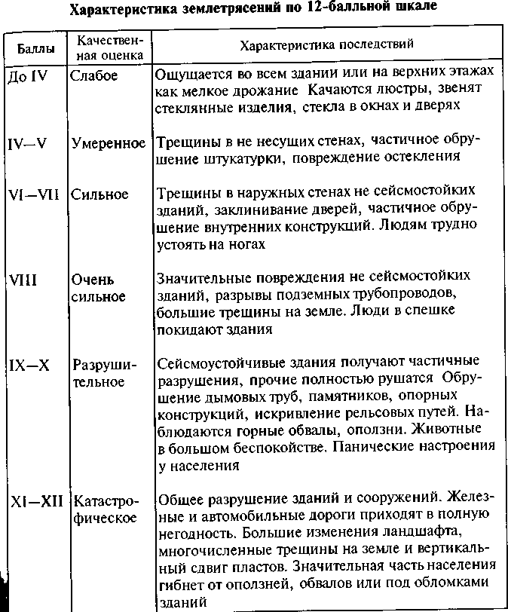
Оползень. Это скользящее смещение вниз по склону под дей- ствием сил тяжести больших масс грунта или горных пород. Ополз- ни возникают на участках склона вследствие нарушения равно- весного состояния пород. В какой-то момент из-за подмыва скло- на водой, ослабления прочности пород, переувлажнения грунта осадками или подземными водами, сейсмических толчков, про- изводства взрывных, земляных, карьерных и других видов работ, а также иных причин вся масса грунта и пород приходит в движе-

т Японию — 7 500 таких землетрясений в год.
ние, вызывая завалы, разрушения дорог и коммуникаций, на-

крывая отдельные дома или целые населенные пункты, располо- женные у подножья гор, плотным, высоким слоем обломочных пород, глины и песка.
В России наиболее часто оползни происходят на Северном Кав- казе, побережье Черного моря, по берегам крупных рек с высо- кими крутыми берегами. Оползни могут возникать и на окраинах жилых массивов городов (там, где дома стоят близко к кромкам оврагов).
По мощности переносимого грунта оползни подразделяются на очень крупные (с выносом более 1 млн м3 смеси пород и материалов); крупные (от 100 тыс. до 1 млн м3); средние (от 10 тыс. до 100 тыс. м3); малые (с выносом менее 10 тыс. м3 смеси пород и материалов).
Наводнение. Это временное затопление значительной террито- рии в результате действия природных сил. Различают две группы природных явлений, лежащих в основе появления наводнений:
- выпадение обильных осадков, обильное таяние снегов или ледников;
- воздействие нагонного ветра.
В первом случае уровень рек, озер и водохранилищ повышает- ся из-за большого дополнительного притока воды, приводящего к образованию при ледоходе заторов. При прорыве заторов и пло- тин происходит перемещение огромных масс воды с большой ско- ростью и образуется волна значительной высоты. Волна прорыва, несущая на себе ледяные глыбы, сносит мосты, прибрежные стро- ения, разрушает дороги, затапливает населенные пункты. Гибнут люди и скот, а десятки или сотни тысяч жителей остаются без крова. Такая ситуация имела место в начале лета 2001 г. в г. Ленске (Якутия), когда из-за двух прорывных волн, пришедших с интер- валом в несколько дней, уровень воды поднялся в 2 раза выше максимальной отметки, установленной за прошлые годы. Многие деревянные дома были унесены водой, практически весь город оказался затопленным, имелись человеческие жертвы. Более 30 тыс. человек лишились своих жилищ.
Во втором случае наводнение возникает в прибрежных райо- нах, где крупные реки впадают в море. Нагонный ветер задержива- ет продвижение речной воды в море, что резко повышает ее уровень в реке. Наводнения такого рода очень часты в Санкт- Петербурге. За время своего существования город пережил более 240 наводнений; при этом уровень воды поднимался выше нор- мы более чем на 4 м. Значительная часть улиц, выходящих к Неве и каналам, при больших наводнениях оказывается под водой, нарушается работа транспорта, город несет огромные матери- альные потери.
По видам наводнения классифицируют на низкие (малые), высокие (большие), выдающиеся и катастрофические. Частота
192
наводнений различна в разных географических регионах. Мировая статистика показывает, что низкие наводнения повторяются че- рез 5—10 лет, высокие — через 15 — 25 лет, выдающиеся — про- исходят, в среднем, 1 раз в 50— 100 лет, а катастрофические — не чаще 1 раза в 100 — 200 лет.
Все наводнения, как правило, приводят к ухудшению условий жизнедеятельности населения на больших территориях, наруше- нию инфраструктуры района затопления (разрушению объектов, дорог, линий электропередач, затоплению сельскохозяйственных угодий и т.д.), а катастрофические — к большому числу погиб- ших. Негативные последствия наводнения резко увеличиваются, если оно сопровождается такими стихийными явлениями, как цу- нами, циклон, ураган и др.
Частыми спутниками наводнений являются массовые кишеч- ные инфекции и отравления, которые возникают вследствие раз- рушения очистных сооружений, складов с минеральными удоб- рениями и иными химически опасными веществами, падежа ско- та и других причин.
Ураган, буря, шквал, смерч. Это опасные природные явления метеорологического характера.
Ураганом называется ветер большой разрушительной силы и значительной продолжительности, скорость которого составляет от 25 до 32 м/с и более (12 баллов по шкале Бофорта). Фронт урагана простирается до 500 км, а путь, который он проходит, составляет сотни километров. Ураганы зарождаются в тропиках (тропические ураганы) и иных широтах, над сушей и над океа- ном. Последние называются тайфунами. Ураганы являются одной из самых мощных сил стихии и по своему поражающему воздей- ствию не уступают землетрясениям. Количество энергии, кото- рую несет в себе средний по мощности ураган, сопоставимо с энергией ядерного взрыва в 30 — 40 Гт.
На своем пути ураганный ветер ломает и вырывает с корнем деревья, сносит крыши с многоэтажных зданий, разрушает лег- кие строения, башни и дымовые трубы, опустошает сельскохо- зяйственные угодья, топит корабли, повреждает транспортные магистрали и линии коммуникаций, на побережьях создает вол- ны высотой до 30 м. Часто ураганы, особенно тропические и тай- фуны, сопровождаются сильными ливнями, которые являются причинами селевых (грязекаменных или глинистых) потоков и оползней.
Буря — разновидность урагана с несколько меньшей скоро- стью ветра (от 20 до 25 м/с).
Шквал — кратковременное усиление ветра до скорости 20— 30 м/с, шквальные бури — кратковременные бури, а шторм — бури на водных просторах. Бури и шквалы обладают значительно Меньшей разрушительной мощью, чем ураганы, тем не менее,
' ( шроиои 193

они могут причинять населению, техносфере и природной среде существенный ущерб.
Различают бури вихревые и потоковые. Первые обусловлены циклонической деятельностью и распространяются на большие площади, вторые — проявляются вследствие местных метеороло- гических событий и охватывают небольшие пространства. По силе потоковые бури уступают вихревым.
Вихревые бури бывают снежными (метель, пурга, буран) и пыльными, потоковые — струевыми (поток воздуха движется го- ризонтально или поднимается вверх) и стоковыми (поток возду- ха движется сверху вниз), которые чаще всего происходят в доли- нах между цепями гор.
Смерч (торнадо) — атмосферный вихрь, возникающий в грозо- вом облаке и распространяющийся в виде воронкообразного рукава к поверхности суши или моря. Нижняя часть смерча может также приобретать форму перевернутой воронки. Высота смерча может достигать 1500 м, а скорость движения воздуха в нем — 500 м/с Воздух в столбе смерча поднимается по спирали вверх, образуя внутри столба зону пониженного давления. За счет разрежения происходит эффект гигантского пылесоса. Смерч втягивает в себя, разрушает, поднимает над поверхностью земли и переносит на большие расстояния все, что попадается на его пути: машины, людей, скот, крыши домов и др.
Смерчи обычно возникают в теплом секторе циклона и дви- жутся с ним со скоростью 10 — 20 м/с, проходя иногда путь в сотни километров. В ряде штатов США мощные торнадо возни- кают достаточно регулярно, в России также часты эти явления природы.
Поражающие факторы урагана, бури, шквала и смерча имеют один характер. Непосредственными причинами гибели людей яв- ляются механические травмы, асфиксия от высокого давления или, что характерно для смерча, разрыв внутренних органов из-за низ- кого внешнего давления.
В настоящее время ураганы, бури и смерчи достаточно точно прогнозируются метеорологическими службами, что позволяет при надлежащем своевременном оповещении населения, эки- пажей судов и администраций предприятий принимать предуп- редительные меры для защиты людей и снижения материально- го ущерба.

Чрезвычайные ситуации военного характера
Несмотря на значительную разрядку военной напряженности, геополитическая обстановка в мире по-прежнему нестабильна В различных районах мира возникают вооруженные конфликты,
очаги противостояния, в которые вовлекаются крупнейшие и силь- нейшие державы. Современный уровень вооружения ведущих го- сударств таков, что в случае перерастания локальных инцидентов в войну способен привести к огромным, по существу сплошным, разрушениям всей инфраструктуры городов, массовым человече- ским жертвам, огненным бурям с последующим радиоактивным и химическим заражением всей или почти всей территории про- тивоборствующих стран.
По мнению специалистов, в настоящее время и ближайшем будущем реальную угрозу для России представляют локальные войны и вооруженные конфликты, которые при определенных условиях могут перерасти в региональную войну.
Характерными чертами современных военных конфликтов яв- ляются:
возможность ограниченного применения ядерного оружия; массированное применение высокоточного оружия, оружия на
новых поражающих принципах, средств радиоэлектронной борьбы; возрастающая роль аэромобильных сил, воздушных десантов,
войск специального назначения, космического нападения; массированное информационное воздействие;
огневое поражение важнейших объектов и элементов инфра- структуры страны;
террористический характер вооруженной борьбы, стирание грани между военным конфликтом и войной. Постоянная угроза перерас- тания локального конфликта в войну регионального масштаба.
Возможные последствия современных военных конфликтов для населения и территории страны:
большое количество человеческих жертв;
массированное психологическое информационное воздействие; нарушение систем управления, паралич экономики в отдель-
ных регионах страны или стране в целом; разрушение систем жизнеобеспечения населения;
разрушение объектов техносферы, нарушение окружающей природной среды;
появление масштабных очагов поражения от вторичных фак- торов.
Защита населения и территорий от оружия массового пораже- ния (ОМП) остается актуальной проблемой. Принятые в послед- ние годы решения о сокращении ядерных потенциалов, запреще- нии и уничтожении химического оружия снижают вероятность применения средств массового поражения в современных войнах, но полностью ее не исключают.
В концепциях современных войн значительная роль отводится оружию высокоточному обычному и основанному на новых прин- ципах поражения, прежде всего не летального воздействия. К нему относятся следующие виды:

лазерное оружие;
источники некогерентного света; СВЧ-оружие;
средства радиоэлектронной борьбы; инфразвуковое оружие;
высокоточное оружие нового поколения (интеллектуальные боеприпасы);
метеорологическое, геофизическое оружие;
биологическое оружие нового поколения, включая биотехно- логические и психотропные средства;
химическое оружие нового поколения; оружие электромагнитного импульса; парапсихологические методы.
Важной тенденцией военной стратегии является переход от контактных действий к дистанционным, при которых ущерб про- тивоборствующей стороне наносится средствами дальнего пора- жения. Это приводит к исчезновению четкой грани между фрон- том и тылом. В результате такого воздействия чрезвычайные ситу- ации, связанные с остановкой производства, нарушением усло- вий жизнеобеспечения населения и прямым поражением людей, могут одновременно возникать на различных территориях страны.
Военные конфликты в современных условиях все больше при- обретают террористический характер. При проведении военных опе- раций силами специального назначения объектами нападения ста- новятся либо население, либо объекты жизнеобеспечения. Следу- ет заметить, что терроризм в последние годы заметно активизи- ровался не только в периоды военного противостояния, но и в мирное время как форма борьбы и средство для достижения по- литических или иных целей. Террористические акты, как прави- ло, проводятся в местах наибольшего скопления людей с приме- нением в качестве средств поражения больших пассажирских авиа- лайнеров, захватываемых в воздухе, взрывчатых веществ большой мощности, химических отравляющих веществ или биологическо- го оружия. Сегодня существует реальная опасность применения в террористических актах ядерного ОМП или его компонентов.
Традиционно к ОМП относят ядерное, химическое и биологи- ческое оружие. Однако следует понимать, что в процессе совер- шенствования обычные виды оружия, а также вооружение, осно- ванное на новых физических принципах поражения, все больше приближаются к классу ОМП.
Ядерное оружие относится к наиболее мощным средствам по- ражения. Ядерными боеприпасами снабжаются средства воздуш- но-космического нападения (ракеты и бомбы), артиллерийские снаряды, морские торпеды, глубинные бомбы и мины (фугасы). По способу получения энергии взрыва ядерное оружие делит-
ся на ядерное и термоядерное. При ядерном взрыве, основанном
на цепной реакции деления тяжелых ядер изотопов урана и плу- тония, а также при термоядерном взрыве, при котором происхо- дит синтез легких ядер изотопа водорода (дейтерия или трития), выделяется огромное количество энергии в короткий промежуток времени. Мощность ядерного боеприпаса характеризуется троти- ловым эквивалентом, т.е. количеством тротила (взрывчатого ве- щества с теплотой взрыва 4240 кДж/кг), в килотоннах и мегатон- нах, который способен вызвать такой же взрыв, как и ядерный боеприпас. Различают следующие группы ядерных боеприпасов:
сверхмалые мощностью менее 1 кт; малые — от 1 до 15 кт;
средние — от 15 до 100 кт; крупные — от 100 кт до 1 Мт; сверхкрупные — свыше 1 Мт.
Ядерные взрывы подразделяются на воздушные, наземные, под- земные и подводные. При воздушном взрыве ядерный заряд взры- вается так высоко в воздухе, что огненный шар не касается зем- ли, а поднимающийся столб пыли может либо касаться светя- щейся зоны (низкий взрыв), либо не доходить до нее (высокий взрыв). В наземном ядерном взрыве огненный шар обязательно касается поверхности земли или воды. К подземным и подводным относятся ядерные взрывы, произведенные на глубине до 1 км.
К поражающим факторам ядерного взрыва относятся: воздуш- ная ударная волна, световое излучение, проникающая радиация и радиоактивное загрязнение местности.
Ударная воздушная волна (УВВ) является наиболее мощным поражающим фактором ядерного взрыва, на ее долю приходится около 50 % всей энергии взрыва. Механизм образования УВВ та- кой же, как и при взрыве любого взрывчатого вещества. Существен- но отличаются лишь параметры давления и температуры в ее фрон- те, которые при ядерном взрыве во сто крат выше, чем при обыч- ном. Вокруг эпицентра взрыва наблюдаются три характерные зоны. Первая зона по размерам совпадает с размерами воронки ядер- ного взрыва, радиус которой зависит от мощности заряда и мо- жет достигать 1340 м для заряда в 10 Мт. В этой зоне разрушаются
и выгорают все строительные сооружения и иные объекты.
Во второй зоне, размеры которой ориентировочно в 2,5 раза больше воронки, УВВ создает мощные сейсмические волны в грун- те, действующие на заглубленные объекты одновременно с пря- мой УВВ.
В третьей зоне, расположенной за пределами второй, разруше- ние наземных объектов происходит только за счет волн сжатия, инициируемых УВВ, подземные строения в этой зоне остаются неповрежденными.
Световое излучение, под которым понимается комплексное электромагнитное излучение в ультрафиолетовой, видимой и ин-

фракрасной частях спектра, возникает от огненного шара, обра- зовавшегося в центре взрыва из смеси продуктов взрыва с возду- хом. Температура в шаровой сфере в первые секунды взрыва до- стигает порядка 8 000—10000 °С. На световое излучение расходу- ется до 35 % энергии взрыва. Световое излучение в зависимости от мощности взрыва длится от 3 до 20 с.
Для оценки количества энергии, переносимой световым излу- чением, введено понятие светового импульса, Дж/м2. В атмосфере лучистая энергия ослабляется из-за поглощения или рассеяния света дымом, пылью, водяным паром, поэтому считается, что световой импульс уменьшается пропорционально квадрату рас- стояния от эпицентра взрыва. Энергия светового излучения на- столько велика, что, воздействуя на объекты, даже находящиеся на значительном расстоянии от эпицентра взрыва, способна выз- вать их возгорание. Например, при взрыве атомной бомбы над Хиросимой во время Второй мировой войны возник огневой шторм, бушевавший в течение 6 ч, в результате которого выгоре- ло дотла более 60 тыс. домов — практически весь город. Световое излучение, воздействуя на людей, вызывает полное или времен- ное ослепление, ожоги сетчатки глаз и открытых частей тела.
Проникающая радиация — это радиоактивное излучение (РИ), состоящее из у-лучей и потока нейтронов, образовавшееся при ядерной реакции и распаде продуктов ядерного взрыва. Возник- шее при ядерном взрыве РИ может быть двух видов: начальным и остаточным. Источником начального РИ является собственно ядер- ная реакция. Длительность этого излучения невелика и составляет не более 10— 15 с. Поражающее действие проникающей радиации при начальном РИ зависит от дозы облучения, которая меняется в широких пределах в зависимости от мощности ядерного заряда и расстояния до эпицентра взрыва. Радиус зоны поражения на- чального РИ значительно меньше радиусов поражения УВВ и све- товым импульсом. Остаточное РИ является следствием загрязне- ния территории радиоактивными веществами, выпавшими из об- лака, образованного ядерным взрывом.
Радиоактивное загрязнение (РЗ) территории, являющееся след- ствием ядерного взрыва, имеет характеристики, которые во мно- гом определяются типом ядерного взрыва, метеорологическими условиями и рельефом местности.
Наибольшее РЗ имеет место при наземном ядерном взрыве. При воздушном взрыве, в зависимости от высоты подрыва ядерного заряда, уровень РЗ местности понижается до 50 и даже до 20 % величины РЗ от наземного ядерного взрыва.
В момент ядерного взрыва пылевой столб, содержащий огром- ное количество мельчайших частиц — осколков радиоактивного
рис 4 3 Уровни радиоактив- ного загрязнения местности по следу радиоактивного об- лака.
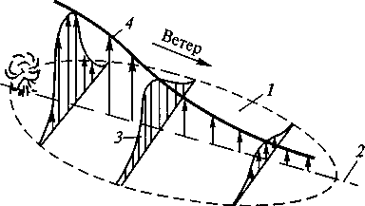
а — распределение радиации по следу (1 — след радиоактивного облака, 2 — ось следа, 3 — уро- вень радиации по ширине сле- да, 4 — уровень радиации по оси следа), б — зонирование следа (L — длина, Н — ширина) по уровням загрязнения (А, Б, В, Г)
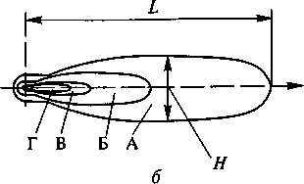

стояния. По мере движения облака образуется его след из выпав- ших под действием гравитации радиоактивных частиц (рис. 4.3).
Теоретически след в плане имеет форму эллипса, большая ось которого называется осью следа. В действительности, вследствие меняющихся метеорологических условий, неоднородности по со- ставу и размерам выпадающих частиц, различного рельефа мест- ности, форма следа радиоактивного облака может значительно отличаться от теоретической По загрязненной поверхности радио- активные частицы также распределятся неравномерно. В большей степени будут загрязнены складки местности, склоны холмов и впадин, расположенные с наветренной стороны. По прошествии некоторого времени картина загрязнения может измениться из-за переноса радиоактивных частиц потоками ветра или осадков.
На следе радиоактивного облака выделяют четыре зоны за- грязнения, каждая из которых характеризуется экспозиционной дозой у-излучения, которая может быть получена за время полно- го распада выпавших в ней радиоактивных веществ, а также уров- нями радиации на один и десять часов после взрыва.
Зона А (умеренного загрязнения) занимает площадь до 80% всего следа. По ее внешней границе поглощенная доза составляет 0,4 Гр
Зона Б (сильного загрязнения) занимает до 12 % площади сле- да По внешнему периметру этой зоны доза облучения равна 4 Гр.

m деления, под воздействием атмосферной турбулентности превраща-
Зона В (опасного загрязнения) занимает площадь около 8 %

ется в радиоактивное облако и разносится ветром на большие рас- площади следа, а доза облучения на внешнем контуре — 12 Гр.

Зона Г (чрезвычайно опасного загрязнения) занимает до 3 % площади следа, поглощенная доза на внешней границе — не ме- нее 40 Гр, а в центре она может достигать 100 Гр.
Из-за распада продуктов радиации с течением времени общий уровень радиации на загрязненной местности уменьшается. Для прогнозирования текущего уровня радиации используется фор- мула

где Р, и Ро — уровни радиации соответственно для времени / и t0
(наименьшее значение tQ принимается равным 1 ч).
Химическое оружие представляет собой совокупность чрезвы- чайно опасных химических веществ и средств их доставки. Хими- ческие вещества могут быть распылены с самолета или с помо- щью артиллерийских снарядов и ракет. В момент применения они переходят в газообразное состояние и в виде облака накрывают большие территории, проникая вместе с воздухом в помещения и укрытия, не имеющие герметизации.
Критериями боевой эффективности химического оружия яв- ляются токсичность, стойкость и быстродействие.
По характеру поражающего воздействия на людей боевые хи- мические вещества подразделяются на следующие группы:
нервно-паралитического действия (фосфорсодержащие веще- ства, зарин, заман и др.);
кожно-нарывного действия (иприт и др.);
общеядовитого действия (синильная кислота, хлорциан и др.); удушающего действия (фосген и др.);
раздражающего действия (хлорацетофенон и др.); психохимического действия (би-зед и др.).
Территория, на которой произошло применение химического оружия, а также распространение ядовитого облака, называется зоной химического заражения, а место, где имелась наибольшая концентрация отравляющих веществ в момент поражения, — оча- гом химического поражения. Зона химического заражения не ста- бильна во времени и пространстве. Ее размеры быстро увеличивают- ся, а концентрация отравляющих веществ в ней снижается, если в момент поражения имелась сильная турбулентность атмосферы, за счет разности температур воздуха в приземных и верхних сло- ях, а также сильного ветра. В спокойной атмосфере при неболь- шой скорости ветра концентрация зараженного воздуха в облаке будет меняться незначительно, но само облако может перемещаться на большие расстояния. В прохладную погоду отравляющие веще- ства конденсируются и, выпадая из облака, оседают на поверхно- сти объектов, почве и растениях, долго сохраняя высокую кон- центрацию на местности. Теоретическая зона химического зараже- ния представляет собой сектор, направленный по линии действия
ветра. Часть зоны, примыкающей к очагу поражения, имеет, как правило, смертельные концентрации отравляющих веществ, да- лее к периметру сектора тяжесть поражения уменьшается.
Классификация опасных химических веществ, оценка уровня за- ражения территории и их действие на людей рассматривалось в п. 4.2. Биологическое оружие — это специальные боеприпасы, снаря- женные биологическими средствами, а также средства их достав- ки. Оно предназначено для массового поражения людей, живот- ных, посевов сельскохозяйственных культур, а в некоторых слу- чаях — для порчи военной техники и снаряжения. Поражающее действие биологического оружия основано на использовании бо- лезнетворных свойств некоторых микробов и токсичных продук- тов их жизнедеятельности. Бактериологическое оружие является составной частью биологического оружия, в нем используются
возбудители чумы, сибирской язвы, легионеллеза и др.
Способы боевого применения биологических средств основа- ны на способности микробов в естественных условиях проникать в организм человека следующими путями:
с воздухом через органы дыхания (аэрогенный, воздушно-ка- пельный путь);
с пищей и водой через пищеварительный тракт (алиментар- ный путь);
через неповрежденную кожу в результате укусов зараженных членистоногих (трансмиссивный путь);
через поврежденные кожные покровы, а также слизистые обо- лочки рта, носа, глаз (контактный путь).
Доставка биологических средств к месту применения может осуществляться различными способами: распылением в воздухе биологических рецептур, рассеиванием в районе цели заражен- ных кровососущих переносчиков; заражением биологическими средствами воздуха или воды в замкнутых пространствах или объе- мах, направлением объектам нападения бактериологических средств по почте (в конвертах, бандеролях).
Попав в организм человека или животного в ничтожно малых количествах, болезнетворные бактерии и вирусы и их токсичные продукты вызывают крайне тяжелые инфекционные заболевания, заканчивающиеся при отсутствии своевременного лечения смер- тельным исходом или выводом пораженного из работоспособного состояния на длительный срок.
Особенностью биологического поражения является то, что поражающее действие проявляется не сразу, а спустя некоторое время (инкубационный период), которое зависит от вида бакте- рий и физического состояния организма человека (животного).
Биологическое оружие, примененное даже на небольшой группе людей, оказывает очень сильное психологическое воздействие на Население. Наличие реальной угрозы появления крупных вспышек и

эпидемий опасных инфекционных заболеваний способно повсемес- тно вызывать страх и панические настроения, серьезно дезорганизо- вать работу предприятий всех сфер экономики и управления, ком- мунального, сервисного и культурно-зрелищного обслуживания.
На вооружении современных армий имеются обычные сред- ства поражения повышенной эффективности, обладающие харак- теристиками ОМП. Одним из таких видов вооружения являются боеприпасы (бомбы) объемного (вакуумного или высокотемпе- ратурного) взрыва. Корпус такой бомбы выполнен в виде тонко- стенного цилиндра, заполненного смесью оксида этилена, пере- киси уксусной кислоты, другими газами в сжиженном состоянии Сброшенная с самолета на парашюте, она наводится на цель с помощью лазерного или электронного датчика. При ударе о зем- лю подрывается первый заряд в бомбе, жидкость разбрасывается огромным аэрозольным облаком, накрывая большую территорию. Через несколько мгновений это облако подрывается вторым заря- дом, имеющим детонатор замедленного действия. Возникает ги- гантский огненный шар, выжигающий все живое на площади 1000x730 м (это площадь, примерно равная 10 футбольным по- лям). Особенно опасна она для людей, укрывшихся в зданиях, подземных сооружениях, пещерах или других негерметично замк- нутых пространствах, так как смертельный аэрозоль, смешиваясь с кислородом, быстро проникает через все щели, и при взрыве разрушительная сила многократно увеличивается.

Защита населения от поражающих факторов чрезвычайных ситуаций разных видов
Виды защитных мероприятий. Защита населения от негативных факторов чрезвычайных ситуаций (ЧС) представляет собой ком- плекс мероприятий, позволяющих предотвратить появление ЧС, уменьшить ее негативные последствия, в кратчайшие сроки вое становить приемлемые условия для жизнедеятельности людей.
Защитные мероприятия осуществляются в соответствии с госу- дарственной политикой в рамках Единой государственной системы предупреждения и ликвидации чрезвычайных ситуаций. Общие прин- ципы, на которых основана вся деятельность по защите населения: заблаговременность подготовки защитных мероприятий на всей
территории России;
дифференцированный подход к определению характера, объе- ма и сроков проведения всех видов мероприятий;
комплексное проведение защитных мероприятий.
Мероприятия по защите населения от факторов ЧС могут быть разделены на отдельные группы по видам в зависимости от кри- терия классификации (рис. 4.4).
т
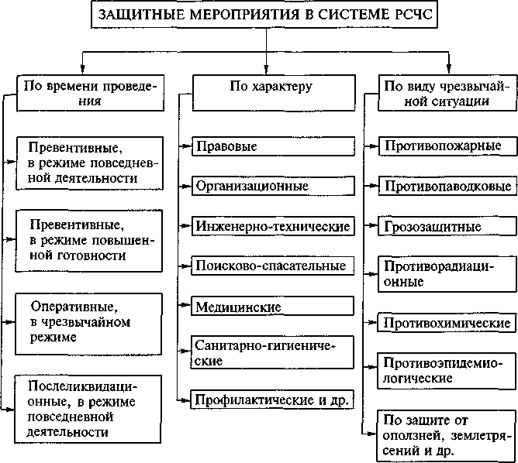
Рис. 4 4. Классификация защитных мероприятий от негативных факторов ЧС
Превентивные меры направлены на предотвращение ЧС, повы- шение готовности объектов техносферы и населения противосто- ять поражающему действию факторов потенциальной ЧС, а также на возможное уменьшение ущерба при возникновении ЧС. К пре- вентивным мерам относятся: создание и поддержание в готовно- сти средств оповещения, коллективных средств защиты; накопле- ние запасов средств индивидуальной защиты; сейсмостойкое стро- ительство и сейсмоукрепление жилых домов и объектов социаль- ного назначения и др.
Оперативные меры предпринимаются непосредственно перед наступлением прогнозируемой ЧС либо сразу после проявления ее негативных факторов. В эту группу мероприятий входят поиско- во-спасательные и ликвидационные меры, обеспечение населе- ния средствами индивидуальной защиты; эвакуация; оказание ме- дицинской помощи и др.
Послеликвидационные меры (гуманитарная помощь, пенси- онное обеспечение в случае потери трудоспособности или потери кормильца, безвозмездное предоставление жилья и др.) осуще-

ствляются с целью возмещения ущерба здоровью и имуществу граждан, пострадавших в ЧС.
Мероприятия могут быть отнесены к различным группам. Они планируются к выполнению или выполняются во всех режимах функционирования РСЧС. К таким мероприятиям относятся:
непрерывное наблюдение и лабораторный контроль за радио- активным, химическим и биологическим состоянием объектов внешней среды;
оповещение населения о ЧС;
применение режимов защиты людей на территории ЧС; эвакуация населения;
обучение населения способам самозащиты и др.
Мероприятия по защите населения требуют больших объемов работ, определенных материальных и финансовых затрат, поэто- му степень защиты населения и объектов определяется на основе прогнозирования и анализа обстановки, которая может случиться при ЧС.
Из всего комплекса защитных мероприятий от поражающих факторов ЧС можно выделить следующие наиболее значимые виды защиты населения: противопожарную, противорадиационную, противохимическую и медицинскую.
Защита населения от ЧС — одна из самых сложных задач, кото- рая решается путем согласованных действий всех сил и органов управления РСЧС. Руководители всех уровней системы, органов исполнительной власти, предприятий и организаций несут персо- нальную ответственность за подготовку и проведение защитных мероприятий и, в целом, за обеспечение защиты персонала пред- приятий и населения.
Эвакуация как один из способов защиты персонала предприятий и населения. Одним из основных способов защиты является свое- временный и быстрый вывоз или вывод людей из опасной зоны, т. е. их эвакуация. Это мероприятие в организационном плане до- вольно сложное, требует тщательной подготовки задействован- ных органов и серьезного обучения всех граждан, поэтому в орга- нах управления по делам гражданской обороны (ГО) и ЧС всех уровней имеются планы действий при возникновении ЧС различ- ного вида.
Вид эвакуации определяется видом, характером и условиями ЧС. Планомерная и экстренная эвакуации различаются времен- ными рамками. Как правило, экстренная эвакуация вызывается какими-то быстротекущими процессами накопления негативных факторов в зоне ЧС или изначально высокими уровнями этих фак- торов.
В числе мероприятий по защите персонала предприятия, кото-
возникновении ЧС. Исходя из прогнозируемой возможности воз- никновения аварий, катастрофы или стихийного бедствия, кото- рые могут повлечь за собой человеческие жертвы, принести ущерб здоровью людей, нарушить условия их жизнедеятельности, наме- чаются следующие мероприятия и временные параметры по эва- куации:
определяется вид эвакуации (планомерная или экстренная); производится расчет рабочих и служащих, необходимых для
проведения эвакуации;
устанавливаются мероприятия по безаварийной остановке про- изводства;
намечаются схемы движения эвакуируемых из зоны ЧС к пунк- там временного размещения и др.
Вопросы эвакуации для изучения включаются в тематику заня- тий с рабочими и служащими в системе ГО.
В масштабе населенного пункта планирование эвакуации насе- ления осуществляется управлением ГО и ЧС. Выписки из этого плана доводятся до сведения руководителей органов и подразде- лений местного самоуправления, предприятий и организаций.
Планы эвакуации населения включают: места сбора населения, пункты и направления эвакуации, пункты временного и длитель- ного размещения населения, порядок проведения эвакуации и многое другое. За эвакуацию населения отвечают эвакуационные комиссии, созданные по решению главы местного самоуправления.
Организация эвакуации различна для персонала предприятия и для населения в городе, поселке. Эвакуационные мероприятия могут начаться немедленно при угрозе или возникновении ЧС. Вид и характер эвакуации зависит от многих факторов: наличия времени после получения сигнала оповещения, степени опасно- сти для жизни людей, длительности воздействия угрожающих фак- торов и др.
С учетом анализа и оценки ситуации руководитель объектовой комиссии по ЧС может принять одно из решений:
провести эвакуацию внутри объекта (перемещение людей из здания в здание, с нижних этажей на верхние и укрытие в защит- ных сооружениях);
вывести персонал за пределы объекта;
применить комбинированный метод (например, укрыть людей на нижних этажах с последующим выводом за пределы объекта). Эвакуация населения, не связанного с предприятиями, орга- низациями и учреждениями, осуществляется по территориально- му принципу (по улицам, микрорайонам, районам и т.п.). Марш- руты выдвижения населения выбираются с учетом обстановки, которая может возникнуть при ЧС. Вывод людей из зоны ЧС осу-

I I рые разрабатываются объектовой комиссией, указываются дей-
ществляется с учетом направления приземного ветра (движение

ствия по эвакуации работающей смены как при угрозе, так и при людей по возможности должно быть перпендикулярно направле-

нию распространения ветра), в обход разрушенных зданий, зава- лов и других препятствий.
Эвакуация населения из населенных пунктов и персонала пред- приятий проводится в пункты временного размещения (ПВР) и длительного проживания (ПДП) населения. Как правило, ПВР создаются на базе развертываемых в военное время сборных эва- копунктов (СЭП). Разворачиваются ПДП на базе существующих оздоровительных лагерей, санаториев, профилакториев, пансио- натов, домов отдыха.
Защита населения и материальных ценностей от пожаров. В прак- тике тушения пожаров наибольшее распространение получили сле- дующие способы прекращения горения:
изоляция очага горения от воздуха или снижение концентра- ции кислорода до значения, при котором не может происходить горение;
охлаждение очага горения ниже температур самовоспламене- ния, вспышки;
интенсивное торможение (ингибирование) скорости химиче- ской реакции в пламени;
механический срыв пламени струей воды или газа;
создание условий огнепреграждения, т.е. таких условий, при которых пламя не может распространяться по территории.
Как правило, все существующие огнетушащие вещества облада- ют комбинированным воздействием на процесс горения.
Выбор способа тушения и способа подачи огнетушащего веще- ства определяется видом горящего вещества, материала, изделия
По виду огнетушащих средств огнетушители бывают жидкостными, пенными, уг- лекислотными, аэрозольны- ми, порошковыми и комби- нированными.
Огнетушители жидко- стные (ОЖ) применяются главным образом при туше- нии загорания твердых мате- риалов органического проис- хождения: древесины, ткани, бумаги и т. п. В качестве сред- ства тушения в них использу- ют воду в чистом виде; воду с добавками поверхностно-ак- тивных веществ, усиливаю- щих ее огнетушащую способ- ность; водные растворы ми- неральных солей.
Огнетушители пенные (рис. 4.5) предназначены для тушения пожара химической или воздушно-механической пеной. Огнетушители хими- ческие пенные (ОХП) имеют

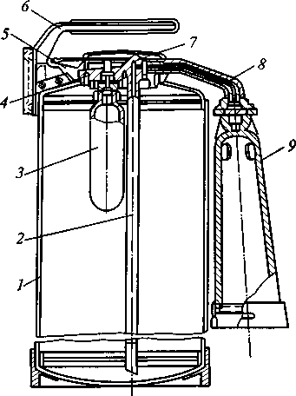
Рис. 4.5. Пенный огнетушитель ОВП-10:
/ — стальной корпус; 2 — сифонная труб- ка; 3 — баллон для газа; 4 — крышка с запорно-пусковым устройством; 5 — пус- ковой рычаг; 6 — рукоятка; 7 — мембра- на; 8 — напорные трубки; 9 — раструб

или оборудования, характером и условиями протекания пожара. Простейшим средством тушения загораний и пожаров являет-
ся песок, который можно использовать в абсолютном большин- стве случаев. Он охлаждает горючее вещество, затрудняет доступ воздуха к нему и механически сбивает пламя. Для ликвидации по- жаров в начальной стадии можно применять асбестовое или вой- лочное полотно, которое при плотном покрытии им горящего предмета предотвращает доступ воздуха в зону горения.
Наиболее распространенным и универсальным средством туше- ния пожара является вода. Однако ее нельзя использовать, если в огне находятся электрические провода и установки под напряже- нием, а также вещества, которые, соприкасаясь с водой, воспла- меняются или выделяют ядовитые и горючие газы. Не следует при- менять воду для тушения бензина, керосина и других жидкостей, которые легче воды.
К первичным средствам тушения пожаров относятся огнетуши- тели. Отечественная промышленность выпускает огнетушители, которые классифицируются по виду огнетушащих средств, объе- му корпуса, способу подачи огнетушащего состава и виду пуско- вых устройств.
широкую область применения, за исключением случаев, когда огнетушащии заряд способствует развитию горения или является проводником электрического тока.
Огнетушители углекислотные ОУ-2 (рис. 4.6), ОУ-5, ОУ-8 пред- назначены для тушения горючих материалов и электроустановок под напряжением.
Снегообразная масса углекислоты имеет температуру — 80 °С. При тушении она снижает температуру горящего вещества и умень- шает содержание кислорода в зоне горения. Ручной ОУ предназ- начен для тушения загорания различных веществ на транспорт- ных средствах (судах, самолетах, автомобилях, локомотивах). Он представляет собой стальной баллон, в горловину которого ввер- нут затвор пистолетного типа с сифонной трубкой. На затворе крепится трубка с раструбом и мембранный предохранитель.
Огнетушители аэрозольные предназначены для тушения заго- рания легковоспламеняющихся и горючих жидкостей, твердых ве- ществ, электроустановок под напряжением и других материалов, исроме щелочных металлов и кислородсодержащих веществ. Про- мышленность выпускает аэрозольные огнетушители ручного типа, Рпереносные и стационарные.

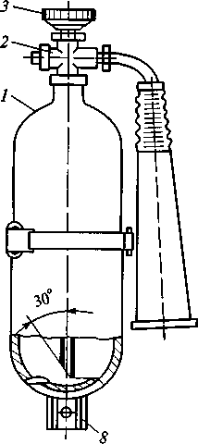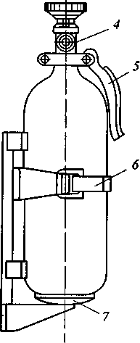

Рис 4 6 Углекислотный огнетушитель ОУ-2
/ — баллон, 2 — вентиль с сифонной трубкой, 3 — маховичок, 4 — предохрани- тель, 5 — рукоятка, 6 — стяжной хомут, 7 — нижняя опора огнетушителя, 8 — кронштейн для подвешивания
Огнетушители порошковые (ОП) получили в настоящее время, особенно за рубежом, наибольшее распространение. Их применя- ют для ликвидации загорания бензина, дизельного топлива, ла- ков, красок, древесины и других материалов на основе углерода. Порошки специального назначения используются при ликвида- ции пожаров и загорании щелочных металлов, кремнийоргани- ческих соединений и различных самовозгорающихся веществ Хо- рошие результаты эти огнетушители дают при тушении электро- установок. Они широко применяются на автотранспорте и произ- водственных участках
Комбинированные огнетушители (например, газопорошковые) применяются редко.
По объему корпуса огнетушители условно подразделяются на ручные малолитражные (с объемом до 5 л), промышленные руч- ные (с объемом 5—10 л), стационарные и передвижные (с объе- мом свыше 10 л).
Установки автоматического пожаротушения относятся к ста- ционарным средствам Они предназначены для противопожарной защиты (тушение или локализация пожаров) зданий, сооруже- ний, технологического оборудования и одновременной подачи

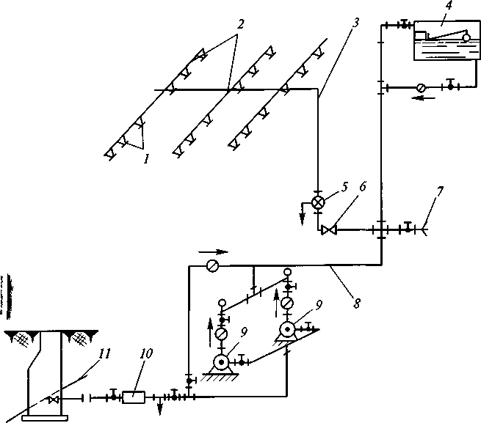
Рис 4 7 Схема спринклерной установки'
I — спринклеры, 2 — распределительная сеть, 3 — главная питательная труба, 4 — водонапорный бак (автоматический водопитатель), 5 — контрольно-сиг- нальный клапан, 6 — главная задвижка, 7 — аварийное подключение, 8 — магистральная труба, 9 — насосная установка (основной водопитатель), 10 — водомер, 11 — городская магистраль водопровода

сигнала пожарной тревоги. Для автоматического тушения пожа- ров применяют спринклерные и дренчерные установки водяного тушения, установки воздушно-пенного, газового тушения и т.д. Спринклерные установки (рис 4.7) предназначены для местного тушения и локализации пожара внутри здания. Они включаются автоматически при повышении температуры окружающей среды
внутри помещения до определенного значения.
Датчиками таких установок являются спринклеры (оросители), имеющие легкоплавкий замок, который при пожаре расплавляет- ся и пропускает воду к очагу пожара (рис. 4.8).
Дренчерные установки с автоматическим и дистанционным уп- равлением (рис. 4.9, 4.10) предназначены для тушения пожаров распыленной водой Они устанавливаются в зданиях и сооружени- ях, имеющих повышенную пожарную опасность. Их используют также для создания водяных завес и охлаждения строительных

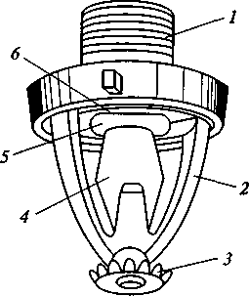

Рис. 4.8. Спринклерная головка: 1 — головка корпуса; 2 — рамка; 3 — розетка; 4 — пластины замка; 5 — стеклянный клапан; 6 — диафрагма
конструкций зданий и сооружений при пожаре. Они могут быть не за- полненными водой (сухотрубными) или заполненными водой.
Устройством, закрывающим до- ступ воды в систему в обычное вре- мя и открывающим при пожаре, яв- ляется клапан группового действия. с помощью которого вода автома- тически подается от водопитателей в сеть трубопроводов, ведущих к оро- сителям.
Установки воздушно-пенного по- жаротушения созданы на базе во- дяных спринклерных и дренчерных установок. В качестве огнетушащего вещества применяют водный ра- створ пенообразователя.
Установки газового пожаротушения применяют для тушения и локализации пожара в тех случаях, когда использова- ние других огнетушащих веществ неэф- фективно или невозможно. Они успеш- но используются для защиты обществен- ных зданий (библиотек, архивов, вычис- лительных центров и др.).
Внутренний противопожарный водо- провод, имеющий систему стояков, на которых устанавливают пожарные кра- ны, предназначен для тушения мест- ных очагов горения в начале возник- новения пожара. Как правило, в жилых и общественных зданиях проектируют объединенную хозяйственно-питьевую и противопожарную водопроводную сеть. Если напор в наружной водопроводной сети недостаточен, в здании устанавли- вают специальные пожарные насосы с дистанционным или автоматическим управлением, работающие при тушении пожаров.

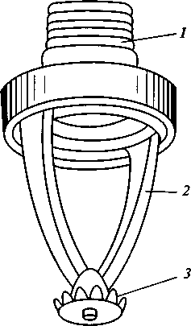

Рис. 4.10. Дренчер:
/ — головка корпуса дренче- ра; 2 — рамка; 3 — розетка

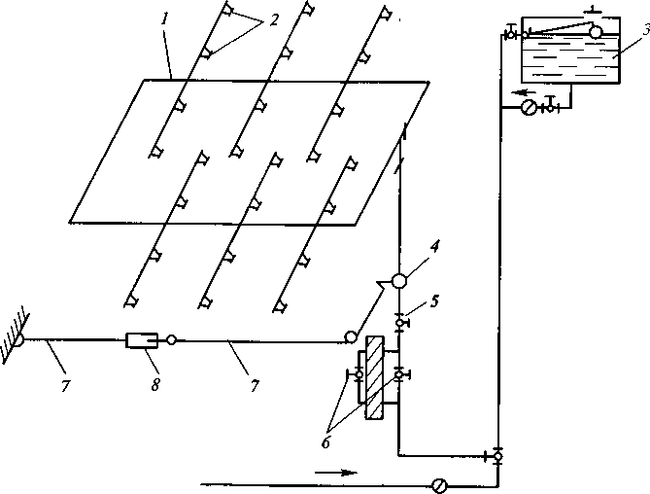
От насоса
Рис. 4.9. Схема дренчерной установки:
/ — распределительная магистраль; 2 — дренчеры; 3 — бак автоматического водопитателя; 4— запорный клапан; 5— главный запорный вентиль; 6 — запор- ные устройства; 7 — трос; 8 — легкоплавкий замок
К передвижным средствам пожаротушения относятся пожар- ные машины, пожарные поезда, специальные морские, речные и воздушные суда.
Процесс тушения пожара может быть разделен на две фазы: локализацию и ликвидацию пожара. Локализация пожара означа- ет предотвращение его дальнейшего распространения, а ликвида- ция — полное прекращение процесса горения.
Первоочередная задача на пожаре — немедленное оказание по- мощи людям, которым угрожает огонь, опасность взрыва или об- рушения конструкции; когда помещение и пути эвакуации запол- нены дымом, вредными парами и газами; в помещениях созда- лась высокая температура.
С целью предотвращения пожаров руководитель организации, предприятия, учреждения обязан проводить мероприятия по обес- печению пожарной безопасности, в частности, устанавливать на территории, в зданиях, сооружениях и помещениях противопо- жарный режим и обеспечивать его соблюдение.
Противопожарный режим на предприятии включает в себя ком- плекс организационных и технических мероприятий, направлен- ных на предупреждение пожаров, а также успешную их ликвида- цию. Эта совокупность мер и требований, заранее устанавливае- мая для цеха, участка, отдельного помещения, подлежит обяза- тельному выполнению.

В зданиях и сооружениях при одновременном нахождении на этаже более 10 человек должны быть разработаны и на видных местах вывешены планы (схемы) эвакуации людей в случае пожа- ра, а также должна быть предусмотрена система (установка) опо- вещения людей о пожаре.
Инструкции о мерах пожарной безопасности должны разра- батываться на основе правил пожарной безопасности, норма- тивно-технических, нормативных и других документов, содер- жащих требования пожарной безопасности, исходя из специ- фики пожарной безопасности зданий, сооружений, технологи- ческих процессов, технологического и производственного обо- рудования.
Ликвидация радиоактивного загрязнения территории и защита людей в зоне чрезвычайной техногенной ситуации. При аварии на РОО или иной ЧС, связанной с выбросом РВ, эффективная за- щита населения, сохранение работоспособности рабочих и слу- жащих во многом зависят от своевременного выявления радио- активного загрязнения атмосферы и территории, объективной оценки сложившейся обстановки. При этом надо учитывать, что процесс формирования радиоактивного следа длится несколько часов. Конкретные действия сил и средств ГО и ЧС, населения, а также принятие решения на проведение спасательных работ осуществляются на основе оценки обстановки по данным, полу- ченным от действующей на местности разведки. Используя их, определяют конкретные режимы радиационной защиты населе- ния, устанавливают начало и продолжительность работы смен спасателей на загрязненной территории, решают вопросы про- ведения дезактивации техники, транспорта, продовольствия.
В случаях аварий на ядерных энергетических установках радио- активное загрязнение местности носит локальный характер. Оно обусловлено, в основном, биологически активными радионукли- дами. Мощность доз излучения на местности в сотни, а то и тыся- чи раз меньше, чем на следе радиоактивного облака ядерного взры- ва. Поэтому основную опасность для людей представляет не внеш- нее, а внутреннее облучение.
Основной объем работ в первые дни после аварии выполняют разведывательные подразделения частей и соединений ГО и ЧС. Радиационная разведка проводится в заранее определенных точ- ках территории, в том числе и в населенных пунктах — там, где прогнозируется заражение от аварийного выброса. Измеряются мощности доз, берутся пробы грунта, воды, детально обследуют- ся населенные пункты, объекты торговли, проверяется степень загрязнения продуктов и фуража, устанавливается возможность их употребления.
Приборы, предназначенные для обнаружения и измерения ра- диоактивных излучений, называются дозиметрическими. Их ос-
новными элементами являются: воспринимающее устройство, уси- литель ионизирующего тока, измерительный прибор, преобразо- ватель напряжения, источник тока. Промышленностью произво- дятся дозиметры для военной разведки, производственных заме- ров радиоактивности и бытовые
Основными мерами защиты населения при возникновении ра- диоактивного загрязнения территории являются:
использование коллективных и индивидуальных средств защиты; применение средств медицинской профилактики;
соблюдение необходимых режимов поведения; эвакуация;
ограничение доступа на загрязненную территорию;
исключение потребления загрязненных продуктов питания и воды; санитарная обработка людей, дезактивация одежды, техники,
сооружений, территории, дорог и других объектов.
Дезактивация территории, зданий и сооружений, транспорт- ных средств, одежды и обуви является обязательным мероприя- тием при ликвидации ЧС.
Дезактивация — это удаление РВ с загрязненных объектов, исключающее поражение людей и обеспечивающее их безопас- ность. Объектами дезактивации могут быть жилые и производствен- ные здания, участки территории, оборудование, транспорт и тех- ника, одежда, предметы домашнего обихода, продукты питания и вода. Характерной особенностью дезактивационных мероприя- тий является строго дифференцированный подход к определению объектов, которые следует дезактивировать. Это позволяет выде- лить из них наиболее важные для жизнедеятельности людей и при ограниченных силах и средствах провести запланированные рабо- ты. Все способы дезактивации можно разделить на жидкостные и безжидкостные.
Жидкостный способ дезактивации — удаление РВ струей воды или пара либо в результате физико-химических процессов между жидкой средой и РВ. Эффективность жидкостного способа зави- сит от расхода воды, напора, расстояния до обрабатываемой по- верхности и тех добавок, которые применяются. Например, наи- больший коэффициент дезактивации достигается при направле- нии струи под углом 30 — 45° к обрабатываемой поверхности.
Безжидкостный способ дезактивации — механическое удаление РВ (сметание, отсасывание, сдувание, снятие загрязненного слоя). Среди безжидкостных механических способов следует выделить вакуумную очистку, сметание, удаление загрязненного слоя, пе- репахивание грунта. Дезактивация территории с твердым покры- тием осуществляется механическим способом (подметание, ваку- умная очистка).
При проведении дезактивационных работ используются веще- ства, которые позволяют повысить эффективность удаления ра-

диоактивных частиц. К ним относятся поверхностно-активные мо- ющие вещества, органические растворители, сорбенты, ионооб- менные материалы.
Способы дезактивации зданий и сооружений могут быть раз- личными: обмывание струей воды под давлением; обмывание с одновременным протиранием моющими средствами; удаление радиоактивных веществ при помощи промышленных пылесосов, пескоструйных аппаратов.
Дезактивация транспортных средств и техники может быть ча- стичной или полной. Частичную дезактивацию выполняет водитель- ский и обслуживающий состав, обрабатывающий те места и узлы машин, с которыми приходится соприкасаться в процессе эксплуа- тации. Полная дезактивация проводится за пределами загрязнен- ной зоны на станциях и площадках обеззараживания или пунктах специальной обработки (ПуСО).
Дезактивация одежды, обуви и средств индивидуальной защи- ты может быть также частичной или полной. Все зависит от конк- ретных условий, степени загрязнения и сложившейся обстановки. Частичная дезактивация заключается в том, что человек сам уда- ляет РВ. Для этого одежду, обувь, средства индивидуальной за- щиты развешивают на щитах, веревках, сучках деревьев и тща- тельно в течение 20—30 мин обметают веником, чистят щетками или выколачивают палками. Этому способу дезактивации можно подвергнуть все виды одежды и обуви, за исключением изделий из резины, прорезиненных материалов, синтетических пленок и кожи, которые протираются ветошью, смоченной водой или дез- активирующим раствором. Если после частичной дезактивации загрязненность одежды, обуви и средств защиты осталась выше допустимой, то проводится ее дополнительная обработка на пло- щадках дезактивации, на которых население будет проходить пол- ную санитарную обработку.
В случае если местность загрязнена РВ не в результате примене- ния атомных бомб, а вследствие аварии на атомной электростан- ции (АЭС), необходимо провести иодовую профилактику насе- ления и персонала. При авариях на ядерных энергетических уста- новках в облаке радиоактивных продуктов содержится значитель- ное количество радиоактивного иода-131 с периодом полураспа- да 8 суток. Попадая в организм человека через органы дыхания и пищеварения, он сорбируется щитовидной железой и поражает ее. Чтобы защитить щитовидную железу, принимают препарат стабильного иода. Максимальный эффект достигается в том слу- чае, если профилактика проводится заблаговременно или в са- мом начале вдыхания (поступления) радиоактивного иода. Если прошло хотя бы 2 ч, эффект резко снижается и становится рав- ным всего 10%. Небольшая доза стабильного иода (100 мг) при однократном приеме обеспечивает защиту в течение 24 ч.
В условиях длительного пребывания человека на загрязненной местности и продолжающегося поступления радиоактивного иода профилактику необходимо повторять ежесуточно, но не более 10 раз.
Сложной проблемой при действиях в зонах радиоактивного загрязнения является организация питания. Готовить и принимать пищу надо в закрытых помещениях на хорошо дезактивирован- ной прилегающей территории, а еще лучше — на незагрязненной местности. Во всех случаях продукты и вода должны доставляться в зону ЧС только в герметичной упаковке и посуде.
Ликвидация химического заражения территории. Для обнаруже- ния и определения концентрации ХОВ на зараженной террито- рии, в воздухе, зданиях, продуктах питания, фураже и воде про- водится химическая разведка с использованием инструменталь- ных методов и приборов (изменение окраски индикаторов при взаимодействии с тем или иным химическим веществом).
В результате проведения химической разведки определяются глубина и площадь зоны заражения, размеры первичного и вто- ричного облаков ХОВ, рассчитываются ориентировочная чис- ленность персонала предприятия и населения, подвергшихся воз- действию ХОВ в зоне ЧС, и возможная тяжесть отравления. По результатам разведки и прогнозирования намечаются меры и сред- ства по защите населения и ликвидации ЧС, основные направ- ления действий и первоочередность мероприятий. Мероприятия по защите населения от ХОВ и СДЯВ делятся на пассивные и активные.
Пассивные противохимические мероприятия по защите населе- ния: укрытие в защитных сооружениях, эвакуация, использова- ние средств индивидуальной защиты (СИЗ), оказание пострадав- шим первой медицинской помощи, проведение санитарной об- работки людей и дегазация (обеззараживание) территории.
Укрытие населения в защитных сооружениях позволяет обес- печить наиболее высокий уровень защиты от ХОВ и СДЯВ только в тех случаях, если эти сооружения обеспечены защитными филь- трами от данного вида ХОВ или используется режим полной изо- ляции с регенерацией внутреннего объема воздуха.
Время защиты людей в таких защитных сооружениях состав- ляет: в режиме регенерации — до 6 ч, в режиме фильтровенти- ляции — до 4 ч.
При отсутствии специальных защитных сооружений обеспечить защиту людей в течение определенного времени, необходимого для снижения концентрации ХОВ в зоне заражения, могут жилые и производственные помещения, защитные свойства которых в 1,5 — 2 раза и более могут быть усилены за счет герметизации. Все укрывшиеся в таких помещениях люди должны использовать СИЗ и быть готовыми к немедленному выходу из зоны заражения при

повышении концентрации ХОВ выше пороговых. Последнее об- стоятельство не должно вызывать паники, так как пороговые зна- чения ХОВ всегда ниже поражающих.
Организованная эвакуация населения при ЧС техногенного и военного характеров, вследствие быстротечности изменения об- становки, как правило, возможна лишь из тех районов, из кото- рых можно вывести людей до подхода зараженного облака.
Предназначены СИЗ для защиты органов дыхания и кожи че- ловека. Все гражданские противогазы разработаны для защиты населения от О МП, поэтому, надежно защищая от всех извест- ных боевых отравляющих веществ, они не обеспечивают защиту от целого ряда наиболее распространенных ХОВ, таких как амми- ак, двуокись азота, хлора и др., которые могут быть выброшены в атмосферу при техногенных авариях. Вследствие этих особенно- стей при техногенных ЧС гражданские противогазы могут быть использованы только на короткое время (не более 7 — 8 мин), для выхода из зоны химического заражения.
Активные противохимические мероприятия проводятся при возникновении аварий на ХОО или при транспортных авариях. К ним относятся: локализация химического заражения и предот- вращение растекания жидкой фазы ХОВ на местности; снижение скорости испарения ХОВ; подавление парогазовой фазы ХОВ.
Локализация химического заражения проводится обваловани- ем очага заражения, созданием препятствий на пути растекания ХОВ, направлением жидкой фазы в естественные углубления и специальные ловушки и т. п.
Снижение скорости испарения ХОВ с открытых поверхностей может производиться несколькими способами, в том числе:
поглощением жидкой фазы слоем адсорбентов (грунта, песка, шлака и других материалов);
изоляцией жидкой фазы различными пенами, пленочными материалами, настилами;
разбавлением жидких ХОВ водой или нейтрализующими ра- створами;
обезвреживанием ХОВ растворами химически активных реа- гентов.
Для подавления парогазовой фазы ХОВ используются два спо- соба: осаждение и рассеивание. При первом способе над источни- ком заражения или на пути движения облака ХОВ создаются мел- кодисперсные водяные завесы с помощью пожарных или иных установок. Рассеивание ядовитого облака осуществляется созда- нием на пути его движения защитной приземной, направленной вертикально вверх, плоскоструйной газовоздушной завесы из го- рячих продуктов сжигания газообразного или жидкого топлива.
Работы по ликвидации аварий с выбросом ХОВ должны начи- наться одновременно с разведкой химического заражения. Место
аварии оцепляется. Спасательные и медицинские формирования ведут поиск пострадавших и оказывают им первую помощь. С за- раженных территорий производится эвакуация пострадавших и на- селения. Принимаются необходимые активные меры защиты. После локализации очага обеззараживают дороги, прилегающую мест- ность, помещения.
Обеззараживание при химическом заражении предусматривает дегазацию ХОВ и санитарную обработку людей.
Дегазация (обеззараживание) — уничтожение (нейтрализация) ХОВ и СДЯВ или их удаление с поверхности таким образом, что- бы зараженность снизилась до допустимой нормы или исчезла полностью.
Известно немало способов дегазации, но чаще всего прибега- ют к механическому, физическому или химическому способам.
Механически й спосо б дегазаци и основан на удале- нии ХОВ с какой-то поверхности, территории, техники, транс- порта и других отдельных предметов протиранием или смывани- ем. Зараженный слой грунта обычно срезают и вывозят в специ- ально отведенные места для захоронения или засыпают песком, землей, гравием, щебнем.
При физическо м способ е дегазаци и верхний слой прожигают специальными огнеобразующими приспособлениями. Химический способ дегазации получил наибольшее распростра- нение. Он основан на применении веществ окисляющего и хлори-
рующего действия — хлорной или гашеной извести и др.
Дегазация территории — трудоемкий процесс, поэтому, как правило, сначала обеззараживают не всю площадь, а только те места, по которым возможно передвижение людей, животных и техники. Остальные участки обносят знаками ограждения.
Дегазация одежды, обуви, средств индивидуальной защиты осу- ществляется в основном обработкой пароаммиачной смесью, стир- кой и проветриванием. Проветривание может быть применено для всех видов одежды, обуви и средств индивидуальной защиты.
Санитарная обработка людей может быть частичной или полной. Частична я обработка , как правило, проводится непо- средственно в зоне (очаге) заражения или сразу после выхода из нее; при этом каждый самостоятельно обезвреживает ХОВ (СДЯВ), попавшие на открытые участки кожи, одежду, обувь и средства защиты. Частичная санитарная обработка не обеспечивает полно- го обеззараживания и тем самым не гарантирует людям защиту от поражения ХОВ, поэтому при первой возможности производят
полную санитарную обработку.
При полно й обработк е все тело моют теплой водой с мылом и мочалкой, обязательно меняют белье и одежду. Прово- дится обработка на стационарных обмывочных пунктах, в банях, душевых павильонах или на специально развертываемых обмы-

вочных площадках и пунктах специальной обработки. Все обмы- вочные пункты и площадки, как правило, имеют три отделения- раздевальное, обмывочное и одевальное. Одежду, зараженную СДЯВ, складывают в резиновые мешки и отправляют на станцию обеззараживания одежды.
Если благоустроенные санитарно-обмывочные пункты отсут- ствуют, то полную санитарную обработку проводят в банях, ду- шевых павильонах, дооборудованных таким образом, чтобы по- ток людей двигался только в одном направлении и не происходи- ло пересечений.
Своевременное и правильное оказание первой помощи пора- женным ХОВ является главным фактором спасения людей и бла- гоприятного исхода лечения без тяжких осложнений и остаточ- ных явлений. Первая помощь состоит из двух частей: первая — обязательная для всех случаев поражения; вторая — специфиче- ская, зависящая от характера воздействия вредных веществ на орга- низм человека. Во всех случаях нужно как можно скорее прекра- тить воздействие ХОВ, затем предпринять специальные меры в зависимости от вида ХОВ.
В управлениях по делам ГО и ЧС административно-территори- альных единиц России, подведомственная территория которых отнесена к химически опасной, разрабатываются планы защиты населения при авариях на ХОО. Разрабатываемые планы защиты населения должны учитывать степень опасности ХОО, располо- женных на данной территории, и предлагать дифференцирован- ный подход к организации противохимической защиты с учетом характера возможных аварий, потенциальных величин выбросов ХОВ (СДЯВ) и размеров зон химического заражения. Разработан- ные и утвержденные планы защиты служат основанием для со- ставления планов защитных мероприятий для подразделений и служб ГО и ЧС и эвакуационных органов исполнительной власти на местах.

Глава 5
СРЕДСТВА ЗАЩИТЫ ОТ ВРЕДНЫХ И ОПАСНЫХ ФАКТОРОВ ПРОИЗВОДСТВЕННОЙ СРЕДЫ

И В ЧРЕЗВЫЧАЙНЫХ СИТУАЦИЯХ

5.1. Общая характеристика средств обеспечения безопасности труда
Защита работающих на производстве от вредных и опасных факторов осуществляется за счет реализации комплекса органи- зационных, технических, санитарно-гигиенических и иных ме- роприятий, а также применения средств защиты [11, 15].
Все средства защиты работающих могут быть разделены на три группы в зависимости от своего функционального назначения:
средства привлечения внимания человека к возможной опас- ности;
средства для устранения или уменьшения воздействия вредных
и (или) опасных производственных факторов на человека; средства профилактики и оперативной медицинской помощи. Обобщенная классификация средств защиты приведена на рис. 5.1. Рассмотрим цветовые и знаковые средства, которые увеличи-
вают информированность работника об опасности, выполняют зап- рещающую, предупреждающую, предписывающую или разреша- ющую функции с целью обеспечения безопасности труда. Имея информационную направленность, они не могут и не должны за- менять технические средства коллективной и индивидуальной за- щиты работников.
ГОСТ 12.4.026 — 76 ССБТ устанавливает виды сигнальных цве- тов и знаков безопасности. К сигнальным относятся следующие цвета:
красный — запрещающий, сигнализирующий о реальной опас- ности цвет;
желтый — цвет, предупреждающий о потенциальной опасности;
зеленый — цвет безопасности; синий — информативный цвет.
Красный цвет используется в запрещающих знаках; для надпи- сей и символов в знаках пожарной безопасности; для обозначе-

ния пожарной техники, отключающих и аварийных устройств; для окраски светофильтров сигнальных ламп, внутренних поверхно- стей кожухов и корпусов машин и др.
Желтый цвет применяется в предупреждающих знаках; для ок- раски элементов производственного оборудования, неосторожное
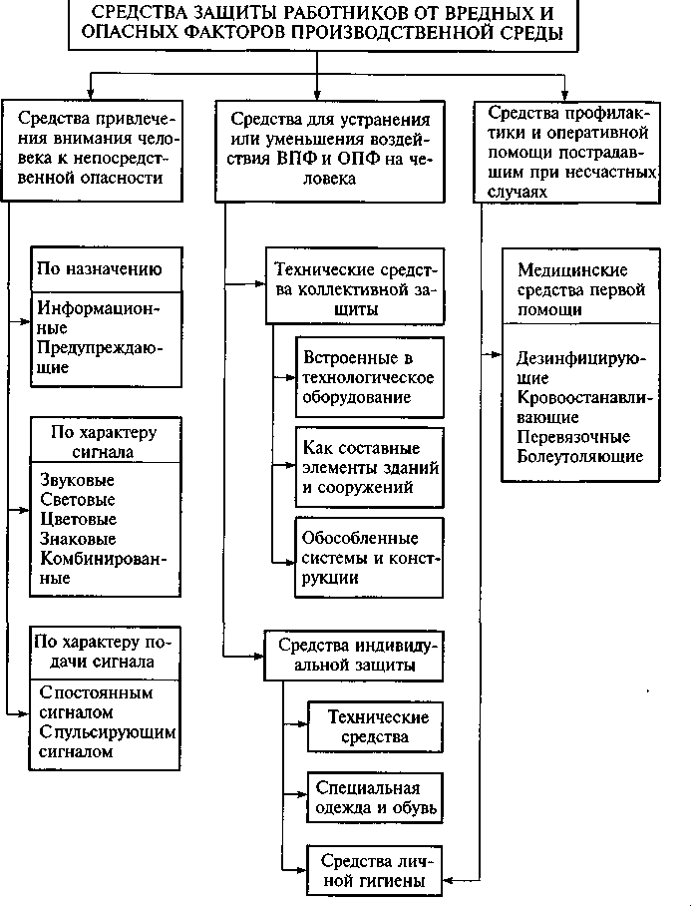
Рис. 5.1. Классификация средств защиты работников от вредных и опасных факторов производственной среды
обращение с которыми представляет опасность для работающих; кромок оградительных устройств, не полностью закрывающих движущиеся элементы оборудования; ограждающих конструкций площадок для работ на высоте; элементов внутрицехового и меж- цехового транспорта; подъемно-транспортного оборудования и строительно-дорожных машин; кабин и ограждений кранов, по- воротных кабин; бамперов и боковых поверхностей электрокар, погрузчиков, тележек, стрел и нижних частей поворотных плат- форм экскаваторов, обойм захватных крюков; для обозначения емкостей, содержащих вещества с опасными и вредными свой- ствами и др. Окраска строительных конструкций, элементов транс- порта, отдельных частей экскаваторов и подъемно-транспортного оборудования выполняется в виде чередующихся полос желтого и черного цветов, наклоненных под углом 45 — 60° (рис. 5.2).
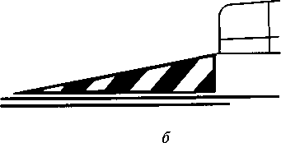
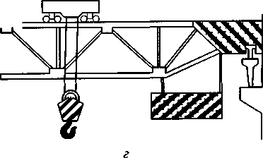

ис 5 2. Окраска элементов зданий и оборудования в сигнальные цвета (полосы желтого и черного цветов):
транспортный проем, б — наклонный перепад в плоскости поля, в — угол раждения или выступающая часть конструкции здания, г — элементы мостового
крана

Зеленый цвет используется в предписывающих знаках, сигналь- ных лампах, извещающих о нормальном функционировании обо- рудования, а также применяется для окраски фона световых таб- ло и дверей эвакуационных или запасных выходов и декомпрес- сионных камер.
Синий цвет используется в указательных знаках.
Знаки безопасности выполняются в виде рисованных изображе- ний на поверхностях строительных конструкций, ворот, дверей помещений, корпусов и панелей оборудования или в виде отдель- ных изделий, которые устанавливаются в местах, связанных с потенциальной опасностью для работающих. Они могут закреп- ляться на производственном оборудовании, въездных воротах и входных дверях помещений.
Если знаки безопасности расположены на воротах предприя-

Черный цвет

Желтый цвет
Рис. 5.4. Предупреждающий знак
«Осторожно! Высокое напряжение»

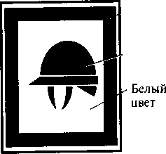
, Зеленый цвет
Черный цвет
Рис. 5.5. Предписывающий знак «Работать в каске»

тия или дверях помещения, то зона их действия охватывает соот- ветственно всю территорию объекта или помещение в целом. Зна- ки безопасности по ГОСТ 12.4.026 — 76 подразделяются на запре- щающие, предупреждающие, предписывающие и указательные.
Запрещающий знак (рис. 5.3) запрещает определенные действия работающих и выполняется в виде круга красного цвета с белым полем внутри, белой по контуру знака каймой и символическим изображением черного цвета на внутреннем белом поле, перечер- кнутым наклонной полосой красного цвета слева сверху направо вниз. Допускается вместо символического изображения применять на поле знака поясняющую надпись черного цвета без наклонной полосы. На знаках пожарной безопасности поясняющая надпись — красного цвета.
Предупреждающий знак (рис. 5.4) предупреждает работающих о возможной опасности. Он представляет собой обращенный вер- шиной вверх равносторонний со скругленными углами треуголь-
Предписывающий знак (рис. 5.5) разрешает работающим опре- деленные действия только при выполнении конкретных требо- ваний безопасности труда или пожарной безопасности, а также указывает пути эвакуации людей при возникновении опасных ситуаций. К таким требованиям относятся обязательное приме- нение индивидуальных средств защиты или принятие мер по обес- печению безопасности (например, требование держать проход свободным). Предписывающий знак выполняется в виде квадра- та зеленого цвета с белой каймой по контуру и белым полем квадратной формы внутри него. На белом поле наносится чер- ным цветом символическое изображение или поясняющая над- пись. На знаках пожарной безопасности поясняющая надпись — красного цвета.
Указательный знак (рис. 5.6) дает информацию о местонахож- дении различных объектов и уст-

ник желтого цвета с каймой черного цвета и символическим изоб- ражением черного цвета на поле знака.

.Черный цвет Красный цвет
Белый цвет

Рис. 5.3. Запрещающий знак «Курить запрещается»:
а — с символьным изображением; б — с пояснительной надписью
ройств, пунктов медицинской по- мощи, питьевых пунктов, пожар- ных постов гидрантов, огнетуши- телей и др. Он представляет собой синий прямоугольник с белой кай- мой по контуру и белым прямо- угольником внутри.
Белый квадрат сдвинут относи- тельно горизонтальной оси прямо- угольника вверх. Внутри белого квадрата наносится черным цветом символьное изображение или по- ясняющая надпись. Символы и по- ясняющие надписи пожарной без- опасности выполняются красным цветом.
Красный_. цвет

Белый цвет

Синий цвет

Рис. 5.6. Указательный знак
«Огнетушитель»

Рис. 5.7. Предупредительные пла- каты:
а — предостерегающий; б • • разрешаю- щий
Знаки безопасности могут быть совмещены с поясняющи- ми надписями, которые выпол- няются на отдельных блоках (плакатах) и располагаются не- посредственно под знаком.
Предупредительные плакаты представляют собой таблички прямоугольной формы белого цвета с нанесенной надписью черного цвета или символьным изображением и надписью. На разрешающих плакатах над- пись делается в белом круге на зеленом фоне (рис. 5.7).
Втора я групп а СКЗ включает системы естественной вен- тиляции и естественного освещения производственных помеще- ний, заземления и др.
Треть ю групп у СКЗ составляют системы и изделия, кото- рые изготавливаются как отдельные конструкции и специально монтируются (устанавливаются) в производственных помещени- ях, зданиях или на открытых площадках, на которых ведутся ра- боты и имеются потенциальные опасности для здоровья людей. К ним относятся стационарные и переносные ограждения, а так- же системы искусственного освещения, искусственной вентиля- ции, кондиционирования, отопления и др.
В большинстве случаев на предприятиях для защиты работаю- щих от одних и тех же вредных или опасных факторов применя- ются комбинации всех перечисленных групп СКЗ. Наиболее ха- рактерным примером такого применения является система вен-

К техническим средствам коллективной защиты (СКЗ) от вред-
ных и опасных производственных факторов относятся средства, которые конструктивно и (или) функционально связаны с произ- водственным процессом, оборудованием, зданием или площад- кой и предназначены для защиты любого человека, находящегося в зоне их действия.
Средства коллективной защиты нормализуют параметры осве- щенности на рабочих местах, защищают работающих от негатив- ных энергетических воздействий производственной среды, таких как шум, вибрация, неионизирующие излучения и др., оздорав- ливают воздушную среду рабочей зоны, устраняют опасность по- ражения работников электрическим током, снижают вероятность получения механических и иных травм.
Конструктивно СКЗ могут быть: 1) встроенными в оборудова- ние; 2) составными элементами производственных зданий и со- оружений; 3) обособленными техническими изделиями.
В перву ю групп у входят устройства: электробезопасности оборудования (предохранительные, от-
ключающие, сигнальные и др.);
удаления из зоны обработки избытков тепла, влаги, газов и пыли;
предотвращения термического, химического или механического травмирования;
снижения до допустимого предела энергетического воздействия на работающего.
По функциональному назначению, принципу действия, кон- структивному исполнению области применения СКЗ этой группы чрезвычайно многообразны. Например, к СКЗ от механического травмирования относятся следующие устройства и системы: огра- дительные, предохранительные, тормозные, контроля и сигна- лизации, дистанционного управления (см. п. 2.6).
224
тиляции воздуха в производственных помещениях, которая ис- пользуется для нормализации параметров микроклимата и очист- ки воздуха в рабочей зоне от пыли, загазованности, избытков влаги, а также предотвращения появления в воздушной среде поме- щения взрывоопасных концентраций горючих газов и паров горю- чих жидкостей. Естественная вентиляция осуществляется через вен- тиляционные проемы здания или посредством специальных уст- ройств — дефлекторов; общеобменная искусственная — за счет применения специально изготовленных систем с вентиляторами центробежного типа; местная — отсосами, встроенными в техно- логическое оборудование, или специальными зонтами, панелями и другими устройствами.
Значительное место в охране здоровья и обеспечении безопас- ности труда на предприятиях всех отраслей народного хозяйства занимают средства индивидуальной защиты. К ним относятся все средства защиты, которые надеваются на тело человека или его части, либо индивидуально используются им для собственной без- опасности. Средства индивидуальной защиты подразделяются на три группы: специальная одежда, головные уборы и обувь; техни- ческие средства; средства личной гигиены.
Специальнаяодежда,головныеуборыиобувьзащищаютработаю- щего от избыточного тепла или холода, воздействия лучистой энер- гии, агрессивных жидкостей, а также предохраняют кожу чело- века от загрязнений, механического травмирования или термиче- ского ожога. К этой группе относятся шапки, кепи, шлемы, хала- ты, комбинезоны, куртки, брюки, сапоги, ботинки, рукавицы, перчатки и др.
Технические средства индивидуальной защиты представляют собой технические изделия специального назначения, используе- мые для защиты органов дыхания (маски, респираторы, противо- газы), зрения (очки, щитки, маски), слуха (заглушки, наушни-
^ jnnoimii 22 5

ки, антифоны) от негативных факторов воздушной, световой, акустической среды и излучений; функциональных систем орга- низма, кожи и частей тела от поражения электрическим током (диэлектрические перчатки, галоши, коврики и др.), вибрации (виброзащитные рукавицы), излучений (фартуки, накладки, ком- бинезоны из специальных материалов), механического травмиро- вания (каски, наплечники, страховочные пояса и др.) и других вредных и опасных факторов.
В средства личной гигиены входят средства для защиты кожи рук и лица от химических веществ и загрязнений, такие как моющие средства (твердые и жидкие), пасты и мази.
На предприятиях выдача, порядок и сроки пользования, поря- док обработки (стирка, химическая чистка, дезактивация), конт- роль и проверка СИЗ осуществляются в соответствии с Правила- ми обеспечения работников специальной одеждой, обувью и дру- гими средствами индивидуальной защиты и Типовыми отрасле- выми нормами.
СИЗ выдаются работающим бесплатно в необходимых коли- честве и номенклатуре, оговоренных отраслевыми нормами, не- зависимо от вида отрасли экономики, к которой относятся про- изводства, цехи, участки, отделы, рабочие места или виды ра- бот, а также независимо от форм собственности предприятий и их организационно-правовых форм. Например, генераторщику ацетиленовой установки положено выдать на год: один костюм хлопчатобумажный; одну пару сапог резиновых; четыре пары рукавиц брезентовых; один респиратор (до износа); одни очки защитные (до износа).
В тех случаях, когда технические СИЗ не указаны в Типовых отраслевых нормах, они могут быть выданы работникам на осно- вании аттестации рабочих мест в зависимости от характера вы- полняемых работ со сроком использования — до износа или как дежурные. Дежурные СИЗ коллективного пользования должны вы- даваться работникам только на время выполнения тех работ, для которых они предусмотрены, или могут быть закреплены за опре- деленными рабочими местами (например, тулупы — на наружных постах; перчатки диэлектрические — при электроустановках и т.д.) и передаваться от одной смены к другой.
Выдаваемые работникам СИЗ должны соответствовать характе- ру и условиям работы, обеспечивать безопасность труда и иметь сертификат соответствия. Работодатель обязан заменить или отре- монтировать СИЗ, пришедшие в негодность до окончания сроков использования по причинам, не зависящим от работника.
Предусмотренные в Типовых отраслевых нормах теплая специ- альная одежда и обувь (костюмы на укрепляющей прокладке, куртки и брюки на утепляющей прокладке, костюмы меховые, тулупы, валенки, шапки-ушанки, рукавицы меховые и др.) должны выда-
226
ваться работникам с наступлением холодного времени года, кото- рое устанавливается с учетом местных климатических условий.
На предприятии должен быть организован надлежащий учет и контроль за выдачей работникам СИЗ в установленные сроки. Выдача работникам и сдача ими СИЗ записываются в личную кар- точку установленного образца. Руководители цехов и участков обя- заны принимать меры для того, чтобы работники пользовались выданными им СИЗ. Они не должны допускаться к работе без СИЗ, в неисправной, неотремонтированной, загрязненной спе- циальной одежде и специальной обуви, а также с неисправными техническими СИЗ.
Работники должны бережно относиться к выданным в их пользо- вание СИЗ, своевременно ставить в известность руководителя работ о необходимости химчистки, стирки, сушки, ремонта, дегаза- ции, дезактивации, дезинфекции, обезвреживания и обеспыли- вания специальной одежды и обуви, а также других средств инди- видуальной защиты.
Администрация предприятия организует:
надлежащий уход за СИЗ и их хранение, своевременную хим- чистку, стирку, ремонт, дегазацию, дезактивацию и обезврежи- вание специальной одежды и обуви, других СИЗ;
регулярные, в соответствии с установленными ГОСТами сро- ками, испытание и проверку исправности СИЗ, а также своевре- менную замену фильтров, стекол и других частей технических СИЗ с понизившимися защитными свойствами.
Отдельную группу СИЗ работников составляют медицинские средства оказания первой помощи пострадавшим от вредных и опас- ных производственных факторов. Они предназначены для того, чтобы нейтрализовать или ослабить негативное воздействие этих факто- ров на организм человека, остановить кровотечение, вернуть со- знание, обеспечить фиксированное положение травмированным ко- нечностям, поддержать функциональные системы жизнедеятель- ности организма на необходимом минимальном уровне до момен- та доставки пострадавшего в пункт медицинской помощи. Эти сред- ства в номенклатуре, утвержденной Минздравом России в зависи- мости от вида работ, вредных и опасных факторов, комплектуются в медицинские аптечки, которыми оснащаются производственные участки, отделы, цеха или рабочие места предприятий.

5.2. Средства коллективной и индивидуальной защиты в чрезвычайных ситуациях
Один из наиболее надежных способов защиты населения от воздействия ХОВ при авариях на ХОО, от РВ при неполадках на АЭС и других РОО, во время стихийных бедствий (бурь, урага-
227

нов, смерчей, снежных заносов), а также в случае применения современных средств массового поражения — это укрытие в за- щитных сооружениях, к которым относятся убежища и противо- радиационные укрытия (ПРУ). Кроме того, применяются и про- стейшие укрытия [2, 4, 7, 9].
Защитные сооружения по месту расположения могут быть встро- енными — расположенными в подвалах и цокольных этажах зда- ний и сооружений, и отдельно стоящими — расположенными вне зданий и сооружений. Размещают их как можно ближе к месту работы или проживания людей.
По срокам строительства защитные сооружения подразделя- ются на построенные заблаговременно и быстровозводимые, ко- торые сооружаются при возникновении чрезвычайных ситуаций (событий) или военной угрозы.
Вместимость убежища определяется количеством мест для си- дения и лежания: малые — до 600, средние — от 600 до 2 000 и большие — более 2 000.
Убежища (рис. 5.8) характеризуются наличием прочных стен, перекрытий и дверей, герметичных конструкций и фильтровен- тиляционных устройств. Все это создает благоприятные условия для нахождения в них людей в течение нескольких суток. Не менее надежными делают входы и выходы, а на случай их завала — ава- рийные выходы (лазы).
Система воздухоснабжения не только обеспечивает людей не- обходимым количеством воздуха, но придает убежищу нужную температуру, влажность и газовый состав. Во всех убежищах пред- усматривается два режима вентиляции: очистная (наружный воз- дух очищается от пыли); фильтровентиляция (воздух пропускает- ся через фильтры-поглотители, в которых очищается от всех вред- ных примесей, веществ и пыли). Если убежище расположено в пожароопасном месте (например, на нефтеперерабатывающем предприятии) или в районе возможной загазованности ХОВ, пре- дусматривается и третий режим — изоляция и регенерация (вос- становление газового состава, например, на подводных лодках).
Система водоснабжения убежища обеспечивает людей водой для питья и гигиенических нужд от наружной водопроводной сети. На случай выхода водопровода из строя предусмотрен аварийный запас (питьевая вода из расчета 3 л в сутки на человека) или самостоятельный источник получения воды (артезианская сква- жина). Каждое защитное сооружение имеет санузел и систему ка- нализации, позволяющие отводить фекальные воды, а также сис- тему отопления с подсоединением к отопительной сети здания, под которым находится убежище.
Электроснабжение убежища, необходимое для питания элект- родвигателей системы воздухоснабжения, артезианских скважин, перекачки фекальных вод, освещения, осуществляется от город-
ской электросети, а в аварийных случаях — от автономной ди- зельной электростанции. В сооружениях без автономной электро- станции предусматриваются аккумуляторы.
В убежищах создается запас продуктов питания из расчета не менее чем на двое суток для каждого укрываемого. Каждое убежи- ще должно иметь телефонную связь с пунктом управления своего предприятия и громкоговорители радиотрансляции, подключен- ные к городской или местной сети радиовещания.
Людям, находящимся в убежище, должны быть обеспечены санитарно-гигиенические условия: содержание углекислого газа в воздухе — не более 1 %, влажность — не более 70 %, температу- ра воздуха — не выше 23 °С. В помещениях (отсеках) убежища, в которых находятся люди, устанавливаются двухъярусные или трехъярусные скамьи (нары): нижние — для сидения, верхние —

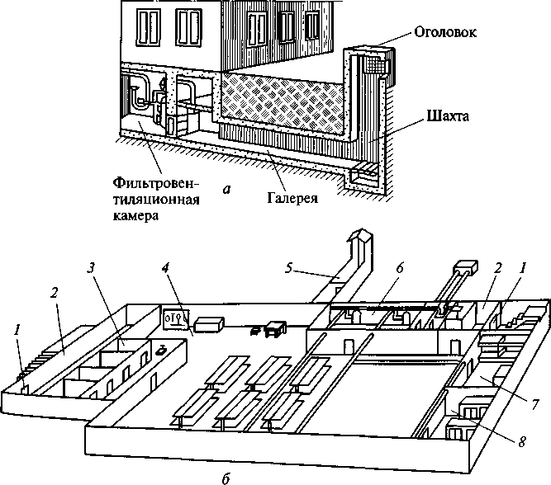
Рис. 5.8. Убежище гражданской обороны:
а — аварийный выход в разрезе; б — планировка убежища; / — защитно-герме- тичные двери; 2 — шлюзовые камеры; 3 — санитарно-бытовые отсеки; 4 — ос- новное помещение; 5 — аварийный выход; 6 — фильтровентиляционный отсек; 7 — медицинский пункт; 8 — кладовая для продуктов и запаса воды

228 229

для лежания (они должны составлять не менее 20 % общего коли- чества мест в убежище при двухъярусном расположении нар и 30 % — при трехъярусном).
Для встроенных убежищ важной частью является аварийный выход, который устраивается в виде выводящего тоннеля, закан- чивающегося вертикальной шахтой с оголовком. Выход в тоннель оборудуется защитно-герметическими ставнями, устанавливаемы- ми соответственно с наружной и внутренней сторон стены. Ого- ловки удаляются от окружающих зданий на расстояние, составля- ющее не менее половины высоты здания плюс 3 м.
Все убежища обозначаются специальными знаками, которые располагаются на видном месте у входа или на наружной двери. Маршруты движения к убежищу обозначаются указателями. Зна- ки и указатели окрашиваются в белый цвет, надписи делаются черной краской. На знаке указывается номер убежища, кому при- надлежит, у кого ключи (должность, место работы, телефон).
Быстровозводимые убежища (БВУ) строятся в короткие сроки (в течение нескольких суток) из железобетонных сборных конст- рукций, а иногда из лесоматериалов. Вместимость их, как прави- ло, небольшая — от 30 до 200 чел.
Состоят БВУ, как и заблаговременно построенные убежища, из помещений для укрываемых, мест для расположения фильтро- вентиляционного оборудования, санитарного узла. Они обеспе- чиваются аварийным запасом воды. В убежищах малой вместимо- сти санитарный узел и емкости для отбросов размещаются в там- буре, а баки с водой — в помещении для укрываемых.
Внутреннее оборудование БВУ включает в себя средства возду- хоподачи, песчаные, шлаковые, матерчатые фильтры, воздухоза- борные и вытяжные отверстия (короба), приборы освещения, нары и скамьи. Вентиляция в них выполняет работу по двум режимам, для чего используются различные конструкции механических и ручных вентиляторов.
Противорадиационные укрытия (ПРУ) используются, главным образом, для защиты от радиоактивного заражения населения сельской местности и небольших городов и возводятся (приспо- сабливаются) только в предвидении чрезвычайных ситуаций или при возникновении угрозы вооруженного конфликта. Устраивать их возможно в подвалах, цокольных и первых этажах зданий, со- оружениях хозяйственного назначения — погребах, подпольях, овощехранилищах.
К ПРУ предъявляют ряд требований. Они должны обеспечить не только необходимое ослабление радиоактивных излучений, но и защитить при авариях на ХОО, сохранить жизнь людям при некоторых стихийных бедствиях (бурях, ураганах, смерчах, тай- фунах, снежных заносах), поэтому их располагают вблизи мест проживания (работы) большинства укрываемых. Высота помеще-
ний должна быть, как правило, не менее 1,9 м от пола до низа выступающих конструкций перекрытия. Высота подпольев, погре- бов и других подобных заглубленных помещений при приспособ- лении их под укрытия может быть меньшей — до 1,7 м. В крупных ПРУ делается два входа (выхода), в малых (до 50 чел.) допускает- ся один. Двери обычные, но обязательно уплотняемые в местах примыкания полотна к дверным коробкам.
В ПРУ предусматривается естественная вентиляция или венти- ляция с механическим побуждением. Отопление укрытий — общее с отопительной системой зданий, в которых они оборудованы, водоснабжение — от водопроводной сети. Если водопровод отсут- ствует, устанавливают бачки для питьевой воды из расчета 2 л в сутки на 1 чел. В укрытиях, располагаемых в зданиях с канализа- цией, оборудуются полноценные туалеты с отводом сточных вод в наружную канализационную сеть. В малых укрытиях (до 20 чел.), где такой возможности нет, для приема нечистот используют плот- но закрываемую выносную тару. Освещение ПРУ выполняется от электрической сети, а аварийное — от аккумуляторных батарей, различного типа фонариков и ручных (вело-) генераторов.
Средствами индивидуальной защиты органов дыхания являют- ся фильтрующие (общевойсковые, гражданские, детские, про- мышленные) и изолирующие противогазы, респираторы, кроме того, ватно-марлевые повязки и противопылевые тканевые маски (простейшие средства). Средствами защиты кожи являются изо- лирующие костюмы (комбинезоны, комплекты), защитно-филь- трующая одежда (простейшие средства).
К гражданским противогазам относятся фильтрующие проти- вогазы ГП-5 (ГП-5М) и ГП-7 (ГП-7В), получившие наибольшее распространение.
Гражданский противогаз ГП-5 предназначен для защиты орга- нов дыхания, глаз и лица человека от радиоактивных, отравляю- щих, сильнодействующих ядовитых веществ и бактериальных средств. Принцип действия противогаза основан на предварительной очис- тке (фильтрации) вдыхаемого воздуха от вредных примесей. Он со- стоит из фильтрующе-поглощающей коробки и лицевой части (шлем-маски). Особенностью ГП-5М является наличие в его шлем- маске мембранной коробки для переговорного устройства.
Гражданский противогаз ГП-7 — одно из последних и самых совершенных средств индивидуальной защиты органов дыхания, глаз и лица. Он надежно оберегает человека от воздействия отрав- ляющих ядовитых веществ, радиоактивной пыли и бактериальных средств. Противогаз состоит из фильтрующе-поглощающей коробки ГП-7к, лицевой части — МГП, незапотевающих пленок, утепли- тельных манжет, защитного трикотажного чехла и сумки.
Состоит МГП из маски объемного типа с независимым обтюра- тором, очкового узла, переговорного устройства (мембраны), уз-

лов клапана вдоха и выдоха, обтекателя, наголовника и прижим- ных колец для закрепления незапотевающих пленок. Независимый обтюратор представляет собой полосу тонкой резины и служит для создания надежной герметизации лицевой части на голове.
Противогаз ГП-7В отличается от ГП-7 наличием устройства для приема воды непосредственно в зоне заражения.
С целью расширения возможностей противогазов по защите от ХОВ для них введены дополнительные патроны (ДПГ-1 и ДПГ-3). Противогазы ГП-7, ПДФ-2Д и ПДФ-2Ш, укомплекто- ванные фильтрующе-поглощающей коробкой ГП-7к, можно при- менять для защиты от радионуклидов иода и его органических соединений.
В комплекте с противогазом ДПГ-3 эффективно предохраняет человека от воздействия аммиака, хлора, диметиламина, нитро- бензола, сероводорода, синильной кислоты, тетраэтилсвинца, фе- нола, фосгена, фурфурола, хлористого водорода, хлористого циа- на и этилмеркаптана, а ДПГ-1, кроме того, защищает еще от дву- окиси азота, метила хлористого, окиси углерода и окиси этилена. Наружный воздух, попадая в фильтрующе-поглощающую ко- робку противогаза, предварительно очищается от аэрозолей, па- ров ХОВ и, поступая затем в дополнительный патрон, оконча-
тельно избавляется от вредных примесей.
Респираторы — облегченное средство защиты органов дыха- ния от загрязнений воздушной среды. Широкое распространение они получили в шахтах, на рудниках, на химически вредных и запыленных предприятиях, при работе с удобрениями и ядохи- микатами в сельском хозяйстве. Ими пользуются на АЭС, при зачистке окалины на металлургических предприятиях, при по- красочных, погрузочно-разгрузочных и других работах.
По назначению респираторы подразделяются на противопыле- вые, противогазовые и газопылезащитные. Противопылевые за- щищают органы дыхания от аэрозолей различных видов, проти- вогазовые — от вредных паров и газов, а газопылезащитные — от газов, паров и аэрозолей при одновременном их присутствии в воздухе.
Респираторы выпускаются двух типов. К первому типу отно- сятся респираторы, у которых полумаска и фильтрующий эле- мент одновременно служат и лицевой частью. В респираторах вто- рого типа вдыхаемый воздух очищается в фильтрующих патронах, присоединяемых к полумаске.
В зависимости от срока службы респираторы могут быть одно- разового (ШБ-1, «Лепесток», «Кама», У-2К, Р-2) и многоразо- вого использования. В респираторах многоразового использования предусмотрена замена фильтров.
Если нет ни противогаза, ни респиратора, то можно восполь- зоваться простейшими средствами защиты органов дыхания — ват-
но-марлевой повязкой и противопыльной тканевой маской (ПТМ), которые надежно предохраняют органы дыхания человека от воз- действия радиоактивной пыли, вредных аэрозолей, бактериаль- ных средств. Следует помнить, что от многих ХОВ они не защища- ют. Ватно-марлевую (марлевую) повязку накладывают на лицо так, чтобы нижний ее край полностью закрывал подбородок, а верх- ний — доходил до глазных впадин; при этом она должна плотно прилегать ко рту и носу. Для защиты глаз используют противопы- левые очки.
Средства защиты кожи предназначены для предохранения лю- дей от воздействия сильнодействующих ядовитых, отравляющих, радиоактивных веществ и бактериальных средств. Они подразде- ляются на специальные и простейшие (подручные). В свою оче- редь специальные подразделяются на изолирующие (воздухоне- проницаемые) и фильтрующие (воздухопроницаемые). Специаль- ные средства предназначены для проведения спасательных работ на загрязненной или зараженной территории при ЧС. Простей- шие средства защиты кожи позволяют преодолевать зараженные участки местности, выходить из зон, в которых произошел раз- лив или выброс СДЯВ.
Спецодежда изолирующего типа изготавливается из таких ма- териалов, которые не пропускают ни капли, ни пары ядовитых веществ, а также обеспечивают необходимую герметичность и бла- годаря этому защищают человека.
Фильтрующие средства делают из хлопчатобумажной ткани, пропитанной специальными химическими веществами. Пропитка тонким слоем обволакивает нити ткани, а пространство между ними остается свободным. Вследствие этого воздухопроходимость материала в основном сохраняется, а пары ядовитых и отравляю- щих веществ при прохождении через ткань задерживаются. Такие средства защиты, как правило, выполнены в виде курток с капю- шонами, полукомбинезонов и комбинезонов (рис. 5.9).
Для защиты от СДЯВ в зоне аварии используют в основном средства защиты изолирующего типа. Например, комплект изо- лирующий химический КИХ-4 (КИХ-5) предназначен для бой- цов газоспасательных отрядов, аварийно-спасательных форми- рований, специальных подразделений, частей и соединений ГО, выполняющих аварийные, ремонтно-восстановительные и дру- гие неотложные работы в условиях высоких концентраций газо- образных ХОВ (хлора, аммиака), азотной и серной кислот. Ком- плект защитный аварийный (КЗА) обеспечивает комплексную защиту от кратковременного воздействия открытого пламени, теп- лового излучения и сероводорода. Он используется бойцами спа- сательных отрядов при проведении аварийных и аварийно-вос- становительных работ вблизи источника пламени, во время борь- бы с огнем на газоконденсатных и нефтяных месторождениях.

а б
Рис. 5.9. Легкий защитный костюм Л-1 из прорезиненной ткани:
а — элементы костюма; 6 — человек в костюме; 1 — брюки с чулками; 2 — подшлемник; 3 — куртка с капюшоном; 4 — перчатки
Невоенизированные формирования ГО на объектах народного хозяйства, части и соединения ГО, химических войск, другие спецподразделения Вооруженных сил имеют такие изолирующие средства защиты кожи, как общевойсковой защитный комплект, легкий защитный костюм Л-1, защитный комбинезон. Все изоли- рующие и фильтрующие средства применяются только в комп- лексе с фильтрующими противогазами.
В качестве простейших средств защиты кожи человека может быть использована производственная одежда: куртки, брюки, комбинезоны, халаты с капюшонами, сшитые в основном из брезента, огнезащитной или прорезиненной ткани, грубого сукна. Они способны предохранять кожу не только от попадания ра- диоактивных веществ при авариях на АЭС и других РОО, но и от капель, паров капельножидких ХОВ, в том числе и СДЯВ, зи- мой — до 1 ч, летом — до 30 мин.
Из предметов бытовой одежды наиболее пригодны в качестве средств защиты плащи и накидки из прорезиненной ткани или ткани, покрытой хлорвиниловой пленкой. Защиту могут обеспе- чить также и зимние вещи: пальто из кожи, грубого сукна или драпа, ватники, дубленки. Их защитное действие длится в тече- ние почти 2 ч, в зависимости от погодных условий, концентра- ции и агрегатного состояния СДЯВ или ХОВ. После соответствую- щей подготовки (пропитки) в качестве средств защиты могут быть использованы и другие виды верхней одежды: спортивные костю- мы, куртки, особенно кожаные, джинсовая одежда, плащи из
т

водонепроницаемой ткани. На один комплект одежды достаточно 2,5 л раствора, который готовится на основе водных синтетиче- ских моющих веществ (ОП-7, ОП-10, «Новость», «Дон», «Астра» и ДР-)> применяемых для стирки белья.
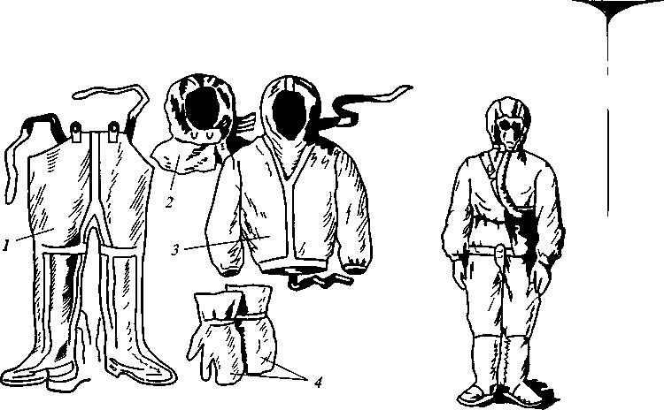
Ноги лучше всего защищают резиновые сапоги промышленно- го или бытового назначения, резиновые боты, галоши, которые способны не пропускать капельножидкие ХОВ до 3 — 6 ч.
Для предотвращения тяжелых последствий от воздействия на организм человека поражающих факторов ЧС, а также для оказа- ния само- и взаимопомощи в зоне ЧС служат медицинские сред- ства защиты населения. В комплект таких средств входят: меди- цинская аптечка индивидуальная АИ-2, индивидуальный противо- химический пакет ИПП-8А (10А), дегазационный пакет ИДП-С, перевязочный пакет.
В медицинскую аптечку включены радиозащитные, противо- бактериальные, противоболевые, противошоковые, противорвот- ные препараты и антидоты. Каждое средство должно использо- ваться строго по назначению, в соответствии с приложенной к ней инструкцией. Для упрощения пользования аптечкой с внут- ренней стороны крышки указан порядок укладки средств.
Противохимический пакет предназначен для обеззаражива- ния капельно-жидких СДЯВ, попавших на кожу, одежду или обувь. В герметично закрытом пакете находятся: емкость с дега- зирующим раствором, ватно-марлевые тампоны и инструкция для пользователя.
Дегазационный пакет ИДП-С разработан для дегазации ору- жия и обмундирования в воинских формированиях, находящихся в зоне химического поражения. Он может быть также использован населением для обеззараживания одежды от паров отравляющих веществ типа зоман. Обработка одежды проводится с помощью силикагелевых пакетов, входящих в состав ИДП.
В перевязочный пакет включены стерильные материалы (бин- ты и подушечки) и булавка для закрепления повязки на грудной клетке.
Правила и порядок пользования средствами индивидуальной защиты должны изучаться населением в рамках специальной про- граммы по гражданской защите от ЧС.

Глава 6
ПЕРВАЯ МЕДИЦИНСКАЯ ПОМОЩЬ ПОСТРАДАВШИМ ОТ НЕСЧАСТНОГО СЛУЧАЯ НА ПРОИЗВОДСТВЕ И ПРИ ЧРЕЗВЫЧАЙНОЙ СИТУАЦИИ
Первая медицинская {доврачебная) помощь — это комплекс ме- дицинских мероприятий, проводимых внезапно заболевшему или пострадавшему на месте происшествия и в период доставки в ме- дицинское учреждение. Она включает в себя:
немедленное прекращение воздействия повреждающих факто- ров и удаление пострадавшего из неблагоприятных условий, в ко- торые он попал (из воды, горящего здания, загазованного поме- щения и т.п.);
оказание первой медицинской помощи пострадавшему в зави- симости от характера и вида травмы или острого заболевания (ос- тановка кровотечения, наложение повязки на рану, искусствен- ное дыхание и др.);
организацию скорейшей доставки (транспортировки) заболев- шего или пострадавшего в лечебное учреждение.
Первая медицинская помощь оказывается на месте поражения, а ее вид определяется характером повреждений, состоянием по- страдавшего и конкретной обстановкой на рабочем месте или в зоне чрезвычайной ситуации [17].
При авариях, катастрофах, стихийных бедствиях и других чрез- вычайных ситуациях массовые поражения могут возникнуть вне- запно и одномоментно. Огромное количество пострадавших будут нуждаться в первой медицинской помощи. Профессионалов — ме- дицинских сестер и врачей — на каждого пострадавшего просто не хватит, да и прибыть в район бедствия они могут не всегда быстро, как этого требует ситуация. Вот почему немедленная по- мощь может быть оказана только теми, кто окажется рядом с пострадавшим, в порядке взаимопомощи, или самим пострадав- шим, если он будет в состоянии это сделать, в порядке самопомо- щи. Травма может произойти в быту, на отдыхе, в любом непред- виденном месте, поэтому приемами и способами оказания пер- вой медицинской помощи должен владеть каждый человек.
В результате несчастного случая, происшедшего на производ- стве или в зоне чрезвычайной ситуации, пострадавший может по-
терять сознание. Оказывающий помощь должен четко и быстро отличить потерю сознания от смерти. Признаками жизни являют- ся: сердцебиение, пульс в артериях, дыхание, реакция зрачков на свет. Следует помнить, что отсутствие этих признаков может свидетельствовать только о наступлении клинической, но не фи- зической смерти. В этом случае вовремя и в полном объеме ока- занная медицинская помощь может вернуть человека к жизни.
В любом случае при малейших шансах на возможность оживле- ния необходимо оказывать помощь пострадавшему до прибытия врачей скорой медицинской помощи. При оказании первой меди- цинской помощи важно знать методы и приемы ее оказания при различных поражениях человека. Рассмотрим наиболее часто встре- чающиеся виды повреждений организма человека и рекомендуе- мые способы и приемы оказания первой помощи.
Вывих — это смещение концов костей в суставах относительно друг друга с нарушением суставной сумки. Чаще всего вывихи слу- чаются в плечевом, реже — в тазобедренном, голеностопном и локтевом суставах в результате неудачного падения или ушиба. Вывих характеризуется сильной болью, неподвижностью сустава, изменением его формы.
Вывих самостоятельно вправлять нельзя, так как это только усилит страдания потерпевшего и усугубит травму. При вывихе плечевого сустава рука укладывается на косынку или плотно при- бинтовывается к телу.
Растяжение и разрывы связок суставов — это результат резких и быстрых движений, которые превышают физиологическую по- движность суставов. Чаще всего страдают голеностопный, лучезапя- стный коленный суставы. Отмечается резкая болезненность в суставе при движении, отечность, при разрыве связок — кровоподтек.
Первая помощь сводится к тугому бинтованию путем наложе- ния давящей повязки, наложению компресса (холодного) и со- зданию покоя поврежденной конечности.
Ушиб — это наиболее часто встречающаяся травма на произ- водстве, при чрезвычайных ситуациях и в быту. Ушибленной ко- нечности создается полный покой, придается возвышенное по- ложение, на место ушиба накладывается тугая давящая повязка, можно также положить холодный компресс или пузырь со льдом. Внутрь принимаются обезболивающие средства.
Ушибы суставов характеризуются резкой болезненностью, при- пухлостью; движение в поврежденном суставе ограничено. На по- врежденное место накладывается тугая давящая повязка, и пост- радавший должен быть направлен в лечебное учреждение.
Перелом — это частичное или полное нарушение целостности кости в результате удара, сжатия, сдавливания, перегиба. При пол- ном переломе кости смещаются относительно друг друга, при неполном — на кости образуется трещина. Переломы бывают за-

крытыми, если кожа над ними не повреждена, и открытыми — с нарушением кожных покровов. Характерными общими призна- ками переломов костей ног и рук следует считать сильную боль в момент травмы и после нее, изменение формы конечности и по- явление подвижности в месте повреждения.
При оказании первой помощи следует как можно меньше шевелить сломанную ногу или руку. Необходимо обеспечить по- кой конечности путем наложения шины, как табельной, так и изготовленной из подручного материала. Для шины подойдут любые твердые материалы: доски, фанера, палки и т.п. Шини- рование конечности принесет пользу, только в том случае, если будет соблюден принцип иммобилизации (обездвиживания) трех суставов.
При переломе бедра для создания покоя поврежденной ноге снаружи, от стопы до подмышечной впадины, а по внутренней поверхности, от стопы до промежности, прибинтовываются шины (рис. 6.1, а). В том случае, если шину изготовить не из чего, можно прибинтовать поврежденную конечность к здоровой (рис. 6.1, б).
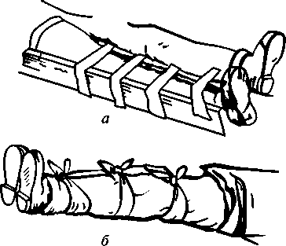
Шинирование верхних конечностей при переломах плеча и костей предплечья делается следующим образом: согнув повреж- денную руку в локтевом суставе и повернув ладонью к груди, накладывают шину от пальцев до противоположного плечевого сустава на спине. Если шины не имеется, то можно прибинтовать поврежденную руку к туловищу (рис. 6.1, в) или подвесить ее на косынке.

в

Рис. 6.1. Способы иммобилизации конечностей при переломах:
а — шинирование нижней конечности, б — прибинтование поврежденной ниж- ней конечности к здоровой при отсутствии шины; в — прибинтовывание верх- ней конечности
Все виды шин накладываются на одежду, но предварительно они должны быть, по возможности, обложены ватой и покрыты мягкой тканью.
Пострадавшим с открытыми переломами и кровотечением сна- чала следует наложить на поврежденную конечность жгут или зак- рутку, на рану — стерильную повязку, и уже только после этого можно накладывать шину.
Рана — это повреждение целостности кожных покровов тела в результате механического воздействия. Признаки ранения всегда налицо: боль, расходящиеся края раны и кровотечение. Любая рана должна быть закрыта, так как через нее проникают различные микроорганизмы, способные вызывать гнойные заболевания кожи и нижележащих тканей, внутренних органов. Лечение ссадин, уко- лов, мелких порезов заключается в смазывании пораженного ме- ста 5 %-ным раствором бриллиантовой зелени и наложением сте- рильной повязки. Мелкие раны, царапины, уколы, порезы мож- но смачивать клеем БФ-6, обладающим дезинфицирующим свой- ством. Загрязненную кожу следует очистить кусочками марли, смо- ченной одеколоном, спиртом или бензином. Нужно помнить, что ни в коем случае нельзя промывать саму рану.
Лечение более глубоких и обширных ран в принципе такое же, но первая помощь осложнена тем, что такие раны обычно сопро- вождаются кровотечением. В зависимости от того, какой крове- носный сосуд поврежден, различают три вида кровотечений: ар- териальное, венозное и капиллярное. При артериальном кровоте- чении кровь алого цвета из раны бьет «фонтанчиком». При веноз- ном кровотечении кровь темного цвета из раны вытекает малень- кой струйкой. Капиллярное кровотечение характеризуется тем, что кровь просачивается мелкими каплями из поврежденных тканей.
В зависимости от вида кровотечения применяются временные и постоянные способы его остановки. Временные способы приме- няются на месте происшествия в порядке первой помощи, посто- янные — в лечебных учреждениях. К временным способам оста- новки кровотечения относятся: прижатие пальцем кровоточащего сосуда к кости (при артериальном кровотечении сосуд сдавлива- ют выше места его повреждения, а при кровотечении из вены — ниже раны), максимальное сгибание конечности в суставе и на- ложение жгута или закрутки (рис. 6.2).
Наложение жгута применяется в основном при сильном крово- течении крупных сосудов конечностей. Последовательность его на- ложения:
придать (по возможности) поврежденной конечности возвы- шенное положение;
на обнаженную часть конечности выше раны наложить салфет- ку, сделать несколько ходов бинта или использовать любую дру- гую прокладку (одежду пострадавшего, платок и пр.);

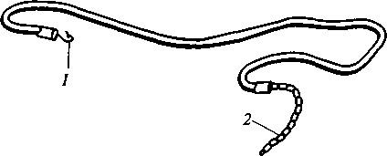

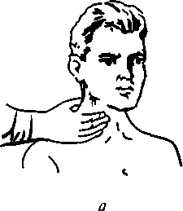

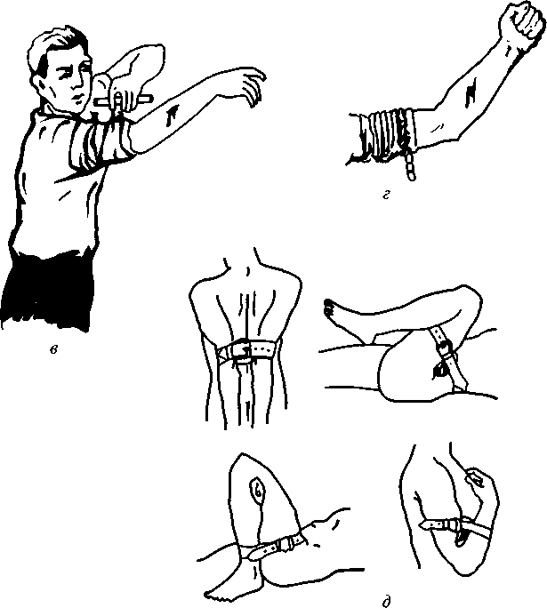

Рис. 6.2. Временные способы остановки кровотечения:
а, б — прижатие пальцем кровоточащего сосуда к кости, в — с помощью носового платка; г — с помощью табельного резинового жгута; д — с помощью ремня
Рис. 6.3. Табельный резиновый жгут:
/ — крючок; 2 — цепочка

сильно растянутый жгут наложить на конечность выше раны на прокладку так, чтобы первые 1 — 2 оборота жгута остановили кровотечение;
закрепить конец жгута с помощью крючка и цепочки (рис. 6.3); поместить под жгут записку, в которой отметить дату и время
наложения жгута;
на рану наложить асептическую повязку;
проверить правильность наложения жгута (по прекращению кро- вотечения, отсутствию пульса на периферических артериях, блед- ному цвету кожи);
в зимнее время конечности с наложенным жгутом обернуть ватой, одеждой.
Вместо табельного резинового жгута, который далеко не всег- да есть под рукой, могут быть использованы шарф, бинт, брюч- ный ремень.
Методика наложения жгута-закрутки (например, носового плат- ка) такая же, как при наложении резинового жгута. Закрутку накладывают выше раны, ее концы завязывают узлом с петлей, в петлю вставляют палочку, с помощью которой закрутку затяги- вают до прекращения кровотечения, и закрепляют бинтом.
Необходимо помнить, что жгут может быть использован на срок не более 1,5 ч, так как в противном случае конечность омерт- веет. При первой же возможности жгут снимают. Если нет такой возможности, то через 1,5 ч следует немного отпустить жгут на 1—2 мин, до покраснения кожи, и снова затянуть его.
Венозное и капиллярное кровотечение достаточно успешно останавливается наложением давящей повязки.
После остановки кровотечения кожа вокруг раны обрабатывает- ся раствором иода, бриллиантовой зелени, спиртом, водкой, или, в крайнем случае, одеколоном. Ватным или марлевым тампоном, смоченным одной из этих жидкостей, кожу смазывают от края раны. Не следует заливать их в рану, так как это, во-первых, уси- лит боль, во-вторых, повредит ткани внутри раны и замедлит процесс заживления. Если в ране находится инородное тело, ни в коем случае не следует его извлекать.

После наложения повязки и временной остановки кровотече- ния пострадавшего обязательно направляют в больницу для пер- вичной хирургической обработки раны и окончательной останов- ки кровотечения.
Ожог — это одна из наиболее часто случающихся разновидно- стей травматических повреждений. Он возникает вследствие попа- дания на тело горячей жидкости или пламени и соприкосновения кожи с раскаленными предметами. В зависимости от температуры жидкости, пламени, раскаленного предмета и длительности их воздействия на кожу образуются ожоги разной степени.
Тяжесть ожога, а также время выздоровления зависят от про- исхождения ожога и его степени, площади обоженной поверхно- сти, особенностей оказания первой помощи пострадавшему и многих других обстоятельств. Наиболее тяжело протекают ожоги, вызванные пламенем, так как температура пламени на несколько порядков выше температуры кипения жидкости.
Пострадавшего необходимо быстро удалить из зоны огня. Если на человеке загорелась одежда, нужно без промедления снять ее или набросить одеяло, пальто, мешок, шинель, тем самым прекратив доступ воздуха к огню. После того как с пострадавшего сбито пламя, на ожоговые раны следует наложить стерильные марлевые или чис- тые повязки из подручного материала. При этом не следует отрывать от обожженной поверхности прилипшую одежду, лучше ее обрезать ножницами. Пострадавшего с обширными ожогами следует завер- нуть в чистую, лучше свежевыглаженную, простыню. Появившиеся в результате ожога пузыри ни в коем случае нельзя прокалывать.
Отморожение — это результат длительного воздействия низких температур окружающего воздуха, соприкосновения тела с хо- лодным металлом на морозе, жидким или сжатым воздухом или сухой углекислотой. Известны случаи, когда отморожение насту- пало при температуре воздуха выше О "С при повышенной влаж- ности и сильном ветре, особенно если на человеке была мокрая одежда и обувь. Предрасполагают к отморожению также общее ослабление организма вследствие перенапряжения, утомления, голода и алкогольного опьянения. Чаще всего подвергаются отмо- рожению пальцы ног и рук, уши, нос и щеки.
Необходимо как можно быстрее восстановить кровообращение отмороженных частей тела путем их растирания и постепенного согревания Пострадавшего желательно занести в теплое помеще- ние и продолжить растирание отмороженной части тела. Если по- белели щеки, нос, уши, достаточно растереть их рукой до по- краснения и появления покалывания и жжения. Лучше всего рас- тирать отмороженную часть спиртом, водкой, одеколоном или любой шерстяной тканью, фланелью, мягкой перчаткой. Снегом растирать нельзя, так как снег не согревает, а еще больше охлаж- дает отмороженные участки и повреждает кожу.
Обувь следует снимать осторожно, чтобы не повредить отморо- женные пальцы. Если без усилий это сделать не удается, то обувь распарывается ножом по шву голенища. Одновременно с растира- нием пострадавшему нужно дать горячий чай или кофе. После по- розовения отмороженную конечность нужно вытереть досуха, про- тереть спиртом или водкой, наложить на нее чистую сухую повяз- ку и утеплить ватой или тканью. Если кровообращение восстанав- ливается плохо (кожа остается синюшной), то следует предполо- жить глубокое отморожение и немедленно отправить пострадав- шего в больницу.
Шок — это резкий упадок сил и угнетение всех жизненных функций организма, который наступает при обширных повреж- дениях (ранениях, переломах, ожогах) вследствие перенапряже- ния нервной системы из-за сильных болевых раздражений, кро- вопотерь и других причин. Шок сопровождается резким ослабле- нием сердечной деятельности, в результате которого пульс слабе- ет, а иногда и вовсе не прослушивается. Лицо становится серым, с заострившимися чертами, покрывается холодным потом. Пост- радавший безразличен к окружающему, хотя сознание его сохра- няется. Он не реагирует на внешние раздражители, даже на при- косновение к ране.
Пострадавшим, находящимся в шоковом состоянии, необходи- ма немедленная помощь. Прежде всего нужно устранить боль. Если есть возможность, следует ввести болеутоляющие и сердечные сред- ства. Пострадавшего нужно согреть, укрыть одеялом, обложить грелками, дать крепкий чай, вино, в холодное время года — вне- сти в теплое помещение.
Если у пострадавшего, находящегося в состоянии шока, не повреждены органы брюшной полости, рекомендуется давать ему пить воду, растворив в 1 л воды 1 чайную ложку питьевой соды и 1/2 чайной ложки пищевой соли.
Обморок — это внезапная кратковременная потеря сознания. Причинами обморока могут быть большие потери крови, нервное потрясение (испуг, страх), переутомление. Обморок характеризу- ется побледнением кожных покровов, губ, похолоданием конеч- ностей. Сердечная деятельность ослабляется, пульс едва прощупы- вается. Обморочное состояние иногда бывает очень кратковре- менным — всего несколько секунд. Иногда обморок длится 5 — 10 мин и более. Продолжительное обморочное состояние опасно для жизни.
Для оказания помощи пострадавшего нужно вынести на от- крытое место, куда свободно поступает свежий воздух, придать телу горизонтальное положение, а ноги приподнять выше голо- вы, чтобы вызвать прилив крови к ней. Для облегчения дыхания пострадавшего освобождают от стесняющей одежды: растягивают или надрезают воротник, лифчик, снимают пояс и пр.

Чтобы вывести пострадавшего из обморочного состояния, не- обходимо обрызгать его лицо холодной водой или дать понюхать нашатырный спирт, медленно поднося к носу смоченный в спир- те кусочек ваты или кончик носового платка. Нашатырным спир- том также натирают виски.
Солнечный удар — это следствие перегревания головы на солнце. Первые признаки солнечного удара — покраснение лица и силь- ные головные боли. Затем появляется тошнота, головокружение, потемнение в глазах и рвота. Человек впадает в бессознательное состояние, у него появляется одышка, ослабевает сердечная дея- тельность.
Тепловой удар — это болезненное состояние, возникающее вследствие перегрева всего тела. Причинами теплового удара мо- гут быть высокая внешняя температура, плотная одежда, задер- живающая испарение кожи, и усиленная физическая работа. Теп- ловые удары случаются не только в жаркую погоду. Они бывают в горячих цехах, банях, при работе в защитных комбинезонах в слиш- ком душных помещениях. При перегревании тела у человека по- являются вялость, усталость, головокружение, головная боль, сон- ливость. Лицо краснеет, дыхание затрудняется, температура тела повышается до 40 °С. Если не будут устранены причины перегрева- ния, наступит тепловой удар. Человек теряет сознание, падает, блед- неет, кожа становится холодной и покрывается потом. В таком со- стоянии пострадавший может погибнуть.
Как при солнечном, так и при тепловом ударе пострадавшего нужно уложить в тени на свежем воздухе и провести те же меро- приятия, что и при обмороке. Если пострадавший не дышит, необ- ходимо делать искусственное дыхание.
Поражение электрическим током — это результат соприкос- новения человека с неизолированными электрическими прово- дами или воздействия шагового напряжения, при котором у него может наступить кратковременная или длительная потеря созна- ния, сопровождающаяся остановкой дыхания и расстройством сердечной деятельности. Появляются ожоги у мест входа и выхо- да тока. В некоторых случаях поражение током способно вызы- вать мгновенную смерть.
Для оказания помощи пострадавшему необходимо прежде всего прекратить дальнейшее воздействие на него тока, выключив рубиль- ник, отбросив сухой палкой провод или оттащив самого пострадав- шего, при этом нельзя касаться ни провода, ни пострадавшего го- лыми руками. Если нет резиновых перчаток, оказывающий помощь должен обмотать свои руки какой-либо частью одежды, сухой тряп- кой, надеть резиновую обувь или встать на сухую доску. Оттаскивая пострадавшего, нужно брать его не за тело, а за одежду.
Если пострадавший находится в бессознательном состоянии, но дышит самостоятельно, делают то же, что и при обмороке.
На места, где от соприкосновения с током образовались ожоги, накладывают стерильную повязку. Если пострадавший не дышит, необходимо делать искусственное дыхание.
При отравлении эффективность первой медицинской помощи возможна только при последовательном и полном проведении следующих мероприятий:
прекращение дальнейшего поступления яда в организм постра- давшего;
обезвреживание яда или продуктов его распада в организме;
ослабление или устранение ведущих признаков поражения; профилактика и лечение осложнений.
Попавший внутрь яд удаляют промыванием желудка или вы- зыванием рвоты. Если пострадавший находится в сознании, ему предлагают выпить 3 — 4 стакана теплой воды и вызвать рвоту. Эта процедура выполняется до 20 раз (3 — 6 л воды). Затем вводится 30 г солевого слабительного со взвесью активированного угля.
Рвоту вызывают механическим раздражением корня языка, задней поверхности глотки, а также массажем в области желудка при согнутом положении пострадавшего.
Для промывания желудка также применяются связующие и адсорбирующие вещества: щелочные растворы гидрокарбоната натрия — при отравлении кислотами — или слабые растворы орга- нических кислот (лимонной, уксусной) — при отравлении щелоча- ми. В качестве связующих и нейтрализующих веществ применяют- ся теплое молоко, слабый раствор марганцовокислого калия, взби- тый яичный белок (1 — 3 яичных белка на 1 л воды), раститель- ные смеси, кисель, желе, крахмал (в зависимости от вида яда).
Молоко обладает хорошим обволакивающим действием и спо- собно частично поглощать некоторые яды (соли меди, цинка, ртути, свинца и других тяжелых металлов), образуя менее ядови- тые соединения с ними — альбуминаты. Однако распространен- ное в быту мнение, что молоко нужно давать при всех отравлени- ях (отпаивать молоком), крайне ошибочно. При попадании в же- лудок ядов, хорошо растворимых в жирах (дихлорэтан, четырех- хлористый углерод, бензол, многие фосфорорганические соеди- нения), давать молоко, а также масло и жиры растительного про- исхождения абсолютно противопоказано, так как они усиливают всасывание этих ядов.
При внезапной остановке сердца и нарушениях дыхания постра- давшему делают искусственное дыхание и наружный массаж сердца. Правила проведения искусственного дыхания:
по возможности обеспечить приток к пострадавшему свежего воздуха, освободить его от стесняющей одежды;
при наличии во рту пострадавшего рвотных масс, песка, земли и других веществ очистить рот от них указательным пальцем, обер- нутым платком или куском марли;

если язык запал, вытянуть его;
соблюдать нормальный ритм дыхания (16—18 раз в минуту) и синхронность движений.
Существует несколько способов искусственного дыхания. Чаще всего пользуются способом «изо рта в рот», который основан на активном вдувании воздуха в легкие пострадавшего.
Для проведения искусственного дыхания и наружного массажа сердца пострадавшего кладут на спину и запрокидывают голову назад (рис. 6.4, а). Чтобы удержать ее в таком положении, под ло- патки подкладывают что-нибудь твердое. Удерживая одной рукой голову пострадавшего в таком положении, другой рукой ему оття- гивают нижнюю челюсть книзу, так чтобы рот был полуоткрыт.
Сделав глубокий вдох, оказывающий помощь прикладывает через платок, кусок марли или специальный клапан, имеющийся в аптечке, свой рот ко рту пострадавшего и вдыхает в него воздух из своих легких в течение 2 с. Одновременно пальцами руки, удер- живающей голову, он сжимает пострадавшему нос. Грудная клет-
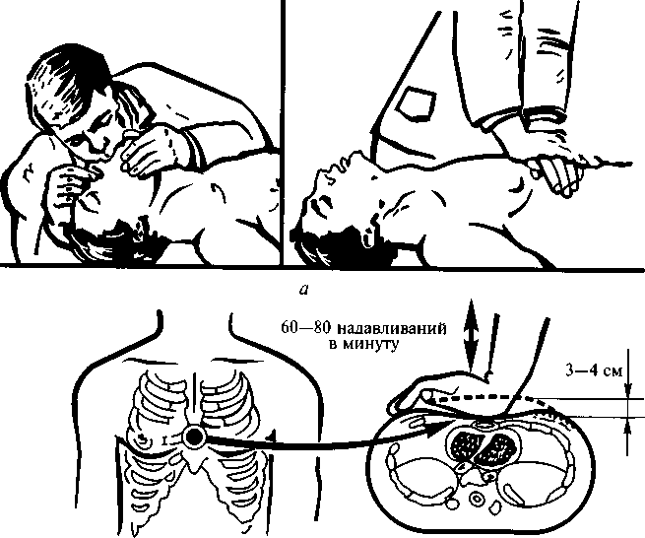

Рис. 6.4. Проведение искусственного дыхания способом «изо рта в рот» (а)
и непрямого массажа сердца (б)
ка пострадавшего при этом расширяется — происходит вдох. За- тем оказывающий помощь отнимает свой рот ото рта пострадав- шего и, надавливая руками в течение 2 — 3 с на его грудную клет- ку, выпускает воздух — происходит выдох. Эти действия повторя- ют 16—18 раз в минуту.
Вдувание воздуха в легкие пострадавшего можно производить и через специальную трубку — воздуховод.
Наряду с остановкой дыхания у пострадавшего может пре- кратиться деятельность сердца. В этом случае одновременно с ис- кусственным дыханием следует произвести наружный массаж сердца (рис. 6.4, б). Если помощь оказывают двое, то один делает искусственное дыхание по способу «изо рта в рот», второй, встав с левой стороны от пострадавшего, кладет ладонь одной руки на нижнюю треть его грудины, а ладонь другой руки — сверху на первую руку и при выдохе пострадавшего ритмически делает 3 — 4 толчкообразных надавливания. Если помощь оказывает один че- ловек, то, надавив несколько раз на грудину, он прерывает мас- саж и 1 раз вдувает воздух в легкие пострадавшего, затем повто- ряет надавливания на грудину и вдувает воздух. И так до тех пор, пока пострадавший не начнет самостоятельно дышать.

Глава 7 ОБЕСПЕЧЕНИЕБЕЗОПАСНОСТИ ПРИ ПРОЕКТИРОВАНИИ,
СТРОИТЕЛЬСТВЕ,РЕКОНСТРУКЦИИ

И ЭКСПЛУАТАЦИИ ОБЪЕКТОВ

Экспертиза и контроль экологичности и безопасности объектов

Под экологичностью объекта экономики (промышленного или сельскохозяйственного предприятия, строительного сооружения, объекта энергетики и т.п.) как потенциального источника за- грязнения окружающей среды понимается его состояние, при ко- тором соблюдаются допустимые негативные воздействия на при- родную среду. Одним из видов контроля экологичности такого объекта является экологическая экспертиза [2, 10, 13, 22].
Целью экологической экспертизы является оценка уровня эко- логической опасности объекта экспертизы и соответствия пла- нируемой хозяйственной деятельности требованиям в области охраны окружающей среды. Объектами экспертизы являются:
предпроектная и проектная документация на новые или ре- конструируемые объекты;
техническая документация на новые технику, технологию, материалы, вещества, используемые в производственном процессе предприятия;
продукция предприятия (сертифицируемые товары и услуги, которые входят в перечень, утверждаемый федеральным специ- ально уполномоченным государственным органом в области эко- логической экспертизы);
различного вида проекты и документация региональных и фе- деральных программ экономического развития.
Правовой основой экологической экспертизы служат Федераль- ные законы «Об охране окружающей природной среды», «Об эко- логической экспертизе», а также другие нормативно-правовые при- родоохранные акты.
Различают государственную и негосударственную экологиче- ские экспертизы. Государственная экологическая экспертиза про-
водится специальной комиссией, назначаемой федеральным ор- ганом исполнительной власти, ответственным за охрану окружа- ющей природной среды (Министерство природных ресурсов РФ). Заключения этой комиссии имеют силу надведомственного доку- мента, обязательного к исполнению.
Государственная экологическая экспертиза, как правило, пред- шествует принятию решения о строительстве или реконструкции объекта. Это позволяет еще на стадии проектирования выявить потенциальную опасность объекта, допущенные ошибки и про- счеты, оценить возможные последствия, принять рациональный вариант решения задачи. Финансирование проекта или програм- мы может быть осуществлено только при положительном заклю- чении государственной экологической экспертизы.
Негосударственная экологическая экспертиза может проводить- ся комиссиями научных учреждений, общественных организаций (партий, движений и т.п.), независимых аудиторских фирм, от- дельных ведомств, органов местного самоуправления и др. Заклю- чения таких комиссий носят рекомендательный характер.
В России экологический аудит следует рассматривать как неза- висимую вневедомственную экспертную проверку экологической безопасности действующего производства, которая проводится на добровольной основе. Право выбора аудитора предоставляется про- веряемому предприятию, кроме случаев проверки по поручению государственной экспертизы или государственных органов власти. В ходе экологического аудита изучается экологический паспорт предприятия; анализируются данные об используемом сырье и поставщиках, технологических схемах производства; проверяют- ся схемы очистки сточных вод и выбросов вредных веществ в ат- мосферу; определяются реальные результаты экобиозащитных ме-
роприятий и многое другое.
Экологический паспорт промышленного предприятия — это нормативно-технический документ, включающий в себя данные по использованию предприятием ресурсов (природных, вторич- ных и др.) и определению влияния его производства на окружаю- щую среду.
Аудиторская проверка в целом оценивает степень выполнения предприятием требований законодательных и иных нормативных природоохранных актов и общий экономический ущерб, наноси- мый окружающей среде.
Экологический аудит — это инструмент внутреннего управле- ния объектом экономики, повышения культуры производства и его экологической безопасности.
Экспертиза и контроль безопасности предприятий проводится на основании Федерального закона «О промышленной безопас- ности опасных производственных объектов» и иных нормативно- правовых актов.

Под промышленной безопасностью опасных производственных объектов понимается состояние защищенности жизненно важных интересов личности и общества от аварий и их последствий на объектах экономики, характеризующихся производственным обо- рудованием, технологическими процессами и работами повышен- ной опасности.
К категории опасных относятся производственные объекты, на которых:
- получаются, используются, перерабатываются, хранятся, транспортируются или уничтожаются следующие опасные вещества: газы, которые в смеси с воздухом становятся воспламеняющи-
мися;
окисляющие вещества, поддерживающие горение, вызываю- щие или способствующие воспламенению других веществ;
взрывчатые вещества;
токсичные и высокотоксичные вещества, способные при воздействии на живые организмы приводить к их гибели и имеющие среднюю смертельную дозу при введении в желудок DL < 200 мг/кг, или среднюю смертельную дозу при нанесении на кожу DL < 400 мг/кг, или среднюю смертельную концентра- цию в воздухе DL < 2 мг/л;
вещества, представляющие опасность для окружающей при- родной среды, характеризующиеся рядом показателей острой ток- сичности при воздействии в водной среде на рыбу, дафнии и во- доросли;
- используется оборудование, работающее под давлением более 0,07 МПа или при температуре нагрева воды более 115°С;
- используются стационарно установленные грузоподъемные механизмы, эскалаторы, канатные дороги, фуникулеры;
- получаются расплавы черных и цветных металлов и сплавы на основе этих расплавов;
- ведутся горные работы, работы по обогащению полезных ископаемых, а также работы в подземных условиях.
Одним из обязательных условий принятия решения о начале строительства, расширения, реконструкции, технического пере- вооружения, консервации и ликвидации опасного объекта явля- ется наличие положительного заключения экспертизы промыш- ленной безопасности проектной документации, утвержденного федеральным органом исполнительной власти, специально упол- номоченным в области промышленной безопасности, или его тер- риториальным органом.
Экспертизе промышленной безопасности подлежат: проектная документация на объект; технические устройства, применяемые на объекте; здания и сооружения на объекте; эксплуатационная документация. Экспертизу промышленной безопасности проводит организация, имеющая соответствующую лицензию, выданную
федеральным органом исполнительной власти, специально упол- номоченным в области промышленной безопасности, или его тер- риториальным органом.
Производственный контроль за соблюдением промышленной безопасности возложен на руководство и специалистов самого опасного объекта, а надзор за соблюдением нормативно-право- вых и нормативно-технических актов — на соответствующие госу- дарственные надзорные органы.
Государственная экологическая экспертиза новой продукции (техники, материалов, изделий) — это рассмотрение документа- ции или образцов соответствующих объектов, проводимое экс- пертными подразделениями органов государственного управле- ния в области природопользования и охраны окружающей сре- ды на федеральном, республиканском и региональном (террито- риальном) уровнях.
Цель экологической экспертизы новой продукции — предуп- реждение возможного превышения допустимого уровня вредного воздействия на окружающую среду в процессе ее производства, эксплуатации (использования), переработки или уничтожения.
Экспертиза безопасности должна производиться как на этапе проектирования любого вида оборудования, непосредственно об- служиваемого человеком, так и при эксплуатации.
Учет требований безопасности и экологичности при постанов- ке новой продукции на производство осуществляется на всех ста- диях проектно-конструкторской разработки новой техники.
Нормативными документами предусматривается, что в тех- ническое задание на проектирование любого вида технического изделия не допускается включать требования, которые противо- речат требованиям стандартов и нормативных документов в об- ласти охраны труда, безопасности жизнедеятельности и охраны природы.
Оценку выполненной разработки, принятие решения о произ- водстве и (или) применении продукции проводит приемочная комиссия. При необходимости к работе комиссии могут быть при- влечены эксперты сторонних организаций, а также органы, осу- ществляющие надзор за безопасностью, охраной труда и здоро- вья, охраной природы.
Для исключения эксплуатации оборудования, не соответству- ющего требованиям безопасности, производятся предварительные и приемочные испытания оборудования. Применительно к обору- дованию повышенной опасности проводятся специальные осви- детельствования и испытания.
При поступлении на предприятие новое оборудование и ма- шины проходят входную экспертизу на соответствие требованиям безопасности, которая проводится отделом главного механика (главным механиком) с привлечением механика того подразде-

ления (цеха), в котором его планируют использовать. При поступ- лении энергетических систем в проверке участвуют также глав- ный энергетик и энергетик указанного выше подразделения. В слу- чае несоответствия оборудования предъявляемым требованиям, оно не допускается к эксплуатации; при этом составляется рекла- мация (претензия) в адрес завода-изготовителя.
При первом пуске или в случае изменения режима компрес- сорной установки, а также при ее пуске после капитального ре- монта или другой длительной остановки определяют ее характе- ристики и сравнивают их с характеристиками, прилагаемыми к паспорту машины и заводской инструкции. При необходимости производится соответствующее регулирование по инструкции за- вода-изготовителя. Кроме того, в процессе эксплуатации перио- дически снимаются индикаторные диаграммы с компрессорных и силовых цилиндров. Указанный контроль проводит мастер, дежур- ный инженер или техник.
Гидравлическому испытанию после изготовления подлежат все сосуды, работающие под давлением. В процессе эксплуатации со- суды, поднадзорные органам Госгортехнадзора, проходят перио- дические освидетельствования в нормативные сроки, определен- ные для каждого вида сосуда и рабочего тела (жидкости или газа), находящегося в нем.
Вновь установленные грузоподъемные машины до пуска в рабо- ту должны быть подвергнуты полному техническому освидетель- ствованию. Грузоподъемные краны, находящиеся в работе, дол- жны подвергаться периодическому техническому освидетельство- ванию: частичному — не реже 1 раза в год; полному — не реже 1 раза в три года, за исключением редко используемых (использу- емых только при ремонте оборудования), которые должны под- вергаться полному техническому освидетельствованию не реже, чем через каждые пять лет.
При техническом освидетельствовании грузоподъемной маши- ны должны быть осмотрены и проверены в работе ее механизмы и электрооборудование, приборы безопасности, тормоза и аппараты управления, а также освещение, сигнализация и габаритные раз- меры. Кроме того, должны быть проверены: состояние ее металло- конструкций и сварных (заклепочных) соединений, лестниц, пло- щадок и ограждений; исправность крюка, деталей его подвески, канатов и их крепления; состояние блоков, осей и деталей их креп- ления, а также элементов подвески стрелы у стреловых кранов; заземление электрического крана с определением сопротивления растеканию тока; соответствие массы противовесов и т.д.
Техническое освидетельствование лифтов проводится после монтажа лифта и регистрации его в инспекции Госгортехнадзо- ра, а также периодически — 1 раз в год. Кроме того, проводят частичное техническое освидетельствование лифта при замене
канатов кабины и противовеса, электродвигателя на двигатель с другими параметрами; капитальном ремонте лебедки, тормоза или их замене; замене ловителей, ограничителя скорости и (или) гидравлического буфера (по результатам испытаний соответству- ющего узла).
Испытания газопроводов на прочность и плотность произво- дятся согласно Правилам безопасности в газовом хозяйстве. Вели- чина давления при испытаниях и их длительность регламентиру- ются указанными Правилами в зависимости от вида газопроводов с учетом значения рабочего давления.
Системы отопления испытывают ежегодно перед пуском в эк- сплуатацию. Требования по испытаниям напорных водопроводов определены СНиП 3.05.03-85.
Новые или реконструированные вентиляционные системы про- мышленных предприятий принимает в эксплуатацию в установлен- ном порядке специальная комиссия, в которую включается пред- ставитель санитарно-эпидемиологической службы. Текущий сани- тарный надзор за системами вентиляции действующих промышлен- ных предприятий осуществляется в виде выборочного контроля состояния воздушной среды в рабочей зоне (или на постоянных рабочих местах) и местах расположения воздухозаборных уст- ройств, а также состояния и режима эксплуатации вентиляцион- ных систем.
Важное место в повышении безопасности и экологичности ма- шин и установок занимает функциональная диагностика, которая основана на текущем контроле функционирования технической системы. При текущем контроле фиксируют показания контрольно- измерительных приборов, регистрирующих изменение рабочих па- раметров, или используют специальные методы диагностики.

Государственное регулирование отдельных видов экономической деятельности, выпуска продукции
производственно-технического назначения и товаров народного потребления
В основе рыночной экономики лежит доктрина невмешатель- ства государства в деятельность физических и юридических лиц, являющихся субъектами рыночных отношений. Однако в ряде слу- чаев государственное регулирование предпринимательской дея- тельности не только целесообразно, но и необходимо, особенно в области обеспечения прав и свобод личности и общества, а так- же гарантий безопасности жизнедеятельности. Государственное регулирование экономических видов деятельности может быть нормативно-правовым или может осуществляться с помощью эко- номических механизмов [2, 3, 10, 13, 16, 22].

Одними из видов нормативно-правового регулирования хозяй- ственной деятельности, представляющей потенциальную эколо- гическую опасность и (или) опасность для здоровья и жизни ра- ботников предприятий или населения, являются лицензирование и сертификация.
Лицензия — это разрешение (право) на осуществление лицен- зируемого вида деятельности при обязательном соблюдении ли- цензионных требований и условий, выданное лицензирующим ор- ганом юридическому лицу или индивидуальному предпринима- телю. Вьщача лицензий осуществляется органами исполнительной власти и специальными государственными органами, например Российской транспортной инспекцией, в соответствии с действу- ющим законодательством.
Правовой основой лицензирования является Федеральный за- кон «О лицензировании отдельных видов деятельности», в кото- ром оговорен перечень видов деятельности, подлежащих лицен- зированию и другие законы РФ. Лицензированию подлежат те виды деятельности, осуществление которых может повлечь за собой на- несение ущерба правам, законным интересам, нравственности и здоровью граждан, обороне страны и безопасности государства, окружающей среде и регулирование которых не может быть осу- ществлено иначе, кроме как лицензированием (перевозки транс- портными средствами пассажиров и грузов, эксплуатация авто- заправочных станций, утилизация отходов промышленного про- изводства и потребления, а также ядерных отходов, деятельность, связанная с культурными и природными памятниками и заповед- никами и др.).
В области промышленной безопасности лицензированию под- лежит деятельность по проектированию, строительству, эксплуа- тации, реконструкции, техническому перевооружению и ликви- дации опасных объектов; изготовлению, монтажу, наладке, об- служиванию и ремонту технических устройств, применяемых на опасных производственных объектах; проведению экспертизы про- мышленной безопасности; подготовке и переподготовке работни- ков опасных производств в учебных заведениях.
Сертификация продукции, работ и услуг — это деятельность по подтверждению соответствия объектов сертификации установ- ленным требованиям. Сертификация может иметь обязательный и добровольный характер. Обязательная сертификация осуществ- ляется в случаях, предусмотренных действующим законодатель- ством. Сертификация является методом объективного контроля качества продукции, работ или услуг. Обязательная сертифика- ция является также средством государственного контроля за без- опасностью продукции, в том числе и экологической. На про- дукцию, прошедшую сертификационные испытания, а также на работы и услуги, отвечающие всем требованиям нормативной
документации, выдается сертификат соответствия — документ установленного образца.
Обязательной сертификации подлежат услуги в области пере- возки пассажиров всеми видами транспорта, работы по техниче- скому обслуживанию и ремонту транспортных средств и иные ра- боты, качество выполнения которых напрямую влияет на без- опасность жизнедеятельности потребителя и загрязнение окружа- ющей среды; технические устройства, в том числе иностранного производства, применяемые на опасных производственных объек- тах идр.
Добровольная сертификация продукции, работ или услуг прово- дится по инициативе юридических и физических лиц. В области безопасности жизнедеятельности производственные предприятия могут, например, пройти добровольную сертификацию на соответ- ствие рабочих мест требованиям по охране труда. Сертификат со- ответствия может быть выдан предприятию только в том случае, если все рабочие места будут аттестованы по условиям труда, что предполагает их соответствие классу «безопасные условия труда».

Требования охраны труда и пожарной безопасности при проектировании промышленных предприятий

При проектировании генеральных планов промышленных пред- приятий требования охраны труда и пожарной безопасности пред- полагают необходимость учета влияния местных условий на вза- имное расположение отдельных производственных зданий и со- оружений и, прежде всего, розы ветров [11, 19, 20].
Учет направления, продолжительности и силы ветра позволя- ет предотвратить возможный перенос огня, искр и вредных га- зов, как сопутствующих выполнению производственных процес- сов, так и при чрезвычайных происшествиях на территории пред- приятия. Сведения о господствующих ветрах получают на метео- рологической станции в виде розы ветров. Обычно господствую- щее направление ветра принимают по средней розе ветров тепло- го периода года (июль), но можно использовать и среднегодовые данные. Пример розы ветров показан на рис. 7.1. При разработке генерального плана также должна быть обеспечена безопасность людских потоков, соблюдены пожарные разрывы между здания- ми, выполнены санитарные требования к территории и благоуст- ройству объекта планировки.
Генеральные планы предприятий разрабатываются в соответ- ствии со СНиП П-89-80* и СНиП 2.07.01-89*. На генеральном плане предприятия изображаются все здания и сооружения, а также железные и автомобильные дороги, тротуары для передвижения людей и наземные эстакады. Масштаб генерального плана обычно

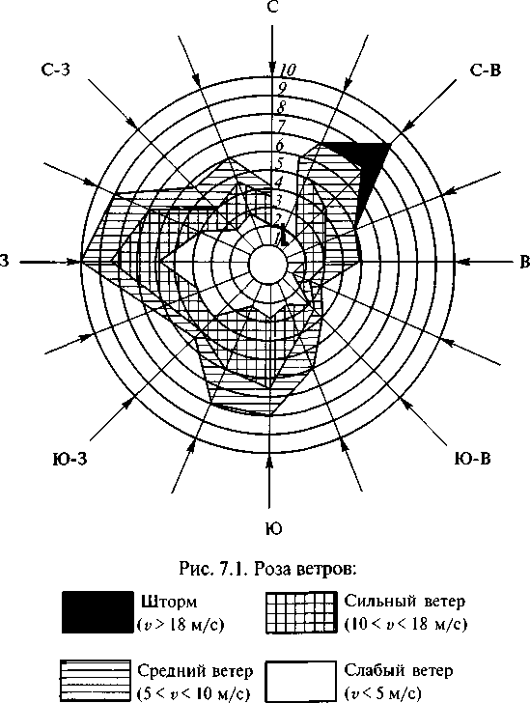

1:1000. Проектируемвю здания, сооружения, асфалвтовые покрв1- тия, озеленение территории показывают, исполвзуя условные обозначения.
Разработка генералвного плана начинается с горизонталвной планировки, которая включает компоновку OCHOBHBIX производств, расположение корпусов, сооружений и подъезднвхх путей.
Площадка должна бвпъ расположена на ровном, возвышенном месте с неболвшим уклоном, обеспечивающим отвод поверхно- CTHBIX вод, и иметв низкий уровень подпочвенных вод. Она долж- на удовлетворять санитарным требованиям в отношении солнеч- ного облучения, естественного проветривания и располагаться вблизи энергетических коммуникаций. При расположении зданий следует обеспечиватв равномерность естественного освещения. При проектировании предприятий для южнв1х районов страны следует
256
располагатв здания с учетом необходимости отвода тепла. При двустороннем расположении окон здание следует располагать с ориентацией окон на север и юг.
На генералвном плане предприятия с подветренной стороны по отношению к другим объектам располагают котельную, пожа- роопасные склады и производственные корпуса, в которых про- исходят процессы с выделением вредных веществ, а также скла- дв1 токсичнв1Х материалов. Подобные объекты размещают дальше от главного входа, а также от зданий, в которых работает основ- ная масса людей, и от мест отдыха работающих на предприятии в теплое время года. В качестве примера на рис. 7.2 показан гене- ральный план ткацкой фабрики.
Для рационального использования территорию предприятия разбивают на несколько функциональных зон, причем каждый объект должен иметь кольцевую систему дорог, а также подъезды для пожарных машин. При зонировании территории целесообраз- но группироватв здания по функциональной принадлежности или по аналогичным режимам работы.
Территория предприятий делится на предфабричную (предза- водскую), производственную, подсобную и складскую зоны.
Предфабричная зона связана с городским транспортом. В ней располагаются здания, в которых размещены административно- управленческие подразделения, пожарное депо, проходная, сто- ловая и некоторые вспомогательные помещения. Производствен- ная зона занимает обычно центральную часть территории пред- приятия.
Деление на зоны производится с учетом конкретных условий. При этом зонв1 не имеют ярко ввфаженных и оформленных гра- ниц или ограждений, а в некоторых случаях между ними бывает трудно провести разделительную линию. И все же зонирование дает возможность группировать объекты с учетом производствен- ных и функциональных особенностей, степени пожарной опас- ности, вредности и общности санитарных условий, грузоемкости и некоторых других показателей.
Производственные корпуса предприятий выполняются обыч- но по типовым проектам. Они могут быть как одноэтажными, так и многоэтажными. Если в здании располагаются производства с различной степенью вредности, то оно должно быть расположено так, чтобы были обеспечены допустимые условия труда по крите- рию загрязненности воздушной среды во всех помещениях. На- пример, при проектировании текстильного комбината, имеюще- го в своем составе ткацкую, красильно-отделочную, швейную и трикотажную фабрики, расположенные в одном здании, с навет- ренной стороны здания размещают административно-бытовые помещения со встроенной проходной, швейную и трикотажную фабрики, а с подветренной — ткацкую и красильно-отделочную
' апропов 257

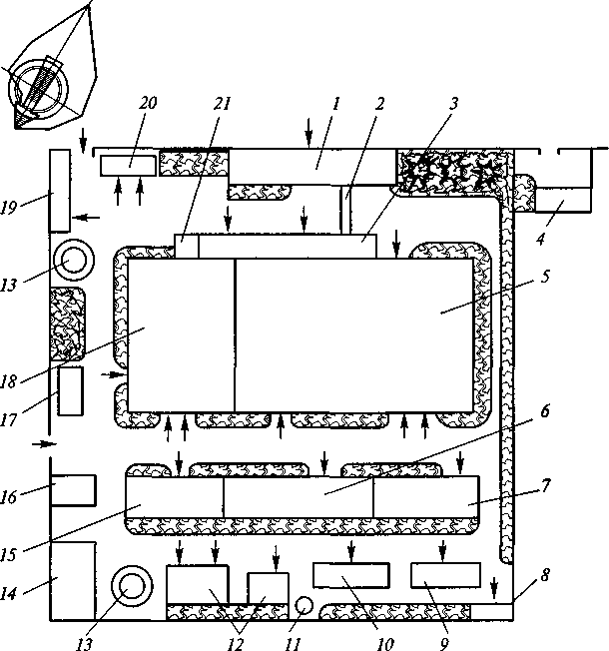

Рис. 7.2. Генеральный план ткацкой фабрики и роза ветров:
I — административный корпус с проходной; 2 — переход; 3 — бытовые помеще- ния; 4 — спортивный комплекс; 5— ткацкая фабрика; 6— центральный матери- альный склад; 7 — склад сырья; 8 — склад угля; 9 — котельная; 10 — насосная, II — водонапорная башня; 12— ремонтные мастерские; 13— противопожарный водоем; 14 — склад горюче-смазочных материалов; 75 — склад; 16 — склал красителей и химикатов; 17 — контрольно-сторожевые посты; 18 — отделочная фабрика; 19 — пожарное депо; 20 — аккумуляторная станция; 21 — трансфор- маторная подстанция

фабрики и склады. Красильно-отделочная фабрика примыкает к наружной подветренной стороне здания для лучшей вентиляции и проветривания помещений.
В некоторых случаях все основные производственные, подсоб- но-производственные, складские, лабораторные, конторские и бытовые помещения блокируют в объем одного здания.
По условиям безопасности сквозные проезды между производ- ственными зонами, находящимися внутри блокированных корпу-
сов, должны быть шириной не менее 3 м с воротами в противопо- ложных концах здания. Ширина проезда должна обеспечивать нор- мируемые расстояния приближения движущегося транспортного средства (с учетом маневрирования) к рабочим зонам, оборудо- ванию и строительным конструкциям.
Между производственной территорией предприятия и жи- лой зоной всегда предусматривается санитарно-защитная зона, ширина которой устанавливается согласно санитарным нормам проектирования промышленных предприятий. Ниже приведе- ны сведения о санитарно-защитных зонах для предприятий не- которых отраслей экономики:
защитная зона шириной 300 м — предприятия по непрерыв- ной пропитке тканей и бумаги масляными и масляно-асфальто- выми, бакелитовыми и другими лаками с объемом производства более 300 т в год. Предприятия по производству поливинилхло- ридных пленок и пленок из совмещенных полимеров, резины для низа обуви, по пропитке и обработке тканей химическими веще- ствами, за исключением сероуглерода, отбельные и красильно- аппретурные цеха (класс III).
защитная зона шириной 50 м — предприятия по производству пряжи и тканей из хлопкового, льняного и шерстяного волокон при отсутствии красильных и отбельных цехов; предприятия три- котажные и кружевные, по производству ковров и искусственно- го каракуля, обуви, лакированных кож, изделий из выделанной кожи; валяльные мастерские и швейные фабрики, а также боль- шинство металлообрабатывающих и автотранспортных предприя- тий и др.(класс V).
Для санитарно-защитной зоны рекомендуется максимальное использование участков с имеющимися зелеными насаждения- ми, существующими водоемами, местности с неблагоприятным рельефом. В пределах санитарно-защитной зоны можно разме- щать автомобильные дороги и вспомогательные помещения, га- ражи, прачечные, склады.
При использовании санитарно-защитной зоны под застройку необходимо оставлять сплошную зеленую полосу шириной не менее 50 м.
Размещение в санитарно-защитной зоне жилых домов и других зданий с постоянным пребыванием в них людей, а также город- ских парков, стадионов и детских городков не допускается. При- мер взаимного расположения промышленной и селитебной (жи- лой) зон в техносфере показан на рис. 7.3.
Разрывы между объектами, находящимися на территории пред- приятия, выбирают в зависимости от огнестойкости проектируе- мых зданий. Они могут меняться от 9 до 18 м. Необоснованное увеличение разрывов между зданиями и сооружениями приводит к дополнительным расходам в связи с удлинением тепловых, га-

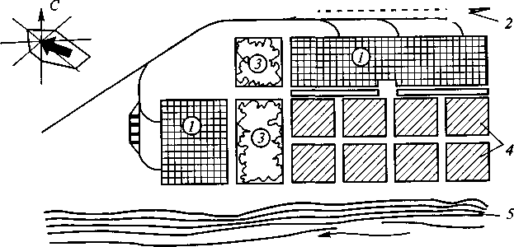
,-TIIIII II I Illlf *
Рис. 7.3. Взаимное расположение промышленной и селитебной зон в техносфере и роза ветров:
/ — промышленный район; 2 — железная дорога; 3 — зеленая зона; 4 — жилой район; 5 — река
зовых и электрических сетей, усложняет обслуживание террито- рии и ее охрану.
При наличии виброопасных технологических процессов в од-
ном из технологических корпусов ближайшие здания и сооруже- ния должны размещаться на расстоянии, достаточном для затуха- ния вибраций грунта.
Санитарный разрыв между зданиями, освещаемыми через окна, должен быть не менее наибольшей высоты карниза противостоя- щих зданий. Между отдельными корпусами зданий с полузамкну- тым двором разрыв принимают равным полусумме высот проти- востоящих зданий, но не менее 15 м, а при отсутствии вредных выделений — не менее 12 м.
Разрывы между зданиями, в которых расположены особо шум- ные производства (более 90 дБ), и соседними зданиями должны быть не менее 100 м.
Открытые склады угля, а также опасные и вредные производ- ства должны отстоять от производственных зданий не менее чем на 20 м, от бытовых помещений — на 25 м, от вспомогательных зданий — на 50 м. Эти разрывы должны быть заняты озеленением. Проезды внутри предприятия должны удовлетворять требо- ваниям организации производства и охраны труда. Они должны соответствовать поточности производства, обеспечивать крат- чайшую связь между зданиями и сооружениями, обеспечивать перевозку сырья и готовой продукции по кратчайшим маршру- там с минимальным количеством пересечений и возвратных дви-
жений.
Транспортные магистральные проезды не должны совмещать- ся с пешеходными дорожками. К зданиям по всей их длине дол-
жен быть предусмотрен проезд пожарных машин. Направление сквозных проездов по возможности должно совпадать с направле- нием господствующих ветров. Ширина проездов принимается крат- ной 3 м. Расстояние от проезжей части до стен зданий должно быть не менее 25 м.
Внутрифабричные железнодорожные пути нормальной колеи (ширина 1,52 м) должны находится на расстоянии не менее 6 м от стен зданий и сооружений.
Тротуары на территории предприятия следует размещать вдоль проездов на расстоянии, обеспечивающем безопасность движе- ния людей. Ширина тротуара должна быть кратной 0,75. Мини- мальная ширина тротуара — 1,5 м. Расстояние от тротуара до стен зданий при наличии организованного слива воды с крыш должна быть не менее 1,5 м.
Возникновение пожаров на промышленных предприятиях в большинстве случаев связано с большим разнообразием и слож- ностью технологических процессов, в которых применяются ве- щества, отличающиеся повышенной пожарной опасностью, и не- обходимостью хранения их в больших количествах. Причиной вос- пламенения могут стать неисправные электрические машины, при работе которых происходит искрение, а также большие заряды статического электричества, проведение огневых работ (свароч- ных, кузнечных и т.п.), нарушения технологической дисципли- ны и требований пожарной безопасности.
Размещение производственных помещений и цехов предприя- тия должно осуществляться с учетом того, какие огнеопасные ве- щества или смеси используются в производственных нуждах, при каких условиях происходит контакт данных веществ с воздухом.
Требования взрыво- и пожаробезопасности при проектиро- вании и дальнейшей эксплуатации предприятий устанавлива- ются строительными нормами и правилами (СНиП 2.09.02-85 и СНиП 2.01.02-85), Правилами устройства электроустановок, а так- же Типовыми правилами пожарной безопасности для промыш- ленных предприятий.
С целью обеспечения лучшего противопожарного режима пред- приятия на стадии проектирования территорию, здания и произ- водственные помещения группируют по степени пожароопасно- сти. Такой прием называется зонированием. При этом зоны пред- приятия, имеющие повышенную огнеопасность, располагают с подветренной стороны по отношению к другим зонам. При пла- нировании расположения производственных корпусов учитывают рельеф местности, направление господствующих ветров. Цеха, в которых при осуществлении технологии образуются искры, не располагают в непосредственной близости и с наветренной сто- роны по отношению к цехам, в которых хранятся или использу- ются легко воспламеняющиеся жидкости.

При проектировании производственных зданий предусматри- вают такие строительные решения (выбор строительных материа- лов, устройство путей эвакуации, огнепреграждающих конструк- ций, противодымной защиты) которые в наибольшей степени обеспечивают пожарную защиту объекта. Особые требования предъявляются к системам вентиляции, отопления и кондицио- нирования, а также к выбору электрооборудования и систем ав- томатической сигнализации и пожаротушения.
Особое внимание при проектировании производственных зда- ний уделяется устройству путей эвакуации для людей при пожаре. Длительность эвакуации людей определяется кратчайшим рассто- янием от места нахождения людей до выхода наружу.
Эвакуационные выходы ведут:
из помещений первого этажа непосредственно наружу или че- рез коридор, вестибюль, лестничную клетку;
из помещений второго этажа, или из более высоких, ведущих в коридор, на лестничную клетку. При этом лестничные клетки должны иметь выход наружу непосредственно или через вести- бюль, отделенный от примыкающих коридоров перегородками с дверями;
из помещения, не имеющего выхода, в помещение, имеющее выход.
С каждого этажа или помещения должно быть не менее двух
выходов. Ширина коридоров в производственных помещениях дол- жна быть не менее 1,5 м.
При проектировании зданий и сооружений для эвакуации лю- дей должны предусматриваться следующие виды лестничных кле- ток и лестниц: незадымляемые (сообщающиеся с атмосферой или оборудованные устройствами для поддержания подпора воздуха); закрытые с естественным освещением через окна в наружных сте- нах; закрытые без естественного освещения; внутренние откры- тые (без ограждающих внутренних стен); наружные открытые. От- делка вестибюлей, коридоров и других путей эвакуации должна быть выполнена из несгораемых материалов.
Применение винтовых лестниц, раздвижных и подъемных две- рей и ворот, вращающихся дверей и турникетов на путях эвакуа- ции не допускается. Двери на путях эвакуации должны открывать- ся по направлению к выходу из здания. Лифты и другие механи- ческие средства транспортирования людей не следует учитывать при проектировании путей эвакуации.
Удаление газа и дыма из горящих помещений производится через оконные проемы, аэрационные фонари, а также с помощью дымо- вых люков, оборудованных клапанами, шахт с дефлекторами и с помощью легкосбрасываемых конструкций. Дымовые вытяжные шах- ты устанавливают в подвальных помещениях, в перекрытиях склад- ских и бесфонарных помещений производственных зданий.
Наружное пожаротушение должно осуществляться не менее чем от двух пожарных гидрантов или от противопожарного водоема (водоемов) общей вместимостью не менее 100 м3, расположен- ных на расстоянии не более 200 м от производственных зданий. Наружное противопожарное водоснабжение располагаемых вне населенных пунктов предприятий не обязательно. На таких пред- приятиях необходимо предусматривать дополнительные стацио- нарные или передвижные огнетушители.
Помещения цехов должны оборудоваться пожарной сигнали- зацией и автоматическими установками пожаротушения в соот- ветствии с нормами пожарной безопасности. Оборудование по- жарной сигнализацией помещений для персонала предприятий с круглосуточным пребыванием в них людей допускается не предус- матривать.

Проектирование рабочих мест с учетом требований охраны труда и эргономики

Под рабочим местом понимается часть рабочей зоны или вся зона, в которой работающий выполняет свои функциональные обязанности в процессе трудовой деятельности в течение всего рабочего времени или его части.
Размещение рабочих мест в производственных помещениях обусловлено технологическим процессом основного или вспомо- гательного производства, видом выполняемых работ, обслужива- емым оборудованием, отнесением рабочего места к категории по- стоянных или непостоянных рабочих мест. Рабочие места, сгруп- пированные по видам работ или применяемому оборудованию, располагают при планировке помещения по следующим схемам:
«в затылок» с перпендикулярным расположением оборудова- ния по отношению к проезду (проходу);
«в затылок» с расположением оси оборудования под углом к оси проезда (прохода);
фронтом друг к другу, так что оборудование устанавливается перпендикулярно к проезду (проходу);
боковыми сторонами оборудования друг к другу и фронтом к проезду (проходу);
боковыми сторонами оборудования друг к другу и тыльными сторонами к проезду (проходу).
Расстановка оборудования на участках, где один рабочий мо- жет работать поочередно на нескольких станках, верстаках, сто- лах, стендах и т.п., производится в соответствии с технологиче- ским маршрутом, так чтобы исключить встречные и пересекаю- щиеся грузопотоки и обеспечить минимальную траекторию пере- мещений работающего.

При любой схеме расстановки оборудования на рабочих местах должны выполняться следующие требования:
размещение производственного оборудования должно отвечать требованиям нормативных правовых актов и обеспечивать после- довательность операций технологического процесса;
размещение производственного оборудования, исходных ма- териалов, заготовок, деталей, агрегатов, готовой продукции, от- ходов производства и тары в помещениях и на рабочих местах не должно представлять опасности для персонала;
расстояние между единицами оборудования, а также между обо- рудованием и стенами производственных зданий, сооружений и помещений должно соответствовать требованиям действующих норм технологического проектирования, строительным нормам и правилам;
при размещении производственного оборудования должно учи- тываться устройство транспортных проездов для доставки к рабо- чим местам агрегатов, сборочных единиц, деталей и материалов; ширина проезда между оборудованием на рабочих местах или границами рабочего места устанавливается в зависимости от габа-
ритов транспортных объектов и транспортных средств;
рабочие места, проходы, проезды и оборудование должны быть свободными и не должны загромождаться материалами, агрегата- ми, деталями, отходами производства и тарой;
организация рабочего места должна обеспечивать удобство ра- боты, свободу движений, минимум физических напряжений и безопасные высокопроизводительные условия труда;
верстаки для слесарных работ должны иметь жесткую и прочную конструкцию, они должны быть подогнаны под рост работающих с помощью подставок под них или подставок для ног работающих;
для защиты людей, находящихся вблизи работающего обору- дования, от возможных ранений отлетающими частицами обра- батываемого материала должны быть установлены предохрани- тельные сетки высотой не менее 750 мм и размером ячейки не более 3 мм;
верстаки могут размещаться вплотную у стен лишь в тех мес- тах, где нет радиаторов отопления, трубопроводов и прочего обо- рудования;
вспомогательное оборудование рабочего места (инструменталь- ные шкафы, стеллажи и т.п.) должно располагаться так, чтобы оно не выходило за пределы установленной для рабочего места площади;
материалы, детали, агрегаты, готовые изделия у рабочего места должны находиться на стеллажах в устойчивом положении, удоб- ном для их захвата грузоподъемными механизмами;
инструмент, приспособления и комплектующие изделия долж- ны располагаться в непосредственной близости от работающего
(что берется левой рукой — слева от него, правой рукой — спра- ва); исходя из этого размещают и вспомогательное оборудование. Проектирование и организация рабочего места осуществля- ются на основании технологической документации, охватыва- ющей виды работ (операций), номенклатуру оборудования, ос- настки, приспособлений, применяемые режущий, монтажный, измерительный и иной инструмент, и заключаются в выборе рабочей позы работающего, рабочих поверхностей, размеще- нии основного и вспомогательного оборудования, обеспечения допустимых санитарно-гигиенических условий и безопасных
условий труда.
Правильный выбор основной рабочей позы имеет большое зна- чение для сохранения работоспособности. Рабочая поза зависит от вида объекта обработки, характера движений и величины усилий работающего. Различают рабочие позы «сидя» и «стоя».
Рабочее место для выполнения работ сидя организуют при лег- кой работе, не требующей свободного передвижения работающе- го, а также при работе средней тяжести в случаях, обусловленных особенностями технологического процесса (категории работ по ГОСТ 12.1.005-88).
Рабочее место для выполнения работ стоя организуют для ра- бот средней тяжести и тяжелой, а также при технологически обус- ловленной величине рабочей зоны, превышающей ее параметры при работе сидя, и требующей свободного перемещения работа- ющего в зоне.
Конструкция рабочего места и взаимное расположение всех его элементов (сиденье при работе сидя, рабочие поверхности обору- дования, органы управления, средства отображения информации и т.д.) должны соответствовать антропометрическим, биомеха- ническим и психофизиологическим требованиям, а также харак- теру работы.
Взаимное расположение элементов рабочего места должно обес- печивать:
возможность осуществления работающими всех необходимых движений и перемещений с учетом ограничений, налагаемых спец- одеждой и снаряжением;
необходимые зрительные и звуковые связи между работающим и оборудованием или между работающими на разных рабочих местах; возможность защиты работающего СКЗ от опасных и вредных
факторов;
возможность и условия экстренного ухода работающего с ра- бочего места при возникновении опасности;
условия для высокопроизводительного труда, снижения утом- ляемости, предупреждения ошибочных действий.
Если при проектировании рабочего места есть необходимость перемещения или нахождения работающего выше уровня пола,

то его конструкция должна предусматривать площадки, лест- ницы, перила и другие устройства, размеры и конструкция ко- торых должны исключать возможность падения работающего и обеспечивать удобное и безопасное выполнение трудовых опе- раций.
К антропометрическим требованиям относятся требования со- блюдения размерных характеристик рабочего места. Конструкцией рабочего места должно быть обеспечено выполнение трудовых опе- раций в пределах зоны досягаемости моторного поля.
Зона досягаемости моторного поля — пространство, ограничен- ное движениями рук в горизонтальной и вертикальной плоско- стях. Размеры зон применительно к человеку среднего роста даны на рис. 7.4. и 7.5.
Конструкцией производственного оборудования и рабочего места должно быть обеспечено оптимальное положение работаю- щего, которое достигается регулированием при работе сидя: вы- соты рабочей поверхности, сиденья и подставки для ног при не- регулируемой высоте рабочей поверхности; при работе стоя: вы- соты рабочей поверхности; подставки для ног при нерегулируе- мой высоте рабочей поверхности.
В случаях, когда невозможно осуществить регулирование высо- ты рабочей поверхности, ее устанавливают для работающего рос- том 180 см. Оптимальная поза работающего более низкого роста
Рис 7.5. Зона досягаемости моторного поля в вертикаль- ной плоскости при работе стоя:
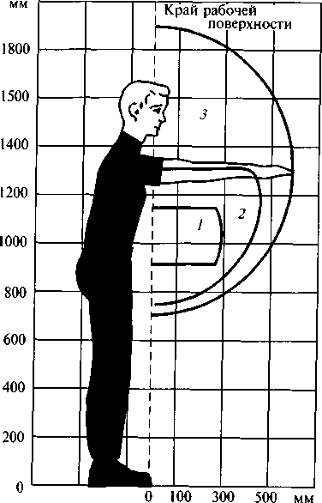
/ — зона размещения наиболее важных и очень часто использу- емых органов управления, а так- же выполнения ручных операций с частотой две и более операций в минуту (оптимальная зона), 2 — зона размещения использу- емых органов управления и вы- полнения ручных операции с ча- стотой менее двух операций в минуту, но не более двух опера- ций в час (зона легкой досягае- мости); 3 — зона размещения редко используемых органов уп- равления и выполнения ручных операций с частотой не более двух операций в час (зона досягаемо- сти)

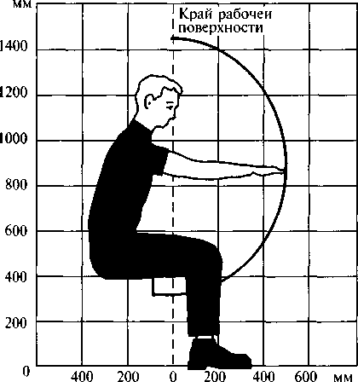
Рис. 7.4. Зона досягаемости моторного поля в вертикальной плоскости при работе сидя

достигается за счет увеличения высоты сиденья и подставки для ног при работе сидя или подставки для ног при работе стоя.
Форма в плане рабочей поверхности различного оборудования (стол, верстак, станок и т.п.) должна проектироваться с учетом характера выполняемой работы и позы работающего. Например, для работы сидя рабочая поверхность может иметь прямоуголь- ную форму, вырез для корпуса работающего или углубления для настольного оборудования; при необходимости на рабочую по- верхность устанавливаются подлокотники. При работе стоя форма рабочей поверхности и конструкция оборудования должны обес- печивать прямое и свободное положение корпуса тела работаю- щего или наклон его вперед не более чем на 15°.
Размещение органов управления на рабочем месте должно со- ответствовать следующим требованиям:
органы управления располагают в зоне досягаемости моторно- го поля;
органы управления, используемые до 5 раз в смену, допускает- ся размещать за пределами зоны досягаемости моторного поля;
при работе двумя руками органы управления размещают с та- ким расчетом, чтобы не было перекрещивания рук;

органы управления, связанные с определенной последователь- ностью действий работающего, должны группироваться таким об- разом, чтобы действия осуществлялись слева направо и сверху вниз; расположение функционально идентичных органов управления
должно быть единообразным на всех панелях рабочего места; расположение органов управления должно обеспечивать рав-
номерность нагрузки обеих рук и ног оператора;
органы управления и связанные с ними индикаторы размеща- ют близко друг от друга функциональными группами таким обра- зом, чтобы орган управления или рука оператора при манипуля- циях не закрывали индикатор;
органы управления, применяемые только для технического об- служивания и регулировки, размещаются отдельно от остальных органов управления и изолируются от оператора на период выпол- нения им основной работы;
аварийные органы управления следует располагать в зоне до- сягаемости моторного поля; при этом необходимо предусматри- вать специальные средства опознавания и предотвращения их не- произвольного и самопроизвольного включения в соответствии с ГОСТ 12.2.003-91.
В ряде случаев на панелях оборудования (диагностического, кон- трольного, регулировочного), размещаемого на рабочих местах (по- стах), устанавливаются средства отображения информации (ин- дикаторы, табло, цифровые и стрелочные приборы). К их компо- нованию и размещению предъявляются следующие требования:
средства отображения информации должны группироваться и располагаться друг относительно друга в соответствии с последо- вательностью их использования, так чтобы информация считыва- лась последовательно слева направо или сверху вниз;
лицевые поверхности приборов, табло и других средств следу- ет располагать в оптимальной зоне информационного поля в плос- кости, перпендикулярной нормальной линии взгляда оператора, находящегося в рабочей позе; допускаемое отклонение от этой плоскости — не более 45°; допускаемый угол отклонения линии взгляда от нормальной — не более 25 ° для стрелочных индикато- ров и 30° для индикаторов с плоским изображением;
очень часто используемые средства отображения информации, требующие точного и быстрого считывания показаний, следует располагать в вертикальной плоскости под углом ± 15 ° к нормаль- ной линии взгляда и в горизонтальной плоскости под углом +15° к следу сагиттальной плоскости*.
Биомеханические требования к рабочему месту устанавливают соответствие усилий, работ, движений, выполняемых в процессе

* Сагиттальная плоскость — вертикальная плоскость, проходящая по оси симметрии человека в направлении его взгляда при прямой постановке головы.
труда, биофизическим способностям и свойствам организма ра- ботающего человека.
Усилия или работа различных групп мышц человека, виды и гмп движений определяют категории тяжести труда. При органи- адии рабочего места необходимо учитывать следующие допуска- емые величины (для мужчин):
а) разовый подъем и перемещение тяжестей в течение смены, кг: постоянно — до 15;
при чередовании — до 2 раз в час с другой работой — до 30; б) динамическая нагрузка на руки при перемещении груза,

1м:
на расстояние до 1 м — до 50 000;
на расстояние от 1 до 5 м — до 250 000;
на расстояние более 5 м — до 460 000;
в) суммарная масса грузов, перемещаемых в течение каждого часа смены, кг:
с рабочей поверхности — до 870; с пола — до 435;
г) статическая нагрузка за смену, кг-с:
одной рукой — до 36 000;
двумя руками — до 70 000;
с участием мышц ног и корпуса — до 100000;
д) рекомендуемые моменты усилий при взаимодействии с орга- нами управления для предотвращения дрожания конечностей и повышения точности срабатывания, Н-м:
для руки — от 3 до 16,7; для ноги — от 20 до 80;
е) количество движений в смену (темп):
при локальной нагрузке мышц кистей и пальцев — до 40000; при региональной нагрузке мышц рук и плечевого пояса — до
20 000;
количество наклонов корпуса на угол более 30° — до 100. Взаимное расположение элементов рабочего места, обрабаты-
ваемого объекта на рабочей поверхности и работающего должно обеспечивать:
минимум движений рук и ног;
простые траектории движения рук и ног, ритмичность и плав- ную связь различных движений между собой.
Предпочтительны движения с преодолением усилий более 50 Н от себя — к себе и вверх — вниз.
Допускается периодическое нахождение в неудобной фиксиро- ванной позе с невозможностью изменения взаимного положения различных частей тела относительно друг друга (до 25 % времени смены с необходимыми перерывами на смену позы и отдых).
Около 80 % аварий и травм связаны с психофизиологическими особенностями человека (так называемый человеческий фактор).

Повышенное умственное напряжение, большой или неравномер- ный с большими перепадами поток информации, плохие каналы информации, противоречивые требования и указания ухудшают восприятие, внимание, память, мышление работающего, стано- вятся причинами неправильных, ошибочных, неосторожных или несанкционированных действий и решений, приводящих к трав- матизму и аварийной ситуации.
Время оценки сигнала, поступившего через зрительный ана- лизатор, составляет от 150 до 220 мс, через слуховой анализатор — от 120 до 180 мс. Оптимальное количество информации для чело- века находится в пределах 0,1 — 6,0 бит/с (бит — единица инфор- мации типа «да», «нет»).
При организации рабочего места необходимо выполнять сле- дующие правила:
принятие решения должно быть оговорено инструкциями; реакция оператора на сигналы не должна требовать анализа
параметров и умозаключений;
выполнение действий не должно происходить в условиях де- фицита времени;
длительность сосредоточенного наблюдения должна быть не более 50 % от времени смены при размере объектов различения от 0,3 до 1 мм и не более 25 % смены при размере объектов менее 0,3 мм;
плотность сигналов не должна превышать 175 бит/ч, а число объектов одновременного наблюдения должно быть не больше 6; информация, предоставляемая работающему, должна быть удоб- ной и понятной для восприятия, должна обеспечивать скорость и
точность восприятия, не должна содержать лишних сведений; информация по группам однотипных факторов должна выво-
диться на унифицированные индикаторы;
сигналы опасности и нарушения режимов должны дублировать- ся, например светом и звуком, показанием прибора и светом и т. п. Важное значение для снижения утомляемости работающего и уменьшения опасности травматизма имеет цветовое оформление
рабочего места, световая сигнализация и знаки безопасности.

Молниезащита объектов техносферы

Молниезащита — это комплекс мероприятий, направленных на предотвращение прямого удара молнии в объект или на устра- нение последствий. Воздействие молнии подразделяют на две груп- пы: первичные, вызванные прямым ударом, и вторичные, инду- цированные близкими разрядами молнии или связанные с зано- сом на объект высокого потенциала по металлическим коммуни- кациям.
Тяжесть последствия удара молнии зависит от взрыво- или по- жароопасности здания или сооружения, а также производства, осуществляемого на объекте.
Для реализации дифференцированного подхода к устройству молниезащиты все объекты разделены на три категории.
К первой , наиболее высокой, категории отнесены производ- ственные помещения, в которых в нормальных технологических режимах могут находиться и образовываться взрывоопасные кон- центрации газов, паров, пыли, волокон. Любое поражение молнией, вызывая взрыв, создает повышенную опасность разрушений и жертв не только для данного объекта, но и для близко расположенных к нему. К таким объектам относятся автозаправочные станции, скла- ды баллонов с горючими газами, газогенераторные и др.
Во втору ю категорию попадают производственные здания и сооружения, в которых появление взрывоопасной концентрации происходит в результате нарушения нормального технологического режима, а также наружные установки, содержащие взрывоопас- ные жидкости и газы. К таким объектам относятся окрасочные участки, закрытые и открытые стоянки автомобилей, трансфор- маторные будки и др.
К третье й категории отнесены все прочие производствен- ные объекты, не попавшие в первую и вторую категории.
Здания и сооружения первой и второй категорий должны быть защищены от прямых ударов молнии, вторичных ее проявлений и заноса высокого потенциала через наземные, надземные и под- земные коммуникации. Объекты третьей категории защищаются от прямых ударов молнии и заноса высокого потенциала через наземные и надземные коммуникации.
Защита объектов от прямых ударов молнии выполняется мол- ниеотводами трех типов: стержневыми (одиночными, двойными и многократными), тросовыми и сетчатыми, которые обеспечи- вают две защитные зоны: А и Б.
Зона защиты молниеотвода — это пространство, внутри кото- рого объект защищен от прямых ударов молнии с надежностью не ниже определенного значения. Наименьшей и постоянной на- дежностью обладает поверхность зоны защиты. В глубине зоны за- щиты надежность выше, чем на ее поверхности.
Зона защиты типа А обладает надежностью 99,5 % и выше, а типа Б — 95 % и выше.
Зона защиты одиночного стержневого молниеотвода высотой h представляет собой круговой конус, вершина которого находится на высоте /г0. На уровне земли зона защиты образует круг радиу- сом г0. Горизонтальное сечение зоны защиты на высоте защищае- мого объекта hx представляет собой круг радиусом гх. Для одиноч- ных молниеотводов высотой до 150 м параметры зон защиты, м, рассчитываются по следующим формулам:

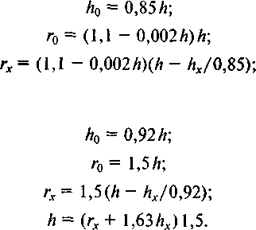
для зоны А:

для зоны Б:

Зона защиты двойного стержневого молниеотвода высотой И
не более 150 м представлена на рис. 7.6.

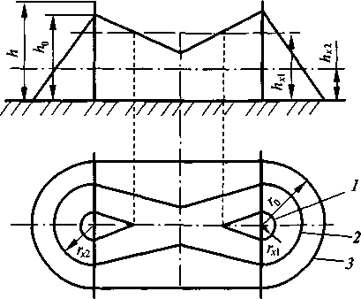
Рис. 7.6. Зона защиты двойного стержневого молниеотвода:
1 — граница зоны защиты на высоте А ; 2 — то же на высоте h ; 3 — то же на

х1 x2

Зона защиты одиночного тросового молниеотвода высотой троса в середине пролета Л до 150 м показана на рис. 7.7. Высота опоры hОппринимается большей на 2 м, чем h при а £120 м и на 3 м при 120<я<150 м.
В целях защиты зданий и сооружений любой категории от пря- мых ударов молнии следует максимально использовать в качестве естественных молниеотводов существующие высокие сооружения (дымовые трубы, водонапорные башни, прожекторные мачты, воздушные линии электропередачи и т.п.), а также молниеотво- ды других близко расположенных объектов.
В качестве заземлителей молниезащиты допускается использо- вать железобетонные фундаменты зданий, сооружений, наруж- ных установок, опор молниеотводов при условии обеспечения непрерывной электрической связи по их арматуре и присоедине- ния ее к закладным деталям с помощью сварки.
Искусственные заземлители следует располагать под асфальто- вым покрытием или на газонах на расстоянии 5 м и более от грун- товых проезжих и пешеходных дорог.
Защита объектов 1-й категории от прямых ударов молнии дол- жна выполняться отдельно стоящими стержневыми или тросовы- ми молниеотводами, обеспечивающими зону защиты типа А и предотвращающими термическое воздействие на объект при по- ражении молнией молниеотвода.
Защита от прямых ударов молнии зданий и сооружений 2-й категории с неметаллической кровлей должна быть выполнена отдельно стоящими или установленными на защищаемом объекте стержневыми или тросовыми молниеотводами, обеспечивающи- ми зону защиты типа А при N> I (N — число поражений молнией в год здания или сооружения) и типа Б при N<1.
уровне земли; И — высота молниеотвода; Ло — вершина кругового конуса; г0 — радиус защищаемой поверхности на уровне земли; гх1 — радиус защищаемой поверхности на высоте hxl; гх2 — радиус защищаемой поверхности на высоте hx2
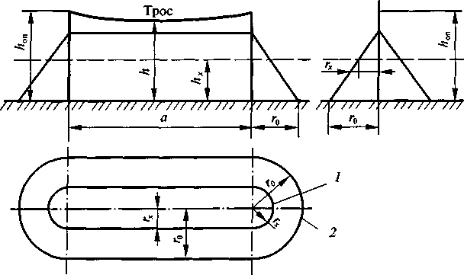
Рис. 7.7. Зона защиты одиночного тросового молниеотвода:
1 — граница зоны защиты на высоте hxl; 2 — то же на высоте hx2; r0 — радиус защищаемой поверхности на уровне земли; гх — радиус защищаемой поверхно- сти на высоте hx\ а — расстояние между опорами; hon — высота опоры; h — высота троса в середине пролета
При уклоне кровли не более 1:8 может быть также использова- на молниеприемная сетка. Молниеприемная сетка выполняется из стальной проволоки диаметром не менее 6 мм с шагом ячеек 6x6 м и укладывается на кровлю сверху или под несгораемые или трудносгораемые утеплитель или гидроизоляцию.

Установка молниеприемников или наложение сетки не требу- ется для зданий и сооружений с металлическими фермами и не- сгораемыми или трудносгораемыми утеплителем или гидроизоля- цией в кровле, а также для зданий с металлической кровлей.
Защита от прямых ударов молнии объектов 3-й категории осу- ществляется так же, как и для объектов 2-й категории. Использу- ется молниеприемная сетка, с шагом ячеек не более 12x12 м.
Неметаллические трубы, башни или вышки высотой от 15 до
50 м должны защищаться одним стержневым молниеприемни- ком.
Стержневые и тросовые молниеприемники устанавливаются на опорах. Опоры выполняются в виде телескопических мачт из сталь- ных труб, ферм из стального проката, железобетонных или дере- вянных мачт. Опоры должны быть рассчитаны на механическую прочность как свободно стоящие конструкции, а опоры тросовых молниеотводов — с учетом натяжения троса и действия на него ветровой и гололедной нагрузок.
Стержневые молниеприемники изготавливаются из стали лю- бой марки сечением не менее 100 мм2 и длиной не менее 200 мм и защищаются от коррозии оцинкованием, лужением или ок- раской.
Наиболее пригодными для молниеприемников являются прут- ки и водогазовые трубы. При использовании трубы ее верхний конец заваривается, расплющивается или плотно закрывается металлической пробкой. Установка молниеприемников на опорах осуществляется при помощи фланцев с болтовым соединением, стяжных планок, закладных соединений или хомутов.
В качестве тросового молниеприемника используется обычно стальной оцинкованный спиральный канат марки ТК сечением 48мм2.
Сетчатые молниеприемники изготавливаются из стальной про- волоки диаметром не менее 6 мм при помощи сварки. Размер яче- ек определяется требованиями защиты.
Токоотводы выполняются, как правило, из стального проката (пруток, проволока, полоса) диаметром от 6 до 8 мм для кругло- го сечения и площадью 48 — 50 мм2 при толщине 4 мм для прямо- угольного сечения.
Искусственные заземлители выполняются в виде горизонталь- ных и вертикальных электродов, соединенных сваркой. Они изго- тавливаются из стали любых марок.
Для горизонтальных электродов обычно используется полоса сечением не менее 48 мм2 при толщине 4 мм или уголок того же сечения.
Вертикальные электроды изготавливаются из труб с толщиной стенки не менее 3,5 мм, прутов диаметром 10 — 20 мм и уголков сечением не менее 48 мм2.
Для защиты от коррозии электроды подвергают оцинкованию. Покрытие заземленных электродов битумом, краской или лаком запрещено, так как это резко снижает эффект растекания тока в грунте.

Обеспечение устойчивости промышленных объектов в условиях чрезвычайных ситуаций

Под устойчивостью объектов народного хозяйства, связанных с материальным производством, понимается способность:
материально-технической базы (зданий, сооружений, ком- мунально-энергетических сетей, станочного парка, автотранс- порта и др.) противостоять воздействию негативных факторов ЧС;
производить в необходимых объемах установленную номенкла- туру продукции и осуществлять декларированные виды экономи- ческой деятельности в условиях ЧС;
в кратчайшие сроки после ликвидации ЧС восстанавливать пред- ситуационное состояние.
На устойчивость объектов в целом влияет множество факто- ров, среди которых можно выделить следующие: район располо- жения объекта; генеральная застройка предприятия; вид и систе- ма энергоснабжения; применяемые в производственном процессе вещества, материалы, технологические схемы. Влияет также на- личие в структуре вспомогательных, ремонтных, строительных и других подсобных служб и подразделений; производственные свя- зи объекта; принятие системы, способы и методы управления пред- приятием и др. [2, 4, 7].
Устойчивость объекта закладывается на стадиях проектирова- ния и строительства. В процессе эксплуатации предприятия из-за изменяющихся внешних и внутренних условий необходимая ус- тойчивость обеспечивается за счет реализации плана мероприя- тий, основанного на анализе и оценке устойчивости объекта в текущий момент времени.
Анализ устойчивости отдельных элементов и всего объекта в целом производится из предположения о возникновении ЧС в мирное и военное время. При этом рассматриваются поражающие факторы боевого высокоточного оружия; оружия массового пора- жения; аварий или катастроф техногенного характера, происшед- ших как на самом объекте, так и на других, расположенных в пределах досягаемости, предприятиях промышленности, энерге- тики или транспорта. Рассматриваются поражающие факторы при- родных опасных явлений, а также негативные последствия воз- можных диверсий, социальных взрывов или конфликтов на нацио- нальной, религиозной и другой основе.

Анализ устойчивости предприятия представляет собой слож- ную исследовательскую многофакторную задачу, решение кото- рой проводится в два этапа.
На первом этапе оценивается:
уязвимость отдельных элементов объекта и предприятия в це- лом от воздействия поражающих факторов ЧС;
вероятность выхода из строя или разрушения технологическо- го оборудования и сооружений;
размеры зон поражения, направления распространения удар- ной волны при взрыве сосудов, находящихся под давлением, огня при пожарах различных видов, токсичных веществ в виде паров или газов и др.
На втором этапе разрабатываются конкретные мероприятия по каждому элементу производственно-технической инфраструкту- ры предприятия, направленные на повышение надежности объек- тов.
Исследование устойчивости объекта и разработка мероприя- тий по ее повышению проводит объектовая комиссия по ЧС при участии инженерно-технологического персонала предприятия.
На основании проделанной работы составляется общий план- график мероприятий по повышению устойчивости объекта в ус- ловиях ЧС, который осуществляется по следующим направле- ниям:
обеспечение защиты и жизнедеятельности рабочих и служащих в условиях ЧС;
обеспечение защиты основных производственных фондов; заблаговременная подготовка производства к устойчивой ра-
боте в условиях ЧС;
подготовка предприятия к проведению спасательных и ремон- тно-восстановительных работ;
подготовка системы управления предприятия к функциониро- ванию в условиях ЧС.

Глава 8
ПРАВОВЫЕ, ОРГАНИЗАЦИОННЫЕ И ЭКОНОМИЧЕСКИЕ ОСНОВЫ ОБЕСПЕЧЕНИЯ БЕЗОПАСНОСТИ ЖИЗНЕДЕЯТЕЛЬНОСТИ

Нормативная база безопасности жизнедеятельности
Системанормативныхдокументовбезопасностижизнедеятель- ности — это совокупность нормативно-правовых, нормативно- технических и методических документов, относящихся к облас- тям охраны труда на производстве, охраны окружающей среды и защиты населения и территорий от чрезвычайных ситуаций [2, 3]. Нормативно-правовые документы определяют правовые отно- шения субъектов (государства и гражданина, предприятия и ра- ботника и т.п.) и устанавливают права, обязанности и нормы ответственности юридических и физических лиц в соответствую-
щей области безопасности жизнедеятельности.
Нормативно-технические и методические документы уста- навливают: правила, общие принципы или характеристики, ка- сающиеся отдельных видов деятельности в области безопаснос- ти жизнедеятельности; требования к технологическим процес- сам и работам, оборудованию, помещениям, зданиям и соору- жениям, а также средствам коллективной и индивидуальной защиты; предельно допустимые уровни вредных и опасных фак- торов и др.
К нормативно-правовым документам относятся:
    - Законы Российской Федерации и законы субъектов Россий- ской Федерации, принимаемые Государственной Думой и зако- нодательными органами субъектов Российской Федерации в со- ответствии с Конституцией Российской Федерации и регулирую- щие определенные сферы общественной жизни.
    - Указы Президента Российской Федерации и постановления Правительства Российской Федерации, имеющие нормативный характер.
    - Ведомственные нормативные акты центральных органов ис- полнительной власти (министерств и ведомств), подлежащие ре- гистрации в Минюсте России:

затрагивающие права, свободы и законные интересы граждан Российской Федерации;
имеющие межведомственный характер;
регулирующие в установленном порядке отношения централь- ных органов федеральной власти с подведомственными предпри- ятиями, организациями, учреждениями либо затрагивающие права или обязанности их работников.
Ведомственные нормативные акты, подлежащие регистрации в Минюсте России, издаются во исполнение решений высших органов государственной власти и управления по их поручению, а также по инициативе центральных органов федеральной испол- нительной власти в соответствии с их компетенцией.
Ведомственные нормативные акты, подлежащие регистрации в Минюсте России, издаются в виде приказов, постановлений, инструкций, положений, указаний.
    - Международные договоры Российской Федерации в области безопасности жизнедеятельности.
    - Нормативно-правовые акты СССР и РСФСР, продолжаю- щие действовать на территории Российской Федерации.
К нормативно-техническим и методическим документам от- носятся:
стандарты (международные (Правила ЕЭК ООН и др.), госу- дарственные (ГОСТ Р), отраслевые (ОСТ), предприятий (СТП)); правила (единые (федеральные), межотраслевые, отраслевые);
требования;
нормы (единые (федеральные), межотраслевые, отраслевые); технические условия;
методики; рекомендации;
руководящие технические материалы; методические указания;
инструкции (межотраслевые, отраслевые, типовые, для работ- ников, при выполнении работ).
Нормативно-технические и методические документы, как пра- вило, не содержат правовых норм и не подлежат регистрации в Минюсте России. Они принимаются (утверждаются) федеральны- ми министерствами и ведомствами или аналогичными учрежде- ниями субъектов Российской Федерации (ОСТы, правила, нор- мы и др.), Госстандартом России (ГОСТы, правила по сертифи- кации) и другими органами государственной власти и организа- циями.
Требования нормативно-технических и методических докумен- тов могут быть обязательными (например, требования государ- ственных стандартов, касающиеся безопасности и защиты окружа- ющей среды) и рекомендательными. Обязательность выполнения требований рекомендательных документов может устанавливать-
ся самими предприятиями, которые их применяют, а также усло- виями договоров между организациями.
Система нормативно-правового и нормативно-технического обес- печения охраны труда. Право работников на безопасный труд за- креплено в Конституции Российской Федерации (ст. 37, п.З) и других законодательных актах.
В области охраны труда действуют Федеральный закон «Об осно- вах охраны труда в Российской Федерации»; Трудовой кодекс РФ; Гражданский кодекс РФ; Кодекс РФ об административных на- рушениях; Уголовный кодекс РФ; Гражданский процессуальный кодекс РФ.
К нормативно-техническим актам по охране труда относятся: отдельные стандарты различного уровня и стандарты, входящие в Систему стандартов безопасности труда (ГОСТ ССБТ, ОСТ ССБТ); Санитарные правила (СП); Санитарные нормы (СН); Гигиени- ческие нормативы (ГН); Санитарные правила и нормы (СанПиН); Строительные нормы и правила (СНиП); Правила по охране тру- да межотраслевые (ПОТМ) и отраслевые (ПОТО); Правила уст- ройства и безопасной эксплуатации (ПУБЭ); Типовые отрасле- вые инструкции по охране труда (ТОЙ); инструкции по охране труда для работников (И) и др.
Система стандартов безопасности труда представляет собой комплекс взаимосвязанных стандартов, содержащих требования, нормы и правила, направленные на обеспечение безопасности, сохранение здоровья и работоспособности человека в процессе труда.
Государственные стандарты (ГОСТ или ГОСТ Р) ССБТ имеют следующее обозначение:
В системе ССБТ имеются следующие подсистемы:
О — организационно-методические стандарты (устанавливают: цель, задачи, область распространения, структуру ССБТ и осо- бенности согласования стандартов, терминологию в области охра- ны труда, классификацию вредных и опасных производственных факторов, принципы организации работы по обеспечению без- опасности труда на предприятиях);

- — стандарты требований и норм по видам опасных и вредных факторов (устанавливают номенклатуру и предельно допустимые уровни опасных и вредных производственных факторов, методы и средства защиты от них работающих, методы контроля уровня этих факторов);
- — стандарты требований безопасности к производственному оборудованию (устанавливают общие требования безопасности к технологическому и иному оборудованию в целом и по отдель- ным видам, методы обеспечения безопасности конструкции обо- рудования на проектно-конструкторской стадии, методы контро- ля выполнения этих требований);
- — стандарты требований безопасности к производствен- ным процессам (устанавливают наиболее общие требования без- опасности к технологическим процессам в целом и по отдель- ным группам, методы контроля за соблюдением этих требова- ний);
- — стандарты требований к средствам защиты работающих (устанавливают виды средств защиты работающих от вредных и опасных производственных факторов, требования к их парамет- рам и качеству изготовления);
- — стандарты требований безопасности к зданиям и сооруже- ниям;
- —9 — резерв.
Важное значение в обеспечении безопасности труда работаю- щих имеет наличие в производственных подразделениях и на ра- бочих местах инструкций по охране труда. На основании типовых инструкций по охране труда (например, «Типовой инструкции по охране труда для слесаря по ремонту технологического оборудо- вания», «Типовой инструкции по охране труда при проведении земляных работ») специалистами предприятия могут разрабаты- ваться инструкции по охране труда как для работников отдельных профессий, так и для проведения определенных работ.
Требования инструкции излагаются в соответствии с последо- вательностью технологического процесса и с учетом условий, в которых выполняется данная работа. Инструкция для работников должна содержать следующие разделы:
общие требования безопасности; требования безопасности пе- ред началом работы, во время работы; в аварийных ситуациях; по окончании работы.
При необходимости в инструкции включаются дополнитель- ные разделы.
Природоохранное правовое и нормативно-техническое обеспе- чение. В систему правовой охраны природы России входит четыре группы юридических мероприятий:
- правовое регулирование отношений по использованию, со- хранению и возобновлению природных ресурсов;
- финансовое, материально-техническое и кадровое обеспе- чение природоохранных мероприятий;
- государственный и общественный контроль выполнения природоохранного законодательства и иных нормативных актов, касающихся этой сферы;
- юридическая ответственность правонарушителей. Совокупность норм и правовых актов, имеющих объектом пра-
вовой охраны природную среду, образуют природоохранное, или экологическое, право (законодательство).
Система экологического права (законодательства) включает в себя две подсистемы: природоохранное и природоресурсное зако- нодательства.
Основным источником экологического законодательства явля- ется Конституция Российской Федерации, содержащая две прин- ципиальные нормы, одна из которых закрепляет право каждого человека на благоприятную окружающую среду и возмещение ущерба, причиненного его здоровью вследствие загрязнения этой среды, а другая провозглашает право граждан и юридических лиц иметь в собственности землю и другие природные ресурсы.
Основным природоохранным правовым актом является Закон РФ «Об охране окружающей среды», природоресурсным — Земель- ный кодекс РФ. Кроме них в систему экологического законодатель- ства входит ряд других законов («О недрах», «Об охране атмосфер- ного воздуха», Водный кодекс и др.) и подзаконных правовых актов. Отдельные аспекты правовой охраны окружающей среды имеются и в других законодательных документах.
Нормативно-техническая документация в области защиты при- роды включает в себя: санитарные нормы и правила Минздрава России; строительные нормы и правила Комитета по строитель- ной, архитектурной и жилищной политике РФ; систему государ- ственных стандартов «Охрана природы» Госстандарта РФ; норма- тивные акты Министерства природных ресурсов, Федеральной службы России по гидрометеорологии и мониторингу окружаю- щей среды и других ведомств.
Санитарно-гигиенические нормативы определяют предельно допустимые концентрации вредных веществ (химических или био- логических), предельно допустимые уровни шума, вибрации, магнитных и иных полей, радиации в окружающей природной среде (атмосферном воздухе населенных пунктов, почве, водо- емах), устанавливают размеры санитарных защитных зон, норми- руют допустимые количества вредных веществ в питьевой воде и продуктах питания.
В производственно-хозяйственной сфере санитарные нормы устанавливают предельные нормативы выбросов вредных веществ в атмосферу и сбросов вредных отходов со сточными водами в водные объекты предприятиями различных отраслей экономики.

При строительстве промышленных и сельскохозяйственных предприятий, развитии населенных пунктов, формировании тер- риториально-производственных комплексов требования охраны природы заложены в комплексных нормативах допустимого воз- действия на окружающую среду, представляющих собой предель- но допустимые нормы нагрузки на окружающую природную сре- ду (ПДН) и нормативы защитных зон.
Предельно допустимые нормы — это допустимые размеры ан- тропогенного воздействия на природные ресурсы или природные комплексы, не приводящие к нарушению экологического равно- весия природной среды. Цель разработки ПДН — обеспечение рационального сочетания хозяйственной деятельности общества с охраной природы. Различают ПДН отраслевые и региональные. Первые определяют допустимую нагрузку на отдельные виды при- родных ресурсов (например, предельное количество домашнего скота на единицу пастбищных угодий), вторые нормируют хозяй- ственную деятельность в рамках природного комплекса (напри- мер, устанавливают экологические ограничения на использова- ние водных ресурсов, рыбных запасов, лесных угодий, развитие промышленности в экосистеме озера Байкал).
Нормы (размеры) санитарных и оздоровительных защитных зон устанавливаются с целью охраны водоемов, источников водоснаб- жения, курортных и лечебно-оздоровительных зон, заповедни- ков, населенных пунктов и других территорий от загрязнений промышленными выбросами.
Система стандартов «Охрана природы» является частью госу- дарственной системы стандартизации и представляет собой со- вокупность стандартов, направленных на сохранение, рациональ- ное использование и восстановление природных ресурсов. Стан- дарты, входящие в систему, имеют следующее обозначение:

В строительных нормах и правилах (СНиП) определены нормы проектирования зданий и сооружений, в том числе с учетом тре- бований охраны окружающей среды. Например, в СНиП 2.04.03-85 рассматриваются вопросы очистки и обеззараживания сточных вод,
утилизации осадков, полученных при их очистке на стадии про- ектирования и строительства систем канализации, наружных се- тей и сооружений.
Правовая и нормативно-техническая база безопасности в чрез- вычайных ситуациях. Правовую основу деятельности органов и подразделений, осуществляющих защиту населения и территорий от ЧС, составляют:
законы «О защите населения и территорий от чрезвычайных ситуаций природного и техногенного характера», «О пожарной безопасности», «О чрезвычайных ситуациях», «Об использовании атомной энергии», «Об охране окружающей природной среды»,
«О промышленной безопасности опасных производственных объек- тов», «О гражданской обороне» и др.;
ряд указов Президента Российской Федерации, касающихся функций, прав, обязанностей и других вопросов деятельности организаций, задействованных в различных мероприятиях по на- блюдению за состоянием окружающей среды и контролю опас- ных факторов техногенного и природного характера, разведке и спасанию потерпевших, ликвидации последствий чрезвычайных ситуаций;
постановления Правительства Российской Федерации, такие как: «О Единой государственной системе предупреждения и лик- видации чрезвычайных ситуаций», «О порядке подготовки насе- ления в области защиты от чрезвычайных ситуаций» и др.
В группу нормативно-технической документации входят все виды нормативных актов, включая комплекс стандартов «Без- опасность в чрезвычайных ситуациях», «Нормы радиационной безопасности. НРБ—99», «Правила пожарной безопасности в Рос- сийской Федерации. ППБ 01—93», «Наставление по организа- ции и технологии ведения аварийно-спасательных и других не- отложных работ при чрезвычайных ситуациях», сборник Типо- вых инструкций по охране труда и безопасному ведению поиско- во-спасательных работ в условиях чрезвычайных ситуаций и др.
Система государственных стандартов «Безопасность в чрезвы- чайных ситуациях» (ГОСТ БЧС) включает в себя ряд стандартов, направленных на достижение единых целей и решение одной груп- пы задач.
Основными целями комплекса являются:
повышение эффективности мероприятий по предупреждению и ликвидации ЧС для обеспечения безопасности населения и объек- тов экономики на всех уровнях их реализации;
предотвращение или уменьшение материального и экономи- ческого ущерба при ЧС;
эффективное и экономное использование материальных и тру- довых ресурсов при проведении профилактических, аварийно- спасательных и восстановительных работ при ЧС.

Стандарты, входящие в комплекс БЧС, имеют следующее обо- значение:
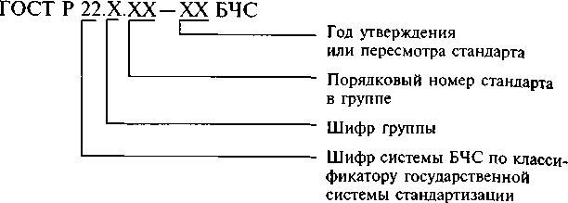

Комплекс стандартов состоит из десяти групп: 0 — основополагающие стандарты;
1 — стандарты в области мониторинга и прогнозирования;
- — стандарты в области обеспечения безопасности населе- ния;
- — стандарты в области обеспечения безопасности продоволь- ствия, пищевого сырья и кормов;
- — стандарты в области обеспечения безопасности сельскохо- зяйственных животных и растений;
- — стандарты в области обеспечения водоисточников и сис- тем водоснабжения;
- — стандарты на средства и способы управления, связи и опо- вещения;
- — стандарты в области ликвидации ЧС;
- — стандарты в области технического оснащения аварийно- спасательных формирований, средств специальной защиты и эки- пировки спасателей.
Основополагающий нормативный документ, устанавливающий общие требования пожарной безопасности на территории Россий- ской Федерации — Правила пожарной безопасности (ППБ 01—93), обязательные для исполнения всеми предприятиями, учреждени- ями и организациями (независимо от форм собственности, вида деятельности и ведомственной принадлежности), их работника- ми, а также всеми гражданами.
В Правилах определен перечень организационных и техниче- ских мероприятий по обеспечению пожарной безопасности в на- селенных пунктах, зданиях жилого фонда, административных и общественных зданиях, на предприятиях промышленности, транс- порта, объектах сельскохозяйственного производства.
Правилами установлены требования пожарной безопасности, предъявляемые к зданиям и сооружениям, транспорту, производ- ственному оборудованию и работам для различных отраслей эконо- мики; совместному хранению огнеопасных материалов; обеспече-
284
нию помещений первичными средствами пожаротушения; инст- рукциям о мерах пожарной безопасности.
Надзор и контроль выполнения требований законодательных и нормативных актов по безопасности жизнедеятельности. Законода- тельством в области безопасности жизнедеятельности предусмат- ривается, что надзор и контроль за выполнением нормативно- правовых и нормативно-технических требований осуществляется по государственной и общественной линиям. Государственный кон- троль и надзор реализуется специальными органами, обществен- ный — профсоюзными и иными общественными организациями, общественными комиссиями, комитетами и уполномоченными представителями трудовых коллективов. Государственный конт- роль, в свою очередь, подразделяется на вневедомственный кон- троль федеральных органов надзора и контроля и внутриведом- ственный контроль в определенных отраслях экономики, кото- рый осуществляют органы исполнительной власти Российской Федерации, субъектов Российской Федерации и местного само- управления в пределах своих полномочий.
Надзор и контроль в системе охраны труда. Главным надзорным органом является Федеральная инспекция труда при Министер- стве труда и социального развития Российской Федерации (Рос- трудинспекция), в состав которой входят отраслевые инспекции труда. Государственные инспекторы осуществляют надзор и конт- роль за соблюдением законодательства, иных нормативно-право- вых актов и нормативно-технической документации по охране труда; условий социального страхования работников; коллектив- ных договоров на предприятиях любых отраслей экономики неза- висимо от форм собственности.
Правовой надзор точного и единообразного соблюдения тру- дового законодательства осуществляет прокуратура всех уровней власти.
Государственный санитарно-эпидемиологический надзор (Гос- санэпиднадзор России) проводит контроль выполнения предпри- ятиями и организациями санитарно-гигиенических и санитарно- противоэпидемиологических норм и правил. Специалисты Госсан- эпиднадзора входят в состав комиссий по аттестации рабочих мест по условиям труда.
Федеральный горный и промышленный надзор России (Гос- гортехнадзор России) осуществляет контроль правильности уст- ройства и безопасной эксплуатации подъемно-транспортных ма- шин и установок, сосудов, работающих под давлением, котель- ных установок, трубопроводов пара и горячей воды, а также над- зор за безопасным ведением работ в угольной, горнорудной, гор- нохимической, нефтедобывающей, газодобывающей, металлур- гической отраслях промышленности и при ведении взрывных ра- бот и других работ повышенной опасности.
285

Контроль безопасности при проектировании, строительстве и эксплуатации электрических и теплоиспользующих установок и агрегатов проводят органы Государственного энергетического над- зора России (Госэнергонадзор).
Государственный надзор за соблюдением правил безопасной эксплуатации установок, имеющих источники ионизирующих из- лучений, осуществляет Федеральный надзор России по ядерной и радиационной безопасности (Госатомнадзор).
Все надзорные органы имеют иерархическую структуру, соот- ветствующую административно-территориальному устройству Рос- сийской Федерации.
Представители государственных надзорных инспекций при ис- полнении своих обязанностей являются полномочными предста- вителями государства; они независимы от государственных орга- нов и должностных лиц, находятся под защитой государства и имеют целый ряд прав. Например, государственные инспекторы труда имеют право:
беспрепятственно проходить на все подконтрольные объекты; расследовать несчастные случаи на производстве;
выдавать работодателям и должностным лицам обязательные к исполнению в установленные сроки предписания об устранении нарушений законодательных и иных нормативных актов по охра- не труда, о привлечении виновных в выявленных нарушениях к дисциплинарной ответственности или об отстранении их от долж- ности в установленном порядке;
налагать на работодателей и должностных лиц в порядке, уста- новленном законодательством об административных правонару- шениях, штрафы, а также направлять в правоохранительные орга- ны материалы о привлечении указанных лиц к уголовной ответ- ственности;
приостанавливать работу оборудования или отдельных подраз- делений предприятий в случае возникновения угрозы для здоро- вья и жизни работников до устранения отмеченных нарушений.
Отраслевой контроль соблюдения нормативных актов по охра- не труда осуществляется службами охраны труда, начиная с ми- нистерств и ведомств и заканчивая отдельными предприятиями.
На предприятиях контрольные функции осуществляют руко- водящий состав предприятия и его структурных подразделений, а также специалисты отдела (службы) охраны труда; при его отсут- ствии — инженер по охране труда либо специалист предприятия, на которого возложены функции инженера по охране труда.
Контроль охраны труда на предприятиях может производиться в различных формах и с различной периодичностью. Различают следующие виды контроля: сплошной, выборочный, ступенча- тый, целевой, комплексный, ежедневный, периодический пла- новый, внеплановый и т.д.
286
Контроль тяжелых, особо тяжелых, вредных и особо вредных условий труда является одной из важнейших задач администра- ции при аттестации рабочих мест. Это связано с наличием целого ряда льгот и компенсаций, положенных лицам, занятым на этих работах (увеличенный отпуск, сокращенный рабочий день, доп- лата к зарплате, право на бесплатное получение молока или ле- чебного питания, льготная пенсия).
Аттестация рабочих мест по условиям труда проводится в соот- ветствии с Положением о порядке аттестации рабочих мест по условиям труда, утвержденным постановлением Минтруда Рос- сии в 1997 г.
Нормативной основой проведения аттестации рабочих мест по условиям труда являются: гигиенические критерии оценки усло- вий труда по показателям вредности и опасности факторов про- изводственной среды, тяжести и напряженности трудового про- цесса; стандарты ССБТ; санитарные правила и нормы; типовые нормы выдачи специальной одежды и специальной обуви и дру- гие нормативные акты.
При аттестации устанавливается не только уровень вредных факторов на рабочих местах, степень травмоопасности произ- водственного оборудования, обеспеченность работников сред- ствами коллективной и индивидуальной защиты, но и наличие на рабочих местах инструкций по охране труда, в подразделени- ях — журналов инструктажей и другой документации строгой отчетности по охране труда и безопасному ведению работ, на предприятии — нормативно-технической документации по ох- ране труда.
Результаты аттестации рабочих мест по условиям труда исполь- зуются в целях:
планирования и проведения мероприятий по охране и услови- ям труда в соответствии с действующими нормативными доку- ментами;
сертификации производственных объектов на соответствие тре- бованиям по охране труда;
обоснования предоставления льгот и компенсаций работникам, занятым на тяжелых работах и работах с вредными и опасными условиями труда;
решения вопроса о связи заболевания с профессией при подо- зрении на профессиональное заболевание;
рассмотрения вопроса о прекращении или приостановлении эксплуатации цеха, участка, производственного оборудования, изменении технологий, представляющих непосредственную угро- зу для жизни или здоровья работников;
включения в трудовой контракт (договор) условий труда ра- ботников;
ознакомления работающих с условиями труда на рабочих местах;
287

составления статистической отчетности о состоянии условий труда, льготах и компенсациях за работу с вредными и опасными условиями труда по форме № 1 — Т;
применения административно-экономических санкций (мер воздействия) к должностным лицам в связи с нарушением нор- мативных требований по охране труда.
В соответствии с Федеральным законом «Об основах охраны труда в РФ» профессиональные союзы и иные уполномоченные работниками представительные органы вправе создавать для осу- ществления контроля соблюдения прав и законных интересов ра- ботников в области охраны труда собственные инспекции. Они имеют право:
осуществлять контроль соблюдения работодателями законода- тельных и иных нормативных актов об охране труда;
проводить независимую экспертизу условий труда и обеспече- ния безопасности работников предприятия;
принимать участие в расследовании несчастных случаев на про- изводстве и профессиональных заболеваний, а также осуществ- лять их самостоятельное расследование;
предъявлять требования о приостановлении работ в случае воз- никновения реальной угрозы жизни и здоровью работников;
осуществлять выдачу работодателям обязательных к рассмотре- нию представлений об устранении выявленных нарушений требо- ваний охраны труда;
осуществлять проверку выполнения работодателями пунктов коллективных договоров, касающихся охраны труда работни- ков;
обращаться в соответствующие государственные органы с тре- бованиями о привлечении к ответственности работодателей и долж- ностных лиц, виновных в нарушении требований охраны труда или сокрытии фактов несчастных случаев на производстве;
принимать участие в рассмотрении трудовых споров, связанных с нарушением законодательства об охране труда, коллективных договоров и соглашений, а также с изменением условий труда.
Надзор и контроль соблюдения природоохранного законодатель- ства. Важной частью экологического контроля является экологи- ческий мониторинг, включающий в себя системы наблюдений, оценки и прогноза состояния окружающей среды. В России мони- торинг возложен на Федеральную службу по гидрометеорологии и мониторингу окружающей среды (Госкомгидромет). В системе наблюдений задействованы также другие министерства и ведом- ства.
По территориальному охвату различают следующие ступени, или блоки, мониторинга:
локальный (биоэкологический), производимый на сравнительно небольшой территории (города, района, поселка и т.п.);
288
региональный (геосистемный), проводимый на крупных при- родно-территориальных участках одного или нескольких сопря- женных государств;
национальный, проводимый на территории одного государства; глобальный (биосферный), проводимый во всей биосфере пла-
неты или в пределах материков.
С 1995 г. в России с целью повышения эффективности службы наблюдения введена Единая государственная система экологиче- ского мониторинга (ЕГСЭМ). К основным ее задачам, в частно- сти, относятся введение специальных банков данных, характери- зующих экологическую обстановку, и гармонизация их с между- народными эколого-информационными системами, оценка и про- гноз техногенного воздействия на экосистемы и здоровье челове- ка Помимо экологического мониторинга в систему экологическо- го контроля входят государственный, производственный, муни- ципальный и общественный контроль.
Под государственным экологическим контролем понимают вид государственной административной деятельности, направленной на обеспечение соблюдения экологического законодательства и выполнение природоохранных мероприятий. Объектами государ- ственного экологического контроля являются: земля, недра, леса, животный и растительный мир, атмосферный воздух, континен- тальный шельф, природно-заповедный фонд, а также окружаю- щая природная среда в целом. Государственный экологический контроль возложен на органы исполнительной власти, Госатомнад- зор России, Министерство природных ресурсов РФ, Федераль- ную службу лесного хозяйства России, Государственный комитет по земельным ресурсам и землеустройству РФ и некоторые дру- гие организации, осуществляющие государственный контроль в достаточно узком направлении.
Производственный экологический контроль осуществляется предприятиями с целью оценки их деятельности в области при- родопользования.
Муниципальный контроль в области охраны окружающей сре- ды осуществляется органами местного самоуправления на терри- тории муниципального образования.
Общественный экологический контроль осуществляется проф- союзными и другими общественными организациями, объедине- ниями, трудовыми коллективами, отдельными гражданами, сле- Дящими за выполнением требований законодательства об охране окружающей среды. Общественный экологический контроль не- разрывно связан с общественным экологическим движением.
Надзориконтрольисполнениятребованийнормативнойдокумен- тации, направленныхна предотвращение возникновения ЧС. Он воз- можен на органы исполнительной власти, прокуратуру, управле- ния по делам ГО и ЧС, а также на Госсанэпиднадзор, Госгортех-
NpOHOR 289
Ю

надзор России, Госэнергонадзор, Госатомнадзор России и Фе- деральную противопожарную службу Министерства Российской Федерации по делам гражданской обороны, чрезвычайным ситу- ациям и ликвидации последствий стихийных бедствий (МЧС Рос- сии), входящие в РСЧС.
Государственная противопожарная служба МЧС создана с це- лью защиты жизни и здоровья людей, материальных ценностей от пожаров, организации и осуществления государственного над- зора в Российской Федерации за пожарной безопасностью насе- ленных пунктов, а также предприятий, учреждений и организа- ций независимо от организационно-правовых форм. В Государствен- ной противопожарной службе имеются Главное управление, тер- риториальные управления, отделы и другие подразделения, ко- торые одновременно являются органами государственного пожар- ного надзора (Госпожнадзор).
В части надзорных функций органы Госпожнадзора выполняют следующее:
рассматривают и согласовывают проекты стандартов, норм, пра- вил и других нормативных документов, содержащих требования пожарной безопасности;
осуществляют государственный надзор за соблюдением мини- стерствами, ведомствами, предприятиями, а также должностны- ми лицами и гражданами законодательства, требований стандар- тов, норм и правил в области пожарной безопасности;
осуществляют совместно с другими надзорными органами или самостоятельно контроль пожарной безопасности товаров, работ, услуг;
организуют проведение единой научно-технической политики в области пожарной безопасности и др.
Ответственность работодателей, должностных лиц и работни- ков за соблюдение нормативно-правовых и нормативно-техниче- ских актов в области безопасности жизнедеятельности определе- на трудовым, административным, уголовным и гражданским за- конодательствами. За нарушение природоохранного законодатель- ства, норм и правил пожарной безопасности несут ответствен- ность также и гражданские лица.
Должностные лица могут нести дисциплинарную, админист- ративную и уголовную ответственность; работодатели — админи- стративную, уголовную и гражданско-правовую; работники — дис- циплинарную, материальную и уголовную; граждане — админи- стративную, уголовную и гражданско-правовую.
Дисциплинарная ответственность заключается в применении мер дисциплинарного воздействия, вплоть до увольнения с ра- боты как за систематическое, так и за грубое однократное на- рушение нормативно-правовых или нормативно-технических ак- тов.
290
Административная ответственность (предупреждение, штраф, дисквалификация, лишение лицензии на право заниматься опре- деленным видом деятельности и др.) наступает за проступки, предусмотренные Гражданским кодексом РФ об административ- ных правонарушениях и иными нормативными актами. Меры ад- министративной ответственности применяются к субъектам от- ветственности органами государственного надзора и контроля, а также органами исполнительной власти.
Уголовная ответственность наступает в том случае, если уста- новлено, что субъект ответственности совершил правонарушение, попадающее под действие Уголовного кодекса РФ (нарушение норм и правил, повлекшее несчастные случаи с людьми или крупный материальный ущерб). Соответствующую меру наказания винов- ного лица определяет судебный орган.
Материальная ответственность налагается работодателем на работников, чьими действиями, нарушающими трудовое законо- дательство, правила охраны труда или пожарную безопасность, нанесен материальный ущерб предприятию.
1 Гражданско-правовая ответственность состоит в взыскании в
- пользу потерпевшего причиненных убытков, возмещении причи- 'ненного вреда, возложении обязанности устранить нарушение прав 'других лиц (работников, работодателей или государственных ор- ганов).
В области охраны труда такая ответственность заключается в возмещении ущерба, причиненного работнику увечьем или про- " 'ессиональным заболеванием. До 2000 г. эта ответственность воз- агалась непосредственно на работодателей. С введением в дей- твие Федерального закона «Об обязательном социальном страхо- ании от несчастных случаев на производстве и профессиональ- ых заболеваний» выплаты всех сумм возмещения вреда произ- водит Фонд социального страхования Российской Федерации. На эти цели все работодатели в обязательном порядке уплачива- ют этому Фонду страховые взносы, размеры которых определя- ются в зависимости от уровня профессионального риска, имею- щегося в отрасли, к которой относится конкретное предприятие. ' Юридическая ответственность за экологические правонаруше- ния является одной из форм государственного принуждения, име- ющего целью обеспечение реализации экологических интересов Государства в принудительном порядке. Наиболее успешно эта за-
дача решается межведомственной природоохранной прокуратурой. Экологические правонарушения различны по своему составу,
но наибольшее их число связано с охраной и использованием Животного мира (охота и рыболовство), а также с охраной атмос- ферного воздуха. Экологические правонарушения, не относящи- еся к категории общественно опасных, называются экологически- Ми проступками. Если же они посягают на экологическую безопас-

291

ность граждан, причиняют вред окружающей среде и здоровью человека, их относят к категории экологических преступлений
Административная ответственность за экологические проступ- ки устанавливается для должностных лиц организаций и предпри- ятий, отдельных граждан. К экологическим проступкам относятся повреждение или уничтожение природных объектов в незначи- тельном объеме, несоблюдение экологических стандартов и требо- ваний и т. д. Наиболее распространенная мера административного взыскания — денежный штраф, конфискация орудий и средств совершения правонарушения, изъятие добытой продукции и т.д. Уголовная ответственность предусмотрена за экологические правонарушения, которые отличаются наивысшей степенью об-
щественной опасности и тяжелыми последствиями.
К тяжелым экологическим преступлениям относятся, напри- мер, умышленное уничтожение или повреждение лесных масси- вов путем поджога, незаконная охота, загрязнение водоемов и атмосферного воздуха и некоторые другие.
Все предприятия и граждане, нарушающие природоохранное законодательство, причинившие вред здоровью, имуществу дру- гих граждан и народному хозяйству, обязаны возместить ущерб в полном объеме.

Управление охраной труда в Российской Федерации

Государственное управление безопасностью (охраной) труда осуществляется федеральными органами исполнительной власти по труду и органами исполнительной власти по труду субъектов Российской Федерации в пределах своей компетенции. Оно зак- лючается в реализации основных направлений государственной политики в области охраны труда, разработке законодательных и иных нормативных актов в этой области, а также требований к средствам производства, технологиям и организации труда, га- рантирующим работникам здоровье и безопасные условия труда. Государственное управление охраной труда осуществляется через государственные органы (Министерство труда и социально- го развития Российской Федерации, департаменты труда в прави- тельствах субъектов Российской Федерации, специальные коми- теты и службы и др.), функции и полномочия которых определя- ются законодательно. Нормы и правила по безопасности труда> утвержденные этими государственными органами управления, обя- зательны для исполнения на территории Российской Федераций предприятиями всех форм собственности, независимо от сферы
хозяйственной деятельности и ведомственной подчиненности.
другие объединения предприятий обязаны создавать службы ох- раны труда с вертикальной структурой.
В целях организации работы по обеспечению безопасности тру- да на предприятии создаются службы охраны труда или привле- каются специалисты по охране труда на договорной основе. Сис- тема управления охраной труда (СУОТ) на предприятии предус- матривает участие в ней всех представителей администрации, от бригадиров и мастеров до главного инженера и директора. Каж- дый в пределах своих должностных обязанностей отвечает за обес- печение охраны и безопасности труда.
Структура и численность работников службы охраны труда пред- приятий определяются работодателем с учетом межотраслевых нормативов численности работников службы охраны труда на предприятии, установленных в нормативных документах. Кроме службы охраны труда в целях обеспечения управления и контроля охраны и безопасности труда на предприятии с числом работаю- щих более 10 чел. создается совместный комитет (комиссия) по охране труда, в который на паритетной основе входят представи- тели работодателей, профессиональных союзов и иных уполно- моченных работников представительных органов.
Организация и координация работ по обеспечению безопасно- сти труда возложены на службы охраны труда предприятия. Кроме того, эта служба в соответствии с Положением об отделах охраны труда (техники безопасности) проводит анализ состояния и при- чин производственного травматизма и профессиональных заболе- ваний; разрабатывает совместно с соответствующими службами предприятия мероприятия по предупреждению несчастных слу- чаев на производстве и профессиональных заболеваний и органи- зует их внедрение; организует работу на предприятии по проведе- нию паспортизации санитарно-технического состояния цехов, ат- тестации рабочих мест по обеспечению техники безопасности и здоровых условий труда. Общая ответственность за состояние ус- ловий труда на предприятии возлагается на работодателя.
Для выработки управленческих решений необходим учет, оцен- ка и анализ показателей состояния безопасности труда. Для этого используются специальные, как правило, интегральные показа- тели. Для оценки состояния охраны труда на предприятиях реко- мендуют использовать обобщенные показатели, характеризующие соблюдение требований безопасности труда работающими, без- опасность производственного оборудования, выполнение плано- вых мероприятий по безопасности труда и т. п.
Одним из таких показателей состояния охраны труда на произ- водственных участках и в цехах является коэффициент уровня ох- раны труда К , который определяется по формуле
от

Для ведомственного управления охраной труда отраслевые ми-
нистерства и ведомства РФ, а также концерны, ассоциации и

где Ксп — коэффициент соблюдения правил охраны труда работа- ющих; KQ — коэффициент безопасности оборудования; Квпр — коэффициент выполнения плановых работ по охране труда.
Для комплексной оценки условий труда используется гигие- ническая классификация труда Минздрава СССР (№ 4137-86), которая предусматривает учет каждого фактора, характеризующего вредность и опасность производственной среды, а также факто- ров, характеризующих тяжесть и напряженность трудового про- цесса.
Важнейшей функцией СУОТ является контроль состояния ох- раны труда, результаты которого служат основой определения показателей и принятия управленческих решений.
Метрологическое обеспечение работ в области безопасности труда, в том числе по оценке условий труда и аттестации рабочих мест, определено ГОСТ 12.0.005—84, согласно которому службы метрологии обязаны давать предложения, касающиеся выбора стан- дартных методик измерения и соответствующих измерительных приборов.

Порядок обучения и проверки знаний по охране труда руководителей, специалистов и работников

В системе охраны труда нормативными документами установ- лен следующий порядок обучения и контроля знаний руководи- телей предприятий, специалистов и работников.
Руководители и специалисты, вновь принимаемые на работу, проходят вводный инструктаж, затем — периодическое (не реже одного раза в три года) обучение в специальных учебных центрах.
Проверка знаний по охране труда руководителей и специалис- тов осуществляется комиссиями, организуемыми на предприяти- ях с участием государственного инспектора по охране труда, пред- ставителя выборного профсоюзного органа, инженеров по охране труда и главных специалистов (энергетик, механик и др.).
Очередная проверка проводится для поступивших на работу или переведенных на другую работу — не позднее одного месяца после назначения на должность; для тех, кто работает постоянно в одной должности (подразделении) — не реже одного раза в три года.
Внеочередная проверка проводится независимо от срока про- ведения предыдущей проверки в следующих случаях:
при введении на предприятии новых или переработанных нор- мативно-правовых актов по охране труда;
при изменениях или замене технологических процессов и обо- рудования, требующих дополнительных знаний по охране труда обслуживающего персонала;
по требованию государственной инспекции труда, департамента труда органа исполнительной власти;
после аварий, несчастных случаев, а также при нарушении руководителями и специалистами или подчиненными им работ- никами требований норм и правил по охране труда;
при перерыве в работе в данной должности более одного года. Обучение рабочих основным положениям охраны труда и пра- вилам безопасности при выполнении работ проводится при про- фессиональной подготовке в учебных заведениях, курсовых ком- бинатах и профессиональных центрах, а также непосредственно на предприятии через инструктажи. Работники, имеющие про- фессию и документы о прохождении соответствующего обучения, допускаются к работе без предварительного обучения после про- хождения вводного и первичного инструктажей. Знания по без- опасности труда работники должны получать также при повыше- нии квалификации или обучении вторым профессиям по специ- альным программам. Вопросы безопасности труда должны вхо- дить в эту программу. Допуск к работе лиц, не прошедших инст-
руктаж по охране труда, запрещается.
Существует два вида инструктажей: вводный и на рабочем ме- сте. Инструктаж на рабочем месте подразделяется на первичный, повторный, внеплановый и целевой. Все инструктажи регистри- руются в журналах установленной формы.
Вводны й инструкта ж проводит работник по охране тру- да или лицо, назначенное для этой цели из числа специалистов предприятия, со всеми вновь принимаемыми на работу, незави- симо от их образования, стажа работы по данной профессии или в должности, а также с командированными, учащимися, студен- тами, прибывшими на производственное обучение или практику. Вводный инструктаж проводится в кабинете охраны труда с ис- пользованием современных технических средств обучения и про- паганды, а также наглядных пособий (плакатов, натурных экспо- натов, макетов, моделей, кинофильмов, диафильмов, диапози- тивов). Вводный инструктаж проводится по программе, разрабо- танной с учетом требований стандартов ССБТ, правил, норм и инструкций по охране труда, а также с учетом всех особенностей производства, и утвержденной руководителем предприятия, а так- же соответствующим выборным профсоюзным органом.
Первичны й инструкта ж на рабочем месте проводят со всеми вновь принятыми на предприятие; с рабочими, переводи- мыми из одного подразделения в другое; с командированными, учащимися, студентами, прибывшими на производственное обу- чение или на практику; с работниками, выполняющими новую Для них работу, а также со строителями при выполнении строи- тельно-монтажных работ на территории данного предприятия. Пер- вичный инструктаж на рабочем месте проводят индивидуально с

каждым работником с практическим показом безопасных при- емов и методов труда, в соответствии с инструкциями по охране труда, разработанными для отдельных профессий и видов работ с учетом требований стандартов ССБТ
Для лиц, не связанных с обслуживанием, испытанием, налад- кой, ремонтом подвижного состава и оборудования, использова- нием инструмента, хранением сырья и материалов, первичный инструктаж на рабочем месте, а также повторный инструктаж не проводятся Список профессий работников, освобожденных от первичного и повторного инструктажей на рабочем месте, утвер- ждает руководитель предприятия по согласованию с выборным профсоюзным органом.
Каждый рабочий, имеющий профессию, после первичного инструктажа на рабочем месте для усвоения навыков безопасных приемов работы прикрепляется на 2 —5 смен (в зависимости от характера и сложности профессии) к бригадиру-наставнику или опытному работнику, под руководством которого он выполняет работы. После этого руководитель данного участка, убедившись в усвоении вновь поступившим работником безопасных приемов работы, оформляет допуск его к самостоятельной работе.
Повторны й инструкта ж проходят все работающие, про- шедшие первичный инструктаж на рабочем месте, независимо от их квалификации, образования и стажа работы, не реже 1 раза в шесть или три месяца, в зависимости от отрасли, к которой отно- сится предприятие. Повторный инструктаж проводится в целях закрепления знаний безопасных методов и приемов труда по про- грамме первичного инструктажа на рабочем месте.
Внеплановы й инструкта ж проводится в следующих случаях:
при изменении правил по охране труда;
при изменении технологического процесса, замене или мо- дернизации оборудования, приспособлений, инструментов, исходного сырья, материалов и других факторов, влияющих на безопасность труда;
при нарушениях работающими требований безопасности тру- да, которые могут привести или привели к травме, аварии, взры- ву или пожару, отравлению;
при перерывах в работе (на 30 календарных дней и более — для работ, к которым предъявляются дополнительные (повышенные) требования безопасности труда; для остальных работ — 60 дней и более).
Объем и содержание этого инструктажа определяется в каждом конкретном случае в зависимости от причин и обстоятельств, вызвавших необходимость его проведения.
Первичный на рабочем месте, повторный и внеплановый ин- структажи проводит непосредственный руководитель работ, и
чем повторный и внеплановый — индивидуально или с группой работников одной профессии.
Целево й инструкта ж проводится при выполнении ра- зовых работ, не связанных с прямыми обязанностями по спе- циальности (погрузке, разгрузке, уборке территории и т.п.); ликвидации последствий аварий, бедствий и катастроф; произ- водстве работ повышенной опасности, на которые оформляется наряд-допуск, разрешение и другие документы; проведении экс- курсий на предприятии, организации массовых мероприятий с уча- щимися.
Работники и специалисты, занятые на работах, к которым предъявляются дополнительные (повышенные) требования без- опасности допускаются к самостоятельной работе только после курсового обучения по типовым программам, сдачи экзаменов в установленном порядке и получения удостоверения на право про- изводства работ и обслуживания определенного оборудования. К этой категории относятся следующие профессии: аккумулятор- щики; вулканизаторщики; газо- и электросварщики; маляры; мед- ники; электрики, обслуживающие установки с напряжением пи- тания свыше 42 В; стропальщики; такелажники; зацепщики; ма- шинисты (кочегары) котельных; рабочие и специалисты, заня- тые обслуживанием, ремонтом и эксплуатацией транспортных и грузоподъемных механизмов; рабочие и специалисты, занятые обслуживанием, ремонтом и эксплуатацией сосудов, работаю- щих под давлением; кузнецы; литейщики изделий из пластмасс и др В дальнейшем ежегодно работники этой категории подвер- гаются проверке знаний безопасных методов и приемов работы, которая оформляется протоколом. Лица, знания которых при- знаны неудовлетворительными, не допускаются к самостоятель- ной работе и должны пройти повторное обучение с последую- щей проверкой знаний.

Порядок расследования и учета несчастных случаев на производстве

Расследование и учет несчастных случаев на производстве осу- ществляется в соответствии с Положением, утвержденным по- становлением Правительства РФ № 279. В соответствии с данным Положением расследованию и учету подлежат несчастные слу- чаи, происшедшие на производстве с работниками и другими лицами при выполнении ими трудовых обязанностей и работы по заданию организации или индивидуального предпринимателя, в число которых входят.
работники, выполняющие работу по трудовому договору (кон- тракту);

граждане, выполняющие работу по гражданско-правовому до- говору;
студенты образовательных учреждений высшего и среднего профессионального образования, учащиеся образовательных уч- реждений среднего, начального профессионального образования и образовательных учреждений основного общего образования, проходящие производственную практику в организациях;
лица, осужденные к лишению свободы и привлекаемые к тру- ду администрацией организации;
другие лица, участвующие в производственной деятельности организации или индивидуального предпринимателя.
Расследуются и подлежат учету следующие несчастные случаи на производстве: травмы, в том числе полученные в результате нанесения телесных повреждений другим лицом; острые отравле- ния; тепловые удары; ожоги; обморожения; утопления; пораже- ния электрическим током, молнией, излучением; укусы насеко- мых и пресмыкающихся; телесные повреждения, нанесенные животными; повреждения, полученные в результате взрывов, ава- рий и разрушения зданий, сооружений и конструкций, стихий- ных бедствий и других чрезвычайных ситуаций, повлекшие за со- бой необходимость перевода работника на другую работу, вре- менную или стойкую утрату трудоспособности либо его смерть, если они произошли:
- в течение рабочего времени на территории организации или вне территории организации (включая установленные перерывы), а также во время, необходимое для приведения в порядок орудий труда, одежды и т.п. перед началом или по окончании работы, а также при выполнении работы в сверхурочное время, в выходные и праздничные дни;
- при следовании к месту работы или с работы на предостав- ленном работодателем транспорте либо на личном транспорте при соответствующем договоре или распоряжении работодателя о его использовании в производственных целях;
- при следовании к месту командировки и обратно;
- при следовании на транспортном средстве в качестве смен- щика во время междусменного отдыха (водитель, сменщик на автотранспортном средстве, проводник или механик рефрижера- торной секции в поезде и т.п.);
- при работе вахтово-экспедиционным методом во время меж- дусменного отдыха, а также при нахождении на судне в свобод- ное от вахты и судовых работ время;
- при привлечении работника в установленном порядке к уча- стию в ликвидации последствий катастрофы, аварии и других чрез- вычайных происшествий природного и техногенного характера;
- при осуществлении не входящих в трудовые обязанности работника действий, но совершаемых в интересах работодателя
или направленных на предотвращение аварии или несчастного случая.
О каждом несчастном случае, происшедшем на производстве, пострадавший или очевидец несчастного случая извещает непос- редственного руководителя работ, который обязан:
немедленно организовать первую помощь пострадавшему и при необходимости — доставку его в учреждение здравоохранения;
сообщить работодателю или лицу, им уполномоченному, о про- исшедшем несчастном случае;
принять неотложные меры по предотвращению развития аварий- ной ситуации и воздействия травмирующего фактора на других лиц; сохранить до начала расследования несчастного случая обста- новку такой, какой она была на момент происшествия (если это не угрожает жизни и здоровью других людей и не приведет к ава- рии). В случае невозможности ее сохранения — зафиксировать сло-
жившуюся обстановку (схемы, фотографии и т.п ).
При групповом несчастном случае (два и более человек), тя- желом несчастном случае на производстве (по схеме определения тяжести несчастных случаев на производстве, утвержденной Ми- нистерством здравоохранения Российской Федерации по согла- сованию с Министерством труда и социального развития Россий- ской Федерации), несчастном случае на производстве со смер- тельным исходом работодатель или уполномоченное им лицо в течение суток по форме, установленной Министерством труда и социального развития Российской Федерации, обязаны сообщить о несчастном случае, произошедшем в организации:
в государственную инспекцию труда по субъекту Российской Федерации;
прокуратуру по месту происшествия несчастного случая; орган исполнительной власти субъекта Российской Федерации; федеральный орган исполнительной власти по ведомственной
принадлежности;
организацию, направившую работника, с которым произошел несчастный случай,
территориальное объединение профсоюзов;
территориальный орган государственного надзора, если несча- стный случай произошел в организации (на объекте), подконт- рольной этому органу.
О случаях острого отравления работодатель или уполномочен- ное им лицо сообщают также в территориальный орган санитар- но-эпидемиологической службы Российской Федерации.
Работодатель обязан обеспечить своевременное расследование несчастного случая на производстве и его учет. Для расследова- ния несчастного случая на производстве в организации работо- датель незамедлительно создает комиссию в составе не менее трех человек.

В состав комиссии включаются специалист по охране труда представители работодателя, профсоюзного органа или иного уполномоченного работниками представительного органа (напри- мер, член комитета или комиссии по охране труда из числа пред- ставителей работников, уполномоченный по охране труда). Ко- миссию возглавляет работодатель или уполномоченное им лицо которое утверждается приказом работодателя.
Для расследования группового несчастного случая, тяжелого не- счастного случая и несчастного случая со смертельным исходом в комиссию дополнительно включаются: государственный инспектор по охране труда, представители органа исполнительной власти субъек- та Российской Федерации или органа местного самоуправления, представитель территориального объединения профсоюзов. Возглав- ляет комиссию государственный инспектор по охране труда.
В случае острого отравления или радиационного воздействия, превысившего установленные нормы, в состав комиссии включа- ется также представитель органа санитарно-эпидемиологической службы Российской Федерации.
При групповом несчастном случае с числом погибших пять и более человек в состав комиссии включаются также представите- ли Федеральной инспекции труда при Министерстве труда и со- циального развития Российской Федерации, федерального орга- на исполнительной власти по ведомственной принадлежности и общероссийского объединения профсоюзов. Председателем комис- сии является главный государственный инспектор по охране тру- да по субъекту Российской Федерации, а на объектах, подконт- рольных территориальному органу Федерального горного и про- мышленного надзора России, — руководитель этого территори- ального органа.
При крупных авариях с человеческими жертвами 15 и более человек расследование проводится комиссией, назначаемой Пра- вительством Российской Федерации.
Расследование обстоятельств и причин несчастного случая на производстве, который не является групповым и не относится к категории тяжелых или со смертельным исходом, проводится ко- миссией в течение трех дней.
Расследование группового несчастного случая на производстве, тяжелого несчастного случая и несчастного случая со смертель- ным исходом проводится комиссией в течение 15 дней.
По результатам расследования несчастного случая комиссия составляет акт о расследовании по форме Н-1, а при тяжелом или групповом несчастном случае дополнительно составляет акт по форме согласно приложению 1 Положения.
Расследованию подлежат, но по решению комиссии могут не считаться несчастными случаями на производстве, не учитывать- ся и оформляться актом произвольной формы:
смерть вследствие общего заболевания или самоубийства; смерть, единственной причиной которой явилось алкогольное
или наркотическое опьянение (отравление) работника, не свя- занное с нарушениями технологического процесса, в котором используются технические спирты, ароматические, наркотические и другие аналогичные вещества;
несчастный случай, происшедший при совершении пострадав- шим проступка, содержащего по заключению представителей пра- воохранительных органов признаки уголовно наказуемого деяния. Акты по форме Н-1 регистрируются работодателем в журнале регистрации несчастных случаев на производстве по форме, уста-
новленной Министерством труда и социального развития РФ.
Акт о расследовании группового несчастного случая, тяжелого несчастного случая и несчастного случая со смертельным исхо- дом с документами и материалами расследования и копии актов по форме Н-1 на каждого пострадавшего в трехдневный срок пос- ле их утверждения направляются в прокуратуру, в которую сооб- щалось о несчастном случае. Копии указанных документов направ- ляются также в государственную инспекцию труда по субъекту Российской Федерации, территориальный орган государственно- го надзора по несчастным случаям, происшедшим в подконтроль- ных им организациях (объектах), Федеральную инспекцию труда при Министерстве труда и социального развития РФ и федераль- ный орган исполнительной власти по ведомственной принадлеж- ности для анализа состояния и причин производственного трав- матизма и разработке предложений по его профилактике.

Единая Российская государственная система предупреждения и ликвидации чрезвычайных ситуаций

Развитие системы защиты населения в экстремальных ситуа- циях происходило в России в ходе трех условно выделенных эта- пов [18].
Первы й эта п —с 1920-х гг. до 1987 г. На этом этапе система безопасности жизнедеятельности населения создавалась в двух обособленных направлениях:
обеспечение безопасности в производственной среде;
защита населения при стихийных бедствиях и в условиях воз- действия поражающих факторов во время возможной войны.
Концепция обеспечения безопасности в производственной сфере в этот период исходила из того, что реальные производ- ственные опасности и последствия их возникновения могли рас- пространяться только локально, в пределах народно-хозяйствен- ного объекта. Поэтому достаточно было иметь отраслевые систе- мы безопасности, базирующиеся на правилах промышленной са-

нитарии и техники безопасности конкретного предприятия или производства, действующих в пределах производственных терри- торий.
Обеспечение защиты населения в военный период возлагалось на систему гражданской обороны.
Системе ГО также вменялось в обязанность обеспечение жиз- недеятельности населения при стихийных бедствиях (наводнени- ях, землетрясениях, ураганах и др.).
Второ й эта п — с 1987 по 1991 г. Его можно охарактеризо- вать как период переоценки взглядов на концепцию функциони- рования и развития общегосударственной системы защиты насе- ления от ЧС в мирное время. Для современных объектов экономи- ки, энергетики, перерабатывающей промышленности, транспорта характерна концентрация опасностей, связанная с широким ис- пользованием в больших объемах и накоплением на ограниченном пространстве атомных и химических энергоносителей, СДЯВ, спо- собных гореть, взрываться, заражать при аварийной ситуации зна- чительные территории и наносить значительный урон населению.
Возникла необходимость создания качественно новых уровней безопасности, уровней инженерно-технических и организацион- ных мероприятий, способных предотвратить крупные аварии и катастрофы, уменьшить число потенциальных жертв, а также объе- динить усилия различных ведомств и служб по оперативному реа- гированию на ЧС. Практика действий по защите населения и лик- видации их последствий показала, что существовавшая до этого система ГО по своему статусу, структуре и силам не может обес- печить эффективное решение всех проблем, возникающих и по- рождаемых ЧС. Стало очевидным, что стране необходим орган, который смог бы разработать и внедрить в практику концепцию создания принципиально новой государственной системы обес- печения безопасности жизнедеятельности населения.
Трети й эта п — с конца 1991 г. по настоящее время. Это этап становления и развития Единой государственной системы защиты населения и территории от ЧС. Новая концепция защиты населения от ЧС реализуется через единую государственную по- литику, сущность которой представляет собой совокупность на- учно обоснованных теоретических положений, правовых и эко- номических норм, организационных мер, направленных на пред- отвращение и ликвидацию ЧС с целью защиты жизни и здоровья людей, объектов экономики и окружающей природной среды. Реальное воплощение в жизнь новой концепции стало возмож- ным с созданием МЧС России.
Создана РСЧС в 1992 г. в целях координации деятельности ор- ганов государственного управления РФ всех уровней по предотв- ращению и ликвидации чрезвычайных ситуаций техногенного и природного характеров. Она должна предупреждать ЧС, а в случае
их возникновения в мирное и военное время — ликвидировать последствия, обеспечивать безопасность населения, защищать окружающую среду и уменьшать ущерб народному хозяйству.
В рамках РСЧС МЧС России, являясь федеральным органом исполнительной власти, осуществляет общее руководство и ко- ординацию работ в области гражданской обороны, предупрежде- ния и ликвидации ЧС.
РСЧС объединяет органы управления, силы и средства Феде- ральных органов исполнительной власти, органов исполнительной власти субъектов РФ, местного самоуправления и организаций, в полномочия которых входит решение вопросов защиты населения и территорий от ЧС. Структура РСЧС показана на рис. 8.1.
РСЧС имеет пять уровней: федеральный, региональный, тер- риториальный, местный и объектовый.
Территория Российской Федерации поделена на девять круп- ных регионов, в которых управление силами и средствами осуще- ствляют региональные центры МЧС России. Министерство имеет в непосредственном подчинении специальные воинские части, Центральный аэромобильный спасательный отряд (Центроспас), авиационные предприятия и Национальный корпус чрезвычай- ного гуманитарного реагирования.
Территориальные подсистемы РСЧС созданы в субъектах РФ в пределах их территорий и состоят из звеньев, соответствующих административно-территориальному делению этих территорий.
Местные подсистемы РСЧС функционируют на уровне мест- ного самоуправления в городских и сельских населенных пунктах.
Объектовый уровень системы РСЧС соответствует организации и управлению в рамках предприятия, организации или иного объекта народного хозяйства.
Функциональные подсистемы РСЧС создаются федеральными органами исполнительной власти для организации работ по защи- те населения и территорий от ЧС в сфере их деятельности и пору- ченных им отраслях экономики. Они осуществляют наблюдение и контроль за состоянием природной среды и потенциально опасных объектов, решают задачи по созданию чрезвычайных резервных фондов, защите населения, локализации и ликвидации ЧС.
Каждый уровень РСЧС имеет координирующие органы; посто- янно действующие органы управления, специально уполномочен- ные на решение задач в области защиты населения и территорий от ЧС (ОУГОЧС); органы повседневного управления; силы и сред- ства; системы связи, оповещения, информационного обеспече- ния; резервы финансовых и материальных ресурсов [2].
К координирующим органам РСЧС относятся:
на федеральном уровне — Межведомственная комиссия по пред- упреждению и ликвидации ЧС и ведомственные комиссии по ЧС в федеральных органах исполнительной власти;

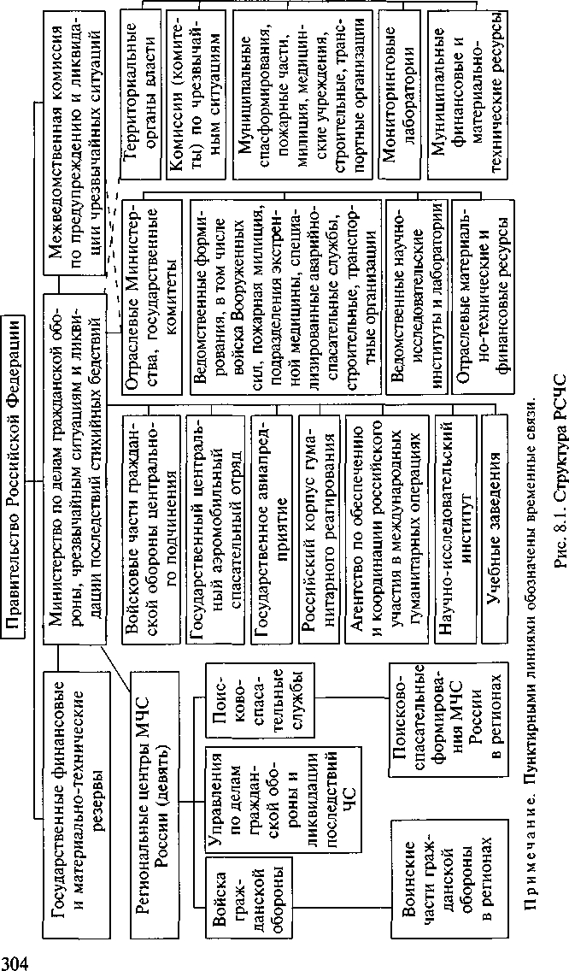
на региональном уровне — региональные центры (РЦГОЧС); на территориальном и местном уровне — комиссии по ЧС (КЧС) органов исполнительной власти, соответственно субъекта
РФ или города (района в городе);
на объектовом уровне — объектовые комиссии (ОКЧС).
К органам повседневного управления относятся: пункты уп- равления (центры управления); оперативно-дежурные службы всех уровней; дежурно-диспетчерские службы и специализированные подразделения организаций; дежурно-диспетчерские службы и специализированные подразделения федеральных органов испол- нительной власти.
Основу сил и средств РСЧС на всех уровнях составляют силы и средства органов исполнительной власти от федерального до мест- ного уровней и организаций, к которым относятся:
- силы и средства наблюдения и контроля в составе:
служб и организаций, осуществляющих наблюдение и конт- роль за состоянием окружающей природной среды, обстановкой на потенциально опасных объектах и прилегающих к ним терри- ториях и анализ воздействия вредных факторов на здоровье на- селения;
формирований санитарно-эпидемиологического надзора; ветеринарной службы;
служб наблюдения и лабораторного контроля за качеством пи- щевого сырья и продуктов питания;
геофизической службы, оперативных групп постоянной готов- ности по гидрометеорологии и мониторингу окружающей среды и подразделений Министерства по атомной энергии;
учреждений сети наблюдения и лабораторного контроля граж- данской обороны;
- силы и средства ликвидации чрезвычайных ситуаций в составе: военизированных и невоенизированных противопожарных, поисковых, аварийно-спасательных, аварийно-восстановитель- ных, восстановительных и аварийно-технических формирований
федеральных органов исполнительной власти;
формирований и учреждений Всероссийской службы медици- ны катастроф;
формирований ветеринарной службы и службы защиты растений;
военизированных служб по активному воздействию на гидро- метеорологические процессы;
формирований гражданской обороны территориального, мест- ного и объектового уровней;
специально подготовленных сил и средств Войск гражданской обороны, других войск и воинских формирований, предназна- ченных для ликвидации чрезвычайных ситуаций;
аварийно-технических центров Министерства Российской Феде- рации по атомной энергии;

формирований горно-спасательной службы;
служб поискового и аварийно-спасательного обеспечения по- летов гражданской авиации;
восстановительных и пожарных поездов;
аварийно-спасательных служб и формирований службы мор- ского и речного флота других федеральных органов исполнитель- ной власти.
Одной из важных составляющих сил постоянной готовности РСЧС является поисково-спасательная служба (ПСС). Региональ- ные ПСС — это самостоятельные формирования, состоящие из органов управления, поисково-спасательных отрядов и подразде- лений обеспечения. Перед службами поставлены такие основные задачи, как проведение поисково-спасательных работ и оказание помощи людям в чрезвычайных ситуациях (кроме случаев зараже- ния местности радиоактивными веществами), оказание пострадав- шим первой медицинской помощи и их эвакуация в лечебные учреждения, профилактические мероприятия, направленные на снижение или устранение опасности для жизни и здоровья граж- дан. Отряды службы весьма мобильны. Сегодня они способны в период от 15 мин до 2 ч после поступления сигнала выдвинуться в район чрезвычайной ситуации с необходимым инструментом, обо- рудованием, снаряжением и по прибытии туда немедленно при- ступить к спасательным работам.
Элитным подразделением быстрого реагирования МЧС России является Центроспас. Он выполняет первоочередные поисково-спа- сательные работы, доставляет формирования спасателей, экспер- тов, средства спасения и выживания, грузы гуманитарной помощи в зоны ЧС, организует первичную медицинскую помощь, осуще- ствляет эвакуацию пострадавших. Отряд обеспечивает круглосуточную постоянную готовность спасателей, инженеров, медиков и пилотов, транспортных средств, авиационной техники и снаряжения с быст- рым и эффективным действием, направленным на спасение челове- ческих жизней, сохранение производственного потенциала.
Центроспас способен проводить поисково-спасательные рабо- ты при всех видах природных и техногенных катастроф, кроме атомной, поэтому представляет собой комплекс специализиро- ванных служб. Основными из них являются: спасательная, инже- нерная, связи и информации, автотранспортная, авиационного обеспечения спасательных работ, материально-технического обес- печения, а также экспедиционный госпиталь.
В МЧС России находится противопожарная служба, подразде- ления которой способны не только тушить пожары, но и прово- дить первоочередные работы при авариях на ХОО, спасать людей и материальные ценности.
Министерство здравоохранения Российской Федерации — это одна из подсистем РСЧС. Служба оказания экстренной медицин-
ской помощи в чрезвычайных ситуациях развертывает полевые гос- питали, медицинские пункты непосредственно в районах бедствия. Отдельные министерства имеют свои специализированные под- разделения, которые ведут наблюдение и контроль за обстанов- кой на потенциально опасных объектах и прилегающих к ним тер- риториях, осуществляют мероприятия по предотвращению и лик- видации последствий аварий и катастроф. Газоспасательные, гор- но-спасательные, аварийно-спасательные формирования этих ми- нистерств созданы на профессиональной основе. Они проводят работы не только на своих объектах, но и на соседних предприя-
тиях, и даже в других регионах.
Российская оборонная спортивно-техническая организация (РОСТО), став правопреемником ДОСААФ на территории Рос- сии, учредила ассоциацию спасательных формирований. В нее вхо- дят отряды, группы добровольных спасателей: аэромобильные, парашютно-десантные, автотранспортные, подводно-технических работ, радистов.
Кроме перечисленных выше сил центрального подчинения соз- дают, готовят и оснащают свои формирования все субъекты Рос- сийской Федерации (республики, края, области). В городах, райо- нах и на объектах должны быть свои подразделения. Это значит, что везде, где бы ни произошли авария, катастрофа или стихий- ное бедствие, в распоряжении соответствующею управления по делам ГОЧС (гражданской обороны чрезвычайных ситуаций) есть силы и средства, которыми он может оперативно распорядиться. Работа по предупреждению стихийных и техногенных катаст- роф строится на основе мониторинга и прогнозов, проводимых в научно-исследовательских институтах, аналитических службах и
лабораториях, принадлежащих различным ведомствам.
При возникновении ЧС сигнал о бедствии поступает в мест- ный орган власти. По его указанию управление ГОЧС задействует местные силы и средства, организует аварийно-спасательные ра- боты. Большинство локальных ЧС ликвидируются территориаль- ными органами власти с помощью соответствующих сил и средств РСЧС. При необходимости о ЧС информируется региональный центр МЧС России, который направляет для ликвидации послед- ствий произошедшего дополнительные воинские формирования, поисково-спасательные отряды, медицинский персонал, специ- альную технику, средства связи.
В случае крупномасштабной или уникальной по своим характе- ристикам катастрофы информация о бедствии поступает в МЧС России, анализируется Центром управления в кризисных ситуа- циях и в соответствии с выбранным алгоритмом реагирования задействуются силы и средства центрального подчинения. Для ликвидации крупных катастроф со значительным ущербом задей- ствуются финансовые и материально-технические ресурсы.

В соответствии с приведенной схемой отслеживания ситуации и реагирования на ЧС все подсистемы РСЧС, ее силы и средства функционируют в следующих режимах:
повседневной деятельности — при нормальной производствен- но-промышленной, радиационной, химической, биологической (бактериологической), сейсмической и гидрометеорологической обстановке, при отсутствии эпидемий, эпизоотии и эпифитотий; повышенной готовности — при ухудшении перечисленной выше обстановки и при получении прогноза о возможности возникно-
вения ЧС;
чрезвычайной ситуации — при возникновении и во время лик- видации ЧС.
Каждый режим характеризуется перечнем мероприятий, кото- рые организуются и осуществляются в подсистемах и звеньях РСЧС. Гражданская оборона является составной частью единой госу- дарственной системы в решении проблем, возникающих при лик- видации последствий чрезвычайных ситуаций мирного и военного времени, т. е. входит органически в РСЧС как направление подго- товки страны к деятельности в особых условиях военного времени. Организация и ведение ГО — одна из важнейших функций го- сударства, составная часть оборонного строительства, элемент национальной безопасности. В мирное время ГО своими постоян- но действующими органами управления, специально уполномо- ченными на решение задач в области защиты населения и терри- торий от ЧС, органами повседневного управления РСЧС, силами и средствами наблюдения и контроля, а также силами и средства- ми ликвидации чрезвычайных ситуаций участвует в решении от-
дельных задач РСЧС.
Организована ГО в целях защиты населения и объектов от опас- ностей, возникающих при ведении военных действий или вслед- ствие этих действий. Для достижения этих целей ГО заблаговре- менно в мирное время организует и осуществляет комплекс ме- роприятий для решения задач. Общее руководство ГО в стране возложено на Председателя Правительства Российской Федера- ции, который по должности является Начальником Гражданской обороны РФ. Министр РФ по делам Гражданской обороны, чрез- вычайным ситуациям и ликвидации последствий стихийных бед- ствий является по должности первым заместителем Начальника Гражданской обороны РФ.
Руководство ГО в республиках в составе РФ, краях, областях, автономных округах, районах и городах, министерствах и ведом- ствах, учреждениях и на предприятиях, независимо от форм соб- ственности, возлагается на соответствующих руководителей ор- ганов исполнительной власти, министерств, ведомств, учрежде- ний, организаций и предприятий. Они несут персональную от- ветственность за организацию и осуществление мероприятий ГО,
создание и обеспечение сохранности накопленных фондов ин- дивидуальных и коллективных средств защиты и имущества, а также за подготовку и обучение населения и персонала действи- ям в чрезвычайных ситуациях на подведомственных территориях и объектах.
Руководство ГО возложено непосредственно на МЧС, которое отвечает за общую готовность к выполнению возложенных на нее задач и осуществляет разработку основных направлений развития и совершенствования.
Создана ГО по территориально-производственному принципу на всей территории страны. Это значит, что организацию и осу- ществление всех ее мероприятий проводят как органы государ- ственной власти и управления, так и министерства, ведомства, предприятия, учреждения и организации, ведающие производ- ственной и хозяйственной деятельностью.

Экономические аспекты обеспечения безопасности жизнедеятельности

Обеспечение безопасности жизнедеятельности требует значи- тельных экономических затрат. Эти затраты можно разделить на две группы.
В первую группу входят затраты на предотвращение загрязне- ния рабочей зоны и окружающей среды, повышение надежности оборудования, систем и объектов, предупреждение аварий, ката- строф, травматизма, а также затраты на создание природоохран- ных объектов, малоотходных технологий, систем контроля каче- ства среды и повышение безопасности.
Вторая группа расходов связана с ликвидацией экономическо- го, эколого-экономического и социально-экономического ущер- бов, возникающих в основном в результате:
ухудшения здоровья или гибели людей;
снижения продуктивности экологических систем, их гибели или деградации;
усиления разрушения основных фондов промышленности, жилищно-коммунального хозяйства, транспорта, а также памят- ников истории и культуры, уникальных природных ландшафтов; затрат на ликвидацию последствий аварий и стихийных бед- ствий, восстановление объектов экономики, жилищно-комму- нального хозяйства, переселение и реабилитацию населения [2,
3, 7, 10].
Различают следующие виды ущербов:
прямой, который проявляется непосредственно на объектах, расположенных в зоне негативного воздействия промышленного производства;

косвенный, который проявляется в смежных производствах на объектах непроизводственной сферы и в природной среде.
В хозяйственных расчетах используют также понятия возможного и предотвращенного ущерба. Возможный (ожидаемый) ущерб -— условное теоретическое значение ущерба, который можно ожи- дать в перспективе при определенном уровне безопасности и заг- рязнения окружающей среды. Ликвидация этого ущерба в резуль- тате проектируемых или выполненных мероприятий по экологи- ческой и производственной безопасности представляет собой пред- отвращенный ущерб.
Количественную оценку полного экономического ущерба можно получить как сумму отдельных локальных ущербов (ущерб здоро- вью, жилищно-коммунальному хозяйству и т.д.). Однако при этом требуется наличие надежных исходных данных.
Более простым является определение экономического ущерба методом укрупненных оценок. Например, годовой экономический ущерб может быть связан с производством единицы энергии, вы- бросом или сбросом единицы вредных веществ в окружающую среду.
Важным показателем обеспечения безопасности жизнедеятель- ности является экономическая эффективность проводимых меро- приятий. Экономический эффект (Э) от проведения экобиоза- щитного мероприятия — это разница между расчетными величи- нами ущерба до осуществления мероприятия (У[) и после его проведения (У2):
Э = У,-У 2 = ДУ,
где АУ — предотвращенный ущерб.
В результате проведения экобиозащитного мероприятия можно не только снизить ущерб, но и получить доход (Д), например за счет реализации уловленного системой очистки вещества. В этом случае
Э = АУ + Д.
Экономический эффект — важный, но недостаточный показа- тель для принятия решения об экономической целесообразности проведения экобиозащитного мероприятия или выбора оптималь- ного из группы альтернативных вариантов. Эффект мероприятия может быть большим, но требуются значительные финансовые затраты. Поэтому показателем эффективности мероприятия явля- ется разница между эффектом и затратами на его реализацию. Та- кой подход получил название анализа затраты — выгоды. Очевид- но, что правильное экономическое решение соответствует пре- вышению эффекта над затратами. Чем больше эта разница, тем удачнее вложение средств.
Затраты на экобиозащитные мероприятия (природоохранные, направленные на улучшение условий труда, внедрение систем
обеспечения промышленной и производственной безопасности) складываются из капитальных затрат (К) на создание устройств и систем и текущих затрат (С) на их эксплуатацию. Затраты (3) принято оценивать в виде приведенных затрат:
3 = С + ЕНК,
где Ен — нормативный коэффициент капитальных вложений (в про- мышленности Ен=0,12; для ряда экобиозащитных мероприятий Ен= 0,08; для лесовосстановительных работ Ен = 0,03).
Экономический эффект экобиозащитного мероприятия мо-
жет быть получен только после его реализации, и даже не в пер- вый год. Предприятие сначала несет затраты, а эффект получает гораздо позднее. При наличии в стране инфляции сопоставлять вложенные финансовые средства и полученный позднее эффект сложно.
Проблема вложения средств в экобиозащитные мероприятия связана с тем, что часто величина предотвращенного экономи- ческого ущерба слабо или вообще не сказывается на основной деятельности предприятия, а предотвращенный ущерб в большей степени имеет значение для окружающего предприятие района, и экономический эффект от средств, вложенных в системы без- опасности, выступает лишь в виде возможных экономических по- терь от вероятной аварии. Это является серьезным психологиче- ским аспектом, побуждающим предприятия вкладывать свобод- ные средства в мероприятия, дающие реальный доход, а не на повышение безопасности и экологичности производства. Эконо- мия на безопасности чревата серьезными экономическими по- следствиями для предприятия и региона. Например, долговремен- ные экономические, экологические и социальные потери, полу- ченные в результате Чернобыльской катастрофы, несоизмеримо превысили те средства, которые нужно было вложить в разработ- ку и создание высоконадежного и безопасного ядерного реактора.
Для побуждения предприятий к вложению средств в системы защиты применяются законодательные и нормативные акты, над- зорные и контролирующие функции. В условиях рыночной эконо- мики очень важны экономические механизмы регулирования и стимулирования деятельности предприятий в области безопасно- сти. Такие механизмы давно и широко внедрены в развитых стра- нах со стабильной рыночной экономикой. Например, в области природоохранной деятельности таким механизмом является прин- цип «загрязнитель платит». Этот принцип предусматривает эконо- мическую ответственность предприятия за загрязнение окружаю- щей среды, компенсацию со стороны предприятия экономиче- ского ущерба, наносимого региону. Важным механизмом реализа- ции этого принципа являются платежи за загрязнение и плат- ность используемых природных ресурсов.

Платежи за загрязнение представляют собой вид налогообло- жения, при котором облагаемой величиной является масса загряз- нений, независимо от других результатов хозяйственной деятель- ности предприятия. Платежи за загрязнение нельзя рассматривать как полную компенсацию наносимого ущерба. Их внесение не освобождает предприятие от возмещения ущерба по возможным искам организаций и граждан за причиненный ущерб.
Финансовые средства, выделяемые на улучшение условий тру- да, разработку и осуществление мероприятий по снижению про- изводственного травматизма и профессиональных заболеваний, кроме большого социального эффекта имеют и экономические результаты, выражающиеся в увеличении периода профессиональ- ной активности трудящихся; росте производительности труда; сокращении затрат предприятия, связанных с травматизмом и профессиональными заболеваниями работников, льготами и ком- пенсациями; уменьшении текучести кадров.
Увеличение периода профессиональной активности обуслов- лено тем, что улучшение условий труда сберегает здоровье че- ловека, сводит к минимуму отдаленные последствия воздей- ствия вредных производственных факторов и соответственно удлиняет период его профессиональной активности. Неудовлет- ворительные условия труда, напротив, приводят к тому, что значительная часть работающих заканчивает свою трудовую де- ятельность раньше наступления пенсионного возраста или ме- няет место работы.
Однозначно доказана связь производительности труда с условия- ми труда на рабочем месте. Исследованиями установлено, что за счет проведения комплекса мероприятий, направленных на улуч- шение условий труда, может быть обеспечен прирост производи- тельности труда в среднем на 10— 15 %. Так, улучшение естествен- ного освещения повышает производительность труда до 10 %, ис- пользование рационального искусственного освещения — на 6 — 8 %, снижение производственного шума при напряженной работе со значительными психофизиологическими нагрузками — до 20 %. По имеющимся данным производительность труда рабочих в «го- рячих» цехах металлургических или машиностроительных пред- приятий к концу смены снижается в среднем на 30 % при одно- временном возрастании числа травм.
Проведение санитарно-гигиенических мероприятий, направ- ленных на снижение профессиональной заболеваемости, и меро- приятий по уменьшению производственного травматизма позво- ляет увеличить эффективный фонд рабочего времени, сократить количество потерянных рабочих дней (целодневных потерь). По- тери рабочего времени из-за временной нетрудоспособности на разных предприятиях различны и колеблются в пределах от 2,5 % годового фонда времени на предприятиях с допустимыми услови-
ями труда до 10 % на предприятиях с вредными условиями труда. По данным статистики, уменьшение средней длительности вре- менной нетрудоспособности только на один день сохраняет для экономики страны дополнительно 68,6 млн рабочих дней, что оз- начает значительное увеличение национального дохода и сокра- щение расходов по Фонду социального страхования.
Немаловажным резервом экономии финансовых и материаль- ных средств является сокращение затрат на льготы и компенса- ции, обусловленные улучшением условий труда. Законодательством по охране труда предусмотрена система предоставления льгот и компенсаций лицам, занятым на работах с вредными условиями труда и на тяжелых работах, в которую входят: сокращенный ра- бочий день, дополнительный отпуск, лечебно-профилактическое питание, повышенные ставки и доплаты, льготное пенсионное обеспечение, а также затраты предприятий на приобретение и бесплатное обеспечение рабочих специальными средствами ин- дивидуальной защиты.
Улучшение условий труда является одним из факторов, влия- ющих на снижение текучести кадров, а следовательно, на сокра- щение дополнительных расходов предприятия, связанных с обуче- нием и подготовкой высокопрофессиональных работников. Это особенно важно для предприятий, использующих технологии и оборудование высокого технического уровня.
Главной целью мероприятий по улучшению условий труда и обеспечению его безопасности является достижение социального эффекта — сохранения жизни и здоровья работников. Осуществ- ление таких мероприятий приводит к определенному экономи- ческому эффекту, который может быть определен по следующей формуле:
где Эг — годовой экономический эффект от осуществления комп- лекса мероприятий по охране труда; Р — полученный экономи- ческий результат; 3 — приведенные к годовой соразмерности те- кущие и капитальные затраты на мероприятия по охране труда.
Экономический результат, обусловленный осуществлением мероприятий по охране труда, рассчитывается по формуле
Р = Э 3 +Эу +Эл +Эп ,
где Э3 — экономия заработной платы, вызванная ростом произ- водительности труда; Эу — относительная экономия условно-по- стоянных расходов за счет увеличения объемов выпускаемой про- дукции или реализации услуг; Эл — экономия расходов на льготы и компенсации; Эп — экономия непроизводительных расходов, увеличение чистой продукции и другие экономические результа- ты, вызванные улучшением социальных показателей (снижением

производственного травматизма, общей и профессиональной за- болеваемости, текучести кадров).
Затраты предприятий на охрану труда осуществляются в соот- ветствии с планом мероприятий, включенных в коллективный договор, а также в порядке выполнения требований нормативных актов и предписаний надзорных органов. Кроме этого предприя- тия расходуют средства на обеспечение рабочих и служащих спе- циальной одеждой и обувью, средствами индивидуальной защи- ты; лечебно-профилактическое питание; содержание служб и ка- бинетов охраны труда; приобретение медикаментов, содержание здравпунктов и т.п. Финансирование мероприятий по охране тру- да производится за счет собственных средств предприятия, бан- ковского кредита или инвестиционных вложений.

Международное сотрудничество в области безопасности жизнедеятельности

Россия играет значительную роль в решении глобальных и ре- гиональных проблем в области экологии и безопасности жизнеде- ятельности.
Основные направления международного сотрудничества Рос- сии в данной области следующие: государственные инициативы; международные организации; международные конвенции и со- глашения; двустороннее сотрудничество [2, 3, 10].
Весомый вклад в развитие международных экологических прин- ципов и норм был вынесен Россией на Стокгольмской конферен- ции ООН по проблемам окружающей среды (1972) и Междуна- родной конференции ООН по окружающей среде и развитию (1992). Россия участвует в международном сотрудничестве, проводи- мом по линии ООН, ЮНЕСКО и других организаций. С 1973 г. действует специализированное учреждение «Программа ООН по
окружающей среде».
Ученые и специалисты России принимают участие в осуществ- лении специальной международной программы «Человек и био- сфера», входят в Международный совет охраны птиц, Междуна- родную федерацию молодежи по изучению и охране природы, Научный комитет по проблемам окружающей среды, Междуна- родный совет научных союзов. Примером плодотворного межго- сударственного сотрудничества в области охраны природы слу- жит деятельность Международного союза охраны природы.
В области охраны окружающей среды осуществляется двусто- роннее сотрудничество между Россией и США, включающее 11 научно-исследовательских программ и 30 проектов. Оно ведет- ся по следующим направлениям: предотвращение загрязнения воз- духа; охрана вод и морской среды от загрязнения; предотвраще-
ние загрязнения окружающей среды, связанного с сельскохозяй- ственным производством; организация заповедников; изучение биологических и генетических последствий загрязнения окру- жающей среды и др.
Сотрудничество с США ведется путем обмена учеными и специ- алистами, научно-технической информацией, результатами иссле- дований, проведения двусторонних конференций, симпозиумов и совещаний, совместной разработки проектов, программ и др. Аналогичная работа ведется Германией, Англией, Францией, Фин- ляндией, Канадой, Швецией и некоторыми другими странами.
Международное сотрудничество по охране труда осуществля- ется в рамках Международной организации труда (МОТ), Все- мирной организации здравоохранения (ВОЗ), Федерации специ- алистов по охране труда и промышленной гигиене (ИФАС), а также международной организации по безопасности и охране труда (МОРБОТ). В частности, МОТ разрабатывает рекомендации по нор- мализации условий труда, ВОЗ — нормативы качества производ- ственной среды, ИФАС координирует разработки по всему комп- лексу вопросов, связанных с безопасностью труда, МОРБОТ — по вопросам прогнозирования риска и создания средств защиты.
В последние годы успешно развивается сотрудничество и взаи- модействие сил гражданской обороны стран — членов НАТО и особенно стран —членов Европейского экономического сообще- ства. В НАТО для координации этой деятельности создан специ- альный Главный комитет. Комиссией европейских сообществ при- нята совместная программа стран-участниц по взаимодействию в области гражданской защиты.
В соответствии с достигнутым рядом европейских стран «От- крытым частичным соглашением по предотвращению стихийных и технологических бедствий, защите от них и оказанию помощи пострадавшим» в Греции создан Европейский центр предотвра- щения бедствий и прогнозирования землетрясений (ЕЦПП).
Международной организацией ГО (МОГО) постоянно и по- всеместно проводится всесторонняя и целенаправленная подго- товка руководящего состава организаций, сил ГО и населения к ведению спасательных работ.

СПИСОК ЛИТЕРАТУРЫ
- Безопасность жизнедеятельности. Безопасность технологиче- ских процессов и производств (Охрана труда) / П.П.Кукин, В.Л.Лапин, Е.А. Подгорных и др. — М.: Высш. шк., 1999.
- Безопасность жизнедеятельности / Под ред. С. В. Белова. — М.: Высш. шк., 1999.
- Безопасность жизнедеятельности / Под ред. Э. А. Арустамо- ва. — 3-е изд. — М.: Изд. дом «Дашков и К0», 2001.
- Безопасность жизнедеятельности. Ч. III. Чрезвычайные ситуа- ции / Под ред. А. В. Непомнящего, Г. П.Шилякина. — Таганрог, 1994.
- Бройдо В. Л. Офисная оргтехника для делопроизводства и уп- равления. — М.: Информационно-издательский дом «Филинъ», 1998.
- Воробьев Ю. Современные войны и гражданская оборона // Основы безопасности жизнедеятельности. — 1999. — № 8.
- Гринин А. С, Новиков В.Н. Экологическая безопасность. За- щита территории и населения при чрезвычайных ситуациях. — М.: ФАИР-ПРЕСС, 2000.
- Качалов А. И., Наумов В. П. и др. Основы электробезопасно- сти // Охрана труда. Практикум. — 1999. — № 1 — 4.
- Палий А. Классификация средств и способов поражения и защиты // Гражданская защита. — 2000. — № 3.
- Коробкин В. И., Передельский Л. В. Экология. — Ростов н/Д: Феникс, 2000.
- Кузнецов Ю. М. Охрана труда на предприятиях автомобиль- ного транспорта: Справочник. — М.: Транспорт, 1986.
- Курсовое и дипломное проектирование по вентиляции гражданских и промышленных зданий / В.П.Титов, Э.З.Сазон- тов и др. —• М.: Стройиздат, 1985.
- Луканин В.Н., Трофименко Ю.В. Промышленно-транспорт- ная экология. — М.: Высш. шк., 2001.
- О классификации чрезвычайных ситуаций природного и тех- ногенного характера: Постановление Правительства РФ от 13.09-96,
№ 1094.
- Организационно-технические средства обеспечения безопас- ности труда: Справочно-методическое пособие. — Нижний Нов- город: ООО «Вента», 1999.
- Охрана окружающей среды / Под ред. С. В. Белова. — М.: Высш. шк., 1991.
- Первая помощь при повреждениях и несчастных случаях / Под ред. В. А. Полякова. — М., 1990.
- Положение о Единой государственной системе предупреж- дения и ликвидации чрезвычайных ситуаций: Постановление Пра- вительства РФ от 05.11.95, №1113.
- Пышкина Э.П. Охрана труда на предприятиях бытового об- служивания. — М.: Легпромиздат, 1990.
- Салов А. И. Охрана труда на предприятиях автомобильного транспорта. — М.: Транспорт, 1985.
- Участкин П. В. Вентиляция, кондиционирование воздуха и отопление на предприятиях легкой промышленности. — М.: Лег- кая индустрия, 1980.
- Экология и безопасность жизнедеятельности / Под ред. Л.А. Муравья. - М: ЮНИТИ; ДАНА, 2000.

J

ОГЛАВЛЕНИЕ
Предисловие 3
Глава 1. Человек и среда обитания 6
  - Характеристика среды обитания человека 6
  - Формы деятельности человека в производственной среде 11
  - Системы организма человека, предназначенные
для восприятия факторов внешней среды 14
  - Источники опасностей и негативные факторы в системе
«человек—среда обитания» 19
  - Основные принципы и методы обеспечения безопасности человека в производственной среде 26
  - Оздоровление воздушной среды производственных
помещений 29
  - Освещение и цветовой климат в производственной среде 48
  - Акустические колебания и вибрации 61
  - Электромагнитные поля и излучения 73
Глава 2. Защита человека на производстве от опасностей
технических систем 77
  - Человек и технические системы 77
  - Идентификация и анализ опасностей технических систем 82
  - Производственный травматизм 90
  - Безопасность производственного оборудования, технологических процессов и работ 95
  - Взрывозащита технологического оборудования
и коммуникаций 104
  - Защита работающих от механического травмирования 108
  - Мероприятия и средства обеспечения электробезопасности 111
  - Безопасность труда на компьютеризированных рабочих
местах 130
Глава 3. Охрана окружающей среды от негативных факторов
техносферы 143
  - Методы и средства защиты атмосферы от техногенных загрязнений 143
  - Методы и средства защиты гидросферы
от производственных загрязнений 150
  - Переработка и обезвреживание бытовых
и производственных отходов 158
  - Методы и средства контроля экологического состояния окружающей среды 162
Глава 4. Защита населения и территорий от негативных факторов чрезвычайных ситуаций 165
  - Общие сведения о чрезвычайных ситуациях 165
  - Характеристика ЧС техногенного характера 171
  - Чрезвычайные ситуации природного характера 188
  - Чрезвычайные ситуации военного характера 194
  - Защита населения от поражающих факторов
чрезвычайных ситуаций разных видов 202
Глава 5. Средства защиты от вредных и опасных факторов производственной среды и в чрезвычайных ситуациях 219
  - Общая характеристика средств обеспечения безопасности
труда 219
  - Средства коллективной и индивидуальной защиты
в чрезвычайных ситуациях 227
Глава 6. Первая медицинская помощь пострадавшим от несчастного случая на производстве и при чрезвычайной ситуации 236
Глава 7. Обеспечение безопасности при проектировании,
строительстве, реконструкции и эксплуатации объектов 248
  - Экспертиза и контроль экологичности и безопасности
объектов 248
  - Государственное регулирование отдельных видов экономической деятельности, выпуска продукции производственно-технического назначения и товаров
народного потребления 253
  - Требования охраны труда и пожарной безопасности
при проектировании промышленных предприятий 255
  - Проектирование рабочих мест с учетом требований охраны труда и эргономики 263
  - Молниезащита объектов техносферы 270
  - Обеспечение устойчивости промышленных объектов
в условиях чрезвычайных ситуаций 275
Глава 8. Правовые, организационные и экономические основы обеспечения безопасности жизнедеятельности 277
  - Нормативная база безопасности жизнедеятельности 277
  - Управление охраной труда в Российской Федерации 292
  - Порядок обучения и проверки знаний по охране труда руководителей, специалистов и работников 294
  - Порядок расследования и учета несчастных случаев
на производстве 297
  - Единая Российская государственная система предупрежде-
ния и ликвидации чрезвычайных ситуаций 301
  - Экономические аспекты обеспечения безопасности жизнедеятельности 309
  - Международное сотрудничество в области безопасности жизнедеятельности 314
Список литературы 316

